Zpráva o stavu vodního hospodářství České republiky v roce 2025
VERZE SCHVÁLENÁ NA JEDNÁNÍ VLÁDY DNE …
2026
MZe ČR

Obsah
1. HYDROLOGICKÁ BILANCE 4
1.1 Teplotní a srážkové poměry 4
1.2 Odtokové poměry 10
1.3 Režim podzemních vod 14
2. HYDROLOGICKÉ EXTRÉMY 26
2.1 Průběh povodní 26
2.2 Odstraňování povodňových škod 27
2.3 Průběh sucha 28
2.4 Meziresortní komise VODA-SUCHO 29
3. JAKOST POVRCHOVÝCH A PODZEMNÍCH VOD 31
3.1 Jakost povrchových vod 31
3.2 Jakost podzemních vod 56
4. NAKLÁDÁNÍ S VODAMI 59
4.1 Odběry povrchových vod 59
4.2 Odběry podzemních vod 61
4.3 Vypouštění odpadních vod 63
4.4 Celkové porovnání nakládání s vodami 65
5. ZDROJE ZNEČIŠTĚNÍ 68
5.1 Bodové zdroje znečištění 68
5.2 Plošné znečištění 70
5.3 Havarijní znečištění 73
6. SPRÁVA VODNÍCH TOKŮ 75
6.1 Odborná správa vodních toků 75
6.2 Státní podniky Povodí 77
6.3 Lesy České republiky, s. p. 87
7. POZEMKOVÉ ÚPRAVY A MELIORAČNÍ STAVBY 92
8. VODNÍ CESTY 96
9. VODOVODY A KANALIZACE PRO VEŘEJNOU POTŘEBU 97
9.1 Zásobování pitnou vodou 97
9.2 Odvádění a čištění komunálních odpadních vod 99
9.3 Vývoj ceny pro vodné a stočné 101
9.4 Regulace oboru vodovodů a kanalizací 102
10. RYBÁŘSTVÍ A RYBNÍKÁŘSTVÍ 106
11. FINANČNÍ PODPORY VODNÍHO HOSPODÁŘSTVÍ 108
11.1 Finanční podpory z národních a nadnárodních programů 108
11. 2 Finanční podpory ze zahraniční spolupráce a EU 131
12. LEGISLATIVNÍ OPATŘENÍ 145
12.1 Zákon o vodách a prováděcí předpisy 145
12.2 Zákon o vodovodech a kanalizacích 146
12.3 Kontrola výkonu státní správy v oblasti vodního hospodářství 146
13. Prioritní úkoly, programy a stěžejní dokumenty ve vodním hospodářství 149
13.1 Plánování v oblasti vod 149
13.2 Plány rozvoje vodovodů a kanalizací 150
13.3 Programy a opatření ke snižování znečištění povrchových vod 151
14. Mezinárodní vztahy 156
14.1 Spolupráce v rámci EHK OSN 156
14.2 Mezinárodní spolupráce České republiky v ucelených povodích Labe, Dunaje a Odry 157
14.3 Mezinárodní spolupráce České republiky na hraničních vodách 159
15. Výzkum a vývoj v oblasti vod 162
15.1 Výzkum a vývoj v působnosti Ministerstva zemědělství 162
15.2 Výzkum a vývoj v působnosti Ministerstva životního prostředí 164
15.3 Výzkum a vývoj v působnosti Ministerstva školství, mládeže a tělovýchovy 164
15.4 Výzkum a vývoj v působnosti Technologické agentury České republiky 166
Vybrané zajímavé údaje za rok 2025 168
Vysvětlivky zkratek 170
Důležité kontakty ve vodním hospodářství 173

HYDROLOGICKÁ BILANCE

Kapitola poskytuje ucelený přehled vývoje hydrometeorologických a hydrologických podmínek na území České republiky v roce 2025. Zaměřuje se na hodnocení teplotních a srážkových poměrů, odtokových charakteristik hlavních povodí a režimu podzemních vod, a to jak z hlediska celoročního průběhu, tak i sezónních a mimořádných hydrologických situací. Součástí kapitoly je rovněž vyhodnocení hydrologických extrémů, zejména povodňových epizod a období se znaky hydrologického sucha, a jejich srovnání s dlouhodobými charakteristikami referenčního období 1991–2020.

Hydrologická a hydrometeorologická situace v roce 2025 je detailně popsána v Roční zprávě ČHMÚ o hydrometeorologické situaci a v navazující Hydrologické ročence ČHMÚ, které obsahují kompletní vyhodnocení odtokových poměrů, průtokových charakteristik a výskytu hydrologických extrémů.

Teplotní a srážkové poměry

Rok 2025 na území ČR hodnotíme jako teplotně normální, průměrná roční teplota vzduchu 8,8 °C byla o 0,5 °C vyšší než normál 1991–2020. Tato odchylka se však pohybuje na hranici teplotně nadnormálního roku. Jedná se o 13. nejteplejší rok na území ČR v řadě od roku 1961. Nejteplejším rokem na území ČR zůstává rekordně teplý rok 2024 (10,3 °C), následují roky 2023 (9,7 °C), 2018 (9,6 °C) a 2019 (9,5 °C).

V polovině měsíců roku 2025 byla zaznamenána kladná a v polovině měsíců záporná odchylka průměrné měsíční teploty vzduchu na území ČR od normálu 1991–2020. Teplé nebo velmi teplé měsíce nastaly většinou v první polovině roku, zaznamenali jsme zde však i chladný květen. V druhé polovině roku byly všechny měsíce hodnoceny jako teplotně normální. Teplotně nadnormální nebo silně nadnormální ve srovnání s normálem byly měsíce leden (odchylka +1,8 °C), březen (odchylka +1,9 °C), duben (odchylka +1,8 °C) a červen (odchylka +1,6 °C). Prosinec byl s průměrnou teplotou vzduchu na území ČR 1,1 °C (odchylka +1,5 °C) na hranici teplotně normálního a nadnormálního měsíce. Nejchladnějším měsícem ve srovnání s normálem byl květen, který hodnotíme jako teplotně podnormální (odchylka -1,9 °C).

Hranice intervalů pro hodnocení normálnosti (abnormálnosti) jsou určovány pro každý měsíc zvlášť, hranice se tedy pro různé měsíce nemusí shodovat. V tabulce 1.1.1 je uvedeno, co intervaly znamenají a jak se určují. Abnormálnost jevu je obecně určována pomocí hodnot kvantilů Q_{p}, pro které platí P(X ≤ Q_{p}) = p (tedy pravděpodobnost, že jev dosáhne hodnoty kvantilu Q_{p} nebo menší je rovna p).

Tabulka 1.1.1
Hranice intervalů pro hodnocení normálnosti (abnormálnosti)
Označení jevu | Hranice intervalů dle kvantilů | Pravděpodobnost překročení (klimatické zajištění v %)
Mimořádně podnormální | <Q_{0,02} | >98
Silně podnormální | <Q_{0,02,} Q_{0,10}) | (90, 98>
Podnormální | <Q_{0,10,} Q_{0,25}) | (75, 90>
Normální | <Q_{0,25}, Q_{0,75}> | <25, 75>
Nadnormální | (Q_{0,75}, Q_{0,90}> | <10, 25)
Silně nadnormální | (Q_{0,90}, Q_{0,98}> | <2, 10)
Mimořádně nadnormální | >Q_{0,98} | <2
Pramen: ČHMÚ

Graf 1.1.1
Průměrné měsíční teploty vzduchu na území České republiky v roce 2025 ve srovnání s normálem 1991–2020
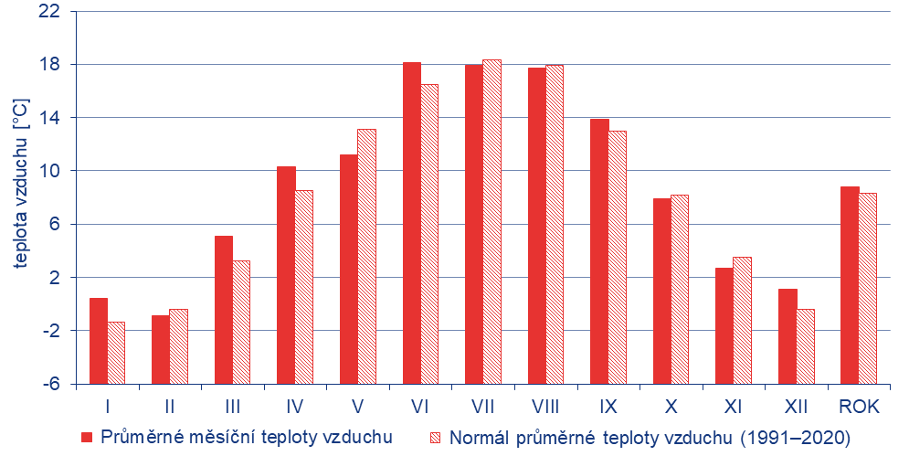
Pramen: ČHMÚ

Zima 2024/2025 byla na území ČR s průměrnou teplotou vzduchu 0,1 °C o 0,8 °C teplejší než normál 1991–2020. Řadí se tak jako 19. nejteplejší v řadě od sezony 1961/1962. Prosinec 2024 a leden 2025 byly teplejší než normál, zatímco únor 2025 byl o něco chladnější. Prosinec byl hodnocen jako teplotně normální (odchylka +1,3 °C), leden jako teplotně nadnormální (odchylka +1,8 °C) a únor jako normální (odchylka -0,5 °C). Během zimy byla zaznamenána dvě velmi teplá období, a to 16. – 19. prosince a 25. – 30. ledna, kdy se průměrná denní teplota vzduchu na území ČR pohybovala více než 5 °C nad normálem. Denní maxima teploty vzduchu v těchto dnech často překračovala 10 °C. Naopak nejchladnější období bylo zaznamenáno 15. – 20. února s průměrnou denní teplotou vzduchu na území ČR více než 4 °C pod hodnotou normálu. Ve dnech 15. – 18. února panoval na většině stanic celodenní mráz.

Jaro bylo s průměrnou teplotou vzduchu na území ČR (8,9 °C) o 0,6 °C teplejší než normál. Jednalo se o 10. – 11. nejteplejší jarní sezonu zaznamenanou na území ČR v období od roku 1961. Březen a duben byly teplotně nadnormální s odchylkou průměrné teploty na území ČR od normálu +1,9 °C a +1,8 °C. Květen byl naopak teplotně podnormální (odchylka −1,9 °C). Během března a dubna se průměrná teplota na území ČR většinou pohybovala nad hodnotou normálu. Velmi teplá období s teplotou výrazně nad hodnotou normálu nastala zejména ve dnech 6. – 12. března a 13. – 17. dubna. Naopak chladná ve srovnání s normálem byla pouze kratší období 15. – 19. března, 5. – 10. a 25. – 27. dubna. Ve dnech 6. – 9. dubna denní minima teploty vzduchu na většině našeho území klesala pod 0 °C. Po většinu května se teplota pohybovala pod hodnotou normálu, výrazněji nad hodnotu normálu se dostala pouze začátkem měsíce a poslední den měsíce. Dne 3. května byl zaznamenán první tropický den tohoto roku, když na stanici Dyjákovice naměřili 31,0 °C. Přes 30 °C bylo poté na několika stanicích naměřeno až poslední den měsíce. V první polovině měsíce nastalo ještě několik dní, kdy denní minima teploty vzduchu na velké části našeho území klesala pod 0 °C (nejčastěji 9. – 10. května).

Léto na území ČR s průměrnou teplotou vzduchu 17,9 °C bylo o 0,3 °C teplejší než normál. Jednalo se o 13.–15. nejteplejší léto v řadě od roku 1961. Nejteplejším měsícem léta byl červen, který byl teplotně silně nadnormální (odchylka + 1,6 °C), červenec a srpen byly teplotně normální (odchylka -0,4 a -0,2 °C). Během léta se střídala chladná a teplá období ve srovnání s normálem. Teplá byla zejména období 22. června až 6. července a 8. až 16. srpna, kdy denní maxima teploty vzduchu na našem území často překračovala tropických 30 °C. Nejvyšších hodnot denní maxima teploty dosahovala ve dnech 26. června, 2. – 3. července a 13. – 15. srpna, kdy na některých stanicích překročovala 35 °C. Nejvyšší hodnota teploty vzduchu za letní sezonu 37,3 °C byla naměřena 2. července na stanici Doksany, na stanici mimo standardní síť ČHMÚ Husinec, Řež bylo naměřeno dokonce 37,4 °C. Vyskytly se i dny s teplotou výrazně pod hodnotou normálu, nejdéle trvající chladná období nastala ve dnech 8. – 12. července, 28. července – 6. srpna a 22. – 25. srpna. V těchto dnech denní maxima teploty vzduchu na stanicích většinou nedosahovala ani letních 25 °C.

Podzim 2025 byl jako celek teplotně normální, průměrná sezonní teplota vzduchu na území ČR 8,2 °C byla shodná s normálem 1991–2020. Všechny podzimní měsíce byly hodnoceny jako teplotně normální s odchylkou průměrné teploty od normálu +0,9 °C v září, -0,3 °C v říjnu a -0,8 °C v listopadu. Během podzimu teplota často kolísala kolem hodnot normálu, výrazněji nad hodnotu normálu se průměrná teplota dostala pouze v několika spíše osamocených dnech. Teplé ve srovnání s normálem byly především dny 19. – 21. září, kdy denní maxima teploty vzduchu na většině našeho území ještě překračovala letních 25 °C. Ve dnech 20. a 21. září byl na několika stanicích sítě ČHMÚ dokonce zaznamenán i tropický den (denní maximum teploty vzduchu 30 °C a vyšší). Naopak chladná déletrvající období nastala ve dnech 29. září – 4. října a 18. – 28. listopadu, kdy se průměrná denní teplota vzduchu na území ČR pohybovala většinou 2–7 °C pod normálem. Ve dnech 18. – 29. listopadu denní minima teploty vzduchu klesla pod 0 °C na většině území ČR. Dne 22. až 24. listopadu byl na více než 100 stanicích ČHMÚ zaznamenán ledový den (den, v němž maximální teplota vzduchu nedosáhla hodnoty 0,0 °C).

Prosinec 2025 byl na území ČR hodnocen jako teplotně normální, průměrná měsíční teplota na území ČR 1,1 °C (odchylka +1,5 °C) však byla na hranici teplotně normálního a nadnormálního měsíce. Po většinu měsíce průměrná denní teplota vzduchu byla nad hodnotou normálu, konec měsíce (od 24. prosince) byl pak chladnější než normál.

Obrázek 1.1.1
Průměrná roční teplota vzduchu v roce 2025

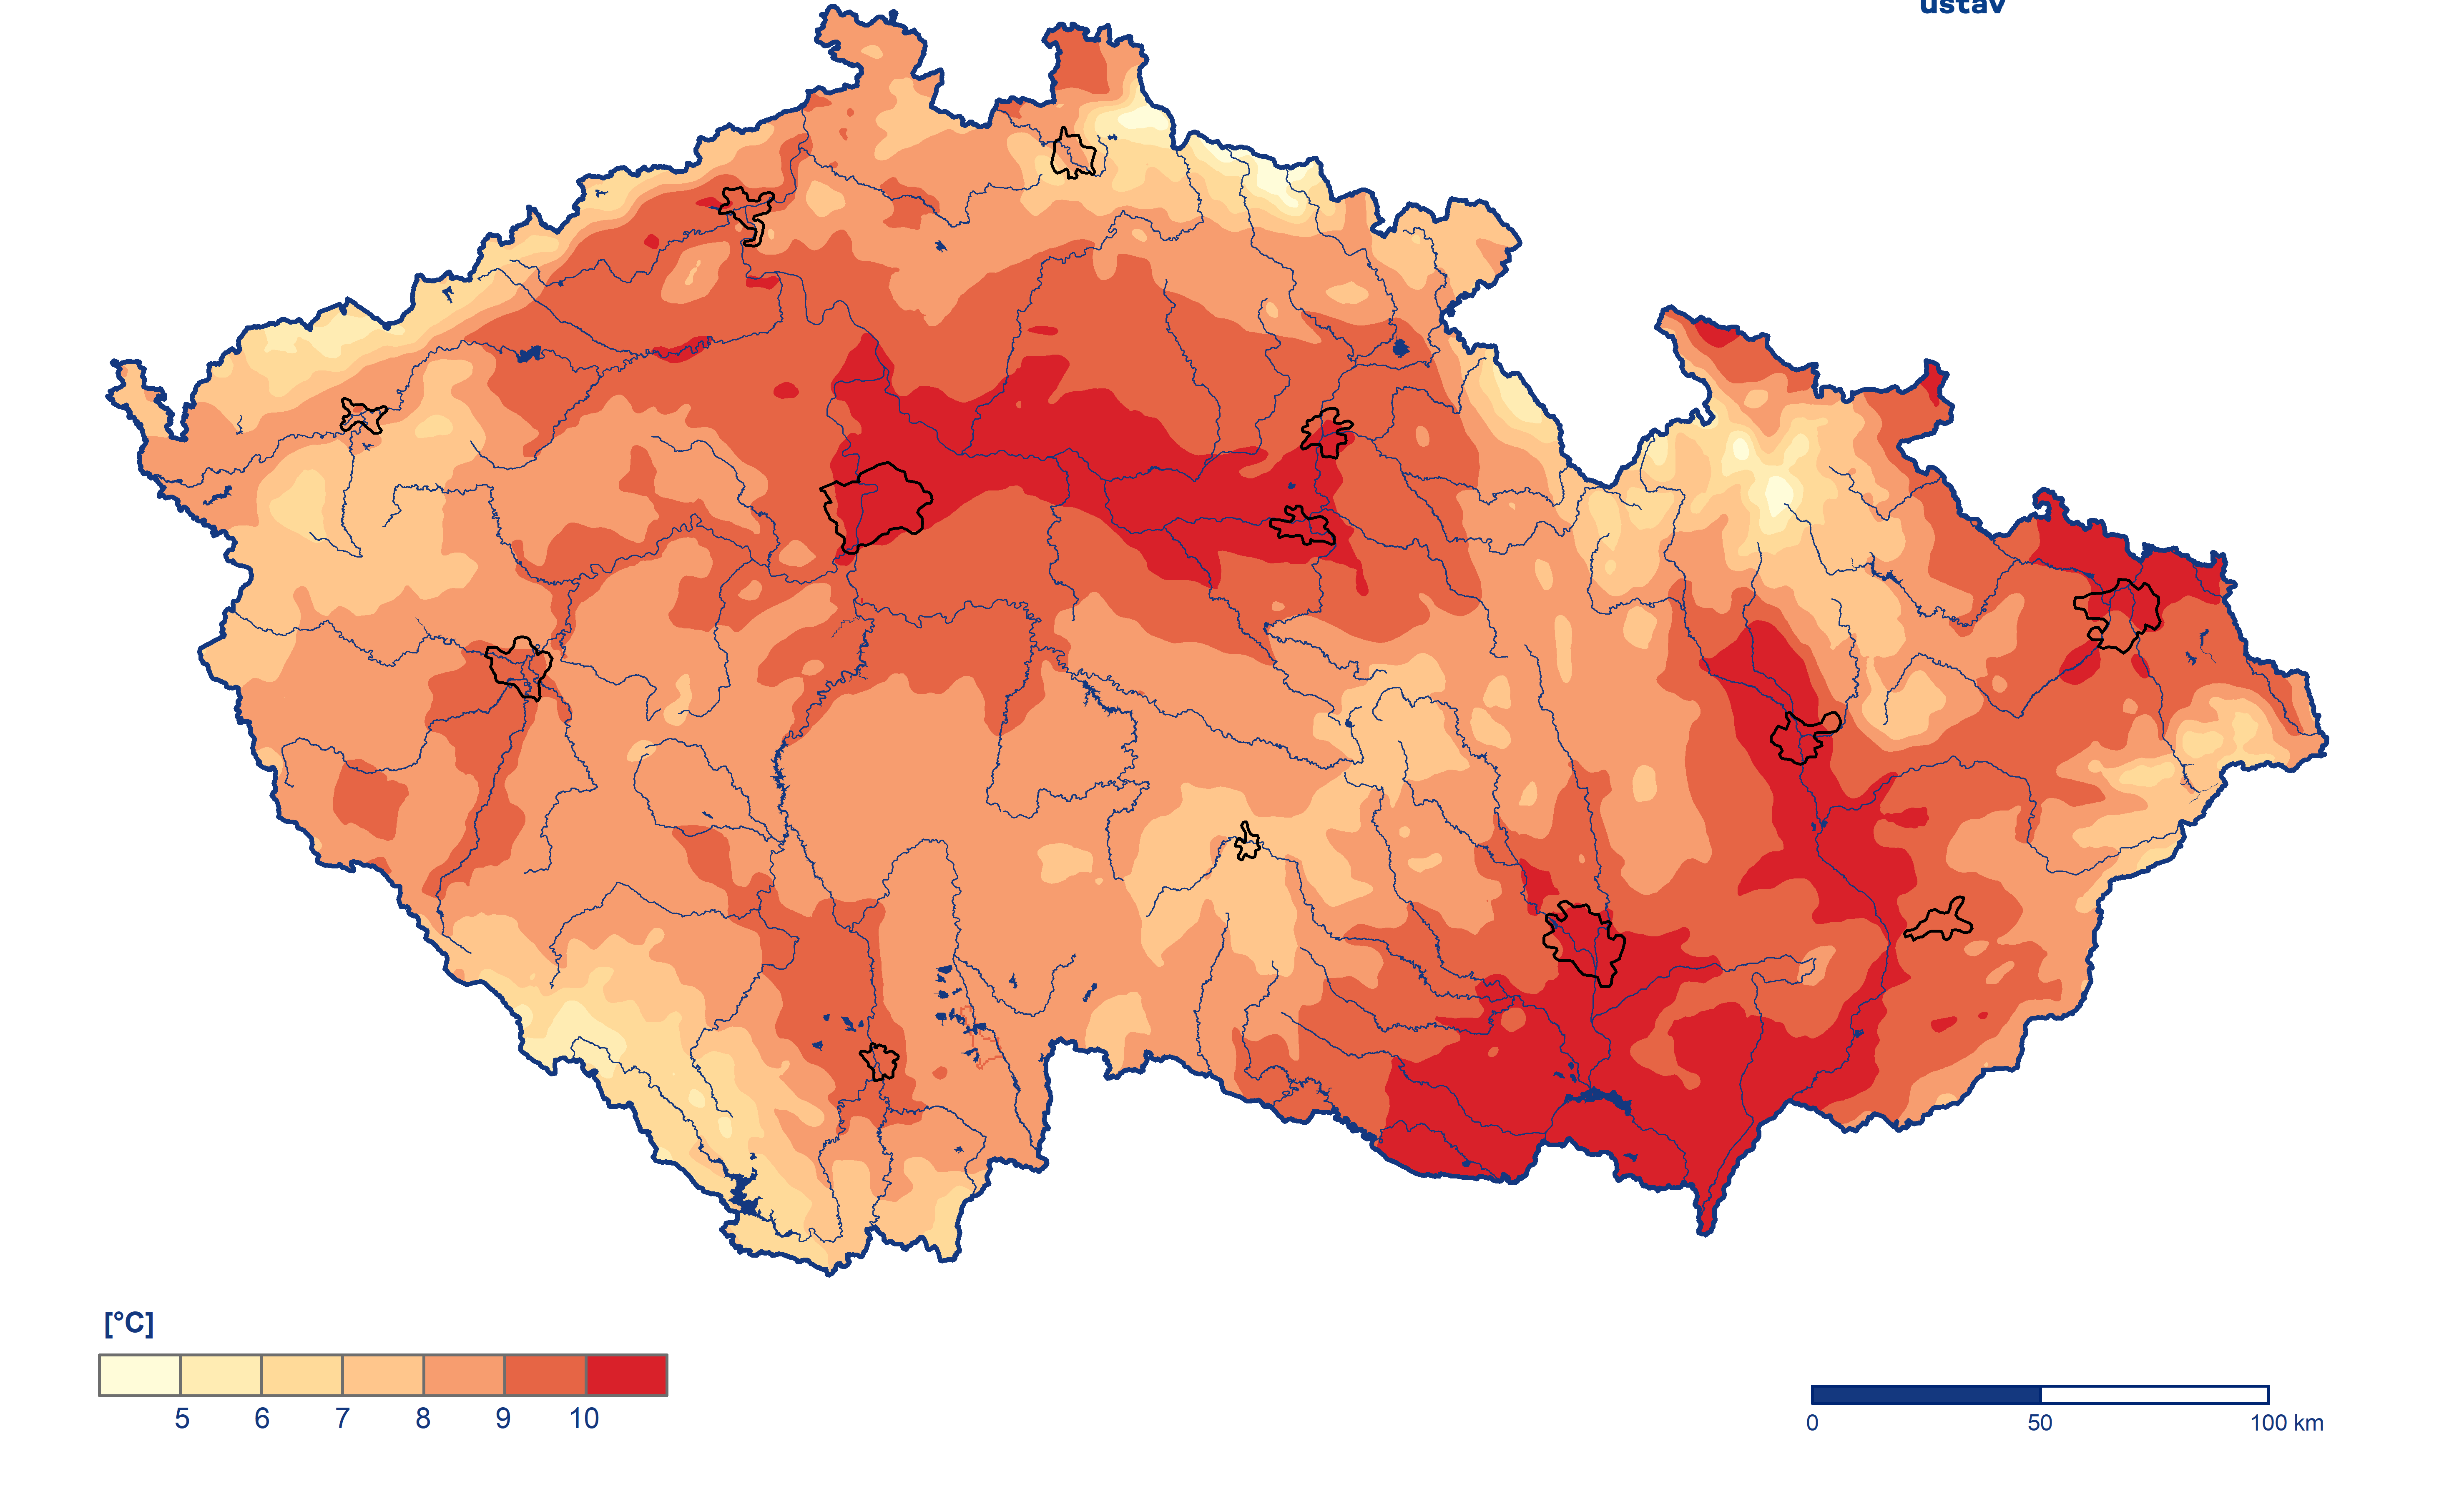
Pramen: ČHMÚ

Obrázek 1.1.2
Odchylka průměrné roční teploty vzduchu v roce 2025 od normálu 1991–2020

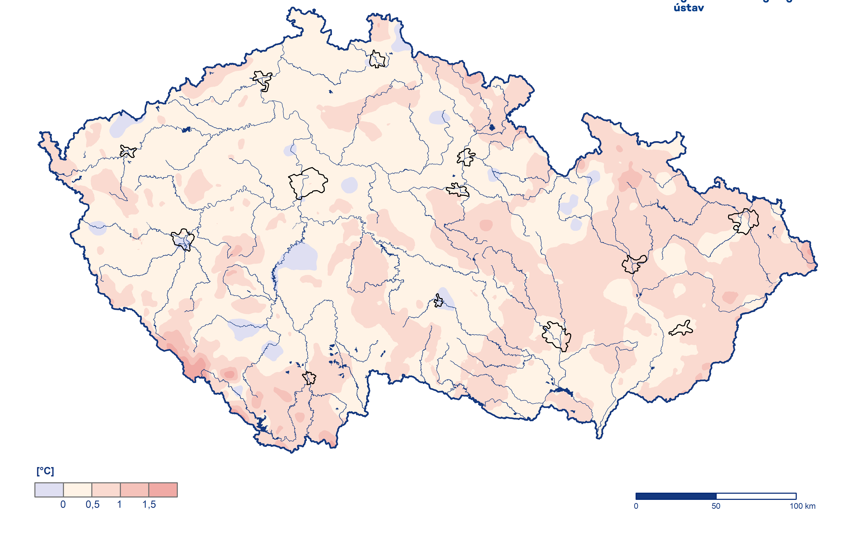
Pramen: ČHMÚ

Srážkové poměry

Srážkově byl rok 2025 na území ČR podnormální, průměrný roční úhrn srážek na našem území 571 mm představuje 83 % normálu 1991–2020. Jedná se tak o 7. nejnižší roční úhrn zaznamenaný v období od roku 1961. U většiny měsíců roku byl průměrný srážkový úhrn na území ČR nižší než normál 1991–2020. Vyšší úhrn než normál byl zaznamenán pouze v měsících červenec (107 % normálu), září (148 % normálu) a listopad (111 % normálu).

Jako srážkově nadnormální však hodnotíme pouze září. Srážkově silně podnormální byl únor (30 % normálu), srpen byl podnormální (64 % normálu) a silně podnormální byl také prosinec (39 % normálu). Od začátku roku tak postupně narůstal srážkový deficit, vyšší srážkové úhrny v září přinesly pouze malé zmírnění.

Na území Čech spadlo v roce 2025 v průměru 554 mm srážek (81 % normálu), na území Moravy a Slezska to bylo 606 mm (88 % normálu). Ve všech krajích byl roční úhrn srážek nižší než normál 1991–2020. Nejvíce srážek ve srovnání s normálem spadlo v Jihomoravském (91 % normálu), naopak nejméně to bylo na západě a východě Čech v krajích Karlovarský, Plzeňský, Ústecký, Pardubický a Vysočina (méně než 80 % normálu).

Tabulka 1.1.2
Obnovitelné vodní zdroje v letech 2015–2025
Položka | Roční hodnoty (mil. m³)
Položka | 2015 | 2016 | 2017 | 2018 | 2019 | 2020 | 2021 | 2022 | 2023 | 2024 | 2025
Srážky | 41 957 | 50 240 | 53 868 | 41 170 | 50 004 | 60 411 | 53 674 | 49 984 | 57 150 | 60 724 | 44 744
Evapotranspirace | 32 165 | 40 223 | 43 424 | 33 305 | 40 369 | 47 477 | 41 719 | 41 365 | 37 475 | 43 386 | 37 715
Roční přítok na území ČR z okolních států | 398 | 402 | 339 | 320 | 405 | 840 | 785 | 593 | 819 | 1 017 | 431
Roční odtok z území ČR | 10 190 | 10 419 | 10 783 | 8 185 | 10 040 | 13 774 | 14 035 | 10 043 | 13 864 | 17 322 | 8 021
Využitelní zdroje povrchových vod ¹⁾ | 3 591 | 4 421 | 4 258 | 3 355 | 3 732 | 5 000 | 5 692 | 4 771 | 3 974 | 4 605 | 3 671
Využitelné zdroje podzemních vod | 939 | 925 | 911 | 765 | 789 | 978 | 1 213 | 817 | 962 | 1 436 | 753
Pramen: ČHMÚ
Pozn.: ¹⁾ Proteklé množství vody odpovídající průtoku v hlavních povodích s 95% zabezpečeností.

Graf 1.1.2
Průměrné měsíční srážky na území České republiky v roce 2025 ve srovnání s normálem 1991–2020
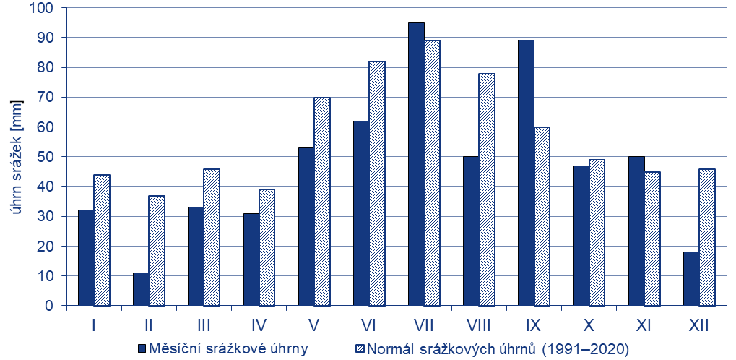
Pramen: ČHMÚ

Zimní měsíce leden a únor byly na srážky chudé. V lednu spadlo na území ČR v průměru 32 mm (73 % normálu) a v únoru pouze 11 mm srážek (30 % normálu). V lednu dosáhl úhrn srážek hodnoty normálu pouze na západě našeho území v krajích Karlovarský a Ústecký. V únoru spadlo ve všech krajích méně než 50 % srážkového normálu, v krajích Pardubický, Olomoucký a Zlínský to bylo dokonce méně než 20 % normálu. V lednu většina srážek spadla v první polovině měsíce. Srážky byly často sněhové a sněžilo i v nižších polohách. V únoru většina srážek spadla v několika málo dnech zejména 12. a 13 února, kdy byly srážky převážně sněhové. Nejvíce sněhu (141 cm) leželo na stanici Labská bouda dne 17. února.

Všechny jarní měsíce byly hodnoceny jako srážkově normální, jednotlivé měsíční úhrny však byly pod hodnotou normálu. V březnu spadlo v průměru na území ČR 33 mm srážek (72 % normálu), v dubnu 31 mm srážek (79 % normálu), v květnu 53 mm srážek (76 % normálu). V březnu bylo více srážek zaznamenáno na území Moravy a Slezska (41 mm, 91 % normálu) než v Čechách (29 mm, 62 % normálu). Pouze v Jihomoravském a Zlínském kraji byl průměrným měsíční úhrn nad hodnotou normálu (114 a 102 % normálu). V březnu se většinou jednalo o srážky dešťové, na horských stanicích byl však v některých dnech ještě zaznamenán nový sníh. Na rozdíl od března bylo v dubnu zaznamenáno více srážek na území Čech (33 mm, 89 % normálu) než na území Moravy a Slezska (28 mm, 67 % normálu). Nejméně srážek ve srovnání s normálem spadlo v Moravskoslezském kraji (46 % normálu), naopak nejvíce v kraji Praha a Středočeský (106 % normálu). Většina dubnového úhrnu srážek spadla v druhé polovině měsíce. Nejvyšší celkovou výšku sněhu naměřila stanice Labská bouda (110 cm) dne 1. dubna, na konci měsíce již na žádné stanici nebyla sněhová pokrývka zaznamenána. V květnu byly nejvyšší srážkové úhrny zaznamenány v Libereckém kraji (116 %), ve všech ostatních krajích byly průměrné srážkové úhrny opět pod hodnotou normálu. V Jihomoravském kraji spadlo pouze 49 % srážkového normálu. Většina srážek spadla ve druhé polovině měsíce.

Letní měsíce byly srážkově rozkolísané. V červnu spadlo na území ČR v průměru 62 mm (76 % normálu), v červenci 95 mm (107 % normálu) a v srpnu pouze 50 mm (64 % normálu). V červnu byly průměrné úhrny srážek ve všech krajích pod hodnotou normálu. V červenci byl na srážky bohatý zejména východ našeho území, v krajích Jihomoravský, Zlínský, Olomoucký a Moravskoslezský spadlo více než 120 % srážkového normálu. V srpnu byly opět ve všech krajích srážkové úhrny pod hodnotou normálu. Srážky byly v letních měsících často spojeny s bouřkovou činností. Nejvyšší denní úhrny srážek byly zaznamenány při přechodu tlakové níže dne 27. července na východě našeho území. Na 37 stanicích standardní sítě ČHMÚ spadlo více jak 50 mm srážek. Nejvyšší hodnoty naměřily v okrese Frýdek-Místek stanice Lysá hora (130 mm), Ostravice (127 mm) a Nýdek (123,2 mm).

Září bylo na území ČR srážkově nadnormální, průměrný měsíční úhrn srážek na našem území činil 89 mm, což představuje 148 % normálu. Ve všech krajích byly srážkové úhrny vyšší než normál. Nejvíce ve srovnání s normálem spadlo v Praze a Středočeském kraji (173 % normálu). Nejvíce srážek spadlo na našem území 10. září, v průměru přes 20 mm srážek. Na více než 40 stanicích byly denní úhrny přes 50 mm, v Krkonoších dokonce přes 80 mm. Říjen a listopad hodnotíme na území ČR jako srážkově normální. V říjnu na našem území spadlo v průměru 47 mm (96 % normálu) a v listopadu 50 mm (111 % normálu). V říjnu byly srážky prostorově nerovnoměrně rozděleny. Zatímco v krajích Praha a Středočeský, Jihočeský, Vysočina a Jihomoravský spadlo méně než 80 % normálu, v některých krajích to bylo více než 120 % normálu, nejvíce v Libereckém a Královéhradeckém (149 a 130 % normálu). V říjnu se srážky vyskytovaly během celého měsíce a byly dešťové a zejména na severních horách i sněhové. Také v listopadu byly srážkové úhrny prostorově velmi rozdílné. Výrazně méně srážek ve srovnání s normálem spadlo na severu a západě našeho území, v krajích Karlovarský (45 % normálu), Ústecký a Liberecký (69 % normálu). Na východě našeho území srážkové úhrny o poznání vyšší než normál, v krajích Moravskoslezský, Jihomoravský, Olomoucký, Zlínský spadlo více než 130 % normálu. První sněžení na větší části našeho území bylo zaznamenáno 23. – 26. listopadu.

Prosinec byl srážkově silně podnormální, průměrný úhrn srážek na našem území (18 mm) činil pouze 39 % normálu. Srážky se během měsíce vyskytovaly ve formě deště i sněhu, nový sníh byl na velké části našeho území zaznamenán ve dnech 29. – 31. prosince. Ve vyšších polohách, nejvíce na jihu Čech, byl nový sníh naměřen i ve dnech 23. a 24. prosince.

Obrázek 1.1.3
Úhrn srážek v roce 2025
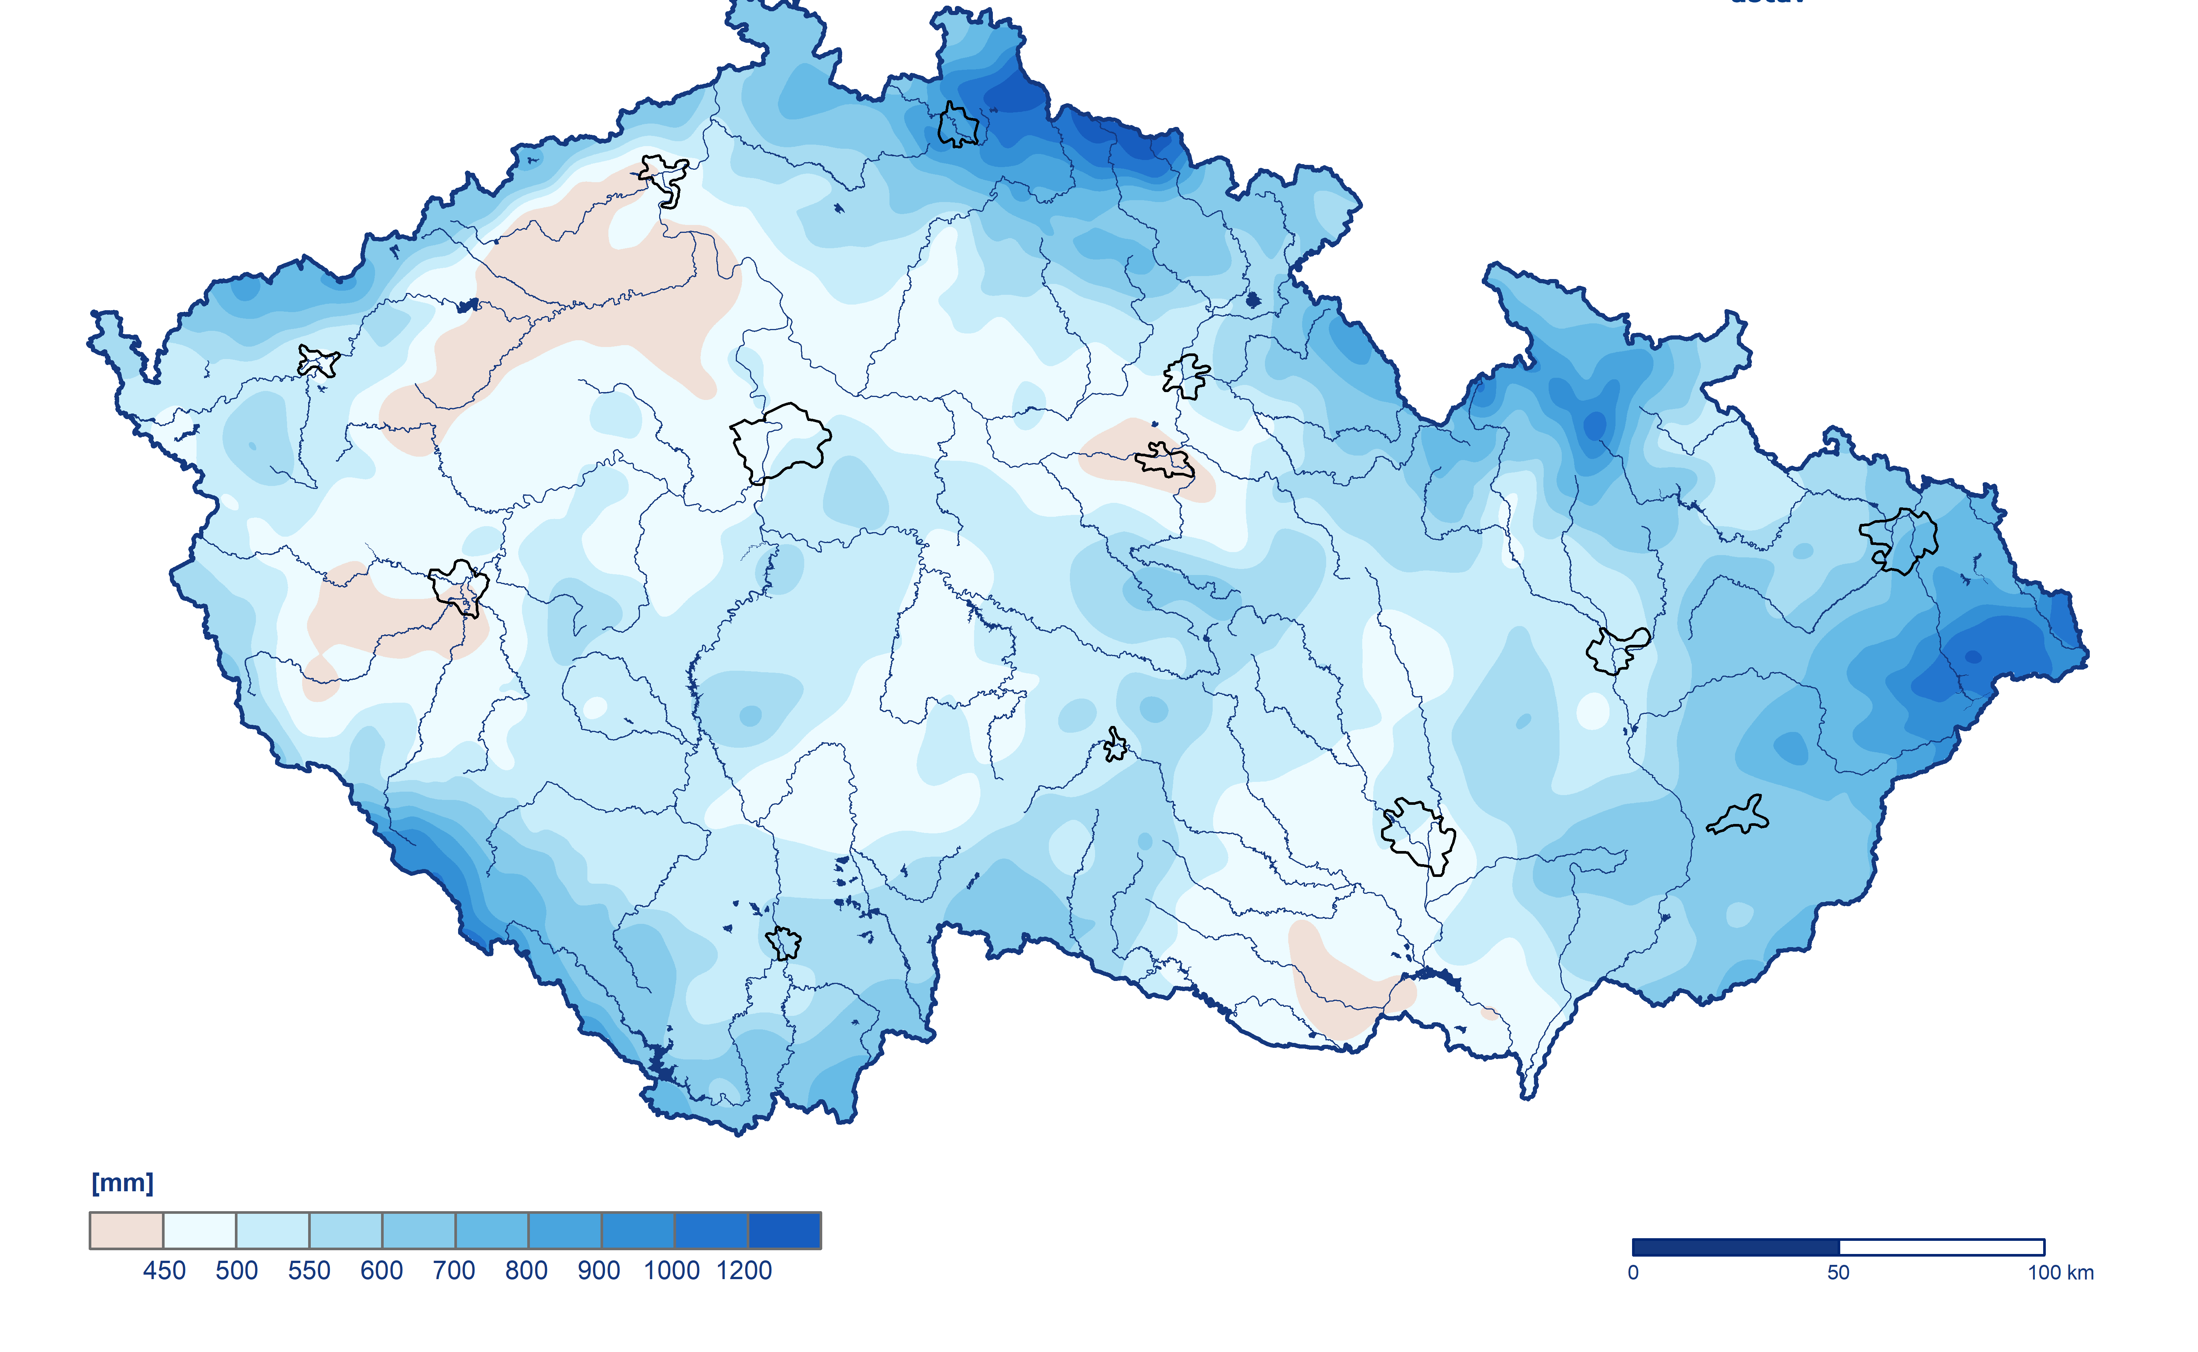
Pramen: ČHMÚ

Obrázek 1.1.4
Úhrn srážek v roce 2025 v procentech normálu 1991–2020
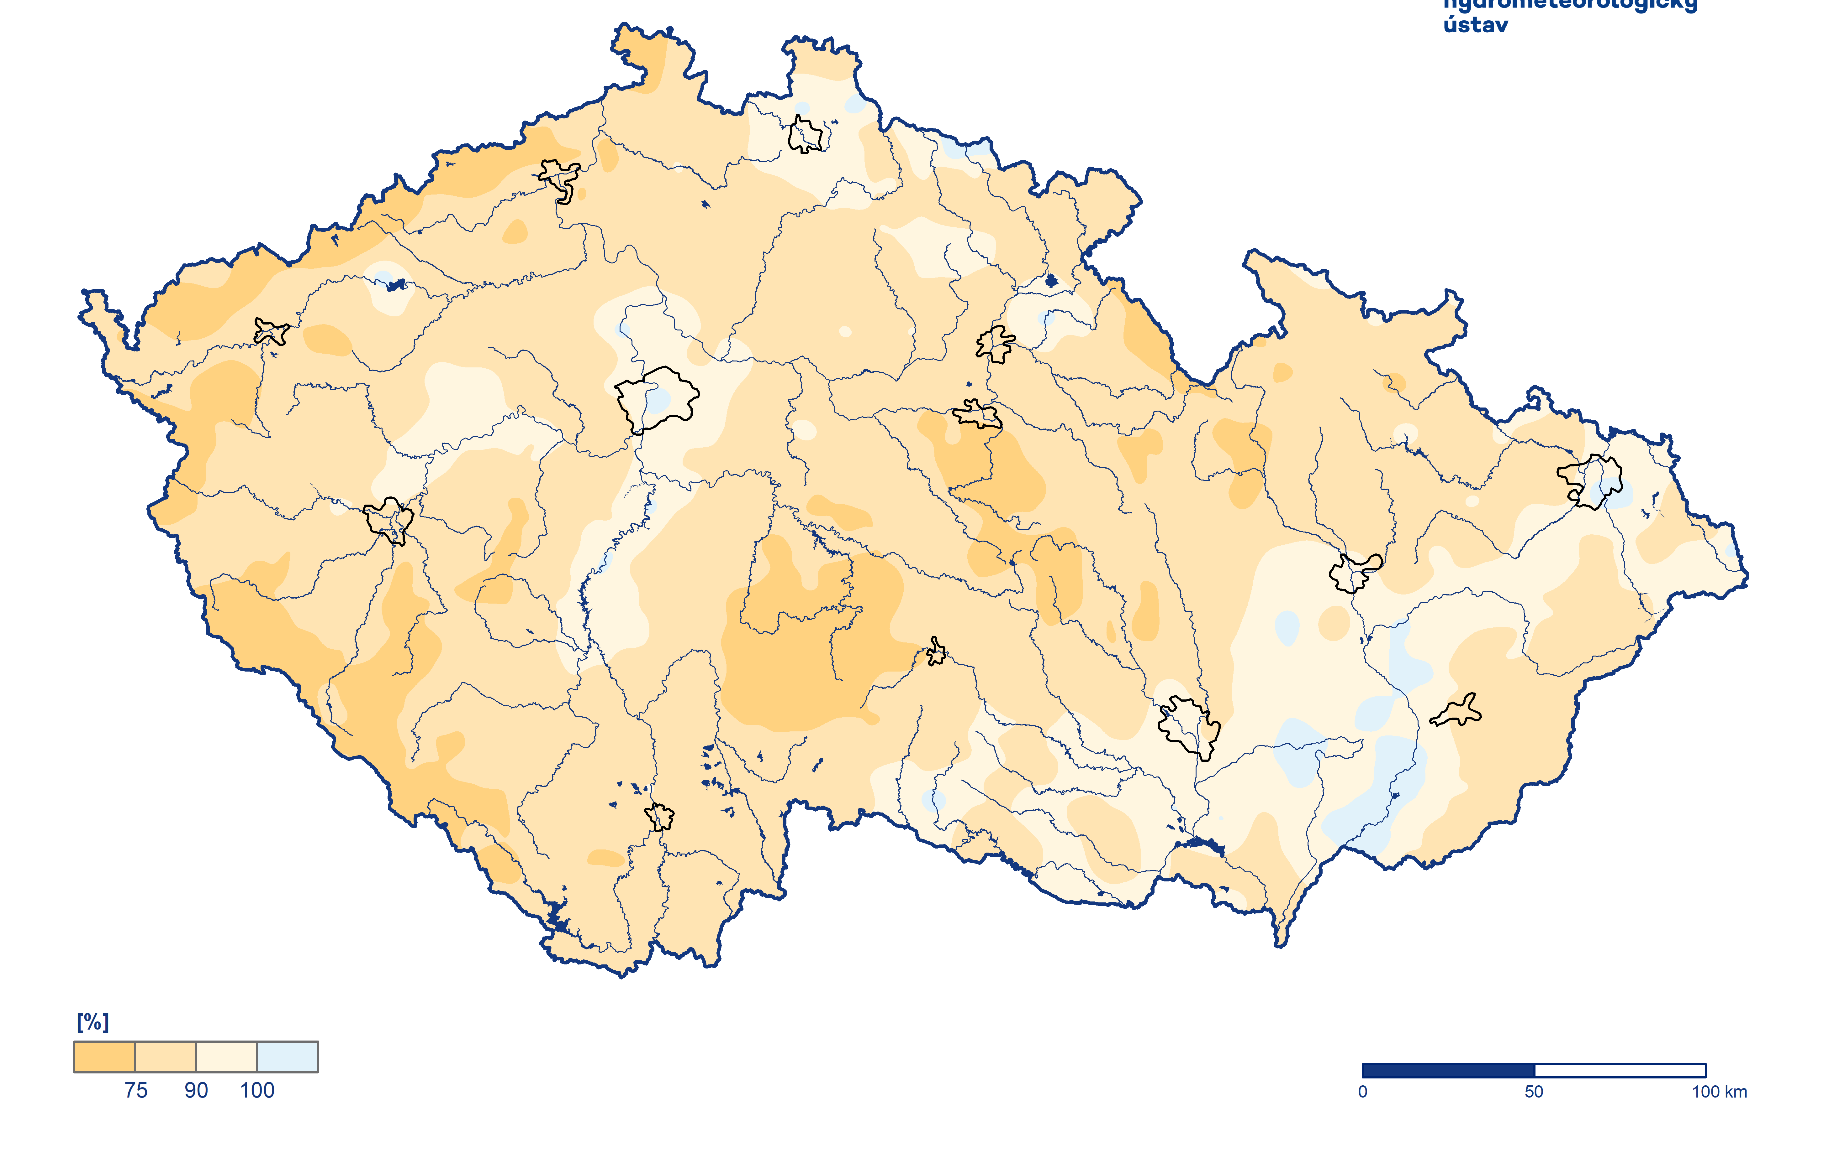
Pramen: ČHMÚ

Odtokové poměry

Z hlediska odtokových poměrů byl rok 2025 ve většině hlavních povodí charakterizován převážně průměrnými až podprůměrnými průtoky.

Zimní období probíhalo bez významnějších povodňových situací, přičemž v únoru docházelo místy k poklesům průtoků až k hodnotám blízkým hydrologickému suchu. Jarní měsíce byly ve všech hlavních povodích převážně podprůměrné až výrazně podprůměrné, s nízkými průtoky a pouze ojedinělými krátkodobými vzestupy hladin způsobenými srážkami.

Také v letním období převažovaly nízké průtoky, které byly místy přerušovány lokálními srážkovými epizodami vedoucími zejména na menších tocích k přechodnému dosažení stupňů povodňové aktivity. Nejvýznamnější hydrologické události roku byly zaznamenány v červenci, kdy lokálně došlo i k dosažení 2. a 3. stupně povodňové aktivity. Podzimní období se vyznačovalo převahou průměrných až podprůměrných průtoků bez plošně významných povodňových situací, pouze s ojedinělými výskyty 1. stupně povodňové aktivity.

Celkově byl rok 2025 hodnocen jako rok bez plošně významných povodňových epizod a s častým výskytem podprůměrných průtoků. Opakovaná překročení stupňů povodňové aktivity (SPA) byla zaznamenána na Pitkovickém potoce, přičemž naměřené hodnoty byly ovlivněny probíhajícími stavebními pracemi v profilu.

Obrázek 1.2.1
Roční výška odtoku v porovnání s dlouhodobým průměrem 1991–2020
Pramen: ČHMÚ

Zimní období
Zimní měsíce byly z odtokového hlediska ve většině hlavních povodí převážně průměrné až mírně podprůměrné. Hydrologická situace byla po většinu období klidná, bez plošně významných odtokových epizod. V lednu se místy vyskytovalo přechodné zvýšení průtoků v souvislosti se srážkami a táním sněhové pokrývky, zatímco v únoru docházelo k postupnému poklesu průtoků, místy až k hodnotám blízkým hydrologickému suchu. V obou měsících se převážně na menších horských tocích vyskytovaly ledové jevy, které lokálně ovlivňovaly průtokové poměry.

Leden
Leden byl ve většině hlavních povodí převážně průměrným až mírně podprůměrným měsícem, nejméně vody odteklo Labem (70 % Q_{I}) a Vltavou (60 % Q_{I}). Průměrné měsíční průtoky se na sledovaných tocích nejčastěji pohybovaly v rozmezí od 60 do 115 % Q_{I}. Ve druhé polovině měsíce vykazovaly hladiny toků převážně klesající tendenci. V průběhu měsíce se na menších tocích začaly projevovat ledové jevy, vlivem kterých byl místy překročen 1. SPA.

Únor
Z odtokového hlediska byl únor ve většině hlavních povodí převážně podprůměrným měsícem. Průměrné měsíční průtoky se pohybovaly v hodnotách od 30 do 85 % Q_{II}. V průběhu měsíce se postupně snižovaly a ke konci února dosahovaly místy až na hranici hydrologického sucha. Také během února se zejména na menších horských tocích přechodně vyskytovaly ledové jevy, místy s dosažením nebo i překročením 1. SPA. Hladiny toků byly převážně setrvalé nebo s pozvolně klesající tendencí.

Jarní období
Jarní měsíce byly z hlediska odtoku ve všech hlavních povodích převážně podprůměrné až výrazně podprůměrné. Průtoky se po většinu jara udržovaly na nízkých hodnotách, bez významnějších plošných odtokových epizod. Pouze lokálně a krátkodobě docházelo k přechodným vzestupům hladin v reakci na srážky, případně se jednalo o manipulaci na vodních dílech, přičemž ojediněle byly dosaženy 1. stupně povodňové aktivity.

Březen
Březen byl měsícem převážně výrazně podprůměrným až podprůměrným ve všech hlavních povodích, přičemž nejméně vody odteklo Labem (36 % Q_{III}) a Vltavou (36 % Q_{III}). Průměrné měsíční průtoky se nejčastěji pohybovaly v rozmezí od 20 do 60 % Q_{III}. Hladiny sledovaných toků byly v průběhu celého měsíce převážně setrvalé nebo na pozvolném poklesu. Přechodné vzestupy hladin se vyskytovaly pouze lokálně a krátkodobě.

Duben
Co se týká odtoku, byl duben převážně výrazně podprůměrným až podprůměrným měsícem ve všech hlavních povodích, nejméně vody odteklo Moravou (35 % Q_{IV}) a Olší (30 % Q_{IV}). Průměrné měsíční průtoky se na většině sledovaných toků nejčastěji pohybovaly v rozmezí od 15 do 65 % Q_{IV}. Hladiny toků byly v průběhu většiny měsíce převážně setrvalé nebo pouze slabě kolísaly. Výraznější kolísání bylo zaznamenáno až v závěru měsíce, kdy 25. 4. došlo vlivem srážek k přechodnému dosažení 1. SPA na Brodečce v profilu Otaslavice. K vzestupům s překročením 1. SPA došlo také vlivem manipulací na vodních dílech.

Květen
Z odtokového hlediska byl i květen výrazně podprůměrným až podprůměrným měsícem ve všech hlavních povodích, nejméně vody odteklo Odrou (39 % Q_{V}) a Moravou (38 % Q_{V}). Průměrné měsíční průtoky se na většině sledovaných toků pohybovaly nejčastěji v rozmezí od 15 do 90 % Q_{V}. Nízké průtoky převažovaly zejména v první a druhé dekádě měsíce. Hladiny sledovaných toků byly v průběhu většiny měsíce převážně setrvalé nebo pouze slabě kolísaly. Výraznější kolísání hladin bylo zaznamenáno v závěru měsíce v důsledku srážkové činnosti, kdy na některých tocích došlo k přechodným vzestupům hladin. K dalším vzestupům, avšak již s dosažením 1. SPA došlo na přelomu května a června.

Letní období
Letní období bylo z odtokového hlediska převážně podprůměrné, místy až výrazně podprůměrné. Nízké průtoky převažovaly ve většině hlavních povodí, hydrologickou situaci ovlivňovaly především lokální a krátkodobé srážkové epizody, které zejména na menších tocích vedly k přechodným vzestupům hladin a místy i k dosažení stupňů povodňové aktivity.

Červen
Z odtokového hlediska byl červen podprůměrným až výrazně podprůměrným měsícem ve všech hlavních povodích, nejméně vody odteklo Vltavou (45 % Q_{VI}) a Moravou (46 % Q_{VI}). Průměrné měsíční průtoky se na většině sledovaných toků pohybovaly v širokém rozmezí od 15 do 90 % Q_{VI}, přičemž nejnižší hodnoty průtoků byly zaznamenány zejména v povodí Vltavy a středního Labe. V průběhu měsíce byly hladiny toků převážně setrvalé nebo hladiny vykazovaly pouze mírně klesající tendencí. Přechodné vzestupy hladin se vyskytly pouze lokálně v reakci na srážkovou činnost. K dosažení 2. SPA došlo 5. 6. na Litavě v Brankovicích (Q_{<2}), 1. SPA byl překročen na Cidlině v Novém Bydžově (Q₂). Během 23. 6. došlo pak k překročení 1. SPA na Lužické Nise v Proseči a v Liberci (vše Q_{<2}). V průběhu června se postupně navyšoval počet profilů s indikací hydrologického sucha, zejména v nižších a středních polohách.

Červenec
Červenec byl, s výjimkou povodí Olše (88 % Q_{VII}), dalším podprůměrným až výrazně podprůměrným měsícem v téměř všech hlavních povodích. Průměrné měsíční průtoky se ve většině sledovaných toků pohybovaly nejčastěji v širokém rozmezí od 20 do 80 % Q_{VII}. Relativně větší průtoky byly zaznamenány zejména na tocích odvodňujících oblasti Jeseníků, Beskyd a v povodí Lužické Nisy. Na začátku měsíce byly hladiny toků místy ještě mírně rozkolísané v reakci na srážkovou epizodu na konci června. V průběhu druhé a třetí dekády však převládala setrvalá až klesající tendence hladin. Lokálně však docházelo 21. a 22. 7. k přechodným vzestupům hladin v důsledku bouřkové činnosti. K dalším výrazným vzestupům, v reakci na srážkové úhrny z 27. a 28. 7. došlo u toků odvodňující zejména Jeseníky. Dne 27. 7. byl přechodně překročen 3. SPA na toku Černý potok v profilu Velká Kraš (Q₅) a dne 28. 7. byl krátkodobě dosažen 2. SPA na Lučině v Horních Domaslavicích (Q₅) a na Stonávce v Hradišti (Q₂). V závěru měsíce došlo vlivem srážek k přechodnému snížení počtu profilů s indikací hydrologického sucha.

Srpen
Z odtokového hlediska byl srpen opět podprůměrným měsícem téměř ve všech hlavních povodích. Průměrné měsíční průtoky se na většině sledovaných toků pohybovaly nejčastěji ve velkém rozmezí od 25 do 110 % Q_{VIII}. Hladiny toků byly v průběhu měsíce převážně setrvalé nebo s pozvolně klesající tendencí. K výraznějšímu rozkolísání hladin docházelo zejména v první polovině měsíce pouze lokálně v souvislosti s bouřkovou činností. K překročení 1. SPA došlo v srpnu na začátku a na konci měsíce. V polovině srpna došlo k rychlému nárůstu počtu suchých profilů (s hodnotami průtoků menšími než Q_{355d}) a jejich počet dosáhl ročního maxima 35 % v roce 2025. Na konci měsíce se pak jejich počet snížil.

Podzimní období
Podzimní období bylo z odtokového hlediska proměnlivé. Zatímco září a říjen byly charakterizovány rozkolísanými hladinami toků a přechodnými vzestupy v souvislosti se srážkami, listopad se vyznačoval postupnou stabilizací hydrologické situace. Ve většině hlavních povodích se průtoky během podzimu pohybovaly v rozmezí průměrných až podprůměrných hodnot, významnější povodňové situace se nevyskytly.

Září
Září bylo převážně podprůměrným až výrazně podprůměrným měsícem ve všech hlavních povodích, nejméně vody odteklo Odrou (46 % Q_{IX}) a Olší (41 % Q_{IX}). Průměrné měsíční průtoky se u většiny sledovaných toků pohybovaly nejčastěji v širokém rozmezí od 20 do 110 % Q_{IX}. Hladiny toků byly v průběhu září mírně rozkolísané, výraznější kolísání bylo 5. 9. na Botiči v Praze-Nuslích, kdy došlo k překročení 1. SPA (Q_{<2}). Následně během 10. a 11. 9. byl překročen 1. SPA na některých menších tocích v horských oblastech na severu Čech. Během 14. 9. pak došlo k překročení 2. SPA na Stružce v Rychvaldu (Q₂).

Říjen
Z odtokového hlediska byl říjen celkově spíše podprůměrným měsícem ve většině hlavních povodí. Nadprůměrné odtoky byly zaznamenány pouze v povodí Olše (134 % Q_{X}). Průměrné měsíční průtoky se pohybovaly nejčastěji v rozmezí od 20 do 150 % Q_{X}. Hladiny toků byly v průběhu měsíce poměrně rozkolísané, přičemž výraznější vzestupy se vyskytly zejména ve druhé polovině října. Na konci měsíce (28. a 29. 9.) došlo na Mumlavě, horním Labi, Lužické Nise, horní Úpě, Divoké Orlici a Jizeře k překročení 1. SPA (vše Q_{<2}), na horním toku Labe v profilu Vestřev byl 29. 10. přechodně dosažen 3. SPA (Q_{<2}).

Listopad
Listopad byl ve většině hlavních povodí převážně průměrným měsícem, nejméně odteklo Vltavou (65 % Q_{XI}). Průměrné listopadové průtoky se nejčastěji pohybovaly v rozmezí od 40 do 140 % Q_{XI}. Hladiny sledovaných toků byly v průběhu měsíce převážně setrvalé nebo s pozvolně klesající tendencí. Kolísání hladin bylo pouze mírné a bez výraznějších vzestupů. V průběhu listopadu se vodnosti na tocích postupně snižovaly. V listopadu nebyly zaznamenány žádné stupně povodňové aktivity.

Prosinec
Z odtokového hlediska byl prosinec ve většině hlavních povodí také převážně podprůměrným měsícem, nejmenší hodnoty průtoků vykazovaly povodí Labe (55 % Q_{XII}) a Vltavy (44 % Q_{XII}). Průměrné měsíční průtoky se nejčastěji pohybovaly v rozmezí od 35 do 100 % Q_{XII}. V průběhu měsíce docházelo k postupnému snižování průtoků. Hladiny toků byly převážně setrvalé nebo slabě rozkolísané, s celkově mírně klesající tendencí. Od poloviny třetí prosincové dekády byly zejména menší horské toky ovlivňovány ledovými jevy. Stupně povodňové aktivity nebyly během prosince zaznamenány.

Tabulka 1.2.1
Odtok v roce 2025 v procentech dlouhodobých průměrných měsíčních průtoků za referenční období 1991–2020
Pramen: ČHMÚ

Režim podzemních vod

Hladina v mělkém oběhu podzemních vod byla v roce 2025 celkově mírně podnormální (83 % křivky překročení, dále jen „KP“). Stav se však regionálně lišil, zatímco na Moravě byla hladina normální, v dílčím povodí Horního a středního Labe byla hladina silně podnormální (86 % KP) a v dílčím povodí Ohře, Dolního Labe a ostatních přítoků Labe dokonce mimořádně podnormální (97 % KP). Vydatnost pramenů byla celkově mimořádně podnormální (96 % KP). Silně až mimořádně podnormální stav převládal na většině území s výjimkou dílčího povodí Dolní Vltavy, kde byla vydatnost normální (73 % KP) a dílčího povodí Horní Odry, kde byla vydatnost mírně podnormální (84 % KP). Podíl mělkých vrtů a pramenů s normálním stavem dosáhl 44 %, resp. 29 %. Silně nebo mimořádně podnormálních bylo 31 % mělkých vrtů a 51 % pramenů. Naopak silně nebo mimořádně nadnormálních bylo shodně 4 % mělkých vrtů i pramenů.

V lednu nastalo normální roční maximum hladiny (26 % KP) i vydatnosti (43 % KP). Poté hladina klesala a vydatnost se zmenšovala. Zatímco v únoru byla vydatnost i hladina ještě normální, v březnu se stav zhoršil na silně podnormální (89–95 % KP). Hladina pozvolna klesala až na roční mírně podnormální minimum, které nastalo v srpnu (81 % KP). Vydatnost byla silně až mimořádně podnormální od dubna až do ročního silně podnormální minima v září (92 % KP). Od září hladina stoupala do konce roku převážně v mezích normálu, zatímco zvětšování vydatnosti bylo pouze pozvolné a celkově byla vydatnost mírně až silně podnormální. Regionálně se však stav lišil, v dílčím povodí Horní Odry se vydatnost v listopadu a prosinci zvětšila až na mírně nadnormální (19–23 % KP), zatímco v dílčím povodí Ohře, Dolního Labe a ostatních přítoků Labe a dílčím povodí Lužické Nisy a ostatních přítoků Odry byla vydatnost od září do konce roku mimořádně podnormální (98–100 % KP).

Hladina hlubokých zvodní v ČR byla v roce 2025 celkově silně podnormální (87 % KP). Regionálně však byl stav rozdílný. Mimořádně podnormální byla hladina v severočeské křídě a v permokarbonu středních a západních Čech, silně podnormální hladina byla v podkrušnohorských a jihočeských pánvích a v permokarbonu východních Čech. Naopak v moravském terciéru jako celku byla hladina mírně nadnormální. Celkově bylo 34 % vrtů silně nebo mimořádně podnormálních, 33 % bylo normálních a 12 % vrtů bylo silně nebo mimořádně nadnormálních.

Z hlediska celé ČR byla hladina hlubokých zvodní od ledna do února normální, v březnu mírně podnormální, poté od dubna do října byla silně podnormální, v listopadu a prosinci se stav hladiny zlepšil na mírně podnormální. Z normálního ročního maxima v lednu (41 % KP) hladina stále zvolna klesala až na silně podnormální roční minimum v září (91 % KP), poté mírně stoupala až do prosince na mírně podnormální stav (85 % KP). V severočeské křídě byla hladina mimořádně podnormální po celý rok (dokonce mimo rozsah minim za referenční období 1991–2020). Podobně v permokarbonu středních a západních Čech byla hladina celoročně mimořádně, příp. silně podnormální. V permokarbonu východních Čech trval silně nebo mimořádně podnormální stav hladiny od dubna do října. Naopak nejvyšší hladina byla v moravském terciéru, kde od ledna do března trval silně nadnormální stav z konce předcházejícího roku, a poté až do konce roku byla hladina normální.

Mělké vrty
Začátek roku byl v mělkém oběhu podzemních vod celkově normální a v lednu nastalo roční maximum hladiny (26 % KP), které bylo v dílčích povodích Moravy a přítoků Váhu a Dyje dokonce mírně nadnormální (18–19 % KP). Převážně normální stav hladiny pokračoval i v únoru. V březnu hladina poklesla na celkově silně podnormální (89 % KP), normální stav přetrval pouze v dílčím povodí Dyje (65 % KP). V dubnu a květnu hladina na většině území dále klesala a byla celkově silně podnormální, nejhorší – mimořádně podnormální stav byl zaznamenán v dílčím povodí Ohře, Dolního Labe a ostatních přítoků Labe a v dílčím povodí Lužické Nisy a ostatních přítoků Odry (96–97 % KP). Naopak v dílčím povodí Dyje byla hladina normální až do června. V červnu se stav hladiny na většině území zlepšil na celkově mírně podnormální (76 % KP) a v dílčích povodích Lužické Nisy a ostatních přítoků Odry a Horní Odry došlo k vzestupu hladiny z mimořádně, resp. silně podnormální až na normální. V červenci a srpnu hladina v mělkém oběhu postupně klesala, až dosáhla v srpnu mírně podnormálního ročního minima (81 % KP). Na Moravě převážně v mezích normálu, zatímco v Čechách převažoval mírně až silně podnormální stav. V září došlo k mírnému vzestupu hladiny, což se projevilo zlepšením stavu v dílčích povodích Horního a středního Labe a Berounky ze silně podnormálního na mírně podnormální. V říjnu a listopadu hladina dále stoupala převážně v mezích normálu, v dílčím povodí Horní Odry se stav v listopadu zlepšil až na mírně nadnormální (24 % KP). V prosinci v některých dílčích povodích hladina poklesla, zůstala však celkově normální (63 % KP). Výrazněji se stav zhoršil pouze v dílčím povodí Ohře, Dolního Labe a ostatních přítoků Labe, kde byla hladina silně podnormální (91 % KP).

Graf 1.3.1
Průměrná standardizovaná úroveň hladin podzemních vod u mělkých vrtů hlásné sítě pro celou Českou republiku v roce 2025 (modře) ve srovnání s dlouhodobými hodnotami za referenční období1991–2020
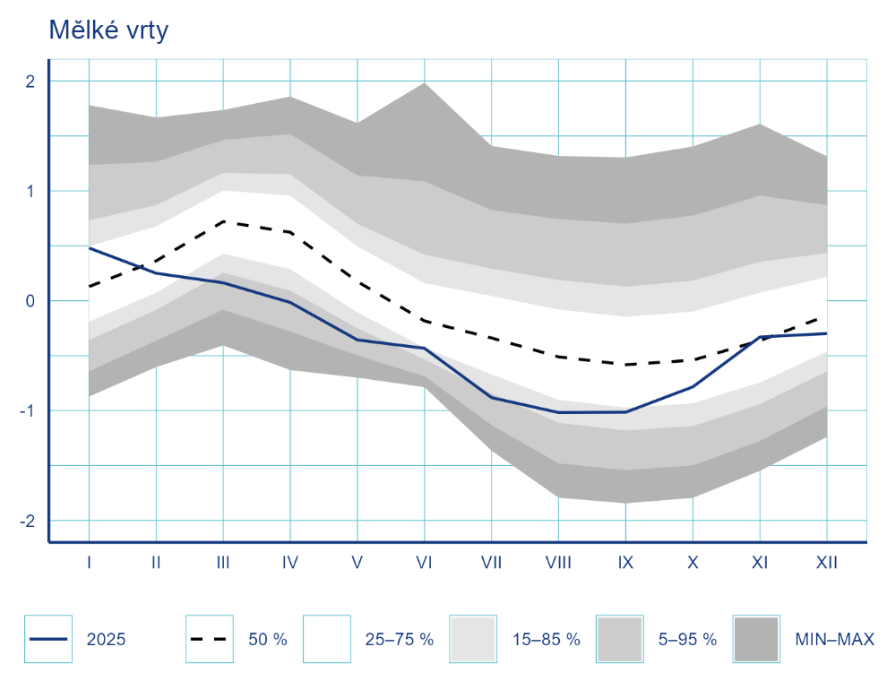
Pramen: ČHMÚ
Pozn.: Uvedeny jsou také kvantily měsíčních křivek překročení (KP_{m})
Svislá osa vyjadřuje směrodatnou odchylku.

Graf 1.3.2
Průměrná standardizovaná úroveň hladiny mělkých vrtů hlásné sítě v dílčích povodích v roce 2025 (modře) ve srovnání s dlouhodobými hodnotami za referenční období 1991–2020
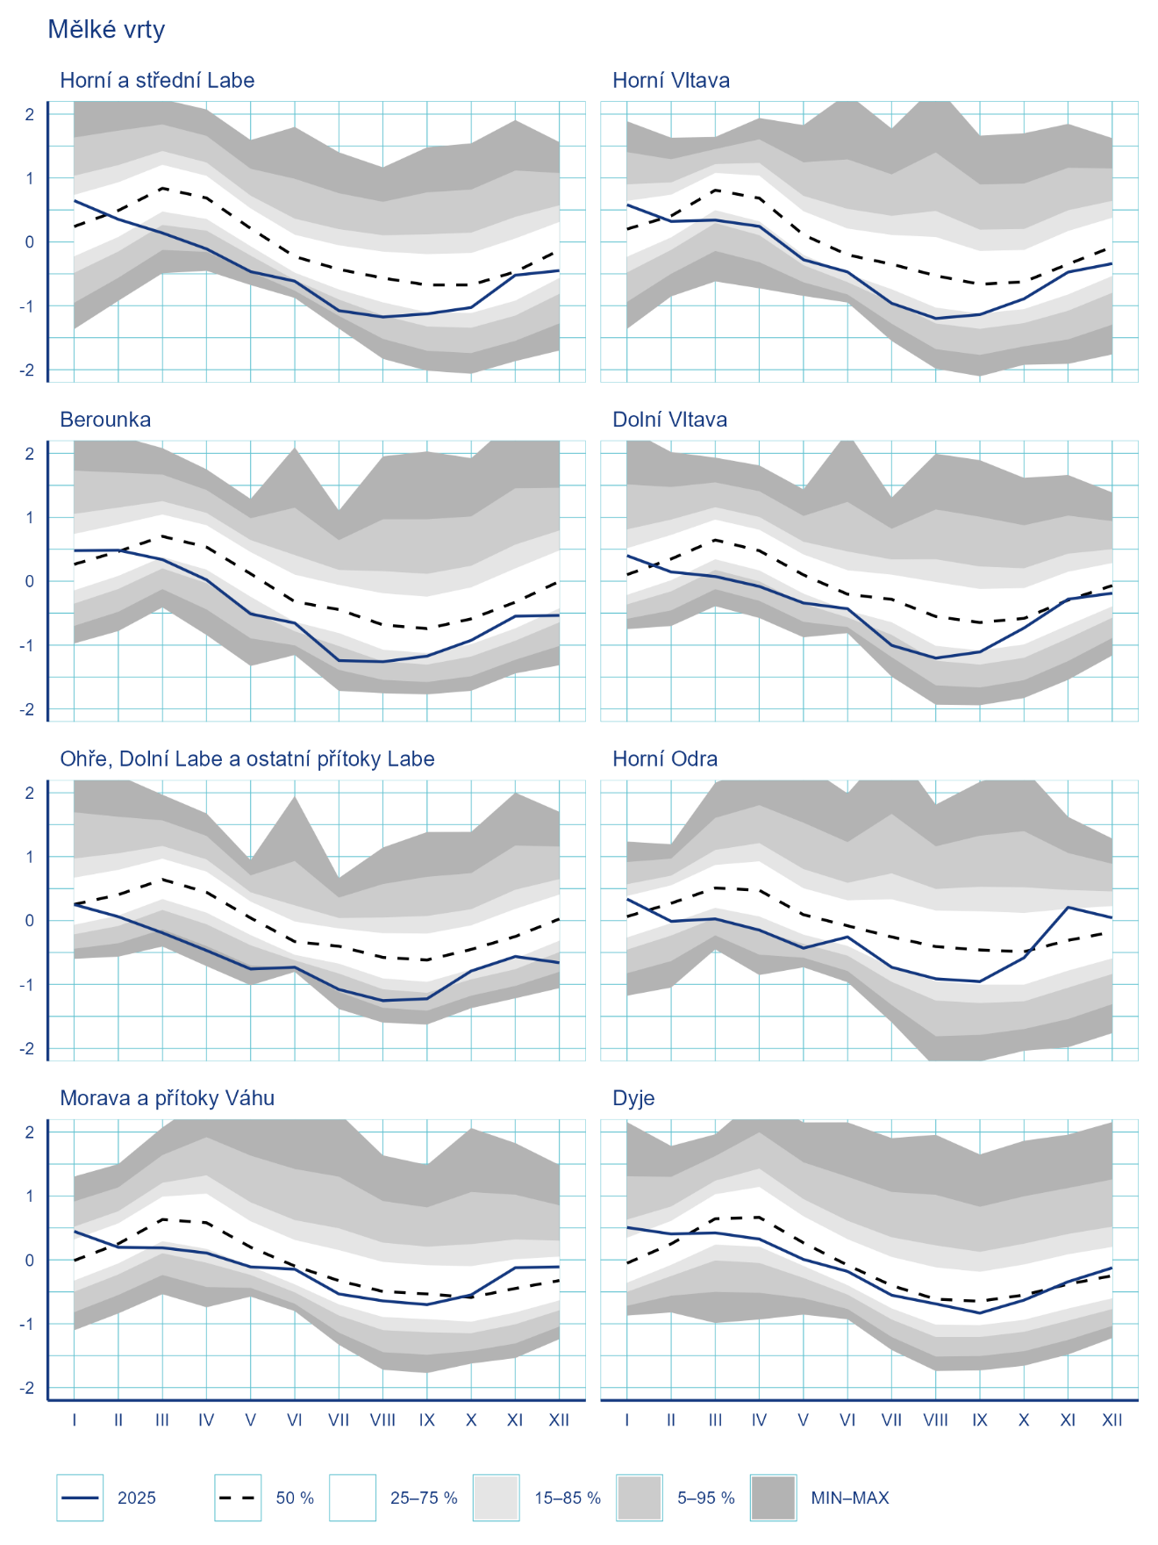
Pramen: ČHMÚ
Pozn.: Uvedeny jsou také kvantily měsíčních křivek překročení (KPm).

Obrázek 1.3.1
Stav hladiny podzemních vod v mělkých vrtech v roce 2025 vztaženo k referenčnímu období 1991–2020
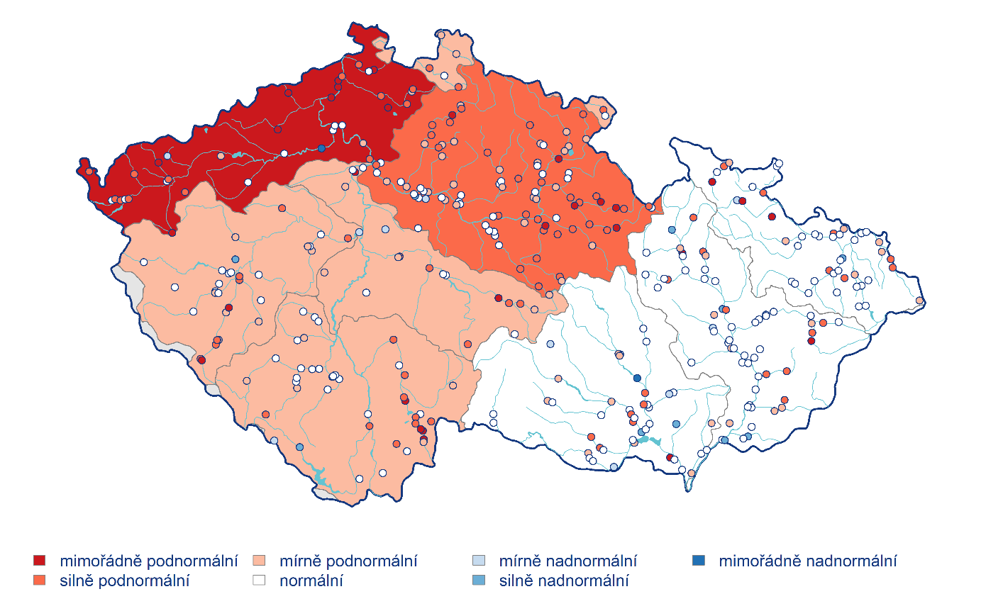
Pramen: ČHMÚ

Tabulka 1.3.1
Pravděpodobnost překročení průměrného stavu hladiny v roce 2025 v jednotlivých dílčích povodích v % KP_{m} (měsíční křivka překročení za referenční období 1991–2020)
Dílčí povodí | Zařazení úrovně hladiny na KP v %
Dílčí povodí | I | II | III | IV | V | VI | VII | VIII | IX | X | XI | XII | 2025
Horní a střední Labe | 29 | 59 | 89 | 94 | 95 | 86 | 93 | 86 | 76 | 71 | 53 | 69 | 86
Horní Vltava | 28 | 57 | 83 | 79 | 80 | 73 | 86 | 82 | 76 | 66 | 57 | 65 | 77
Berounka | 37 | 49 | 78 | 83 | 87 | 76 | 92 | 85 | 78 | 71 | 64 | 80 | 81
Dolní Vltava | 31 | 66 | 90 | 89 | 84 | 72 | 91 | 84 | 76 | 60 | 49 | 60 | 85
Ohře, Dolní Labe a ostatní přítoky Labe | 50 | 76 | 96 | 96 | 96 | 95 | 94 | 92 | 89 | 77 | 73 | 91 | 97
Horní Odra | 28 | 73 | 86 | 85 | 89 | 64 | 75 | 74 | 73 | 55 | 24 | 36 | 75
Lužická Nisa a ostatní přítoky Odry | 52 | 77 | 95 | 96 | 97 | 69 | 92 | 78 | 70 | 58 | 30 | 69 | 85
Morava a přítoky Váhu | 18 | 55 | 81 | 78 | 76 | 54 | 64 | 60 | 61 | 48 | 31 | 34 | 65
Dyje | 19 | 38 | 65 | 69 | 68 | 58 | 61 | 55 | 63 | 55 | 48 | 42 | 61
ČR | 26 | 60 | 89 | 89 | 90 | 76 | 87 | 81 | 77 | 66 | 48 | 63 | 83
Pramen: ČHMÚ
Pozn.: Červená barevná škála odpovídá zatřídění do kategorií mírně (75–85 %), silně (85–95 %) a mimořádně (95–100 %) podnormální stav hladiny. Modře je vyznačena vydatnost mírně (15–25 %), silně
(5–15 %) a mimořádně (0–5 %) nadnormální

Prameny

V lednu nastalo normální roční maximum vydatnosti (43 % KP). Regionálně se stav lišil: zatímco v dílčím povodí Horní Odry (11 % KP) byla vydatnost silně nadnormální a v dílčích povodích Horní Vltavy a Dolní Vltavy mírně nadnormální (18–23 % KP), v dílčím povodí Ohře, Dolního Labe a ostatních přítoků Labe byl stav již v lednu mimořádně podnormální (100 % KP). V únoru se vydatnost celkově zmenšila, zůstala však převážně v mezích normálu, s výjimkou silně až mimořádně podnormální vydatnosti v dílčích povodích Lužické Nisy a ostatních přítoků Odry a Ohře, Dolního Labe a ostatních přítoků Labe (89–99 % KP). Zmenšování vydatnosti pokračovalo i v březnu a celkový stav se zhoršil až na téměř mimořádně podnormální (95 % KP). Od dubna se vydatnost celkově dále zmenšovala až do září, kdy nastalo silně podnormální roční minimum (92 % KP). Na většině území převládal silně až mimořádně podnormální stav, s výjimkou normální vydatnosti v dílčím povodí Dolní Vltavy. Ke zlepšení stavu až na normální došlo v září v dílčím povodí Horní Odry (74 % KP). V říjnu a listopadu se vydatnost postupně zvětšovala, zatímco na části území přetrvával silně až mimořádně podnormální stav (Horní Vltava, Berounka, Ohře, Dolní Labe a ostatní přítoky Labe, Lužická Nisa a ostatní přítoky Odry), v dílčích povodích Dolní Vltavy a Moravy a přítoků Váhu byl stav normální a v dílčím povodí Horní Odry se zlepšil v listopadu z normálního až na mírně nadnormální (19 % KP). V prosinci se vydatnost opět zmenšila a celkový stav se zhoršil na silně podnormální (88 % KP), regionálně se však stav lišil, zatímco na Moravě a v dílčím povodí Dolní Vltavy byla vydatnost normální až mírně nadnormální (23 % KP, Horní Odra), v Čechách převládal silně až mimořádně podnormální stav.

Graf 1.3.3
Průměrná standardizovaná vydatnost pramenů hlásné sítě pro celou Českou republiku v roce 2025 (modře) ve srovnání s dlouhodobými hodnotami za referenční období 1991–2020
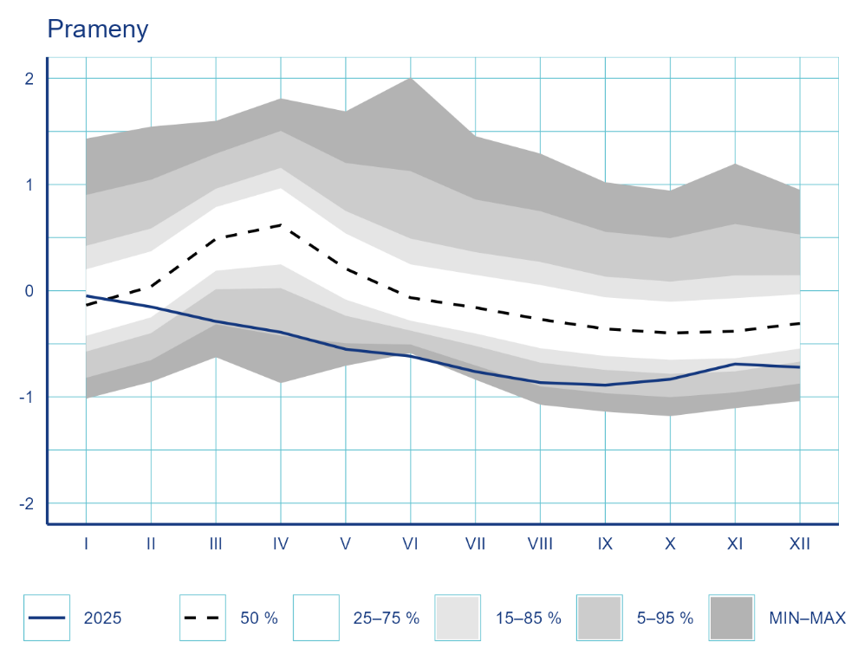
Pramen: ČHMÚ
Pozn.: Uvedeny jsou také kvantily měsíčních křivek překročení (KP_{m}).
Svislá osa vyjadřuje směrodatnou odchylku.

Graf 1.3.4
Průměrná standardizovaná vydatnost pramenů hlásné sítě v dílčích povodích v roce 2025 (modře) ve srovnání s dlouhodobými hodnotami za období referenční 1991–2020
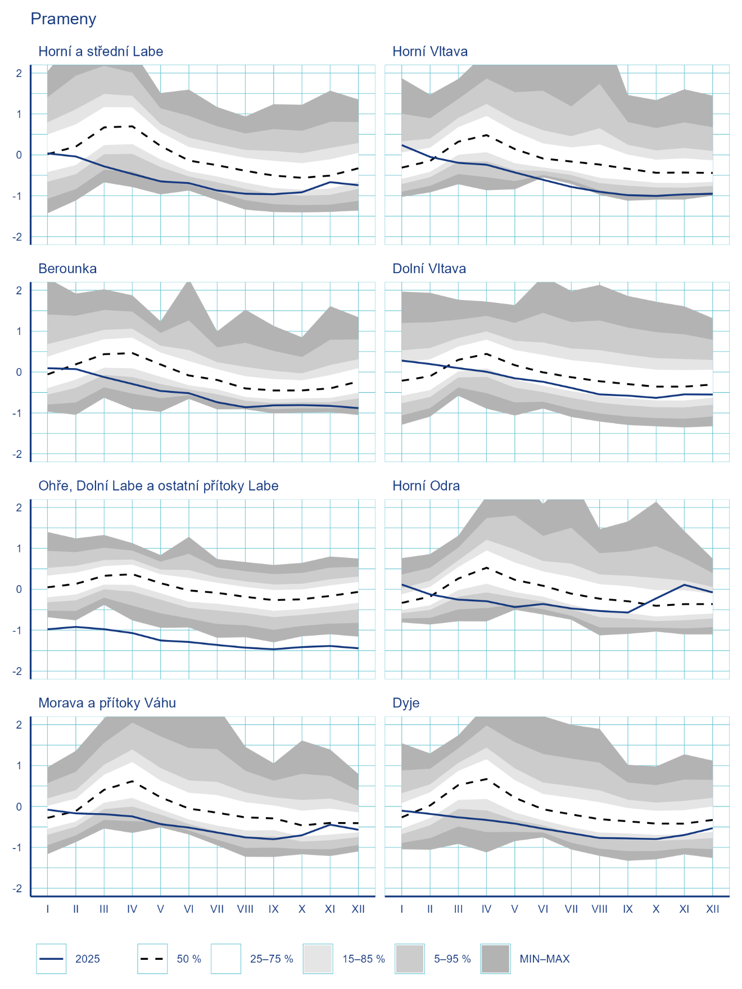
Pramen: ČHMÚ
Pozn.: Uvedeny jsou také kvantily měsíčních křivek překročení (KP_{m}).

Obrázek 1.3.2
Stav vydatnosti pramenů v roce 2025, vztaženo k referenčnímu období 1991–2020
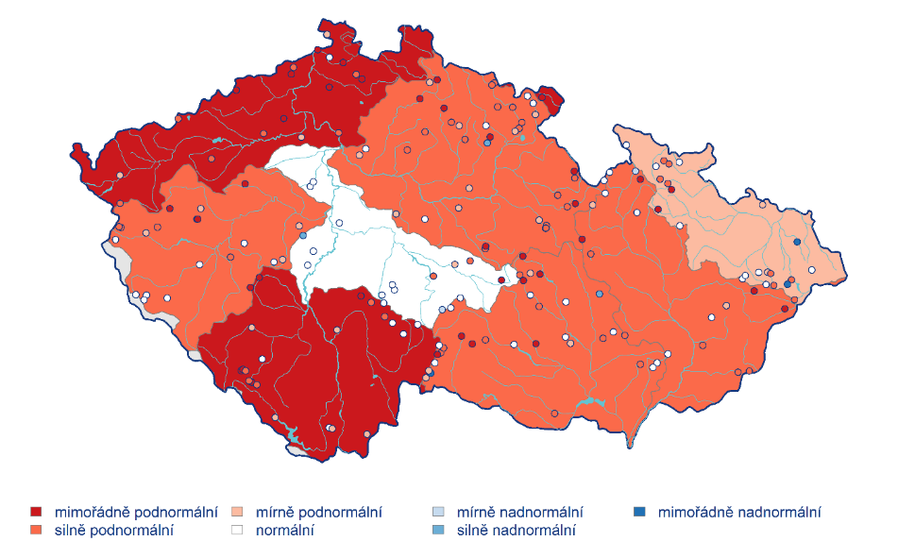

Pramen: ČHMÚ

Tabulka 1.3.2
Pravděpodobnost překročení vydatnosti pramenů v roce 2025 v jednotlivých dílčích povodích v % KP_{m} (měsíční křivka překročení za referenční období 1991–2020)
Dílčí povodí | Zařazení hodnot vydatnosti na KP v %
Dílčí povodí | I | II | III | IV | V | VI | VII | VIII | IX | X | XI | XII | 2025
Horní a střední Labe | 49 | 64 | 94 | 96 | 95 | 94 | 94 | 90 | 85 | 80 | 63 | 80 | 93
Horní Vltava | 18 | 41 | 86 | 88 | 88 | 100 | 100 | 96 | 96 | 96 | 95 | 97 | 99
Berounka | 40 | 58 | 87 | 90 | 91 | 92 | 95 | 97 | 90 | 91 | 92 | 95 | 95
Dolní Vltava | 23 | 31 | 68 | 79 | 73 | 68 | 70 | 73 | 71 | 71 | 64 | 69 | 73
Ohře, Dolní Labe a ostatní přítoky Labe | 100 | 99 | 100 | 99 | 99 | 100 | 99 | 99 | 99 | 100 | 100 | 99 | 99
Horní Odra | 11 | 43 | 88 | 92 | 97 | 89 | 83 | 75 | 74 | 36 | 19 | 23 | 84
Lužická Nisa a ostatní přítoky Odry | 67 | 89 | 98 | 98 | 98 | 97 | 98 | 98 | 98 | 99 | 99 | 98 | 98
Morava a přítoky Váhu | 32 | 56 | 91 | 93 | 97 | 91 | 87 | 86 | 88 | 73 | 54 | 68 | 91
Dyje | 37 | 67 | 91 | 91 | 89 | 91 | 85 | 84 | 83 | 82 | 76 | 68 | 90
ČR | 43 | 67 | 95 | 95 | 96 | 99 | 97 | 94 | 92 | 88 | 80 | 88 | 96

Pramen: ČHMÚ
Pozn.: Červená barevná škála odpovídá zatřídění do kategorií mírně (75–85 %), silně (85–95 %) a mimořádně (95–100 %) podnormální vydatnost. Modře je vyznačena vydatnost mírně (15–25 %), silně (5–15 %) a mimořádně (0–5 %) nadnormální.

Hluboké vrty

Stav hladiny hlubokých zvodní se celkově zhoršil. Mimořádně podnormální hladina byla během celého roku v části severočeské křídy (skupina hydrogeologických rajonů dále jen „HGR“ 4B, 4C), také v části 4D trval po celý rok pouze silně nebo mimořádně podnormální stav. Naproti tomu hladina v části severočeské křídy 4A byla od ledna do srpna silně, příp. mimořádně nadnormální, a i na konci roku zůstala normální. V části permokarbonu středních a západních Čech (8A, 8B) trval po celý rok pouze mimořádně podnormální stav hladiny. Ve zbývající části permokarbonu středních a západních Čech (8C) byla hladina celoročně normální nebo mírně podnormální. V části permokarbonu východních Čech 9A byl na začátku roku stav normální, ale již v březnu se zhoršil na silně podnormální a od dubna do července trval mimořádně podnormální stav. Poté se stav zvolna zlepšoval až na normální v listopadu a prosinci. V části permokarbonu východních Čech 9B byl na začátku roku stav převážně normální, ale od dubna až do konce roku byl většinou mírně nebo silně podnormální. V jihočeských pánvích byla na začátku roku hladina normální, poté se její stav zhoršoval, takže v části 2A a 2D trval silně podnormální stav od června do prosince. V části jihočeských pánví 2C byl stav převážně normální, příp. mírně podnormální, v části 2B byl převážně normální. V části podkrušnohorských pánví 1A byl stav hladiny celoročně převážně normální, pouze od února do května byl mírně nebo silně podnormální. Naopak v části 1B byl stav normální pouze v lednu a do konce roku převládal silně, příp. silně podnormální stav. Ve východočeské křídě byla hladina v lednu převážně mírně nadnormální, ale poté rychle poklesla, takže od dubna do července byla většinou silně podnormální. Do konce roku se stav zlepšil na normální, pouze v části 5A zůstal mírně podnormální. V části cenomanu východočeské křídy (7B, 7C) trval do února převážně normální stav, pak došlo k poklesu hladiny a silně podnormální stav převládal až do konce roku. Naopak v části 7A byla hladina až do dubna silně nadnormální, od července až do konce roku byla normální. V cenomanu severočeské křídy v části 6A byla hladina celoročně převážně normální, příp. mírně podnormální, jen v listopadu a prosinci byla silně podnormální. V části 6D a 6E byl stav téměř výhradně normální. Silně a mimořádně nadnormální byla po celý rok hladina v částech 6B a 6C, které mají výrazně víceletý režim.

Vzhledem k obvyklému ročnímu režimu hladin byl stav hlubokých zvodní nejhorší v květnu a červenci, kdy hladina 45 %, resp. 40 % vrtů byla silně nebo mimořádně podnormální, a vrtů se silně nebo mimořádně nadnormální hladinou bylo 9 %, resp. 8 %. Naproti tomu nejlepší stav byl zaznamenán v lednu, kdy podíl vrtů se silně nebo mimořádně podnormální hladinou představoval 18 % a vrtů se silně nebo mimořádně nadnormální hladinou bylo 29 %. Ve srovnání s předcházejícím rokem došlo u 32 % vrtů k velkému poklesu a u 29 % k poklesu hladiny. Naopak u žádného vrtu nebyl zaznamenán vzestup nebo velký vzestup hladiny.

Graf 1.3.5
Průměrná standardizovaná úroveň hladiny hlubokých vrtů hlásné sítě pro celou Českou republiku v roce 2025 (modře) ve srovnání s dlouhodobými hodnotami za referenční období 1991–2020
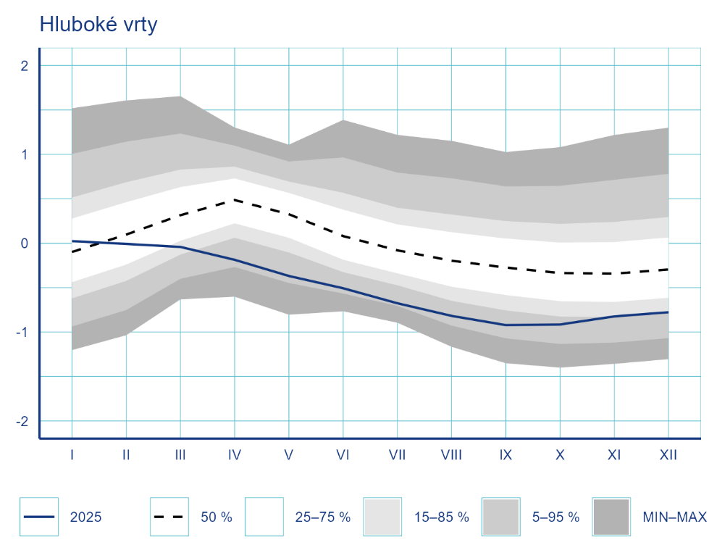
Pramen: ČHMÚ
Pozn.: Uvedeny jsou také kvantily měsíčních křivek překročení (KP_{m}).
Svislá osa vyjadřuje směrodatnou odchylku.
Graf 1.3.6
Průměrná standardizovaná úroveň hladiny hlubokých vrtů hlásné sítě ve skupinách hydrogeologických rajonů v roce 2025 (modře) ve srovnání s dlouhodobými hodnotami za referenční období 1991–2020
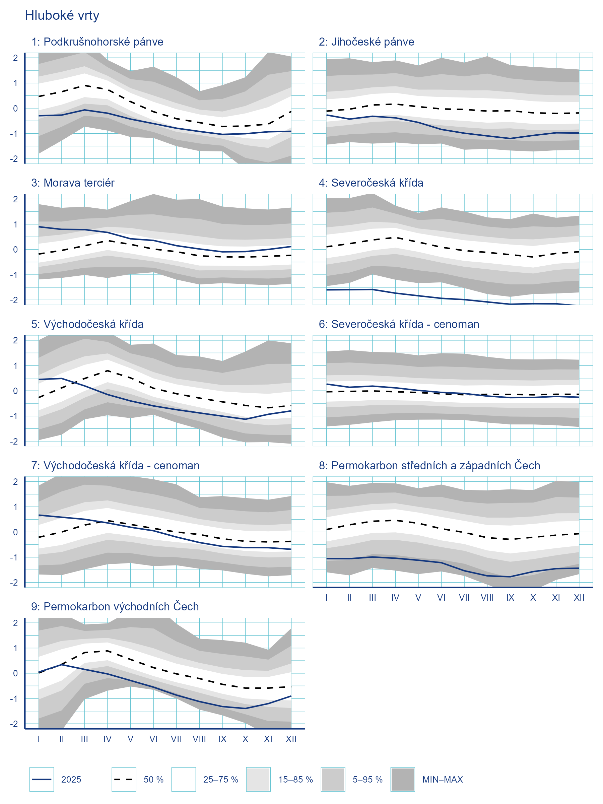
Pramen: ČHMÚ
Pozn.: Uvedeny jsou také kvantily měsíčních křivek překročení (KPm).

Obrázek 1.3.3
Stav hladiny podzemní vody v hlubokých vrtech v roce 2025, vztaženo k referenčnímu období 1991–2020
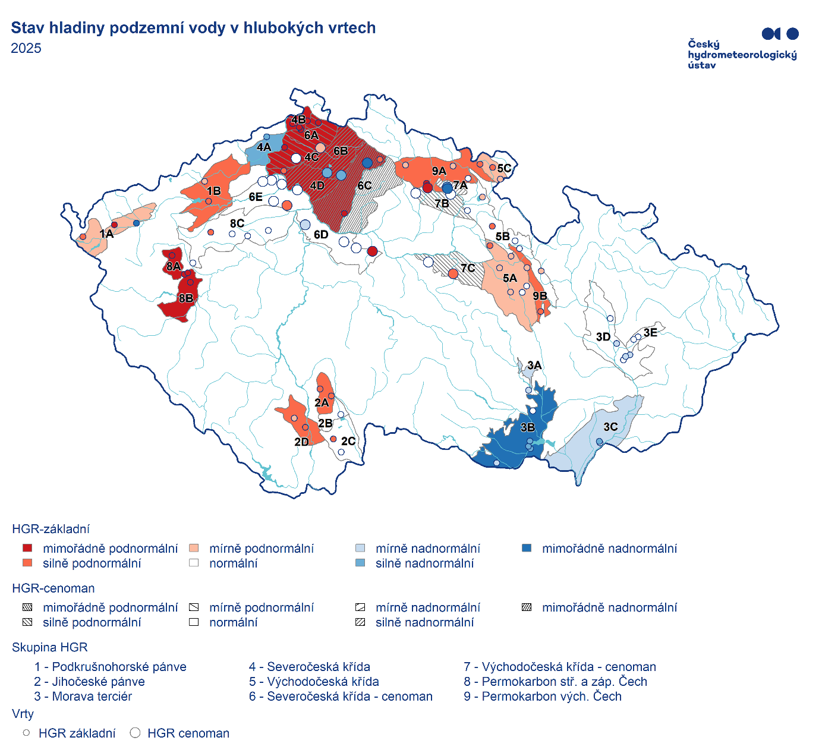
Pramen: ČHMÚ

Tabulka 1.3.3
Pravděpodobnost překročení úrovně hladiny v hlubokých vrtech ve skupinách hydrogeologických rajonů (HGR) v roce 2025 v % KP_{m} (měsíční křivka překročení za referenční období 1991–2020)
Hydrogeolog. skupina | Zařazení úrovně hladiny na KP v %
Hydrogeolog. skupina | I | II | III | IV | V | VI | VII | VIII | IX | X | XI | XII | 2025
Podkrušnohorské pánve | 82 | 88 | 91 | 93 | 89 | 83 | 77 | 77 | 75 | 67 | 63 | 80 | 85
Jihočeské pánve | 60 | 74 | 76 | 80 | 84 | 90 | 91 | 92 | 94 | 91 | 88 | 89 | 88
Morava - terciér | 7 | 10 | 14 | 27 | 35 | 29 | 35 | 34 | 37 | 36 | 32 | 28 | 24
Severočeská křída | 99 | 99 | 100 | 99 | 99 | 100 | 100 | 99 | 99 | 100 | 99 | 100 | 99
Východočeská křída | 20 | 33 | 65 | 90 | 92 | 92 | 89 | 86 | 83 | 79 | 64 | 61 | 79
Severočeská křída - cenoman | 31 | 39 | 36 | 39 | 43 | 46 | 46 | 56 | 60 | 58 | 57 | 59 | 48
Východočeská křída - cenoman | 13 | 24 | 39 | 55 | 57 | 56 | 63 | 72 | 71 | 67 | 65 | 70 | 52
Permokarbon středních a západních Čech | 94 | 95 | 96 | 96 | 96 | 96 | 97 | 97 | 95 | 94 | 95 | 97 | 96
Permokarbon východních Čech | 49 | 51 | 85 | 93 | 95 | 96 | 97 | 95 | 94 | 90 | 81 | 68 | 90
ČR | 41 | 58 | 80 | 93 | 94 | 93 | 94 | 92 | 91 | 89 | 85 | 85 | 87
Pramen: ČHMÚ
Pozn.1): Červená barevná škála odpovídá zatřídění do kategorií mírně (75–85 %), silně (85–95 %) a mimořádně (95–100 %) podnormální vydatnost. Modře je vyznačena vydatnost mírně (15–25 %), silně (5–15 %) a mimořádně (0–5 %) nadnormální.

Obrázek 1.3.4
Stav hladiny podzemní vody v hlubokých vrtech během roku 2025
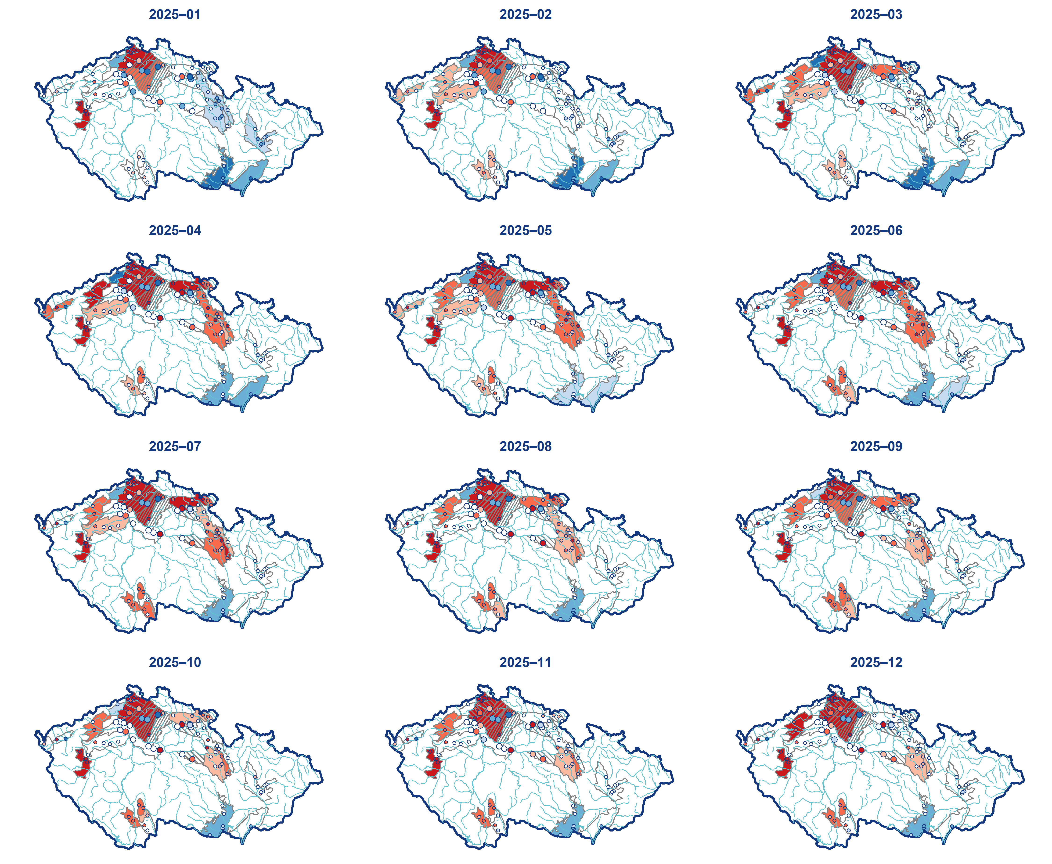

Pramen: ČHMÚ
Pozn.: Při interpretaci výsledků je třeba brát v úvahu, že hodnocení hlubokých zvodní je prováděno na menším počtu objektů a často na kratších pozorovaných řadách, než vyhodnocování mělkých vrtů a pramenů. Většina hlubokých vrtů má sice pozorování od roku 1991, část z nich však jen od roku 2008.

HYDROLOGICKÉ EXTRÉMY

Průběh povodní

Rok 2025 byl ve srovnání s předchozím rokem z hydrologického hlediska výrazně klidnější. V zimním období se překročení stupňů povodňové aktivity (SPA) vyskytovalo jen výjimečně. Během letních měsíců byl 3. SPA zaznamenán ve dvou případech, v červenci na Černém potoce ve Velké Kraši a v říjnu na Labi ve Vestřevi. Nejvyšší počet překročení SPA připadl na červenec, kdy byly současně dosaženy i nejvyšší vodnosti odpovídající hodnotě Q₅. K opakovanému překročení SPA došlo také na Pitkovickém potoce v Kuří, kde však byly zaznamenané průtoky ovlivněny stavební činností, a proto plně neodrážely skutečný hydrologický stav toku.

Zimní období

V zimním období (leden–duben a listopad–prosinec) roku 2025 docházelo k překročení SPA pouze na menších tocích, vesměs se jednalo o ovlivnění ledovými jevy a v případě Pitkovického potoka v Kuří o ovlivnění stavebními pracemi. Z hlediska povodní byl zajímavější pouze duben, kdy byl překročen 1. SPA na několika menších tocích, Obr. 2.1.1.

Obrázek 2.1.1
Nejvyšší dosažené stupně povodňové aktivity v zimním období v roce 2025

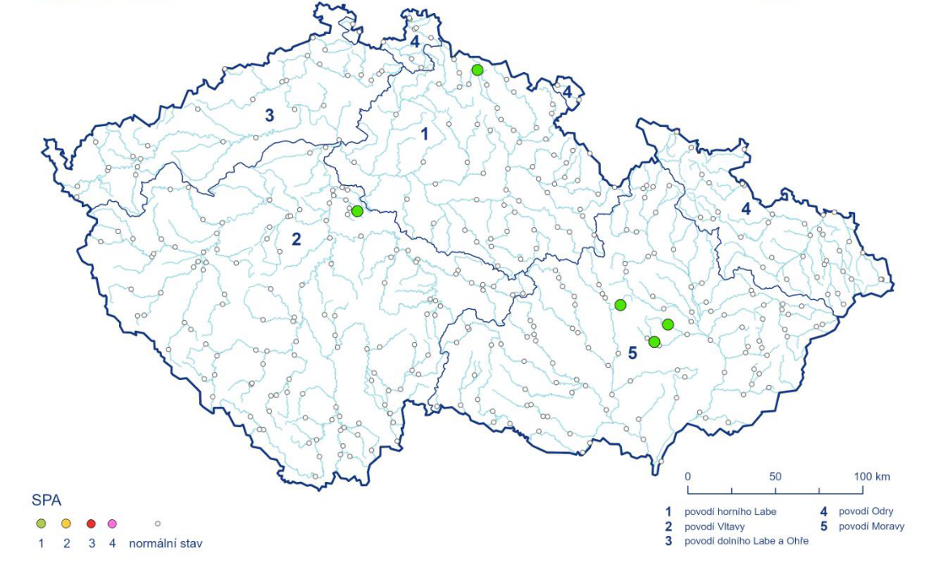
Pramen: ČHMÚ

Letní období
Také letní období (květen až říjen) roku 2025 bylo z hydrologického hlediska převážně klidné. Povodňové situace se objevovaly jen výjimečně, výraznější epizoda nastala pouze ve druhé polovině července, Obr. 2.1.2.

Obrázek 2.1.2
Nejvyšší dosažené stupně povodňové aktivity v letním období v roce 2025
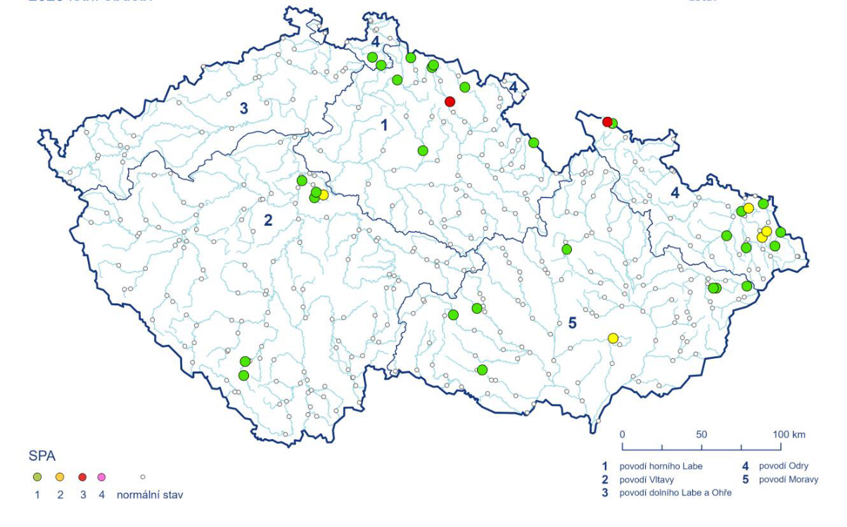
Pramen: ČHMÚ

Hodnocení povodní v roce 2025 je podrobněji popsáno v Roční zprávě o hydrometeorologické situaci v ČR, kterou každoročně zpracovává Český hydrometeorologický ústav (https://www.chmi.cz/documents/d/chmi.cz/rz_2025).

V souladu s usnesením vlády České republiky ze dne 2. 4. 2025 č. 226 byla vládě dne 17. 9. 2025 předložena Závěrečná zpráva projektu Vyhodnocení povodně v září 2024 (https://info.chmi.cz/povodne/zprava2024.pdf). Jsou v ní obsažena jednak fakta z oblasti meteorologie, hydrologie a hydrometeorologické služby, jednak vyhodnocení funkce a bezpečnosti vodních děl, funkčnosti liniových protipovodňových opatření, činnosti povodňových komisí, složek integrovaného záchranného systému i ostatních účastníků ochrany před povodněmi. Zpráva také uvádí vyhodnocení možného ovlivnění povodně budoucím vodním dílem Nové Heřminovy, vymezení postižených území, dopady povodní a srovnání této povodně s povodněmi v letech 1903 a 1997, které dané území také velmi významně a ničivě zasáhly.

Odstraňování povodňových škod

V roce 2025 byl spuštěn nový program 129 320 „Podpora odstraňování povodňových škod na infrastruktuře vodovodů a kanalizací II“, který navázal na již ukončený program 129 140.

Tento program je připraven reagovat na případnou nutnost rychlého řešení následků poškození, případně i zničení vodohospodářské infrastruktury vodovodů a kanalizací v důsledku živelné události.

Program reagoval na nutnost řešení následků poškození, případně i zničení vodohospodářské infrastruktury vodovodů a kanalizací v důsledku živelné události. V roce 2024 byly zaznamenány významné škody na uvedené infrastruktuře způsobené povodní ze září 2024. Po dohodě mezi resorty MŽP a MZe bylo rozdělení podpory nastaveno tak, že MŽP zajišťuje okamžitá, převážně neinvestiční opatření, zatímco MZe podporuje investiční obnovu infrastruktury. Žadateli o podporu mohou být obce a vodohospodářské akciové společnosti s majoritní kapitálovou účastí měst a obcí. Proto vznikl podprogram 129 322 „Podpora odstraňování povodňových škod způsobených povodněmi 2024“, který byl vyhlášen 16. 9. 2025.

V roce 2025 pokračovalo odstraňování škod způsobených mimořádnými povodněmi ze září 2024, které nejvíce zasáhly Jesenicko, Šumpersko a další oblasti povodí Moravy. Po dokončení zabezpečovacích prací zaměřených na obnovení průtočnosti toků a stabilizaci poškozené infrastruktury se správci povodí soustředili na přípravu a realizaci trvalých oprav. Státní podnik Povodí Moravy měl v průběhu roku v přípravě nebo realizaci celkem 108 akcí zaměřených na odstranění povodňových škod, jejichž celková hodnota se odhaduje na téměř 3 miliardy korun. Součástí obnovy jsou opravy vodních toků, břehových opevnění, protipovodňových opatření i související infrastruktury, přičemž práce probíhají v úzké spolupráci s obcemi, kraji a dalšími správci infrastruktury. Vzhledem k rozsahu poškození se předpokládá, že některé rekonstrukce a modernizace budou pokračovat ještě několik dalších let.

Průběh sucha

Hydrologické sucho se definuje jako nedostatek zdrojů povrchových a podzemních vod. Tato kapitola je věnována suchu týkajícího se povrchových vod, které je hodnoceno dle následujících charakteristik: počtu hlásných profilů kategorie A+B s průměrnými týdenními hodnotami průtoků menšími než 25 % měsíčního průměru a počtu hlásných profilů kategorie A+B s průměrnými týdenními hodnotami průtoků menšími než Q_{355d} (tj. průtok, který byl v daném profilu dosažen nebo překročen průměrně 355 dní v roce a jehož podkročení je indikací hydrologického sucha), případně Q_{364d} (průtok, který byl v daném profilu dosažen nebo překročen po celý rok).

Rok 2025 byl v porovnání s předchozím rokem 2024 z pohledu hydrologického sucha výrazně sušší. Nejvýraznější rozdíl z hlediska počtu profilů s indikací hydrologického sucha je patrný v letních měsících, což je nejlépe viditelné u porovnání všech operativních profilů v denním kroku v letošním a loňském roce.

Podle výskytu počtu profilů kategorie A+B s průměrnou týdenní vodností na úrovni Q_{355d} nebo nižší lze uplynulý rok rozdělit na tří období. V prvním období, od začátku ledna do poloviny června, se sucho na území Česka téměř nevyskytovalo, resp. se vyskytovalo na necelém 1 % profilů. Od poloviny června se začal postupně zvyšovat počet tzv. „suchých“ profilů. Počet profilů s indikací hydrologického sucha postupně narůstal a udržel se až do poloviny září, kdy se jejich výskyt výrazně snížil. Poté následovalo období až do konce roku, kdy se sucho vyskytovalo u zhruba 4 % profilů. V porovnání s předchozími lety se rok 2025 celkově řadí spíše k méně suchým rokům od roku 2020.

U profilů, které měly hodnoty průměrných týdenních průtoků menší než 25 % Q_{m} byla situace v porovnání s předchozím rokem také výrazně jiná. Počet těchto profilů byl vyšší a trend sucha byl více rozkolísaný.

Graf 2.3.1
Vývoj sucha v České republice v roce 2024 a 2025
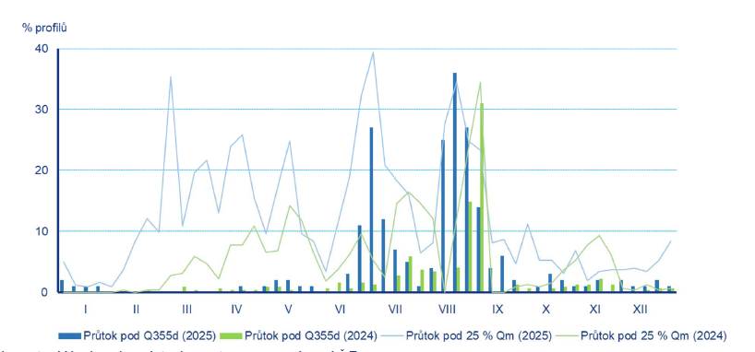
Pramen: ČHMÚ

Graf 2.3.2
Vývoj sucha v České republice v letech 2020 až 2025
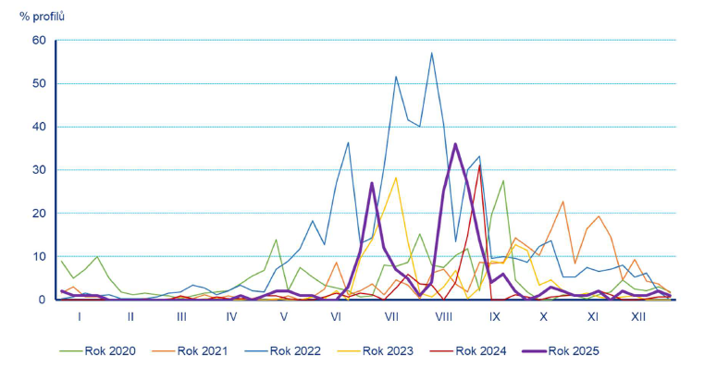
Pramen: ČHMÚ

První období bylo od začátku ledna do poloviny června a navázalo na výskyt profilů z konce předchozího roku 2024, kdy se profily kategorie A+B s průměrnou týdenní vodností pod Q_{355d} téměř nevyskytovaly. Velmi mírný nárůst byl patrný v polovině května, kdy suchých profilů mírně přibylo. Na začátku roku byly ve všech povodích průtoky průměrné až nadprůměrné v porovnání s dlouhodobými měsíčními hodnotami. Od března do poloviny června se průtoky začaly postupně snižovat, avšak nedosahovaly hodnot indikujících stav sucha (pod Q_{355d}). Podíl profilů s průměrnými týdenními průtoky menšími než 25 % Q_{m} se na začátku tohoto období (leden–únor) pohyboval do 10 % profilů. Poté se podíl navýšil a kolísal mezi 10 a 35 % v závislosti na výskytu významnějších srážek. V porovnání s předchozím rokem je však podíl profilů s průměrnými týdenními průtoky menšími než 25 % Q_{m} výrazně vyšší.

Od poloviny června se začal výskyt profilů s průměrnými týdenními vodnostmi pod Q_{355d} výrazně navyšovat a stav sucha se vyskytoval u téměř 30 % profilů kategorie A+B. Toto období vysokého počtu suchých profilů narušila významná srážková epizoda na konci července. Po odeznění krátkého vodnějšího období došlo opět k rychlému nárůstu suchých profilů a v polovině srpna se jejich počet pohyboval na úrovni kolem 35 %, což bylo úplné maximum z hlediska sucha v tomto roce. Na konci srpna se opět vyskytla významnější srážková činnost, která vyvolala odtokovou odezvu s dosažením stupňů povodňové aktivity, vodnosti na tocích se zvýšily a počet profilů s vodnostmi pod Q_{355d} se začal postupně snižovat. Téměř identický trend je patrný u profilů s hodnotami průměrných týdenních průtoků menšími než 25 % Q_{m}. V období od poloviny června do poloviny září se počet těchto profilů zvýšil na 40 %, poté se na konci července snížil na 5–10 %, a v průběhu srpna opět vzrostl na téměř 40 %. V porovnání s předchozím rokem je viditelný výraznější nárůst profilů s hodnotami průměrných týdenních průtoků menšími než 25 % Q_{m} během června a shodný nárůst těchto profilů i během srpna.

Třetí období lze vymezit od poloviny září až do konce roku, kdy se výskyt profilů s indikací sucha pohyboval většinou do necelých 2 % hlásných profilů ve všech povodích. Obdobně je tomu i u profilů s průměrnými týdenními průtoky menšími než 25 % Q_{m}, kde došlo k výraznému poklesu na začátku tohoto období a do konce roku se hodnoty pohybovaly do 10 % profilů.

2.4 Meziresortní komise VODA-SUCHO

Jelikož byla hydrologická situace v Česku v roce 2025 z hlediska hodnot blízká dlouhodobému normálu bez výraznějšího nadregionálního hydrologického sucha, bez výraznějších dopadů na dostupnost vody, spolehlivost vodních zdrojů i hospodářství Česka, nebylo v roce 2025 nutné svolávat zasedání Výkonného výboru Komise ani Poradního orgánu. V říjnu 2025 došlo z podnětu MZe k aktualizaci Jednacího řádu Komise, aby formulačně reagoval na technické a legislativní změny od poslední aktualizace v roce 2019 v souvislosti s prodloužením platnosti Koncepce i mandátu Komise. Nový Jednací řád Komise vstoupil v platnost po podpisu ministrů dotčených resortů MŽP a MZe dne 15. prosince 2025. Naplňování jednotlivých opatření obsažených v Koncepci ochrany před následky sucha na území České republiky na období 2023–2027 se uskutečňuje a standardně se jednotliví gestoři na rozhodujících ministerstvech věnovali jejich realizaci i přípravě podkladů pro Poziční zprávu za rok 2025

JAKOST POVRCHOVÝCH A PODZEMNÍCH VOD

Jakost povrchových vod

Současná jakost povrchových vod dle ČSN 75 7221 ve srovnání s dvouletím 1991–1992

Mapa jakosti povrchových vod na vybraných tocích České republiky byla poprvé zpracována k časové úrovni dvouletí 1991–1992 podle ČSN 75 7221 Jakost vod – Klasifikace jakosti povrchových vod. Od tohoto dvouletí se každoročně zpracovávaly stejné mapy tak, aby bylo možné je vždy porovnat s aktuálním stavem jakosti vod. Vzhledem k rozsahu sledovaných ukazatelů v 90. letech se zpracovává pouze porovnání podle základní klasifikace. Od 1. 12. 2017 začala platit novelizovaná norma ČSN 75 7221 Kvalita vod – Klasifikace kvality povrchových vod, která nahrazuje předchozí 19 let platnou normu ČSN 75 7221 Jakost vod – Klasifikace jakosti povrchových vod.

Předmětem novely bylo zohlednit požadavky na současnou úroveň ochrany povrchových vod, a to jak z hlediska ukazatelů znečištění, tak i úrovně přípustného znečištění. Revizí prošel jak rozsah ukazatelů, tak mezní hodnoty tříd kvality. Proto byla pro objektivní porovnání znovu zpracována i mapa jakosti povrchových vod pro dvouletí 1991–1992 (Obrázek 3.1.1) dle novelizované ČSN 75 7221.

Obrázek 3.1.1
Kvalita povrchových vod v České republice v letech 1991–1992
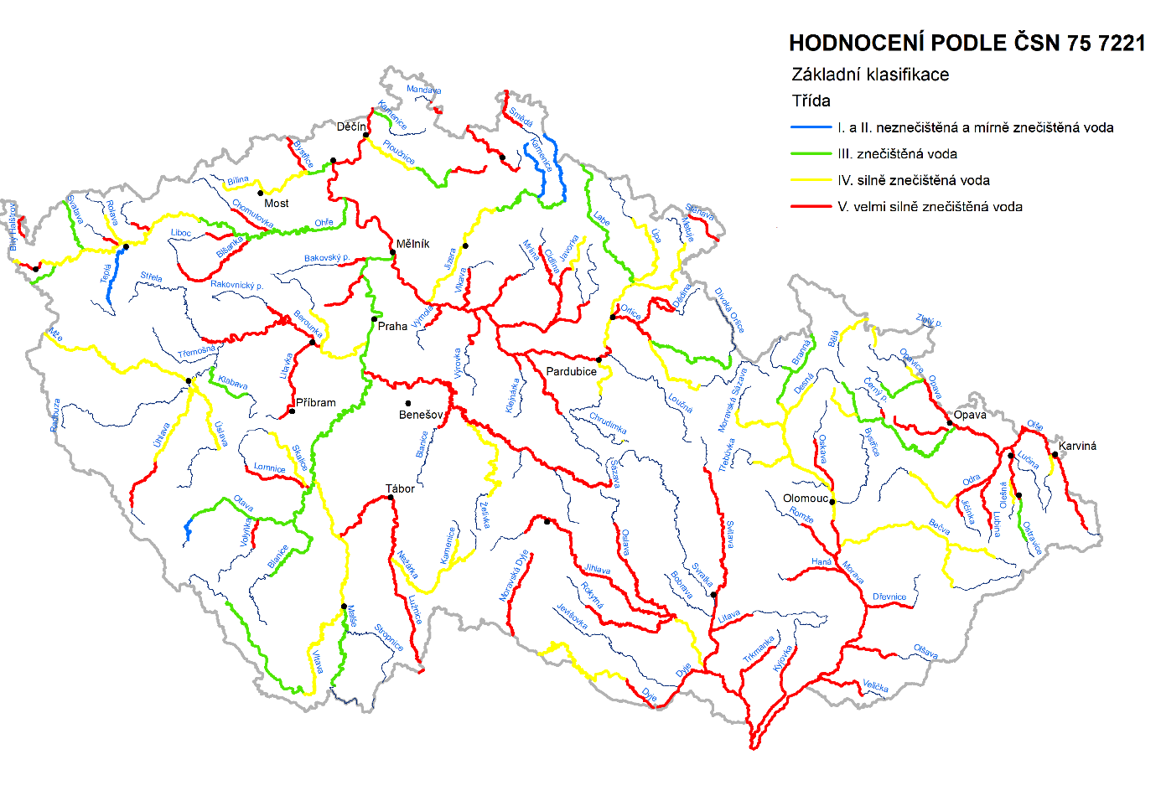
Pramen: VÚV TGM, z podkladů ČHMÚ

Pro hodnocení jakosti povrchových vod byly použity ukazatele – CHSK_{Cr}, BSK₅, N-NH₄, N-NO₃
a P_{celk}. Z obrázku 3.1.2 je patrné, že během posledních 33 let došlo ke zlepšení jakosti vod, nicméně i v současnosti se stále vyskytují úseky vodních toků zařazené do V. třídy jakosti povrchové vody. Nejvíce vodních toků spadá podle základní klasifikace do III. třídy – znečištěná voda. Postupně také přibývá více úseků toků spadajících do I. a II. třídy.

Obrázek 3.1.2
Kvalita povrchových vod v České republice v letech 2024–2025
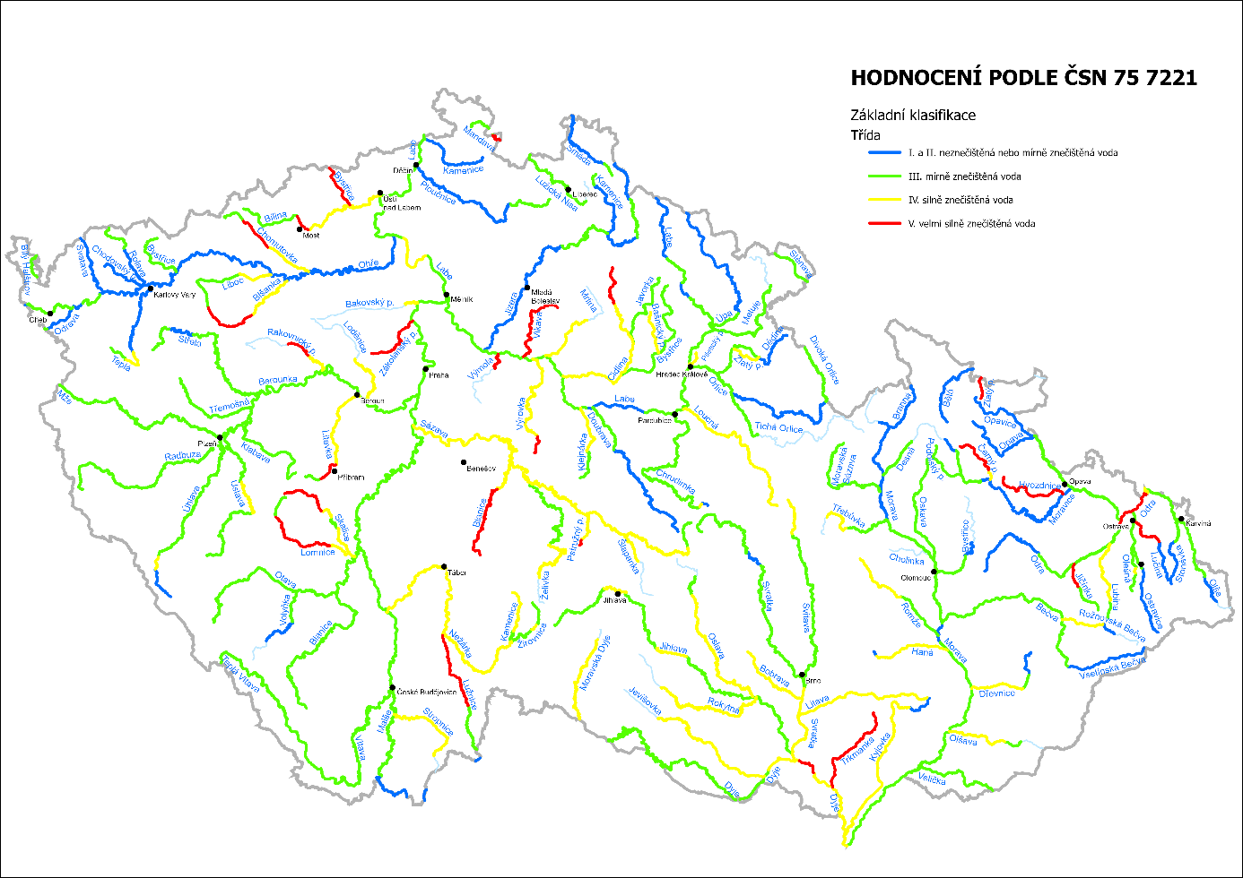
Pramen: VÚV TGM, z podkladů s. p. Povodí a ČHMÚ

Pro zpracování výše uvedené mapy jakosti vody v tocích České republiky za období 2024–2025 bylo použito výsledné zhodnocení z vybraných profilů sítě sledování jakosti vod v tocích, které poskytlo ČHMÚ (z primárních dat zaslaných jednotlivými s. p. Povodí). Zařazení sledovaných profilů do tříd čistoty podle novelizované ČSN 75 7221 je následující:

I. třída neznečištěná voda – stav povrchové vody, který nebyl významně ovlivněn lidskou činností, a při kterém ukazatele jakosti vody nepřesahují hodnoty odpovídající běžnému přirozenému pozadí v toku,
II. třída mírně znečištěná voda – stav povrchové vody, který byl ovlivněn lidskou činností tak, že ukazatele jakosti vody dosahují hodnot, které umožňují existenci bohatého, vyváženého a udržitelného ekosystému,
III. třída znečištěná voda – stav povrchové vody, který byl ovlivněn lidskou činností tak, že ukazatele jakosti vody dosahují hodnot, které nemusí vytvořit podmínky pro existenci bohatého, vyváženého a udržitelného ekosystému,
IV. třída silně znečištěná voda – stav povrchové vody, který byl ovlivněn lidskou činností tak, že ukazatele jakosti vody dosahují hodnot, které vytvářejí podmínky umožňující existenci pouze nevyváženého ekosystému,
V. třída velmi silně znečištěná voda – stav povrchové vody, který byl ovlivněn lidskou činností tak, že ukazatele jakosti vody dosahují hodnot, které vytvářejí podmínky umožňující existenci pouze silně nevyváženého ekosystému.
U vybraných profilů sítě sledování jakosti vod v tocích bylo 20 % zařazeno do I. a II. třídy s neznečištěnou nebo mírně znečištěnou vodou, 47 % profilů do III. třídy se znečištěnou vodou, do IV. třídy se silně znečištěnou vodou bylo zařazeno 25 % profilů a do V. třídy s velmi silně znečištěnou vodou spadalo 8 % profilů.

Zjištěné hodnoty ukazatelů se vztahují k hodnocení jakosti povrchových a podzemních vod. Pro zásobování obyvatelstva pitnou vodou je rozhodující splnění požadavků na jakost vody určené k lidské spotřebě podle právních předpisů v oblasti ochrany veřejného zdraví.

Radioaktivita

Ve vybraných profilech státní monitorovací sítě jsou v povrchových vodách dlouhodobě sledovány radiologické ukazatele. Odběrové profily jsou situovány v místech stávajících jaderných zařízení a v úsecích toků ovlivněných výpustěmi důlních vod a průsaky z odvalů hlušiny z těžby nebo úpravy uranových rud.

Na Vltavě byla nejvyšší hodnota objemové aktivity tritia 63 Bq·l⁻¹ v povrchových vodách naměřena na profilu Solenice. Nejvyšší přípustná hodnota normy environmentální kvality (dále jen „NEK“) pro tritium v povrchových tocích uvedenou v nařízení vlády č. 401/2015 Sb. nebyla překročena. Profily Solenice a Štěchovice na Vltavě spadají do třídy II (mírně znečištěná voda, ČSN 75 7221).

V povrchových vodách řeky Jihlavy v profilu Mohelno pod zaústěním odpadních vod z jaderné elektrárny Dukovany byla zaznamenána hodnota objemové aktivity tritia v rozsahu 69,5–183 Bq·l⁻¹, hodnoty byly vyšší než v roce 2024 a jsou zařazeny do třídy III (znečištěná voda).

Obsahy uranu 231 µg·l⁻¹ byly zjištěny v povrchových vodách v okolí Dolní Rožínky na Českomoravské vrchovině, kvalita povrchových vod v profilu Skryje na řece Hadůvka odpovídá třídě kvality V (velmi silně znečištěná voda). Zvýšené obsahy uranu v povrchových vodách jsou zdrojem zvýšené celkové objemové aktivity alfa dosahující hodnoty 9 210 mBq·l⁻¹. Maximální hodnota ukazatele objemové aktivity alfa převyšující limitní hodnotu (NEK) byla zjištěna na tomto profilu a profilu Boudy na toku Loučka, v Nedvědicích na Nedvědičce a ve Veverské Bítýšce na Svratce.

Významné znečištění uranem a radioaktivními ukazateli přetrvává na řadě profilů také v okolí příbramských ložisek. Maximální obsahy uranu až 310 µg·l⁻¹ byly zjištěny v povrchových vodách Drásovského potoka v profilu Drásov, a Příbramského potoka v profilu Brod. Kvalita vod na obou tocích spadá do třídy V.

Profil na Kocábě ve Štěchovicích je pro charakteristické hodnoty obsahu uranu řazen do třídy IV (silně znečištěná voda), shodné zařazení přetrvává od roku 2023.

Zařazení sledovaných profilů dle ukazatele celkové objemové aktivity alfa přetrvává ve třídě V. Průměrné roční hodnoty i maximální hodnoty celkové objemové aktivity alfa v povrchových vodách řeky Ploučnice na profilech (Stráž pod Ralskem, Noviny pod Ralskem, Mimoň, Horka, Brenná) v oblasti ložiska Stráž pod Ralskem převyšují limitní hodnotu NEK, kvalita těchto vod je řazena do třídy V a třídy IV.

V roce 2025 byly v nově sledovaném profilu pod Lahoští mezi Teplicemi a Duchcovem na toku Bouřlivec protékajících oblastí ovlivněné těžbou hnědého uhlí a jeho spalováním zjištěny nejvyšší hodnoty celkové objemové aktivity alfa (19 100 mBq·l⁻¹) a obsahy uranu (498 µg·l⁻¹), které při srovnání s dlouhodobě sledovanými profily vykazují výrazně vyšší hodnoty. Nejvyšší aktivita izotopu radia 226 byla zjištěna v okolí uranového ložiska u Horního Slavkova na profilu Havraní potok – Krásný jez (353 Bq·l⁻¹).

Na Tachovsku, na profilech Hamerského potoka (Brod nad Tichou, Broumov), je kvalita povrchových vod ovlivněna aktivitou izotopu radia 226 a celkové objemové aktivity alfa. Na základě nižších aktivit izotopu radia 226 dosahujících nejvýše 20 Bq·l⁻¹, je povrchová voda řazena do třídy kvality II (mírně znečištěná voda).

Na Jáchymovsku v Ostrově nad Ohří na vodním toku Bystřice i na jeho přítoku, Jáchymovském potoce, přetrvává znečištění radioaktivními látkami z původní těžby a zpracování radioaktivních surovin, jakost vody odpovídá třídě V.

V místech původní těžby uranu na Jindřichohradecku přetrvává na profilu Nekrasín na Račím potoce znečištění povrchových vod uranem a zvýšenou objemovou aktivitou alfa řazenou do třídy V. Celková objemová aktivita alfa v povrchových vodách v okolí ložiska Okrouhlá Radouň na Jindřichohradecku, dosahuje hodnoty 1 000 mBq·l⁻¹, aktivita izotopu radia 226 byla změřena do 20 mBq·l⁻¹ a obsahy uranu maximálně 35 µg·l^{–1} (třída V), uvedené hodnoty jsou nižší než v předchozím roce.

V prostoru ložiska uranových rud u Licoměřic na toku Kurvice v profilu Ronov se celková objemová aktivita alfa snížila, hodnota byla nejvýše 470 mBq·l⁻¹ (třída IV). Na obr. je pro každý hodnocený radioukazatel zobrazeno poměrné zastoupení tříd kvality dle ČSN 75 7221.

Graf 3.1.1
Klasifikace ukazatelů jakosti povrchových vod dle ČSN 75 7221 v roce 2025

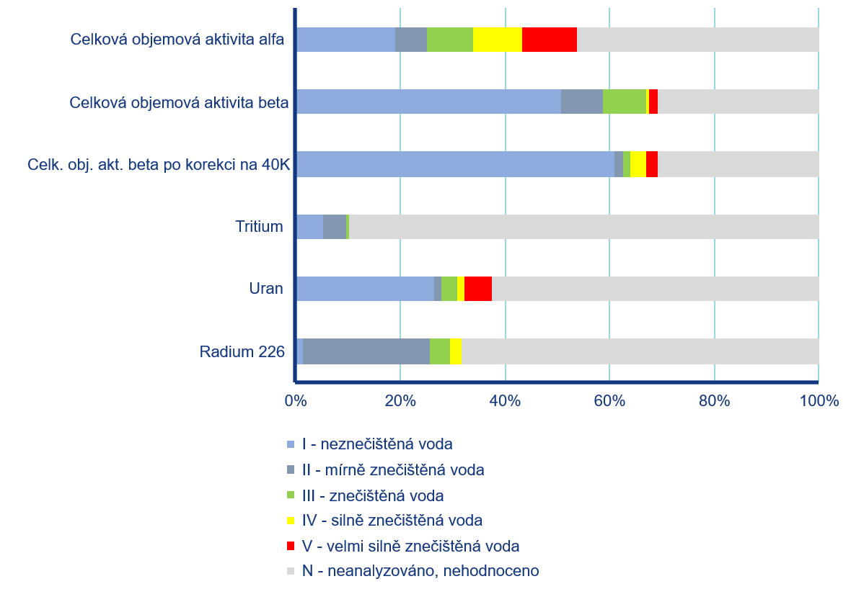
Pramen: ČHMÚ

Jednou za 3 měsíce až půl roku jsou analyzovány vzorky surové vody a zjišťována radioaktivita na základě celkové objemové aktivity alfa i beta na několika úpravnách vody a přítocích vodních nádrží. Na úpravně vody Horka na Libockém potoce a úpravně vody v Merklíně na Eliášově potoce převyšuje hodnota celkové objemové aktivity alfa maximální i roční průměrnou limitní hodnotu přípustného znečištění dle nařízení vlády č. 401/2015 Sb. Na úpravně vody Merklín na Eliášově potoce byla zjištěna zvýšená aktivita radonu až 4 000 mBq·l⁻¹, nižší než v předchozím roce. Na ostatních sledovaných úpravnách vody žádné limitní hodnoty dle tohoto nařízení překročeny nebyly.

Kvalita vody ve vodárenských a ostatních nádržích

Přes zaznamenaná zhoršení jakosti povrchových a surových vod nebylo v roce 2025 zaznamenáno ohrožení výroby ani bezpečnosti dodávek pitné vody pro obyvatelstvo.

Povodí Labe
Od začátku roku byly nádrže plněny v souladu s platnými manipulačními řády. Celkový objem přítoku byl podprůměrný. Z hodnocení dlouhodobě sledovaných teplot vody při hladině vyplývá, že i v roce 2025, zejména ve vegetačním období, zůstal na všech nádržích zachován trend zvýšených teplot vody. V roce 2025 mírně ubylo mimořádně horkých dnů a poklesly počty dnů s teplotami nad 20 ⁰ C. V pozdně jarním a letním období se na hlubších nádržích jako například na nádrži Vrchlice utvářela obvyklá teplotní stratifikace. Důsledkem bylo rozdělení nádrže na dva odlišné celky – horní epilimnium a spodní hypolimnium. Při takovém vývoji jsou typické různě významné úbytky kyslíku v hypolimniu.

1. Vodárenské nádrže
Na nádrži Křižanovice došlo v průběhu letního období k výraznému rozvoji vodního květu sinic (koncentrace chlorofylu_a 115 μg/l). Převažovaly rody Woronichinia a Microcystis. Vývoj se však obešel bez výjimečných havarijních situací, které by ohrozily odběr surové vody pro lidskou spotřebu. Na nádrži Vrchlice se vyvíjela jakost vody obdobným způsobem jako v předchozích letech. Došlo opět ke zřetelné teplotní a kyslíkové stratifikaci. Průhlednost po většinu období přesahovala 200 cm, maxima koncentrace chlorofylu_a v přítokové části nádrže v srpnu přesahovala hodnoty 50 μg/l. Také na nádrži Hamry docházelo postupně k výrazným projevům eutrofizace. Nepříznivý vývoj ilustrují koncentrace chlorofylu_a (indikátor výskytu zelených řas a sinic). Maximální hodnoty u tohoto parametru přesáhly v srpnu hodnotu 230 μg/l. Kyslíkové poměry se v létě zhoršily. Anoxie u dna začala vznikat již v květnu a v červenci vyplnila prostor od jednoho do dvou metrů nade dnem, tj. přibližně třetinu vodního sloupce. Surová voda byla přesto upravitelná. Na nádržích Josefův Důl a Souš v Jizerských horách nebyla zaznamenána žádná výrazná zhoršení jakosti vody.

Na nádrži Labská, která ovlivňuje vodárenský odběr pro město Vrchlabí v Herlíkovicích, byla kvalita vody proměnlivá. Průhlednost sice po celé vegetační období přesahovala hodnotu 200 cm, postupně však došlo k výraznému rozvoji vodního květ (Dolichospermum) až do úrovně přes 90 μg/l. Na nádrži Seč byl opatřením obecné povahy vydán dne 14. 8. 2025 zákaz koupání. Důvodem tohoto opatření byla skutečnost, že výskyt sinic již překročil hodnoty III. stupně dle Vyhlášky č. 238/2011 Sb. Průhlednost trvale poklesla pod hodnotu 200 cm, hodnoty chlorofylu_a v profilu u hráze přesahovaly 50 μg/l Situace se zlepšila až po koupací sezóně. Vodárenský odběr z nádrže nebyl ohrožen.

2. Rekreační nádrže
V roce 2025 byla v rámci hodnocení kvality povrchových vod využívaných ke koupání, které provádějí orgány ochrany veřejného zdraví, na vodní nádrži Pastviny v Pardubickém kraji a v jižní části vodní nádrže Rozkoš v Královéhradeckém kraji zjištěna voda vhodná ke koupání (1. stupeň hodnocení kvality vody dle KHS). Na vodní nádrži Mšeno došlo v srpnu k intenzivnímu rozvoji sinic, zejména druhu Aphanizomenon yezoense. Nepříznivý vývoj jakosti vody přetrval až do konce koupací sezóny. Orgánem ochrany veřejného zdraví byl proto vydán zákaz koupání.

3. Ostatní nádrže
Vývoj jakosti vody na tomto typu nádrží byl podobný jako v předchozích letech. Na nádržích Bedřichov a Fojtka byla během vegetační sezóny snížená průhlednost pod 200 cm. Nejméně kvalitní byla voda na nádrži Pařížov (průhlednost pod 100 cm a koncentrace chlorofylu_a přesáhly 200 μg/l) a Les Království (v září průhlednost hluboko pod 100 cm a koncentrace chlorofylu_a 1200 μg/l).

Povodí Moravy
Rok 2025 byl poněkud chladnější, ovšem pouze ve srovnání s posledními několika lety. Jinak patří teploty v roce 2025 k mírně nadprůměrným, pokud ovšem srovnáváme posledních dvacet let. Pokud se však pohybujeme v širším časovém období, jedná se o rok velmi teplý. Srážkově byl podprůměrný, zvláště jeho první velmi suchá polovina.

1. Vodárenské nádrže
Oligotrofii v tomto roce odpovídala nádrž Karolinka a v podstatě i Slušovice, mezotrofními na hranici slabé eutrofie byly Koryčany, Opatovice, Landštejn, Nová Říše, Bojkovice a Boskovice, eutrofními Fryšták, Ludkovice, Znojmo, silně eutrofními Vír a Mostiště. Hubenov se zvláště ve druhé polovině vegetační sezóny posunul téměř k hypertrofii.
K výraznému zlepšení došlo u nádrže Fryšták, naopak zhoršení spojené s masovým rozvojem sinic bylo konstatováno u Hubenova.

Sinice byly hlavní složkou vysoké biomasy hlavně u Hubenova, u jiných přehrad (Vír, Mostiště) byl jejich rozvoj doprovázen společenstvy obrněnek a rozsivek, které tvořily významnou část celkového fytoplanktonu.

Graf 3.1.2
Obsah chlorofylu a ve 4-metrové vrstvě u hladiny v profilu u hráze v roce 2025, nádrže s vodárenským odběrem

Pramen: povodí Moravy s.p.

2. Rekreační nádrže
Jako hypertrofní po biologické stránce bylo možno v roce 2025 označit nádrže Moravská Třebová, Výrovice, Luhačovice, Podhradský rybník, Bidelec, profil Vranov Farářka, profily na přítokové části Brněnské nádrže, nádrže Nové Mlýny dolní a střední. Plumlov, Bystřička, Horní Bečva, Vranov Bítov, nádrž Nové Mlýny horní, Letovice a Brno – jezerní část odpovídaly eutrofii. Vranov – profily Hráz a Vodárna téměř mezotrofie.

Zlepšení jsme zaznamenali u nádrží Jevišovice (posun od hypertrofie k eutrofii, navíc absence masového vodního květu), Nové Mlýny horní, Plumlov a Vranov na profilech Hráz a Vodárna. Ke zhoršení došlo zvláště u Výrovic, kde se masově rozvinula obrněnka Ceratium furcoides, na nádrži Nové Mlýny dolní a na profilech Farářka a Bítov u nádrže Vranov.
Sinice se masově rozvinuly zvláště v přítokové části nádrže Vranov, v nádrži Nové Mlýny dolní a v nádrži Moravská Třebová.

Ve srovnání s rokem 2024 přibyla u rekreačních nádrží četnost výskytu sinic, nejzávažnější byl rozvoj vláknitých sinic rodu Aphanizomenon na nádrži Nové Mlýny dolní, který zapříčinil úhyn ryb v řece Dyji pod hrází. Dále se častěji prosadily obrněnky rodu Ceratium, které u některých nádrží (Výrovice) působily podobné potíže spojené s úbytkem kyslíku.

Graf 3.1.3
Obsah chlorofylu a ve 4-metrové vrstvě u hladiny v profilu u hráze v roce 2025, nádrže s rekreačním využitím

Pramen: povodí Moravy s.p.

Povodí Odry
Jakost surové vody ve vodárenských nádržích Šance, Kružberk a Morávka byla v roce 2025 jako tradičně velmi dobrá a nevyžadovala tedy složitější úpravu na vodu pitnou. Drtivá většina hodnocených parametrů byla klasifikována nejlepší kategorií A1 (podle přílohy č 13 k vyhlášce č. 428/2001 Sb. v platném znění). Tento příznivý stav se daří udržet zejména využitím určitých opatření, která dává vodní zákon v rámci stanovených ochranných pásem vodních zdrojů, jako jsou omezení rozvoje daného území, včetně turistického ruchu, regulace hospodaření a podobně. Příznivý dopad má rovněž situování přehrad v horských oblastech s nízkou hustotou obyvatelstva a minimálním vnosem znečištění komunálního charakteru. Do kategorií A2 respektive A3 (podle vyhlášky č. 428/2001 Sb.) spadaly jako tradičně ukazatele organického znečištění (CHSK_{Mn}, BSK₅, TOC), což je způsobeno zkreslením vlivem vyššího výskytu fytoplanktonu v epilimnické vrstvě nádrže, ze které je směsný vzorek odebírán. Samotný odběr pro vodárenské účely je realizován z hlubších horizontů, a není tedy natolik ovlivněn rozvojem fytoplanktonu. Ke konci vegetačního období byl zaznamenán dílčí problém na vodárenské nádrži Kružberk. Vlivem vyčerpání kyslíku u dna nádrže docházelo k mobilitě manganu, a jeho následnému uvolňování do vodního sloupce, což ovlivňovalo odběr surové vody pro úpravu na vodu pitnou. Situace se však v součinnosti s odběratelem vody podařila manipulacemi na vodním díle a volbou vhodných odběrových oken vyřešit.

Na nádržích s jiným než vodárenským využitím, byl v průběhu roku 2025 zaznamenán problém se zhoršenou jakostí vody na VN Olešná a VN Žermanice. U obou nádrží se voda začala zhoršovat až ke konci rekreačního období (druhá polovina srpna). Jak u nádrže Olešná, tak u nádrže Žermanice byly první problémy související s nadměrným rozvojem fytoplanktonu zaznamenány v odběru z 11. 8. 2025, přičemž postupně došlo ke zhoršování situace. Zelené řasy byly vytlačovány sinicemi, což vyvrcholilo na konci srpna, kdy byla voda na nádrži Žermanice označena jako „nevhodná ke koupání“ respektive v případě VN Olešná jako „zhoršená jakost vody“. Ani u jedné z těchto nádrží nebyla v průběhu sezóny voda označena jako „nebezpečná ke koupání“ dle přílohy č. 6 k vyhlášce 238/2011 Sb., ve znění pozdějších předpisů. Na nádržích Těrlicko a Slezská Harta byla vegetační sezóna bez významnějších projevů abundance zelené biomasy. Na rozdíl od předchozích let se nádrži Těrlicko vyhnula také omezení spojená s výskytem cerkáriové dermatitidy. V průběhu roku 2025 byla dokončena modernizace VN Baška. V roce 2026 bude konkrétně u této nádrže zintenzivněn monitoring ze strany správce nádrže.

Povodí Vltavy
Naprostá většina vodních nádrží (kromě rybníků) se chová poměrně konzervativně, což znamená dlouhodobě sice poměrně stabilní a vyrovnanou jakost vody, ale zároveň také přetrvávání tradičních problémů. Meziroční variabilita záleží nejen na hydrologických podmínkách daného roku, ale také na individuálních dispozicích jednotlivých vodních nádrží.

Rok 2025 byl srážkově velmi chudý. Po suché zimě pokračovalo i málo vodné jaro. Nejvyšší srážky byly zaznamenány v červenci, ale jednalo se o málo intenzivní déšť, který absorbovala krajina a její vegetace, takže na přítocích do vodních nádrží se většinou příliš neprojevil. To znamenalo pro některé vodní nádrže (Lučina, Římov, Karhov, Obecnice) nízký přísun huminových látek, tedy lepší upravitelnost vody odebírané vodárenskými společnostmi. Z pohledu intenzity eutrofizačních projevů, včetně růstu vodních květů, znamenal suchý rok 2025 zhoršení u vodních nádrží nepříliš hlubokých, kde hraje důležitou roli vnitřní zatížení, tedy fosfor v sedimentech (Žlutice, Lučina, Karhov, Lipno I). U těchto nádrží pokračoval i dlouhodobě se zhoršující trend vývoje jakosti vody. U vodních nádrží hlubokých, kaňonovitých byly sice poměry v povrchové vrstvě vody v dolní části nádrže poměrně dobré, ale kyslíkový režim v dolní části vodního sloupce byl nepříznivý (Klíčava, Římov, Orlík).

Ve vodárenské nádrži Švihov na Želivce byla v roce 2025 zjištěna v dolní části nádrže stabilně dobrá jakost vody bez problémů s její upravitelností.

Vodní nádrž Lipno I se v roce 2025 vyznačovala poměrně vysokým pozdně letním až podzimním maximem sinic. Sinicový vodní květ pak přetrval i pod ledem až do jara, což vedlo ke zvýšení zájmu o jakost vody v Lipně. Příčinou neobvyklého výskytu sinic byl souběh několika faktorů: (i) dlouhodobých zásob fosforu v sedimentech, které lze snadno aktivizovat za nedostatku kyslíku ve vodě, (ii) klimatické změny, která prodlužuje trvání vegetační sezóny, a (iii) extrémně suchého roku v povodí nádrže, což znamenalo výrazné zaklesnutí hladiny vody. Studie, zaměřená na zlepšení jakosti vody v nádrži, kterou zadal Jihočeský kraj (zpracovatel Vodohospodářský rozvoj a výstavba a.s. a Biologické Centrum Akademie věd ČR, v.v.i. ve spolupráci s Povodí Vltavy, státní podnik), bude dokončena v roce 2026 a měla by zhodnotit další směr developerských aktivit v blízkosti vodní nádrže Lipno I.

Obsah sloučenin fosforu v přítocích je prvním a nejdůležitějším faktorem určujícím jakost vody v celé vodní nádrži. V tomto ukazateli ale dvě dekády nedošlo k žádnému zlepšení, přičemž aktuální roční průměrné koncentrace fosforu zdaleka nedosahují potřebně nízké hodnoty. Zároveň je nezbytné vědět, že standardní provozní monitoring založený na dvanácti odběrech ročně poskytuje systematicky příznivější výsledky, neboť nezachytí epizodické látkové vlny (zejména právě fosforu), k nimž dochází za srážkoodtokových událostí (odlehčované odpadní vody). A dále monitoring a látkové bilance ČOV produkují systematicky nižší, tedy optimističtější výsledky, než odpovídá skutečné úrovni emisního znečištění, které je vnášeno do povrchových vod s odpadními vodami měst a obcí, protože – srážkoodtokové situace se cíleně nemonitorují.

Na vstupu fosforu do povrchové vody se podílí také produkční rybářství na rybnících, a to především tam, kde se rybník hnojí, a tam, kde se chová vodní drůbež či tzv. polodivoké kachny (myslivecký chov a odstřel). K masivním emisím fosforu dochází pravidelně při výlovech rybníků s unikajícím zvířeným sedimentem. To je naléhavý problém k řešení.

Ze skutečností uvedených výše je zřejmé (souhrn), že:
- jakost vody ve vodních nádržích se nejen nezlepšuje, ale ve více než polovině případů se dokonce zhoršuje, což se více či méně propisuje i do jakosti odtékající vody: export fosforu níže ohrožuje ekologický stav/potenciál vodních útvarů,
- koncentrace sloučenin fosforu ve vodě přitékající do vodních nádrží se už 10–20 let nijak nesnížila. K tomu je nutné připočíst, že běžný provozní monitoring poskytuje data systematicky příznivější a údaje o emisích fosforu z ČOV jsou rovněž silně podhodnocené, neboť nejsou zachyceny přepadající odpadní vody z odlehčovacích objektů na jednotné kanalizaci.
- hospodaření na rybnících může představovat pro živinový režim v povodí významné riziko.

V oblasti ohrožení a ovlivnění jakosti vody pesticidními látkami je trvale nepříznivá situace na vodárenské nádrži Švihov na Želivce, neboť zde trvá i zatížení rozpadovými produkty pesticidů. Ve Velešínském potoce, který ústí z levé strany do vodárenské nádrže Římov byl zjištěn vysoký výskyt silně rizikových látek PFAS, proto byl v letech 2023 a 2024 realizován cílený monitoring nejen jakosti vody, ale také sedimentů. Na základě výsledků byl v roce 2025 nastaven provozní monitoring těchto látek. Monitoring situace je sice důležitý, ale není řešením. Je nezbytná především nekompromisní sanace zdroje těchto látek.

Přetrvávajícím vlivem je také vnos erozního materiálu ze zemědělských ploch. Nejedná se zde sice o spojitost s eutrofizací, ale se zazemňováním horních partií vodních nádrží a s intenzivním zazemňováním přezdrží vodárenské nádrže Švihov.

Na řadě vodních nádrží, Orlík, Lipno, Hracholusky, České údolí, Římov, jsou již zpracovány základní studie i s návrhem opatření ke zlepšení stavu. V povodí vodárenské nádrže Švihov jsou již realizovány kroky, u kterých je předpoklad, že se projeví zlepšením jakosti vody, jako například efektivnější odstraňování fosforu na vybraných ČOV v povodí nádrže, projekt ke snížení vnosu pesticidů podporovaný Ministerstvem zemědělství (probíhá i na vodárenské nádrži Římov) nebo připravované pozemkové úpravy obsahující i některá opatření z plánů povodí za účelem snížení znečištění ze zemědělské půdy.

Zvláštní pozornosti je třeba věnovat vodní nádrži Lipno I, a to zejména v souvislosti s novými záměry k budování dalších rekreačních areálů, jejichž odpadní vody mají být vypouštěny přímo do vodní nádrže. S ohledem na citlivost tohoto vodního útvaru je žádoucí věnovat zvýšenou pozornost dostatečné účinnosti jejich čištění. Aktuálně platná legislativa sice umožňuje stanovit přísnější limity ve vypouštěných odpadních vodách vyžadují-li to cíle nebo opatření stanovené v příslušném plánu povodí, avšak v současnosti je velmi problematické jejich vymáhání vzhledem ke skutečnosti, že záměry nesou předkládány jako soubor, nýbrž jako mnoho individuálních záměrů roztroušených v různých lokalitách po obvodu vodní nádrže. Vodní nádrž Lipno I je velmi zranitelná eutrofizací vlivem morfologie, a svým chemismem (praktická absence dusičnanových iontů). Všechny tyto charakteristiky podporují recyklaci fosforu ve vodním ekosystému, kde se pak sinicové vodní květy mohou projevovat velmi intenzivně. Vodní nádrž Lipno I představuje příklad lokality, kde intenzivní rozvoj komerční rekreační infrastruktury může při absenci odpovídajících ochranných opatření vést ke snižování rekreační atraktivity území. Klimatická změna tak, jak je dlouhodobě pozorována v územní působnosti státního podniku Povodí Vltavy, s sebou nese i změny v chování rybníků. Rybníky mají aktuálně tendenci k menší retenci fosforu, což znamená zvýšené eutrofizační riziko i pro vodní nádrže ležící níže v povodí. I proto je třeba věnovat hospodaření na rybnících obecně zvýšenou pozornost.

Povodí Ohře
Povodí Ohře, s. p., pravidelně monitoruje kvalitu vody v nádržích a za uplynulý rok nedošlo k významnému ohrožení kvality surové vody. Kvalita surové vody ve vodárenských nádržích je pravidelně vyhodnocována a konzultována, a to minimálně jednou ročně na pravidelných jednáních k hodnocení hospodaření v ochranných pásmech vodárenských nádrží, kterých se účastní i jednotliví provozovatelé úpraven surové vody (SČVK, a. s., Vodárny a kanalizace Karlovy Vary, a. s., Vodárna Sokolovsko, s. r. o., CHEVAK, a. s.), u kterých je možné získat detailní informace o případných problémech s upravitelností vody.

Vodárenské nádrže ve správním území Povodí Ohře, s. p., jsou lokalizovány především na horních částech vodních toků v Krušných horách. Vzhledem k nižší hustotě osídlení je zde patrný nižší antropogenní vliv na kvalitu vody, zejména je omezen vnos znečištění (živin) z komunálních odpadních vod. Chemické vlastnosti vodypřítoků vodárenských nádrží jsou ovlivněny přírodními podmínkami v jejich povodí, např. výskytem rašelinišť. Ukazatelé TOC, CHSK, huminové látky, Fe a Mn pravidelně překračují limity stanovené v nařízení vlády č. 401/2015 Sb., v platném znění, a mezní limity upravitelnosti surové vody na vodu pitnou kategorie A3 dle vyhlášky č. 448/2017 Sb., v platném znění.

V roce 2025 nebyl u kvality vody zaznamenán odklon od hodnot v předešlých letech. Na VN Stanovice byly opět v obou hlavních přítocích nádrže zaznamenány zvýšené hodnoty ukazatelů fekálního znečištění, což pravděpodobně způsobují vyšší počty obyvatel, případně chovaného skotu, v povodí VN Stanovice. V porovnání s předešlými roky je ale kvalita vody srovnatelná, mikrobiologické znečištění se pravidelně pohybuje mezi kategoriemi A1 a A2. U VN Horka nedošlo oproti roku 2024 k výrazné změně, ukazatele AOX a TOC se pravidelně zařazují do kategorií A2 nebo A3, v roce 2025 byl AOX zařazen do kategorie A3, TOC potom do A2, stejně jako huminové látky a Fe s Mn (vše v A2). Surová voda z VN Mariánské Lázně je zatížena huminovými látkami (kategorie A3), vyšším obsahem CHSK_{Mn} (A3) a Mn (A2). Ukazatel TOC byl zařazen v kategorii A4 (limity převyšující kategorii A3). Typicky v letních měsících, resp. v období sucha, bývá na VN Mariánské Lázně zhoršená kvalita vody, související s vysychajícími přítoky do nádrže a nutností čerpání vody z VN Podhora a vysokým obsahem sedimentu v nádrži. Kvality vody ve VN Podhora je v průběhu let srovnatelná, s občasnými výkyvy, např. v porovnání s rokem 2024 ale došlo u některých ukazatelů ke zhoršení. Ukazatel TOC je zařazen v kategorii A4, huminové látky, Fe a Mn jsou zařazeny v kategorii A3, mikrobiologické znečištění v kategorii A2 (ovlivněno vyššími hodnotami znečištění v suchých letních měsících). Surová vody ve VN Fláje disponuje dobrou kvalitou vody, přítoky mají velmi dobrou kvalitu (např. v Radním potoce nejsou překročeny žádné ukazatele). U ostatních přítoků, stejně jako ve VN Fláje, jsou mírně překročené hodnoty u AOX, TOC, huminové látky, CHSK_{Mn} a Fe, což souvisí s přirozeným pozadím Krušných hor. Huminové látky a TOC jsou zařazeni v kategorii A3, CHSK_{Mn} a Fe potom v kategorii A2. U VN Chřibská je kvalita vody srovnatelná s rokem 2024, u ukazatelů TOC a huminové látky došlo ke zlepšení o jednu třídu kvality (letos v A3). U ostatních nádrží nedošlo k významným změnám v kvalitě surové vody. Obecně platí, že zvýšené hodnoty znečištění mohou být způsobené i v kombinaci s hydrologickou situací v ČR, kdy se znečištění v suchých obdobích zakoncentruje a při deštích se následně vyplaví.

Mezi největší nevodárenské nádrže se v povodí toku Ohře řadí nádrže Skalka, Jesenice a Nechranice a v povodí vodního toku Ploučnice nádrže Máchovo jezero a Stráž pod Ralskem. Obecně je navzdory zatížení fosforem, pesticidy apod. (komunální a zemědělské znečištění) v nádržích celkově dobrá kvalita vody. V roce 2025 byl zvýšený výskyt sinic a vodního květu ve vodních nádržích Skalka, Jesenice a Nechranice zaznamenán až na začátku září, což vedlo k vyhodnocení vody jako nevhodné ke koupání (přitom v roce 2024 tato situace nastala již v červnu). Dále je z důvodu vysoké koncentrace rtuti nadále zakázaná konzumace ryb z nádrže Skalka. Specifická je situace zatápěných jam po povrchové těžbě hnědého uhlí. Tyto nádrže nemají přirozený přítok a odtok. Hospodaření na nich (hlavně to rybářské) je přísně regulováno. Z pohledu kvality vody se v nich projevují ukazatele přirozeného znečištění (železo, mangan, fosfor).

Kvalita vody využívané ke koupání osob v koupací sezóně 2025

Zákon č. 258/2000 Sb., o ochraně veřejného zdraví a o změně některých souvisejících zákonů, ve znění pozdějších předpisů, upravuje práva a povinnosti fyzických a právnických osob v oblasti ochrany a podpory veřejného zdraví. Současně stanoví soustavu orgánů ochrany veřejného zdraví a vymezuje jejich působnost a pravomoci. Jednou z oblastí upravených tímto zákonem jsou i podmínky při využívání povrchových vod ke koupání a při provozování přírodních a umělých koupališť, bazénů a saun. Vyhláška č. 238/2011 Sb. stanoví hygienické požadavky na koupaliště ve volné přírodě a upravuje požadavky na odběr vzorků vody, četnost a rozsah kontroly jakosti vody a na jakost vody ke koupání.

Pro každou rekreační sezónu je ze strany resortu zdravotnictví ve spolupráci s Ministerstvem zemědělství a Ministerstvem životního prostředí sestaven tzv. Seznam přírodních koupališť na povrchových vodách, ve kterých nabízí službu koupání provozovatel a dalších povrchových vod ke koupání. Jedná se o seznam lokalit, na kterých bude v nastávající letní rekreační sezoně sledována kvalita vody z pohledu jejího využívání ke koupání osob.

V koupací sezoně 2025 bylo orgány ochrany veřejného zdraví pravidelně hodnoceno celkem 290 míst využívaných ke koupání, z toho 171 provozovaných přírodních koupališť a 119 koupacích oblastí. Orgány ochrany veřejného zdraví bylo odebráno 970 kontrolních vzorků vody a ze strany provozovatelů bylo odebráno 978 vzorků. Na základě vyhodnocení sledovaných parametrů kvality koupací vody byl v letní rekreační sezoně 2025 vydán zákaz koupání (černý symbol) na 17 lokalitách. Kvalita vody, označená jako nevhodná ke koupání (červený symbol), byla zjištěna na 20 lokalitách. Nevyhovující kvalitu vody ke koupání vykazovalo tedy celkem 37 lokalit, tj. 12,8 % ze všech sledovaných koupacích vod.

I během rekreační sezony 2025 se na některých koupacích vodách ve volné přírodě projevily problémy s nadměrným výskytem sinic, což bylo v této rekreační sezoně jediným důvodem k vydávání zákazu koupání. Sinice se v našich vodách vyskytují především z důvodu vysokých koncentrací fosforu v povrchových vodách. Pro zlepšení kvality vody by prioritně mělo být zamezeno dotaci živin, zejména právě fosforu, do povrchových vod. Toto lze zajistit mimo jiné důsledným čištěním splaškových odpadních vod pocházejících ze všech lidských sídel. Přímo na nádrži pak mohou být využita další opatření (např. změna rybí obsádky, podpora růstu vodních rostlin, srážení fosforu různými koagulanty). Další opatření – likvidace již rozvinutého květu sinic pomocí algicidů – by rozhodně nemělo být primární volbou, jelikož neodstraňuje příčinu rozvoje nežádoucích vodních květů, kterou je nadměrný přísun živin. Aplikace těchto látek podléhá v souladu s § 39 odst. 7 zákona vodního zákona povolení ze strany příslušného vodoprávního úřadu.

V průběhu rekreační sezony 2025 nebyla žádná oficiálně sledovaná lokalita označena jako nevhodná či nebezpečná ke koupání z důvodu výskytu původců cerkáriové dermatitidy.

Zdravotní riziko však představovalo zejména masivní přemnožení sinic. Z toho důvodu byla voda na 17 sledovaných lokalitách vyhodnocená jako voda nebezpečná ke koupání a byl zde vydán zákaz koupání. Koupání ve znečištěné vodě představuje zvýšené zdravotní riziko především pro malé děti, starší osoby a osoby s oslabenou imunitou, proto je nezbytné veřejnost o těchto rizicích důsledně informovat.

Obrázek 3.1.3
Oblasti povrchových vod využívaných ke koupání
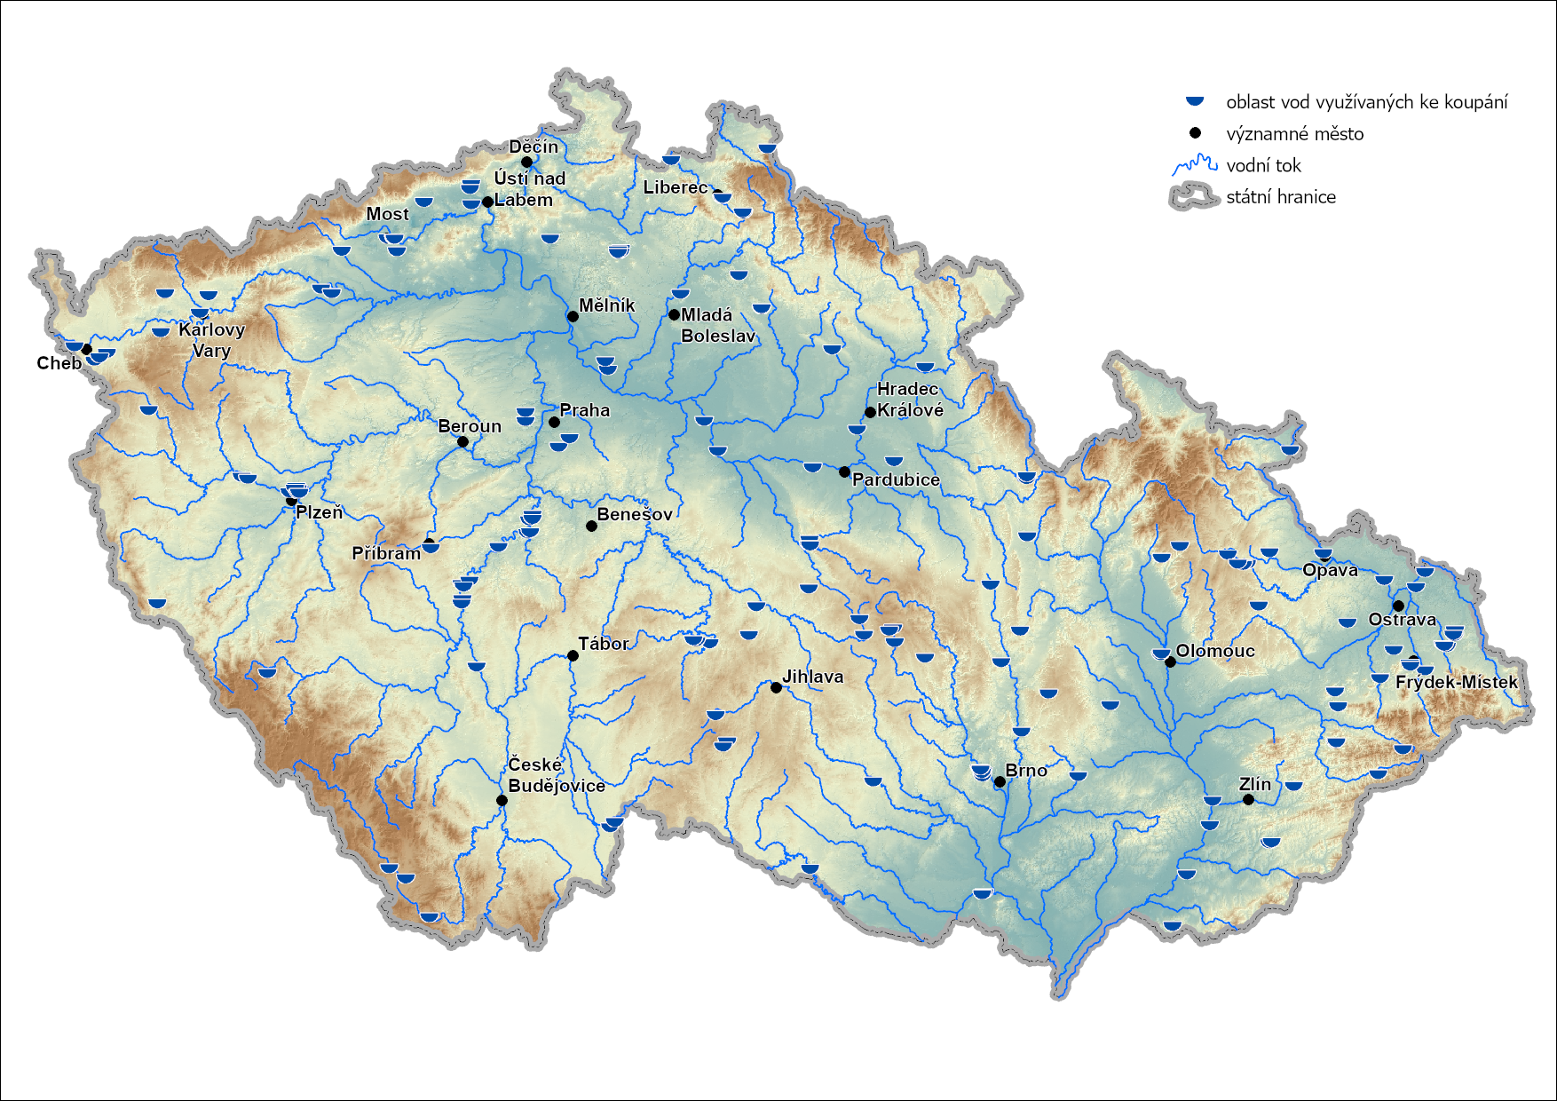
Pramen: VÚV TGM z podkladů s. p. Povodí, MZČR a ©ZABAGED

Jakost plavenin a sedimentů

Sledování kontaminace pevných matric představuje v souladu s evropskými směrnicemi 2000/60/ES a 2013/39/EU klíčový nástroj pro hodnocení dlouhodobých trendů lidského vlivu na říční systémy. V roce 2025 se na 48 profilech uskutečnil monitoring 130 cizorodých látek, se zaměřením na 25 nebezpečných látek vykazujících vysoký potenciál bioakumulace a závažnou toxicitu, včetně látek s karcinogenními vlivy (polyaromatické uhlovodíky, perfluorooktansulfonát), mutagenními (organochlorované pesticidy) a endokrinními účinky (hexabromcyklododekan, polybromované difenylethery, tributylcín). Vyhodnocení dle Nařízení vlády č. 401/2015 Sb. prokázalo značnou prostorovou heterogenitu znečištění, které je vázáno především na průmyslové a městské aglomerace či oblasti s historickou těžební zátěží nebo staré ekologické zátěže dnes již neexistujících podniků a nejrůznějších provozoven. Kontinuita tohoto monitoringu je nezbytná pro objektivní posouzení ekologického stavu povrchových vod a verifikaci budoucích nápravných opatření v rámci vodní politiky ČR. Na chemickou analýzu jsou dlouhodobě odebírány vzorky nerozpuštěných látek (tj. plavenin), sedimentovatelných plavenin a sedimentů. Zde jsou prezentovány hodnoty zjištěné během monitoringu sedimentů a plavenin, jakož to matrice, na které se váže a ukládá široké spektrum cizorodých látek, zejména těžkých kovů a nebezpečných organických látek.

V roce 2025 byly v sedimentech nalezeny nejvyšší hodnoty těžkých kovů převážně v severních, západních i středních Čechách. Nejvyšší průměrná koncentrace olova byla zaznamenána na Mži v Plzni (310 mg·kg⁻¹), kadmia na Berounce v Srbsku (6,65 mg·kg⁻¹). Nejvyšší hodnoty rtuti (1,07 mg·kg⁻¹) i arsenu (71,05 mg·kg⁻¹) byly nalezeny na řece Bílině v Ústí n. L. Z organických látek uložených v sedimentech významných českých toků byly zaznamenány nejvyšší průměrné koncentrace zejména u polyaromatických uhlovodíků. Nejvyšší hodnoty sloučenin: antracenu (2 379 μg·kg⁻¹), fluorantenu (11 285 μg·kg⁻¹), benzo[a]pyrenu (3 305 μg·kg⁻¹) i sumy 5 PAU (12 831 μg·kg⁻¹) byly nalezeny na Ploučnici v Březinách. Maximální hodnoty ftalátů (DEHP) byly evidovány na profilu Bečva – Troubky (1 360 μg·kg⁻¹). Organické látky, které se používají jako zpomalovače hoření hexabromcyklododekan (HCBDD) a polybromované difenylethery (ΣPBDE) se ve většině případů nacházely v nízkých koncentrací pod mezí stanovitelnosti. Nicméně nejvyšší hodnoty těchto sloučenin byly zaznamenány v povodí Odry, sloučeniny HCBDD byly v nejvyšších koncentrací nalezeny na profilu Opava – Třebovice (97 μg·kg⁻¹) a nejvyšší hodnoty ΣPBDE byly na profilu Ostravice – Ostrava (1,6 μg·kg⁻¹). Chlorované parafíny s krátkým řetězcem neboli chlorované alkany (C10-13) byly v nejvyšší hodnotách nalezeny na Odře v Bohumíně (158,5 μg·kg⁻¹). I v tomto roce byly zaznamenány zvýšené hodnoty u sloučenin ze skupiny polychlorovaných bifenylů (ΣPCB), maximální průměrná koncentrace (397,5 μg⋅kg⁻¹) byla nalezena na lokalitě Bílina v Ústí nad Labem. Perfluorované sloučeniny (PFAS) se nacházely na většině sledovaných lokalit ve velmi nízkých koncentracích (tj. pod mezí stanovitelnosti), ale nejvyšší hodnoty byly zaznamenány na Bílině v Ústí n. L (1,85 μg⋅kg⁻¹). Vysoké koncentrace dříve hojně používaných pesticidů byly zaznamenány především ve středních Čechách, maximální hodnoty ΣDDT byly zjištěny na profilu Labe – Obříství (203,05 μg⋅kg⁻¹). AMPA, která představuje metabolit jednoho z nejrozšířenějších herbicidů (glyfosát), jeho nejvyšší hodnoty byly nalezeny na Cidlině v Sánech (1 600 μg⋅kg⁻¹).

Koncentrace cizorodých látek v plaveninách je částečně podobná jako u sedimentů, avšak některé nebezpečné látky zde byly dlouhodobě nacházeny převážně v nízkých koncentrací (např. DEHP, HCBDD, PFOS a PBDE), proto nebyly zahrnuty do monitoringu v roce 2025, nicméně u jiných látek se jejich hodnoty i zastoupení mírně liší ve srovnání se sedimenty. Nejvyšší koncentrace těžkých kovů byly zaznamenány zejména v severních, západních a středních Čechách. Největší hodnoty olova byly zaznamenány na Lužické Nise v Hrádku nad Nisou (127 mg·kg⁻¹), kadmia na Berounce v Srbsku (3,65 mg·kg⁻¹) a rtuti na Bílině v Ústí nad Labem (1 mg·kg⁻¹). Látky patřící do skupiny polyaromatických úhlovodíků se ve vysokých hodnotách nalézaly v plaveninách především na jižní, střední a severní Moravě. Na Odře v Bohumíně byly nalezeny nejvyšší hodnoty: antracenu
(998,5 μg·kg⁻¹), fluorantenu (6 415 μg·kg⁻¹), benzo[a]pyrenu (1 689,5 μg·kg⁻¹) a sumy 5 PAU (6 968,5μg·kg⁻¹). Na řece Bílině v Ústí nad Labem byly nalezeny nejvyšší hodnoty: chlorovaných alkanů (890 μg·kg⁻¹), sumy DDT (187,7 μg·kg⁻¹) a sumy pesticidů (97 μg·kg⁻¹). Nejvyšší hodnoty sumy PCB byly nalezeny na Ohři v Želině (224,75 μg·kg⁻¹).

Pro hodnocení dlouhodobých trendů byly použity časové řady vybraných nebezpečných látek nacházejících se v sedimentech (2000–2025), které byly analyzovány pomocí MannKendall testu. Statistické analýzy prokázaly významně rostoucí trend na sledovaných lokalitách u řady vybraných ukazatelů znečištění v roce 2025. Významně rostoucí trend v byl zaznamenán celkem v 18 případech na 8 lokalitách u 12 nebezpečných prioritních látek. Mezi látky se zaznamenaným rostoucím trendem byly: těžké kovy (kadmium a rtuť) a organické látky ze skupiny polyaromatických úhlovodíků (antracen, fluoranten, benzo[a]pyren, benzo[b]fluoranten, benzo[ghi]pyren, indeno[1,2,3-cd]pyren, benzo[k]fluoranten a sumy 5PAU), chloralkany a PFAS. Rostoucí trend u kadmia byl evidován na třech profilech, které se nacházejí v povodí Moravy (Olšava – Havřice, Dřevnice – Otrokovice a Bečva – Troubky). Signifikantně vzrůstající trend u rtuti byl potvrzen pouze na profilu Olšava – Havřice. U látek ze skupiny polyaromatických úhlovodíků byl vzrůstajíc trend zjištěn u třech lokalit (Ploučnice – Březiny, Labe – Debrné a Lužická Nisa – Hrádek nad Nisou). Rostoucí trend u chloralkanů byl zaznamenán jen na profilu Svratka – Židlochovice. Narůstající trend u perfluorovaných sloučenin (PFAS) byl zaznamenán pouze na profilu Lužnice – Veselí nad Lužnicí. Klesající trend byl zaznamenán na většině sledovaných lokalit, u téměř všech sledovaných látek, statisticky potvrzených případů klesajícího trendu bylo evidováno v sedimentech 234 (o 19 případů více než v předchozím roce).

Graf 3.1.4
Průměrné koncentrace vybraných těžkých kovů v plaveninách na sledovaných lokalitách v roce 2025
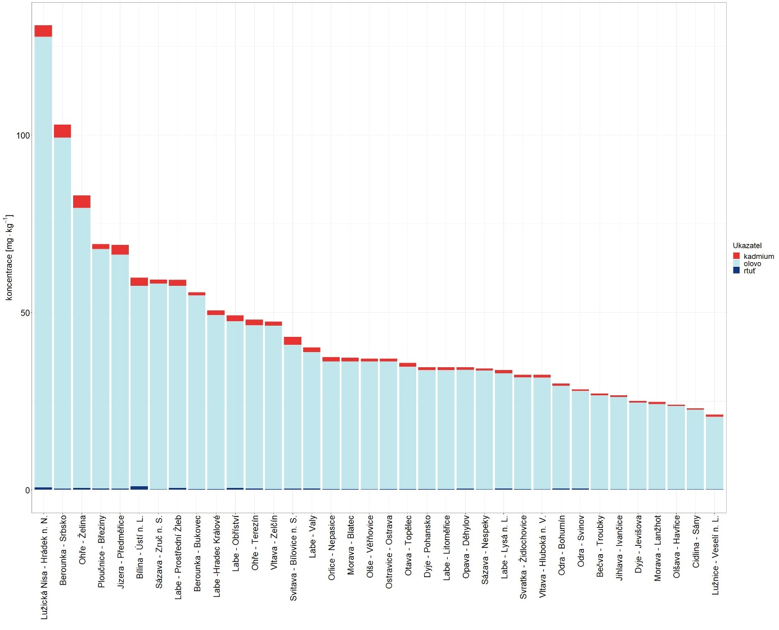
Pramen: ČHMÚ

Graf 3.1.5
Průměrné koncentrace prioritních organických polutantů v plaveninách na sledovaných lokalitách v roce 2025

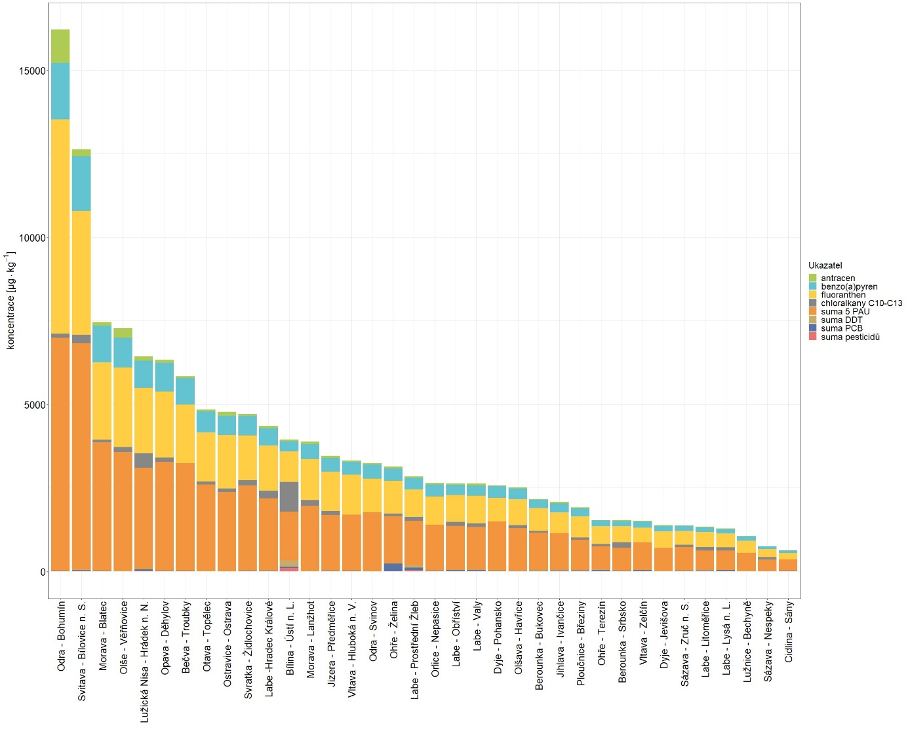
Pramen: ČHMÚ

Obrázek 3.1.4
Hodnocení trendů prioritních polutantů v sedimentech v roce 2025
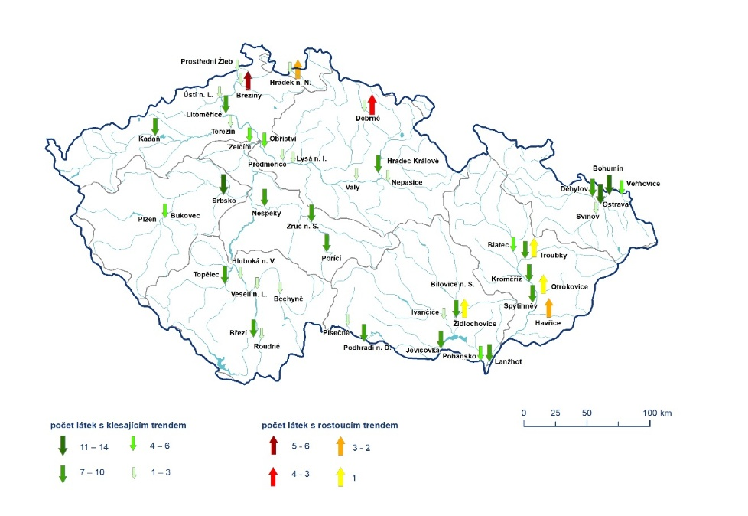
Pramen: ČHMÚ

Graf 3.1.6
Průměrné koncentrace vybraných těžkých kovů v sedimentech na sledovaných lokalitách v roce 2025

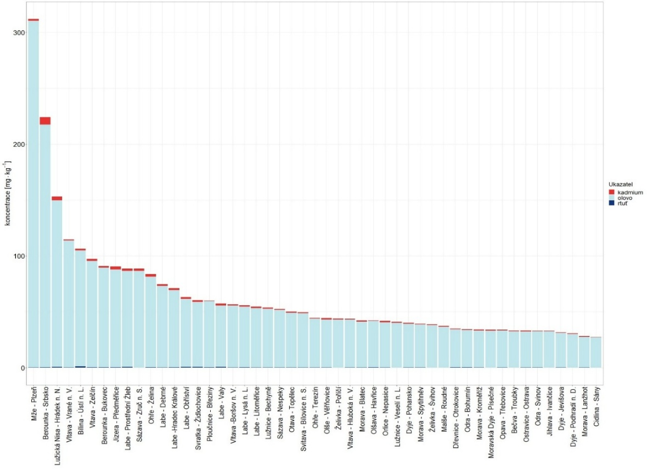
Pramen: ČHMÚ

Graf 3.1.7
Průměrné koncentrace prioritních organických polutantů v sedimentech na sledovaných lokalitách v roce 2025
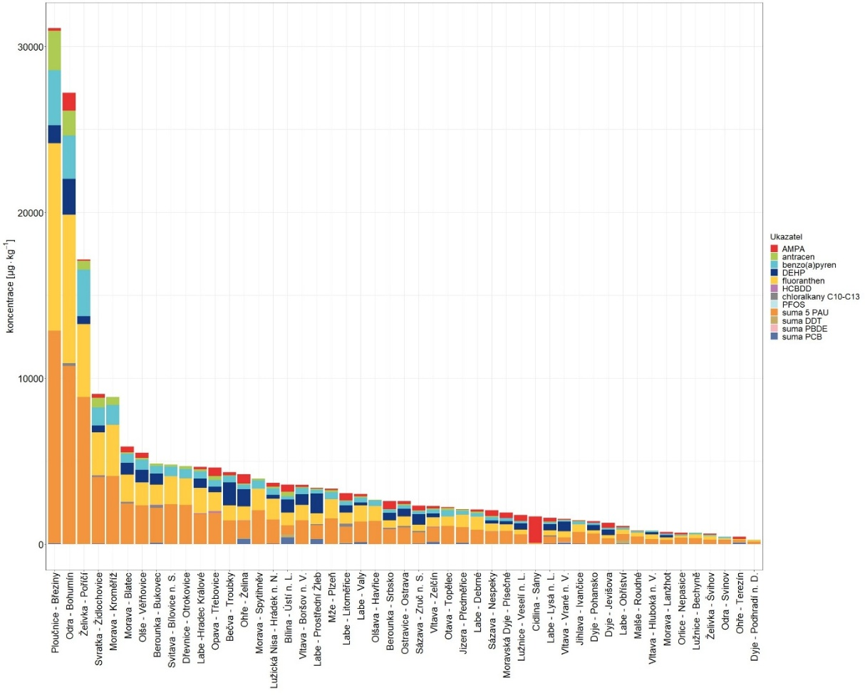
Pramen: ČHMÚ

Graf 3.1.8
Průměrné koncentrace vybraných těžkých kovů v sedimentech na sledovaných lokalitách v roce 2025
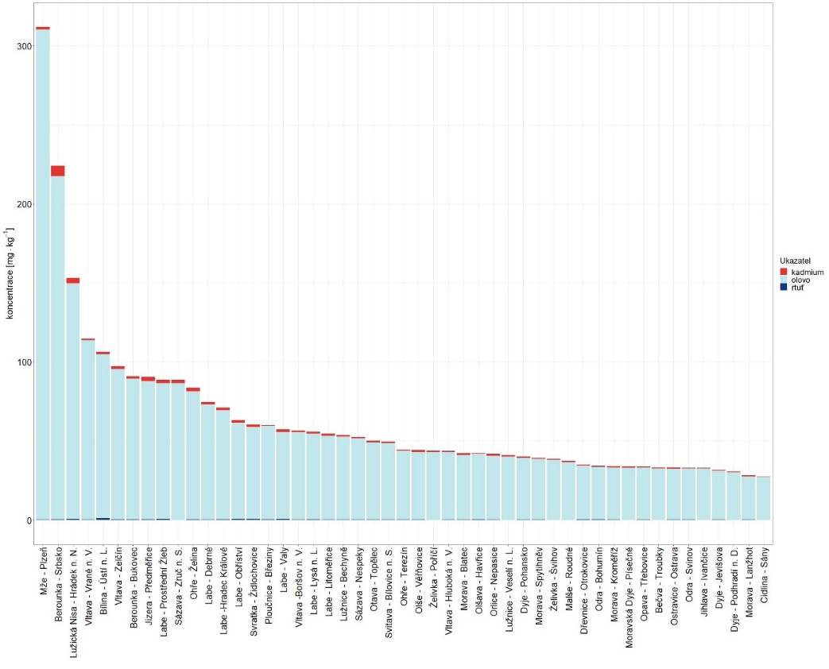
Pramen: ČHMÚ

Kvalita surové vody

Pro hodnocení kvality surové vody za rok 2025 byla využita data z 3 067 míst odběru surových vod (z toho 131 míst odběru povrchové vody a 2 936 míst odběru podzemní vody) od 646 provozovatelů. Byla vyhodnocena upravitelnost surové vody do 4 kategorií upravitelnosti dle vyhlášky č. 428/2001 Sb., kterou se provádí zákon č. 274/2001 Sb., o vodovodech a kanalizacích pro veřejnou potřebu a o změně některých zákonů (zákon o vodovodech a kanalizacích), ve znění pozdějších předpisů viz tabulka s definicemi kategorií upravitelnosti.

Tabulka 3.1.1
Kategorie upravitelnosti a odpovídající typy úprav
Kategorie | Typy úprav
A1 | Úprava surové vody s případnou dezinfekcí pro odstranění sloučenin a prvků, které mohou mít vliv na její další použití, a to zvláště snížení agresivity vůči materiálům rozvodného systému včetně domovních instalací (chemické nebo mechanické odkyselení), dále odstranění pachu a plynných složek provzdušňováním. Prostá filtrace pro odstranění nerozpuštěných látek a zvýšení jakosti.
A2 | Surová voda vyžaduje jednodušší úpravu, např. koagulační filtraci, jednostupňové odželezňování, odmanganování nebo infiltraci, pomalou biologickou filtraci, úpravu v horninovém prostředí, a to vše s koncovou dezinfekcí. Pro zlepšení vlastností je vhodná stabilizace vody.
A3 | Úprava surové vody vyžaduje dvou či vícestupňovou úpravu čiřením, oxidací, odželezňováním a odmanganováním s koncovou dezinfekcí, popř. jejich kombinaci. Dalšími vhodnými procesy jsou například využívání ozónu, aktivního uhlí, pomocných flokulantů, flotace. Ekonomicky náročnější postupy technicky zdůvodněné (například sorpce na speciálních materiálech, iontová výměna, membránové postupy) se použijí mimořádně.
A4 | Vodu této jakosti lze výjimečně odebírat pro výrobu pitné vody s udělením výjimky příslušným krajským úřadem. Pro úpravu na vodu pitnou se musí použít technologicky náročné postupy spočívající v kombinaci typů úprav uvedených pro kategorii A3, přičemž je nutné zajistit stabilní kvalitu vyráběné pitné vody. Přednostním řešením v těchto případech je však eliminace příčin znečištění anebo vyhledání nového zdroje vody.
Pramen: ČHMÚ, Vyhláška č. 428/2001 Sb.

Obrázek 3.1.5
Kategorie upravitelnosti surové vody v místech odběru v roce 2025
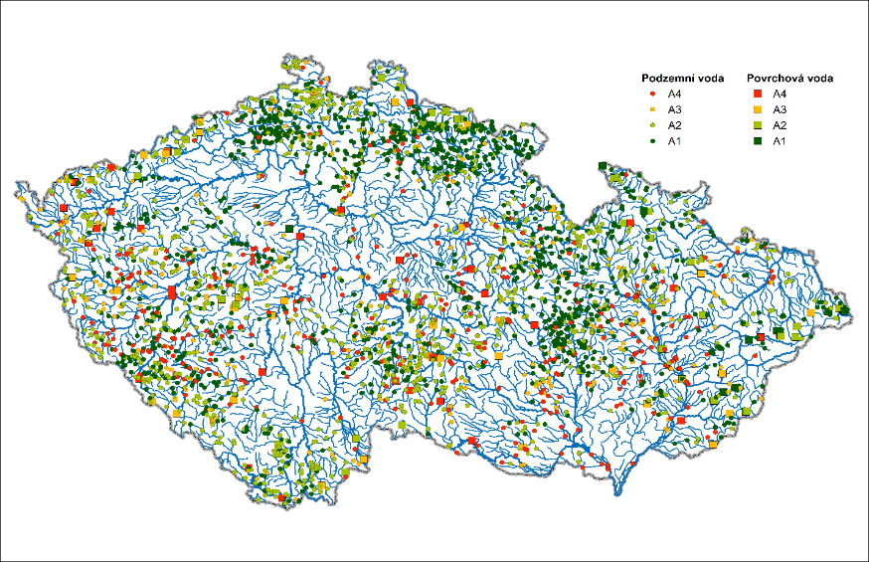
Pramen: ČHMÚ

Celkově zhruba 74 % míst odběru mělo v roce 2025 kvalitu odpovídající kategorii A2 a lepší, povrchové zdroje surové vody mají většinou horší kvalitu než zdroje využívající podzemní vodu, z toho plyne vyšší podíl míst odběru povrchových vod z horšími kategoriemi upravitelnosti (pouze cca 47 % těchto míst odběru mělo kvality surové vody v kategorii A2 a lepší, u podzemních vod je to 75 % míst odběru).

Při porovnání jakosti surové vody v jednotlivých krajích lze konstatovat, že nejlepší kvalitu (více než 80 % míst odběru kategorie A2 a lepší) měly v roce 2025 zdroje surové vody v Královéhradeckém, Libereckém, Ústeckém a Pardubickém kraji a nejhorší v kraji Zlínském (pouze 50 % míst odběru kategorie A2 a lepší).

Nejproblematičtější pro kvalitu surových vod byly v roce 2025 u povrchových vod mikrobiologické ukazatele, celkový organický uhlík, adsorbovatelné organicky vázané halogeny (AOX), ChSK-Mn, železo, mangan, humínové látky, z pesticidů pak metazachlor ESA a metazachlor OA (metabolity herbicidu metazachlor používaného pro ošetření řepky), metolachlor ESA (metabolit v roce 2025 již nepoužívaného herbicidu metolachlor používaného pro ošetření kukuřice), AMPA (metabolit neselektivního herbicidu glyfosát) a alachlor ESA (metabolit od roku 2008 nepoužívaného herbicidu alachlor pro ošetření zejména řepky). U podzemních vod jsou to adsorbovatelné organicky vázané halogeny (AOX), z kovů železo a mangan (cca 3 % míst odběru), z pesticidů pak chloridazon desphenyl a chloridazon methyl-desphenyl (metabolity herbicidu chloridazon používaného do roku 2020 na ošetření řepy), metazachlor ESA (metabolit herbicidu metazachlor používaného pro ošetření řepky), alachlor ESA (metabolit od roku 2008 nepoužívaného herbicidu alachlor pro ošetření zejména řepky), metolachlor ESA (metabolit v roce 2025 již nepoužívaného herbicidu metolachlor používaného pro ošetření kukuřice), dimethachlor CGA 369873 a dimethachlor ESA (metabolity herbicidu dimethachlor používaného pro ošetření řepky ) a acetochlor ESA (metabolit od roku 2014 nepovoleného herbicidu acetochlor používaného pro ošetření zejména kukuřice). Dusičnany byly v roce 2025 problematické pouze u 5 % zdrojů podzemní vody.

Graf 3.1.9
Kategorie upravitelnosti pro typy zdrojů surové vody
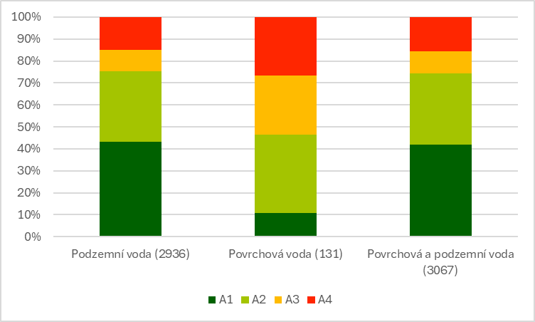
Pramen: ČHMÚ
Pozn.: Počty míst odběru jsou uvedeny v závorkách.

Graf 3.1.10
Kategorie upravitelnosti v jednotlivých krajích
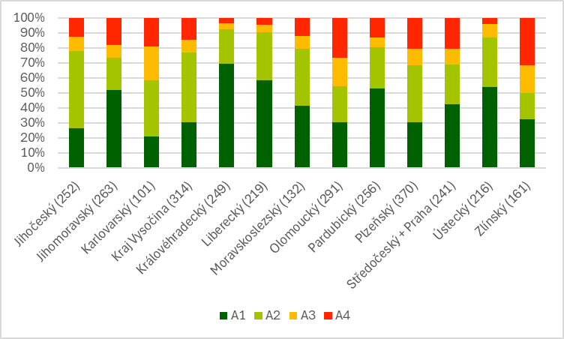
Pramen: ČHMÚ
Pozn.: Počty míst odběru jsou uvedeny v závorkách

Graf 3.1.11
Kategorie upravitelnosti povrchových vod pro ukazatele nejvíce ovlivňující jejich kvalitu
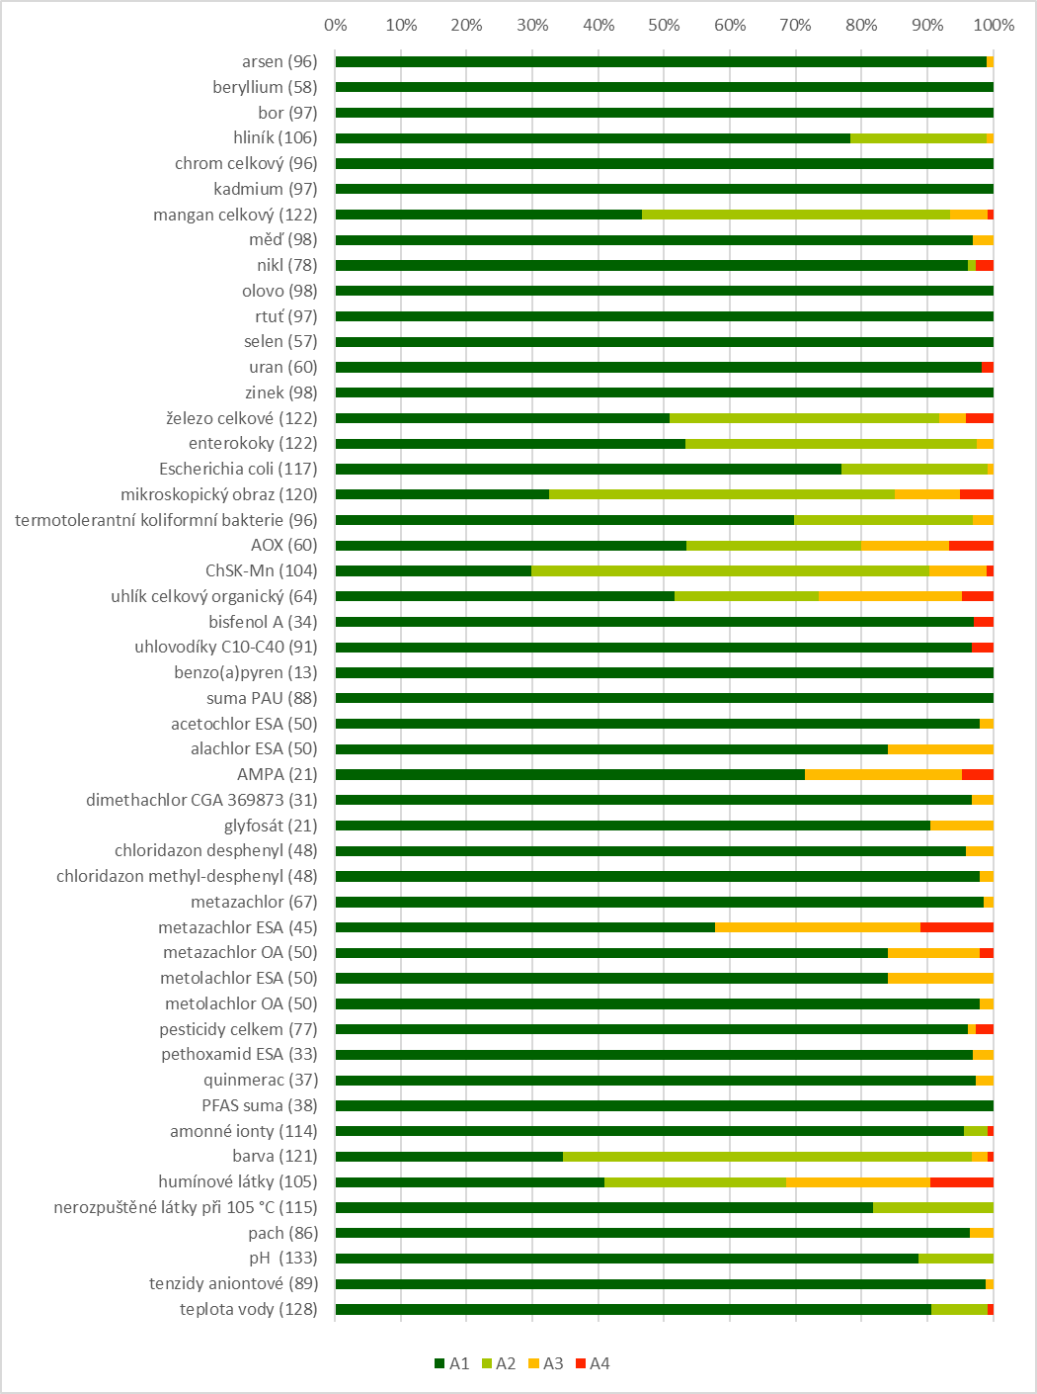
Pramen: ČHMÚ
Pozn.: Počty míst odběru jsou uvedeny v závorkách

Graf 3.1.12
Kategorie upravitelnosti podzemních vod pro ukazatele nejvíce ovlivňující jejich kvalitu
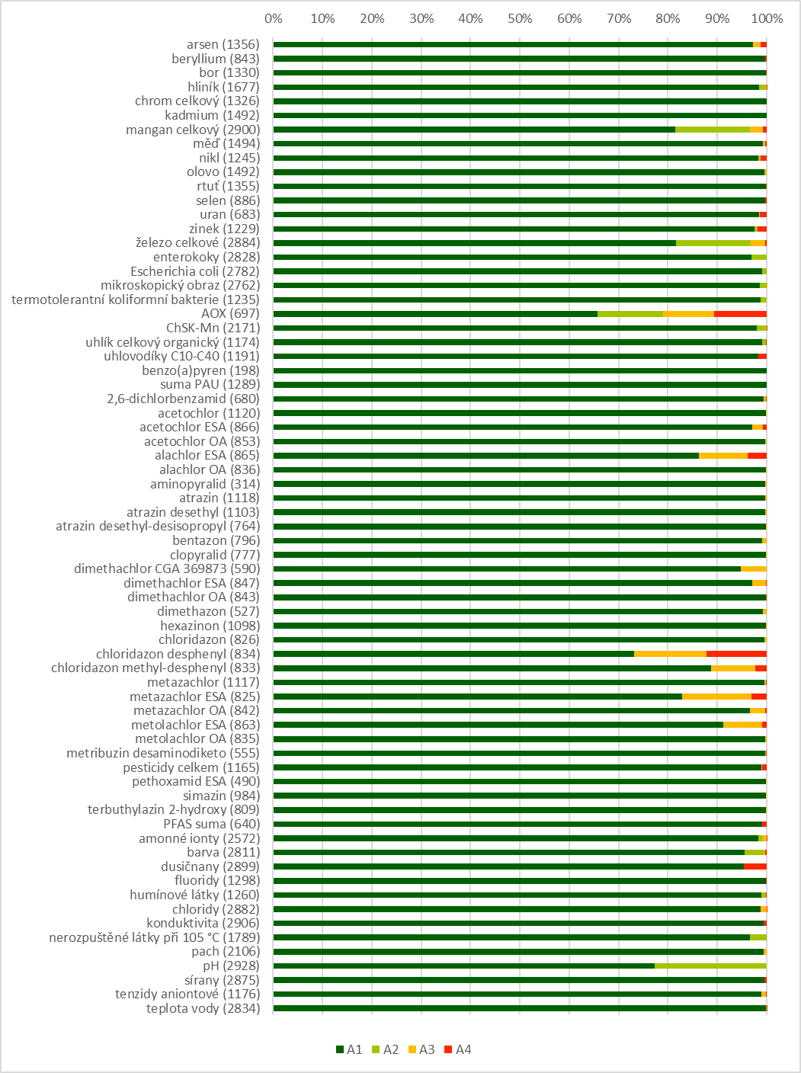
Pramen: ČHMÚ
Pozn.: Počty míst odběru jsou uvedeny v závorkách.

Mikrokontaminanty povrchových vod

Organické mikropolutanty povrchových vod dlouhodobě patří mezi látky, které se pravidelně nacházejí na celém území ČR. Jedná se zejména o rezidua pesticidních látek a jejich metabolitů, které pocházejí převážně ze zemědělství a o léčiva, antikoroziva a ostatní specifické organické látky původem z odpadních vod vypouštěných do vodních toků. Pro dvě nejvýznamnější skupiny těchto látek s různými zdroji (zemědělství, komunální zdroje) bylo provedeno vyhodnocení jejích výskytu v povrchových vodách v roce 2025.

Pesticidy

Nejvíce jsou vodohospodářskými laboratořemi státních podniků Povodí z mikropolutantů sledovány pesticidní látky a jejich metabolity. Pro rok 2025 bylo provedeno zpracování výsledků celkem z 599 profilů (celkem z 6055 vzorků) pro 199 jednotlivých látek. Pesticidy byly nalezeny v 564 profilech (94 % sledovaných profilů) celkem ve 4 838 vzorcích (80 % vzorků). V roce 2025 bylo v povrchových vodách nalezeno celkem 152 pesticidů a jejich metabolitů, z toho 45 látek bylo nalezeno ve více jak 5 % vzorků. Výsledky odpovídají i nastavení monitoringu těchto látek jednotlivými státními podniky Povodí. Tam, kde se sleduje širší spektrum látek, se pesticidy nacházejí častěji.

V roce 2025 byly nejčastěji (ve více jak 30 % sledovaných profilů a současně ve více jak 10 % vzorků v těchto profilech) nacházeny metabolity herbicidů používaných pro ošetření řepky, a to jak v současné době používaných (metazachlor, dimethachlor, pethoxamid, dimethenamid), tak již zakázaných (alachlor, acetochlor), kukuřice (používaných – terbuthylazin, pethoxamid, dimethenamid a zakázaných – atrazin, acetochlor, metolachlor), řepy (metabolity od roku 2021 nepovoleného chloridazonu), popřípadě neselektivní herbicid glyfosát a jeho metabolit AMPA. Z fungicidů se nejčastěji vyskytovala povolená látka tebukonazol a metabolit povoleného azoxystrobinu. Z ostatních látek to pak byly herbicidy bentazon, metabolit flufenacetu, clopyralid, chlorotoluron a v zemědělství již nepoužívané insekticidy imidacloprid a fipronil (ten se v současnosti běžně používá jako antiparazitikum pro psy a kočky). Na menším počtu profilů (36) byly také velmi často nacházeny kyselina trifluoroctová (společný metabolit desítek pesticidů obsahujících trifluormetylovou skupinu), 1,2,4-triazol (metabolit azolových fungicidů) a chlorothalonil R471811 (metabolit dnes již nepoužívaného fungicidu chlorothalonilu).

Nejvíce látek bylo v průběhu roku nalezeno v profilech Luková – Cidlina (54), Sány – Cidlina (53 látek), Kosičky – Bystřice (53), Nový Bydžov – Králický potok (50), Židlochovice – Litava (45), Krumvíř – Spálený potok (44), Chrastovice – Čechtický potok (44), Rohozec – Brslenka (43), Nymburk – Mrlina (43), Lysá nad Labem – Labe (43), Moutnice – Moutnický potok (43), Měnín – Litava (43), Mladoňovice na Moravě – Bihanka (42), Strojetice Leský Mlýn – Sedlický potok (42), Kralupy nad Vltavou – Zákolanský potok (42)‚ Jaroměřice nad Rokytnou – Štěpánovický potok (41), Senožaty – Martinický potok (41), Pelhřimov pod – Bělá (41), Samšín – Kejtovský potok (41), Valy – Labe (40), Bakov nad Jizerou – Kněžmostka (40), Rakvice – Trkmanka (40), Ústrašice – Maršovský potok (40).

Nejvyšší sumární koncentrace pesticidů (sumy ročních průměrných a ročních maximálních koncentrací jednotlivých látek v profilu) byly zjištěny v profilech Nový Bydžov – Králický potok (průměr 7,74 μg/l, maximum 25,27 μg/l), Chrastovice – Čechtický potok (průměr 5,73 μg/l, maximum 11,27 μg/l), Bykáň – Opatovický potok (průměr 5,37 μg/l, maximum 9,43 μg/l), VN Němčice – Čechtický potok (průměr 5,17 μg/l, maximum 7,67 μg/l), Senožaty – Martinický potok (průměr 5,09 μg/l, maximum 7,57 μg/l), Dolní Benešov – Opusta (průměr 4,97 μg/l, maximum 14,78 μg/l), Strojetice Leský Mlýn – Sedlický potok (průměr 4,86 μg/l, maximum 9,36 μg/l), VN Švihov (Bělský Dvůr) – Želivka (průměr 4,81 μg/l, maximum 6,51 μg/l), Rohozec – Brslenka (průměr 4,62 μg/l, maximum 9,76 μg/l), Blažejovice pod – Blažejovický potok (průměr 4,6 μg/l, maximum 7,1 μg/l), VN Švihov Sedlická zátoka – Sedlický potok (průměr 4,55 μg/l, maximum 5,74 μg/l), VN Švihov Dol.Kralovice – Želivka (průměr 4,54 μg/l, maximum 5,46 μg/l), VN Švihov Budeč – Želivka (průměr 4,53 μg/l, maximum 5,49 μg/l), VN Švihov hráz – Želivka (průměr 4,47 μg/l, maximum 5,84 μg/l), Krasíkovice – Želivka (průměr 4,41 μg/l, maximum 6,52 μg/l), Želiv – Trnava (průměr 4,31 μg/l, maximum 6,21 μg/l), Jičín – Porák (průměr 4,29 μg/l, maximum 19,03 μg/l), Trhové Dušníky – Příbramský potok (průměr 4,26 μg/l, maximum 11,14 μg/l), Kokšín – Točnický potok (průměr 4,18 μg/l, maximum 6,71 μg/l), Kosičky – Bystřice (průměr 4,15 μg/l, maximum 9,37 μg/l), Poříčí - Želivka (průměr 4,11 μg/l, maximum 5,96 μg/l), Pelhřimov – Bělá (průměr 4,09 μg/l, maximum 7,53 μg/l), ústí – Velká (průměr 4,08 μg/l, maximum 10,76 μg/l), VN Vrchlice hráz - Vrchlice (průměr 4,02 μg/l, maximum 5,17 μg/l), Luková – Cidlina (průměr 3,8 μg/l, maximum 12,5 μg/l), Rakvice – Trkmanka (průměr 3,77 μg/l, maximum 7,59 μg/l) a ústí – Heraltický potok (průměr 3,76 μg/l, maximum 16,42 μg/l).

Absolutně nejvyšší koncentrace pesticidů byla naměřena v profilu Nový Bydžov – Králický potok dne 24,4 2025, kdy sumární koncentrace celkem 40 nalezených pesticidů dosáhla hodnoty 20,39 μg/l.

Obrázek 3.1.6
Pesticidy na území České republiky dle počtu a koncentrace v roce 2025
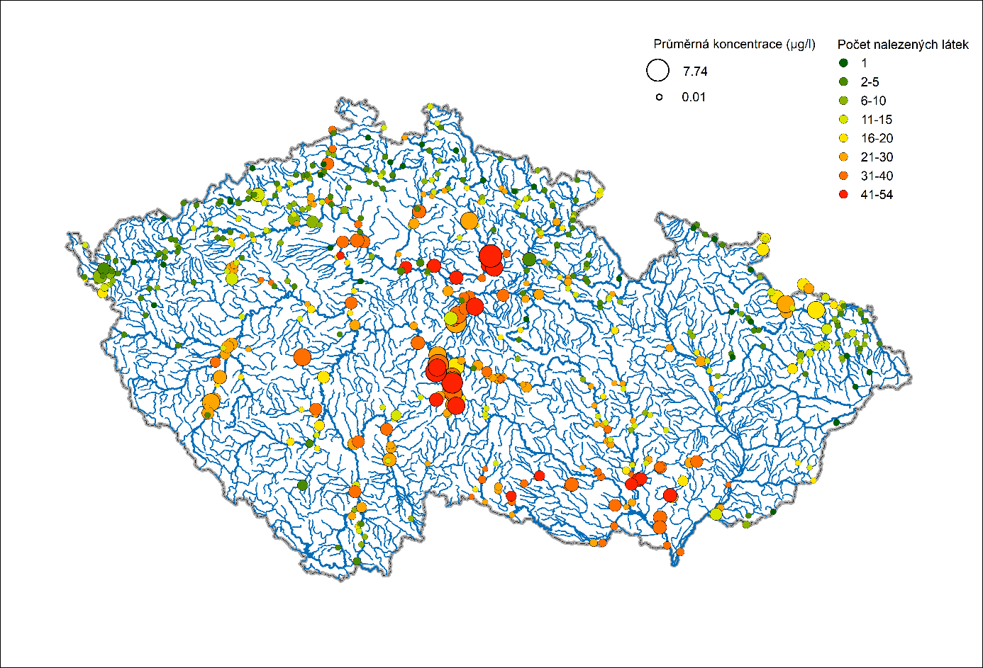
Pramen: ČHMÚ

Graf 3.1.13
Frekvence výskytu povolených pesticidů a maximální dosažené koncentrace v povrchových vodách na území České republiky v roce 2025
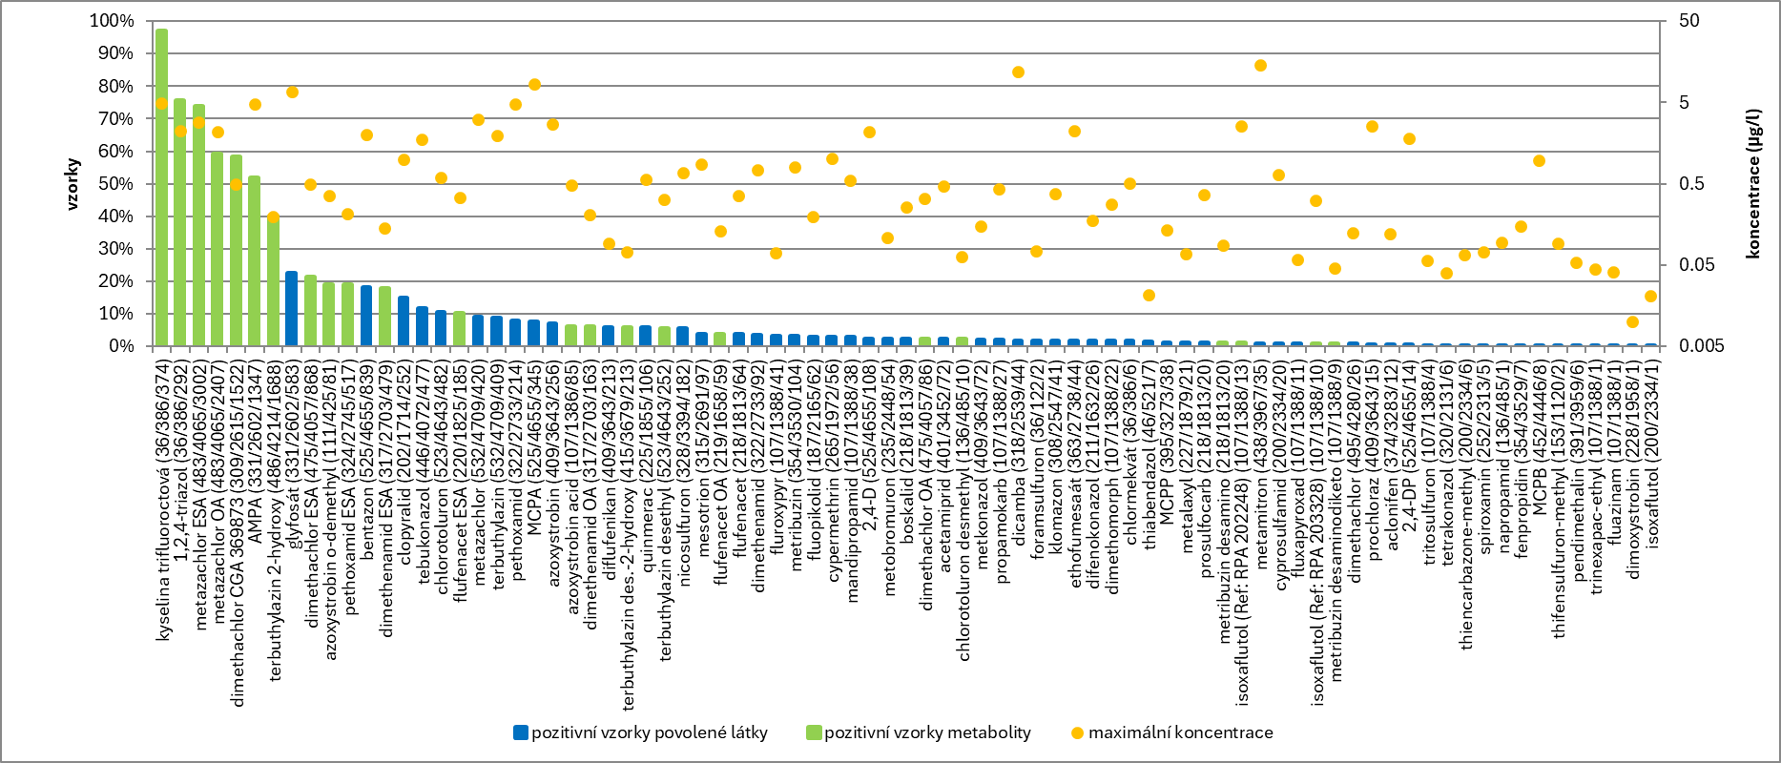
Pramen: ČHMÚ
Pozn.: Závorky u jednotlivých látek udávají počet profilů/počet vzorků/počet pozitivních vzorků

Graf 3.1.14
Frekvence výskytu nepovolených pesticidů a maximální dosažené koncentrace v povrchových vodách na území České republiky v roce 2025
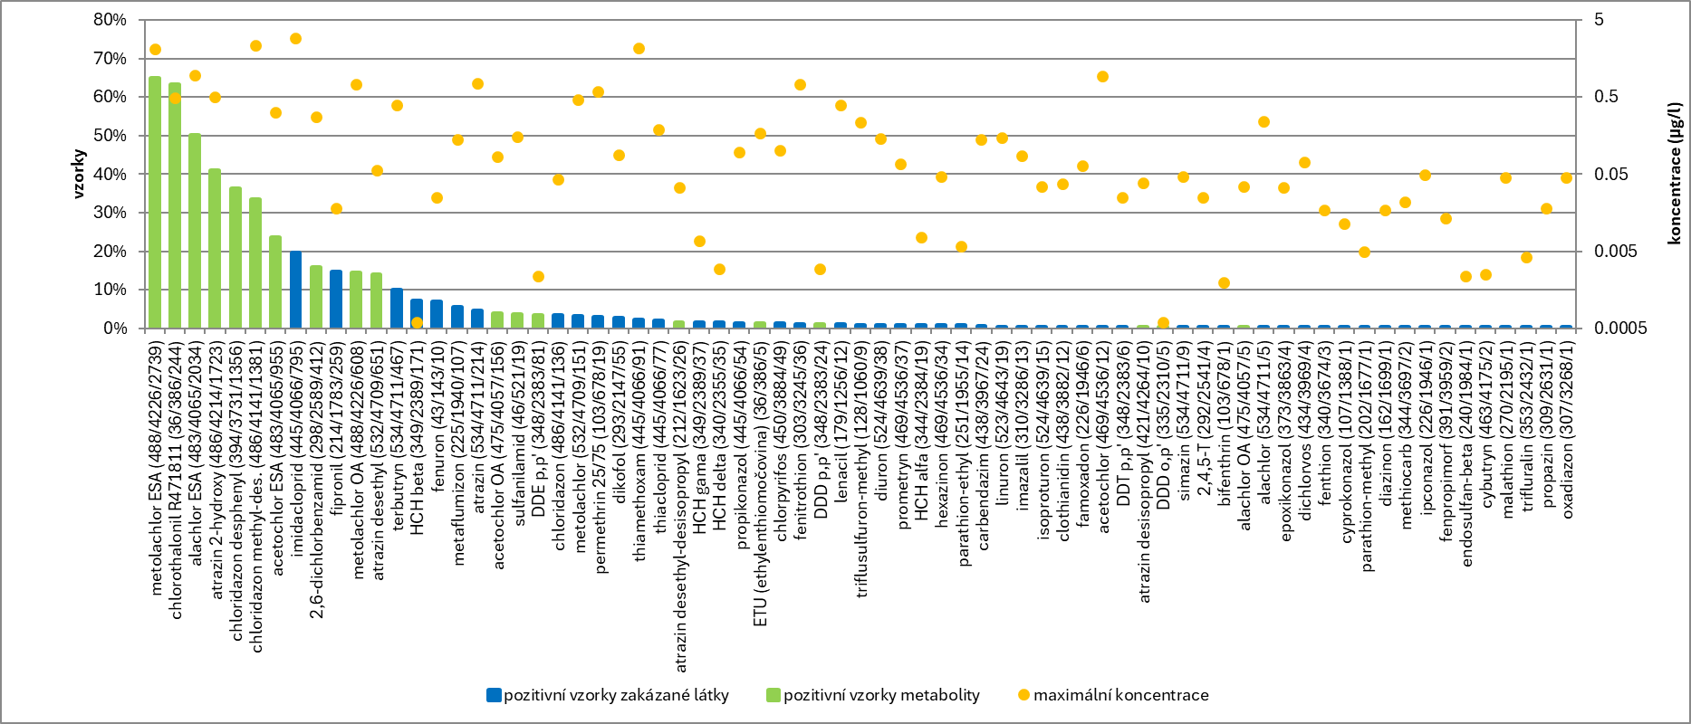
Pramen: ČHMÚ
Pozn.: Závorky u jednotlivých látek udávají počet profilů/počet vzorků/počet pozitivních vzorků

Léčiva

Zejména z komunálních zdrojů se do povrchových vod dostává značné množství léčiv a jejich metabolitů, pro rok 2025 bylo provedeno zpracování výsledků sledování státních podniků Povodí z celkem 385 profilů (celkem z 3556 vzorků) pro 135 léčiv. Výsledky odpovídají i nastavení monitoringu těchto látek jednotlivými státními podniky Povodí. Tam, kde se sleduje širší spektrum látek, se léčiva nacházejí častěji. Výskyt léčiv byl obdobně jako v předchozích letech nejvýznamnější zejména v menších tocích, do kterých jsou odvodněna velká sídla nebo zdravotnická zařízení. Léčiva byla nalezena ve 367 profilech (95 % sledovaných profilů) celkem ve 3 249 vzorcích (91 % vzorků). Celkem bylo nalezeno v povrchových vodách 109 látek ze 135 sledovaných, z toho 79 látek bylo nalezeno ve více jak 5 % vzorků. Nejčastěji nacházenými látkami (ve více jak 30% vzorků) byly oxypurinol (metabolit alopurinolu, léku na dnu), telmisartan (antihypertenzivum), 4-acetamidoantipyrin (metabolit analgetika metamizolu), metoprololová kyselina (metabolit antihypertenziv metoprololu a atenololu), 4-formylaminoantipyrin (metabolit analgetik aminofenazonu a metamizolu), tramadol (analgetikum), sitagliptin (antidiabetikum), diklofenak (antirevmatikum, analgetikum), valsartan (antihypertenzivum), gabapentin a jeho metabolit gabapentin laktam (antiepileptikum, analgetikum), lamotrigin (antiepileptikum), valsartanová kyselina (metabolit antihypertenziv valsartan, telmisartan, kandesartan a losartan), jomeprol (kontrastní látka), ibuprofen a jeho metabolity 2-hydroxy a carboxy (analgetikum, antipyretikum, antiflogistikum), venlafaxin a jeho metabolit desvenlafaxin (antidepresivum), metoprolol (antihypertenzivum), karbamazepin (antiepileptikum), kandesartan (antihypertenzivum), sulfamethoxazol (antibiotikum), cetirizin (antihistaminikum), paracetamol (analgetikum, antipyretikum), primidon (antiapileptikum), hydrochlorthiazid (diuretikum), fexofenadin (antihistaminikum), furosemid (diuretikum), naproxen (analgetikum), sulfapyridin (antibiotikum), pregabalin (antiepileptikum), klarithromycin (antibiotikum), metformin (antidiabetikum), jopromid (kontrastní látka), rosuvastatin (lék na cholesterol), lidokain (analgetikum), celiprolol (antihypertenzivum), losartan (antihypertenzivum), amisulprid (antipsychotikum), bisoprolol (antihypertenzivum) , irbesartan (antihypertenzivum) a kyselina salycilová (dermatikum). Na menším počtu profilů (17) byly také velmi často nacházeny oxazepam (antidepresivum) a kodein (analgetikum).

Nejvyšší počet léčiv (více jak 40) byl nalezen v průběhu roku v profilech Trhové Dušníky – Příbramský potok (81 látek), Benešov – Benešovský potok (75), Humpolec – Pstružný potok (72), Dolní Chlum – Rakovnický potok (71), Kralupy nad Vltavou – Zákolanský potok a Dolní Kramolín – Kosový potok (68), Vlašim – Blanice (64), Rokycany – Klabava a Běleč – Živný potok (62), Senešnice – Novoveský potok a Libčice – Vltava (58), Bavoryně – Červený potok, Velvary – Červený potok a Radonice – Zubřina (57), Roztoky – Únětický potok (56), Zelčín – Vltava (55), Bukovec – Berounka a Nové Dvory – Sázava (54), Chlístov – Sázava (52), Klatovy – Drnový potok, Hrádek nad Nisou – Lužická Nisa (49), Kladruby – Pavlovický potok (48), Pelhřimov – Bělá (47), Zruč nad Sázavou – Sázava (46), Stříbro – Mže a Veselí nad Lužnicí – Nežárka (44), Doudlevce – Úhlava (43), Děčín – Labe, Oldřichov – Mže a Lahovice – Berounka (41).

Nejvyšší sumární koncentrace léčiv (sumy ročních průměrných a ročních maximálních koncentrací jednotlivých látek v profilu) byly zjištěny v profilech Trhové Dušníky – Příbramský potok (průměr 69,96 μg/l, maximum 210,58 μg/l), Benešov – Benešovský potok (průměr 42,62 μg/l, maximum 78,78 μg/l), Běleč – Živný potok (průměr 28,23 μg/l, maximum 60,25 μg/l), Klatovy – Drnový potok (průměr 26,22 μg/l, maximum 61,35 μg/l), Kralupy nad Vltavou – Zákolanský potok (průměr 23,41 μg/l, maximum 43,73 μg/l), Hrádek nad Nisou – Lužická Nisa (průměr 22,72 μg/l, maximum 54,73 μg/l), Čejkovice – Cidlina (průměr 22.56 μg/l, maximum 34.36 μg/l), Dolní Chlum – Rakovnický potok (průměr 19,66 μg/l, maximum 78,83 μg/l), Humpolec – Pstružný potok (průměr 19,61 μg/l, maximum 36,84 μg/l), Dolní Kramolín – Kosový potok (průměr 16,65 μg/l, maximum 47,19 μg/l), Velvary – Červený potok (průměr 16,35 μg/l, maximum 43,8 μg/l), Bavoryně – Červený potok (průměr 15,83 μg/l, maximum 43,6 μg/l), Senešnice – Novoveský potok (průměr 15,54 μg/l, maximum 48,39 μg/l), Rozkoš – Šonovský potok (průměr 13,36 μg/l, maximum 17,24 μg/l), Kladruby – Pavlovický potok (průměr 11,1 μg/l, maximum 24,37 μg/l), Radonice – Zubřina (průměr 10,98 μg/l, maximum 28,07 μg/l) a Vlašim – Blanice (průměr 9,28 μg/l, maximum 20,74 μg/l).

Absolutně nejvyšší koncentrace léčiv byla naměřena v profilu Trhové Dušníky – Příbramský potok dne 13. 2. 2025, kdy celková koncentrace celkem 79 nalezených léčiv dosáhla hodnoty 195,18 μg/l.

Obrázek 3.1.7
Nalezená léčiva na území České republiky dle počtu a koncentrace v roce 2025
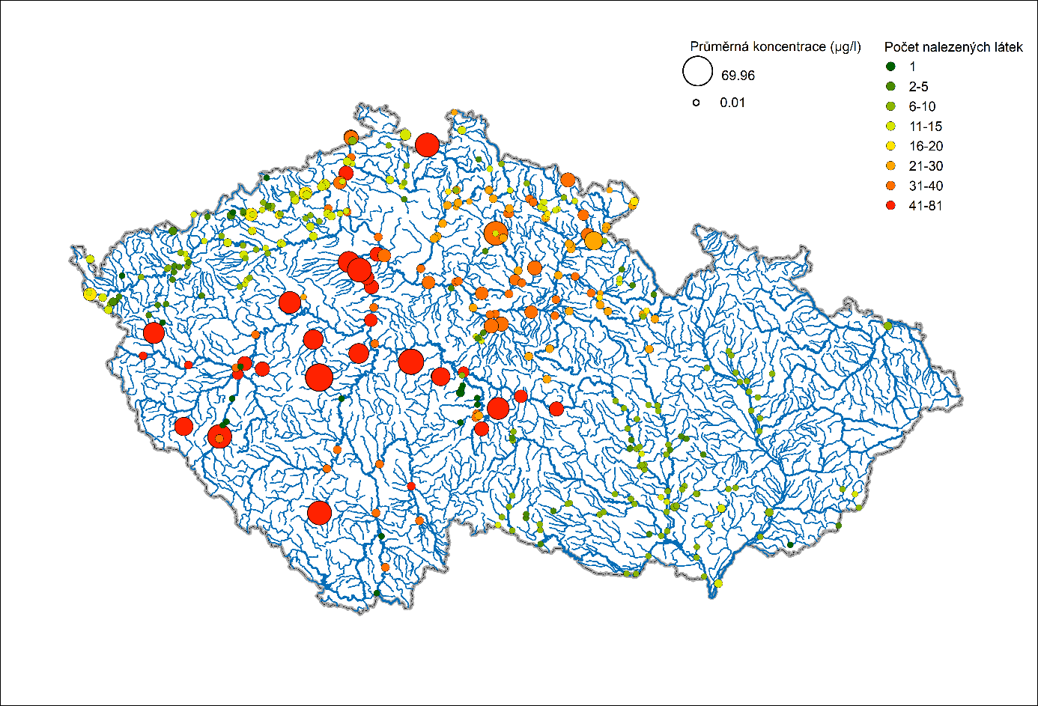
Pramen: ČHMÚ
Pozn.: Výsledky monitoringu jsou ovlivněny faktem, že jednotlivé s. p. Povodí monitorují odlišné spektrum léčiv a různý počet profilů.

Graf 3.1.15
Frekvence výskytu léčiv a maximální dosažené koncentrace v povrchových vodách na území České republiky v roce 2025
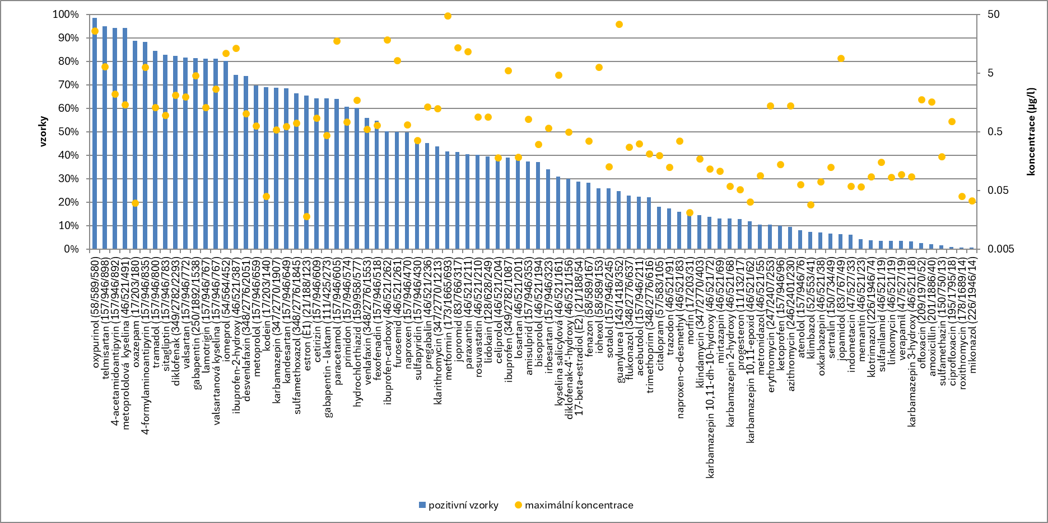
Pramen: ČHMÚ
Pozn.: Závorky u jednotlivých látek udávají počet profilů/počet vzorků/počet pozitivních vzorků

Akumulační biomonitoring povrchových vod v roce 2025

Výsledky každoročního monitoringu prováděného ČHMÚ ukazují dlouhodobé zatížení povrchových vod v ČR nebezpečnými látkami. Jedná se o látky perzistentní, které se vzhledem k jejich vysoké stabilitě a lipofilitě akumulují v biotických i abiotických složkách a potravních řetězcích. Tyto látky vznikají v důsledku řady průmyslových a jiných antropogenních činností, a to buď cíleně (pesticidy, zpomalovače hoření, plastifikátory) nebo jako nechtěné vedlejší produkty (PAU, dioxinové látky). ČHMÚ pravidelně sleduje obsah téměř 90 látek na profilech významných českých a moravských řek. Pro některé látky je v Nařízení vlády č. 401/2015 Sb. stanovena hodnota normy environmentální kvality (NEK), se kterou se naměřené hodnoty srovnávají. Na chemickou analýzu jsou odebírány vzorky dospělých ryb (jelec tloušť), rybího plůdku a bentických organismů (převážně larvy chrostíků, pijavky a blešivci).

Z analyzovaných látek bylo vybráno osm k podrobnějšímu hodnocení:
- polychlorované bifenyly (suma PCB) – v minulosti průmyslově využívány,
- DDT a jeho metabolity (suma DDT) – již nepovolené chlorované pesticidy,
- polybromované difenylethery (suma PBDE) – přítomné v řadě materiálů jako zpomalovače hoření,
- di(2-ethylhexyl) ftalát (DEHP) – využívaný především jako změkčovadlo plastů,
- perfluorované sloučeniny (PFAS) – využívané pro různé povrchové úpravy materiálů,
- fluoranten a benzo(a)pyren – polyaromatické uhlovodíky (PAU), vznikající při nedokonalém spalování,
- rtuť – především ze spalovacích procesů, těžby a průmyslu.
Většina těchto látek se řadí mezi lidské karcinogeny a endokrinní disruptory, které mohou mít negativní vliv na reprodukční systém a vývoj plodu. Naměřené hodnoty, přepočtené na mokrou váhu (ww), jsou pro rybí plůdek shrnuty v grafu 3.1.16 V roce 2025 došlo v rámci pravidelného tříletého cyklu (2025–2027) k obměně části sledovaných profilů. Pro zpracování dat u benzo(a)pyrenu a DEHP byly použity pouze hodnoty nad mezí stanovitelnosti (MS). Ostatní hodnocené látky byly vždy nad MS.

V roce 2025 byly nejvíce kontaminovanými profily Olše – Věřnovice, Labe – Děčín a Dyje – Podhradí. Na profilu Olše – Věřnovice byla naměřena nejvyšší koncentrace ftalátů (654 µg·kg⁻¹) ze všech sledovaných profilů, což představuje více než dvojnásobnou hodnotu oproti maximu zjištěnému v předchozím roce. Nejvyšší koncentrace sumy DDT byla zaznamenána na profilu Moravská Dyje – Písečné (31,3 µg·kg⁻¹), zatímco u sumy PCB bylo zjištěno maximum na lokalitě Labe – Obříství (20,5 µg·kg⁻¹).

Na rozdíl od předchozího roku, kdy nedošlo k žádnému překročení NEK pro PAU, byl v roce 2025 tento limit překročen na profilu Odra – Bohumín, a to jak pro fluoranten (74 µg·kg⁻¹ při limitu 30), tak i pro benzo(a)pyren (21 µg·kg⁻¹ při limitu 5). U PFAS došlo k překročení NEK (9,1 µg·kg⁻¹) v matrici plůdek na 4 profilech (14 % lokalit). Nejvyšší koncentrace PFAS (27 µg·kg⁻¹) byla naměřena na profilu Sázava – Zruč nad Sázavou.

Koncentrace rtuti v rybím plůdku překročila hodnotu NEK (20 µg·kg⁻¹) na 36 % sledovaných profilů. Ve srovnání s daty z roku 2024 (překročení na 67 % lokalit) se jedná o nižší výskyt, což ale může souviset právě se změnou monitorovací sítě. Nejvyšší koncentrace rtuti byly naměřeny na profilu Moravská Dyje – Písečné (57 µg·kg⁻¹) a Odra – Svinov (41,6 µg·kg⁻¹).

Hodnota NEK pro sumu PBDE (0,0085 µg·kg⁻¹) byla v roce 2025 překročena zhruba na 71 % profilů. Jedná se o rozdíl v porovnání s řadou minulých let, kdy byla NEK vždy překročena, a to o několik řádů. Maximální koncentrace sumy PBDE (0,86 µg·kg⁻¹) byla naměřena na profilu Vltava – Březí.

Graf 3.1.16
Nálezy nebezpečných organických látek v rybím plůdku v roce 2025

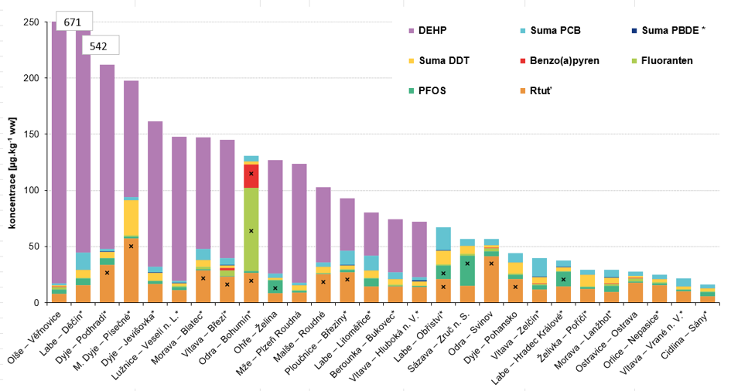

Pramen: ČHMÚ
Pozn.: ¹⁾ Překračuje NEK na všech lokalitách
x Překračuje NEK
První sloupec vzhledem k vysoké koncentraci DEHP dosahuje hodnoty 334

Jakost podzemních vod

V roce 2025 bylo ve státní monitorovací síti jakosti podzemních vod pozorováno 727 objektů, z toho 203 pramenů, 232 mělkých vrtů a 292 hlubokých vrtů. Sledováno bylo celkem 362 jakostních ukazatelů. Ukazatele ze čtyř hlavních skupin (základní ukazatele, kovy, polární pesticidy a léčiva) byly sledovány na většině objektů dvakrát ročně. Ostatní skupiny ukazatelů byly analyzovány na všech objektech v rámci rozsáhlého situačního monitoringu pouze v podzimním období, ale v předchozím jarním monitorovacím cyklu jen na vybraném nižším počtu lokalit v rámci méně rozsáhlého provozního monitoringu navrženého na základě vyhodnocení z předešlých let. V roce 2025 byl zjištěn mírně nižší počet lokalit s nadlimitními hodnotami již dříve monitorovaných látek oproti předchozím letům 2024 a 2022. Ovšem pokud do hodnocení zahrneme naměřené koncentrace trifluoroctové kyseliny (TFA) nově sledované od podzimu 2025, pak je situace výrazně horší (viz tabulka 3.2.1). TFA se řadí do skupiny PFAS (per- a polyfluorované látky vyznačující se vysokou stabilitou), ale zároveň je metabolitem některých hojně užívaných pesticidů.

Sledování pramenů dokumentuje přirozené odvodňování podzemních vod zejména v oblasti krystalinika a místní odvodnění křídových struktur. Objekty mělkých vrtů jsou soustředěné převážně v aluviích řek Labe, Orlice, Jizery, Ohře, Dyje, Moravy, Bečvy, Odry a Opavy – tyto podzemní vody jsou snadno zranitelné, s vyšší hydraulickou vodivostí a s rychlým postupem znečištění. Hluboké vrty jsou soustředěny především v oblastech České křídové pánve, Českobudějovické a Třeboňské pánve a monitorují jakost podzemních vod s hlubinným oběhem.

Hodnocení výsledků jakosti podzemních vod za rok 2025 bylo provedeno srovnáním naměřených hodnot ukazatelů jakosti podzemních vod s limitními hodnotami pro podzemní vodu dle vyhlášky č. 5/2011 Sb., o vymezení hydrogeologických rajonů a útvarů podzemních vod, způsobu hodnocení stavu podzemních vod a náležitostech programů zjišťování a hodnocení stavu podzemních vod, ve znění pozdějších předpisů a dle směrnice Evropského parlamentu a Rady 2006/118/ES – příloha I. Hodnocení bylo provedeno také v mapové formě pro ukazatele dvou skupin polutantů sledovaných v podzemních vodách, a to dusíkaté látky a pesticidy. Zahrnuty do vyhodnocení byly ty, které se v roce 2025 alespoň na dvou monitorovaných lokalitách vyskytly v podzemních vodách v nadlimitních koncentracích vzhledem k výše uvedeným kritériím.

Nejvýraznějšími ukazateli znečištění podzemních vod porovnáním s limitními hodnotami jsou pesticidy (metabolity herbicidů a fungicidů používaných zejména pro ošetření plodin jako je např. řepka, kukuřice, řepa, obilniny) a to včetně nově monitorované trifluoroctové kyseliny, jejímž zdrojem jsou per- a polyfluorované sloučeniny, anorganické látky (amonné ionty, dusičnany a fosforečnany), stanovení organických látek souhrnně (CHSK_{Mn} a DOC), kovy (baryum, mangan, arsen, kobalt a kadmium), VOC (toluen a 1,2-cis-dichlorethen) a PAU (fenantren a chrysen).

Tabulka 3.2.1
Počty objektů s překročením limitů pro podzemní vodu minimálně v jednom ukazateli za rok 2025, srovnání s roky 2024 a 2022

Objekty | Počet objektů | % objektů s překročením limitů pro podzemní vodu
Objekty | Počet objektů | 2025 (včetně TFA^{*)} | 2025 | 2024 | 2022
Mělké vrty | 232 | 98,7 | 94,4 | 95,7 | 93,8
Hluboké vrty a prameny | 495 | 93,3 | 73,5 | 77,3 | 73,2
Všechny objekty | 727 | 95,0 | 80,2 | 83,2 | 79,8
Pramen: ČHMÚ
pozn.: ^{*)} TFA (kyselina trifluoroctová) - nově sledovaný celosvětově problematický pesticid, jenž může pocházet z různých zdrojů

V roce 2025 probíhal jak základní provozní monitoring (jarní období), tak rozsáhlý situační monitoring na podzim, který byl navíc rozšířený o celou škálu nově sledovaných látek ze skupiny per–a polyfluorovaných sloučenin (PFAS) s nejvyšší četností hodnot nad mezí stanovitelnosti u trifluoroctové kyseliny (TFA). Ostatní analyzované znečišťující látky jsou, co do maximálních nalezených koncentrací a procentuálního počtu překročení limitů pro jakost podzemních vod potvrzením výsledků z předchozích let.

Obrázek 3.2.1
Koncentrace dusíkatých látek v podzemních vodách v roce 2025
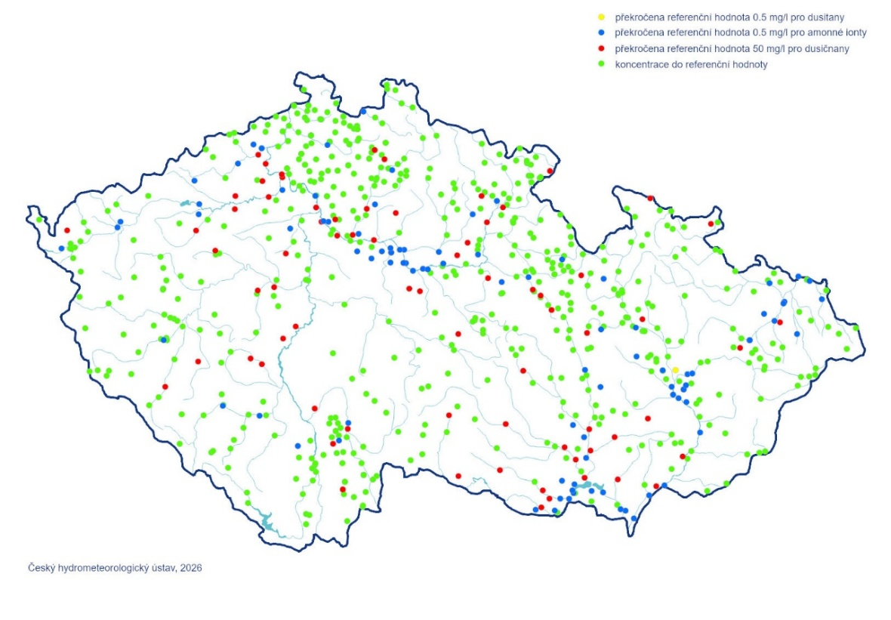
Pramen: ČHMÚ
Pozn.: Překročení referenčních hodnot vyhlášky č. 5/2011 Sb.

Obrázek 3.2.2
Koncentrace pesticidů v podzemních vodách v roce 2025 (látky s četnějším překročením)
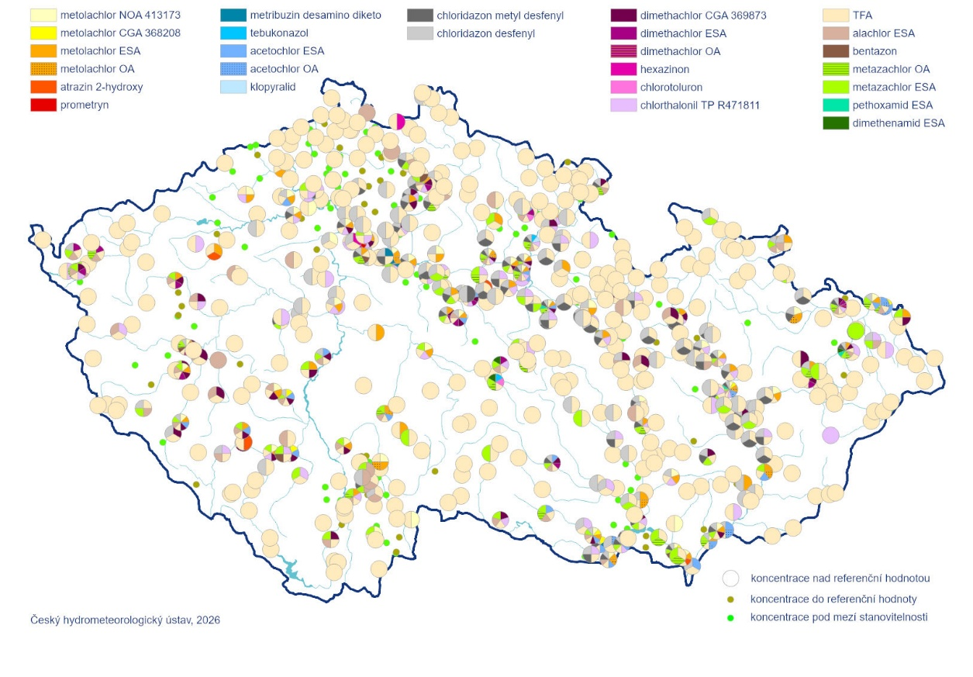
Pramen: ČHMÚ
Pozn.: Překročení referenčních hodnot vyhlášky č. 5/2011 Sb.

NAKLÁDÁNÍ S VODAMI

Sledování údajů o odběrech podzemní a povrchové vody a o vypouštěných vodách je upraveno vyhláškou č. 431/2001 Sb., o obsahu vodní bilance, způsobu jejího sestavení a údajích pro vodní bilanci. V roce 2025 došlo v meziročním srovnání k dalšímu snížení odběrů povrchových vod a vypouštěných odpadních a důlních vod. Odběry podzemních vod zůstaly prakticky na úrovni předchozího roku.
Na základě § 10 vyhlášky č. 431/2001 Sb. došlo po roce 2001 ke změně rozsahu ohlašovaných údajů – evidují se odběry vod a vypouštění odpadních a důlních vod přesahující objem 6 000 m³ za rok, resp. 500 m³ za měsíc. Podkladem pro zjišťování údajů jsou hlášení jednotlivých správců povodí, která jsou každoročně předávána Českému statistickému úřadu (dále jen „ČSÚ“) nejpozději do 31. března následujícího roku. Údaje za rok 2025 byly členěny podle kategorizace CZ-NACE dle metodiky Eurostatu. Při porovnávání údajů za roky 2024 a 2025 se vycházelo především ze závěrečných oficiálních dat ČSÚ (csu.gov.cz). V tabulce 4.1 jsou uvedeny podrobnější informace o zařazování jednotlivých odběrů povrchových i podzemních vod a o vypouštění odpadních a důlních vod do vod povrchových podle klasifikace CZ-NACE. Uvedené členění je platné pro níže uvedené tabulky 4.1.1, 4.2.1 a 4.3.1.

Tabulka 4.1
Členění uživatelů do jednotlivých skupin dle klasifikace CZ-NACE
Vodovody pro veřejnou potřebu | CZ-NACE 36
Kanalizace pro veřejnou potřebu (bez převodů) | CZ-NACE 37
Zemědělství (včetně závlah), lesnictví a rybářství | CZ-NACE 01–03
Energetika (výroba a rozvod elektřiny, plynu a tepla) | CZ-NACE 35
Průmysl (včetně dobývání nerostných surovin – bez energetiky) | CZ-NACE 05–33
Ostatní (včetně stavebnictví) | CZ-NACE 38–96
Celkem (bez rybníků a převodů) | CZ-NACE 01–96
Pramen: ČSÚ

Odběry povrchových vod

Z dlouhodobějšího sledování lze konstatovat, že od roku 2016 dochází s výjimkou roku 2022 k převážně klesajícímu trendu množství odebraných povrchových vod. V roce 2025 pokles pokračoval – odebrané množství povrchové vody se snížilo z 888,9 mil. m³ v roce 2024 na 801,5 mil. m³.

Pokles odběrů povrchových vod oproti roku 2024 se týkal především kategorie energetika, kde došlo k meziročnímu snížení o 20,2 % (o 76,8 mil. m³). Nižší odběry byly vykázány také v kategorii zemědělství o 19,1 % (o 5,7 mil. m³), v kategorii průmysl o 4,9 % (o 7,5 mil. m³) a v kategorii ostatní včetně stavebnictví o 8,4 % (o 1,2 mil. m³). Naopak u vodovodů pro veřejnou potřebu došlo k mírnému nárůstu o 1,2 % (o 3,8 mil. m³).

U evidovaných odběrů povrchových vod byl v roce 2025 zaznamenán pokles ve většině územních působností státních podniků Povodí – nejvýrazněji u Povodí Moravy (o 37,2 %) a Povodí Labe (o 7,0 %). Mírný pokles byl dále zaznamenán u Povodí Ohře (o 0,6 %) a Povodí Odry (o 0,4 %). V územní působnosti Povodí Vltavy zůstaly odběry povrchových vod prakticky na úrovni předchozího roku (nárůst o 0,1 %).

Pokles odběrů povrchové vody v kategorii energetika v územní působnosti Povodí Moravy souvisel zejména s metodickou úpravou vykazování vod u Elektrárny Hodonín ve vodohospodářské bilanci. Vody převáděné od roku 2023 přes areál elektrárny do Teplého járku byly při zpracování vodohospodářské bilance za rok 2025 vykázány podle faktického způsobu využití jako převod vody, nikoli jako odběr pro energetiku. V územní působnosti Povodí Labe pokračoval pokles odběrů u významných energetických zdrojů, meziročně zejména u Elektrárny Opatovice (o 10,6 mil. m³) a Elektrárny Mělník (o 5,4 mil. m³). U Elektrárny Opatovice souvisí pokles s postupným přechodem na cirkulaci odebíraných povrchových vod a technologickými opatřeními, u Elektrárny Mělník s pokračující transformací energetického provozu.
Po roce 1990 nastal v důsledku nápravy hodnotových vztahů za poskytované vodohospodářské služby a změnou struktury průmyslové a zemědělské výroby významný pokles míry exploatace vodních zdrojů ve všech oblastech užívání vody. Tento trend je zřejmý z grafu 4.1.1.

U odběrů povrchové vody pro vodovody pro veřejnou potřebu došlo v roce 2025 oproti roku 1990 ke snížení ze 744,9 mil. m³ na 313,9 mil. m³, což představuje 42,1 % množství z roku 1990. K poklesu došlo i v kategorii zemědělství, kde se odběr snížil z 97,2 mil. m³ na 24,3 mil. m³ (tj. na 25,0 %). Výrazný pokles nastal také v oblasti průmyslu – z 830,1 mil. m³ na 147,6 mil. m³ (tj. 17,8 % hodnot z roku 1990). V kategorii energetika se odběr snížil z 1 060,9 mil. m³ na 302,8 mil. m³, tj. na 28,5 %.
Každoroční hodnocení ovlivnění vodních zdrojů je pravidelně prováděno v rámci vodní bilance sestavované podle vyhlášky č. 431/2001 Sb. Jejím principem je souhrnné zhodnocení požadavků na zachování minimálního bilančního průtoku v porovnání s průtoky v kontrolních profilech, které reflektují veškeré aktivity hospodaření s vodou.

Z dlouhodobějšího pohledu je patrný výrazný pokles množství odebírané povrchové vody po roce 1990, způsobený ekonomickými a ekologickými faktory, modernizací výroby, při které klesá potřeba vody a rovněž snížením ztrát ve vodovodní síti. V roce 2025 byl zaznamenán nový historicky nejnižší odběr povrchové vody, a to ve výši 801,5 mil. m³.

Tabulka 4.1.1
Odběry povrchové vody odběrateli nad 6 000 m³/rok nebo 500 m³/měsíc v mil. m³ v roce 2025
S. p.  Povodí | Vodovody pro veř. potřebu |  | Zemědělství vč. závlah |  | Energetika |  | Průmysl vč. dobývání |  | Ostatní vč. stavebnictví a veř. kanalizací |  | Celkem
S. p.  Povodí | Množství | Počet | Množství | Počet | Množství | Počet | Množství | Počet | Množství | Počet | Množství | Počet
Labe | 33,271 | 25 | 10,329 | 75 | 162,984 | 11 | 68,372 | 61 | 2,724 | 91 | 277,680 | 263
Vltavy | 144,760 | 39 | 1,611 | 20 | 51,073 | 12 | 11,924 | 53 | 7,310 | 86 | 216,678 | 210
Ohře | 39,076 | 17 | 1,743 | 45 | 30,807 | 7 | 27,190 | 41 | 0,713 | 28 | 99,529 | 138
Odry | 60,583 | 23 | 0,049 | 3 | 4,619 | 12 | 30,539 | 32 | 0,659 | 26 | 96,449 | 96
Moravy | 36,226 | 36 | 10,568 | 49 | 53,363 | 9 | 9,591 | 49 | 1,378 | 65 | 111,126 | 208
Celkem | 313,916 | 140 | 24,300 | 192 | 302,846 | 51 | 147,616 | 236 | 12,784 | 296 | 801,462 | 915
Pramen: s. p. Povodí

Graf 4.1.1
Odběry povrchových vod v České republice dle odvětví v letech 1980–2025
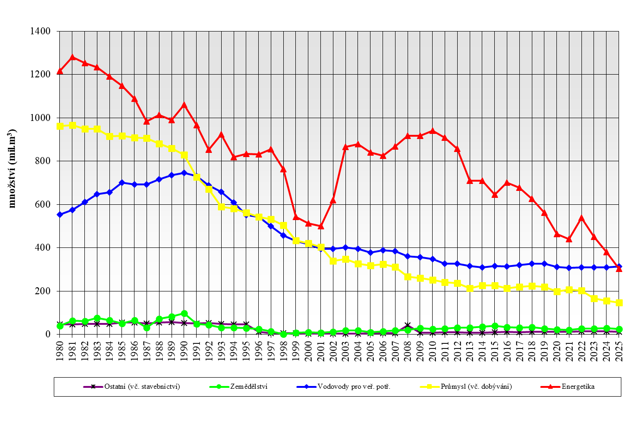
Pramen: VÚV TGM z podkladů s. p. Povodí

Graf 4.1.2
Odběry povrchové vody v České republice v letech 1980–2025
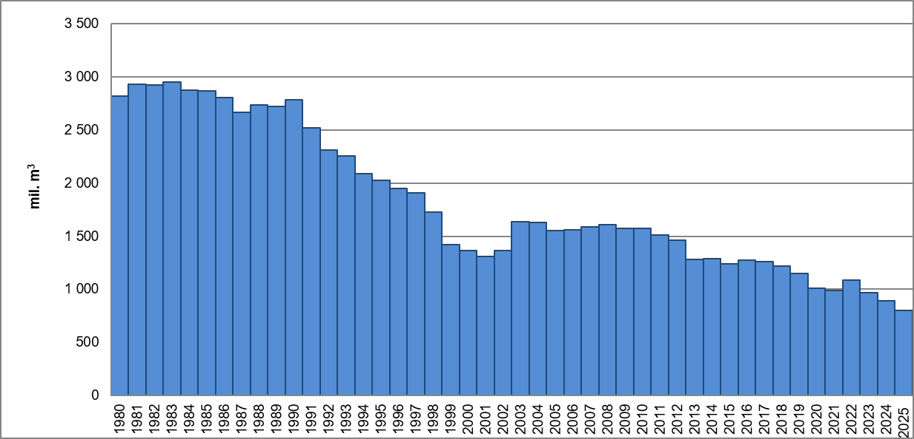

Pramen: MZe z podkladů VÚV TGM a s. p. Povodí

Tabulka 4.1.2 ukazuje vykázané odběry povrchové vody pro technické zasněžování, kdy bylo odebráno více než 6 000 m³/rok nebo 500 m³/měsíc v tis. m³ v členění pro jednotlivé státní podniky Povodí.

Tabulka 4.1.2
Odběry povrchové vody odběrateli nad 6 000 m³/rok nebo 500 m³/měsíc pro zasněžování v roce 2025
Státní podnik Povodí | Zasněžování^{*)}
Státní podnik Povodí | Množství tis. m³ | Počet
Labe | 2 497,338 | 70
Vltavy | 1 160,213 | 39
Ohře | 650,983 | 17
Odry | 534,964 | 15
Moravy | 532,93 | 18
Celkem | 5 376,428 | 159
Pramen: VÚV TGM z podkladů s. p. Povodí
Pozn.: ^{*)} Zjištěno dle interního kódu VHB „410 – zasněžování technickým sněhem", který používají s. p. Povodí nebo dle názvu odběru

Odběry podzemních vod

V roce 2025 se odběr podzemních vod téměř nezměnil a činil 364,9 mil. m³. V roce 2024 činil odběr 365,0 mil. m³.

Ve srovnání s rokem 2024 vzrostlo v roce 2025 množství odebrané podzemní vody v kategoriích energetika o 3,7 %, zemědělství o 2,1 % a vodovody pro veřejnou potřebu o 0,5 %. Pokles byl zaznamenán v kategorii průmysl o 4,6 % a v kategorii ostatní včetně stavebnictví o 1,5 %. Celkový odběr podzemních vod tak zůstal prakticky na stejné úrovni jako v roce 2024.

Nejvyšší podíl z celkových odběrů podzemních vod byl zaznamenán v územní působnosti státního podniku Povodí Moravy (34,2 %), naopak nejnižší podíl vykázalo Povodí Odry (4,5 %).

Z hlediska meziročního vývoje odběrů došlo k nárůstu v územní působnosti Povodí Odry o 1,9 %, Povodí Moravy o 1,0 % a Povodí Labe o 0,8 %. Ostatní s. p. Povodí ve svých územních působnostech zaznamenaly oproti předchozímu roku pokles odběrů u Povodí Vltavy o 3,2 % a u Povodí Ohře o 1,0 %.

Z dlouhodobého hlediska vyplývá, že nejvyšší odběry podzemních vod byly zaznamenány v letech 1988 a 1989. Od té doby dochází k jejich postupnému poklesu. Od roku 2006 lze sledovat relativní stagnaci odběrů. Odběr podzemních vod v roce 2025 dosáhl 364,9 mil. m³, tedy prakticky stejně jako v roce 2024.

Tabulka 4.2.1
Odběry podzemní vody (mil. m³) odběrateli nad 6 000 m³/rok nebo 500 m³/měsíc v roce 2025
S. p.  Povodí | Vodovody pro veř. potřebu |  | Zemědělství vč. závlah |  | Energetika |  | Průmysl vč. dobývání |  | Ostatní vč. stavebnictví a veř. kanalizací |  | Celkem
S. p.  Povodí | Množství | Počet | Množství | Počet | Množství | Počet | Množství | Počet | Množství | Počet | Množství | Počet
Labe | 95,815 | 722 | 3,770 | 249 | 0,701 | 10 | 7,743 | 126 | 2,384 | 119 | 110,413 | 1 226
Vltavy | 32,531 | 587 | 6,564 | 410 | 0,236 | 9 | 8,720 | 121 | 10,909 | 525 | 58,960 | 1 652
Ohře | 43,327 | 309 | 0,786 | 33 | 0,610 | 5 | 8,062 | 109 | 1,815 | 33 | 54,600 | 489
Odry | 14,468 | 155 | 0,567 | 29 | 0,000 | 0 | 1,036 | 23 | 0,248 | 26 | 16,319 | 233
Moravy | 108,577 | 704 | 6,518 | 353 | 0,069 | 7 | 7,237 | 160 | 2,253 | 106 | 124,654 | 1 330
Celkem | 294,718 | 2 477 | 18,205 | 1 074 | 1,616 | 31 | 32,798 | 539 | 17,609 | 809 | 364,946 | 4 930
Pramen: s. p. Povodí

Graf 4.2.1
Odběry podzemních vod v České republice dle odvětví v letech 1980–2025
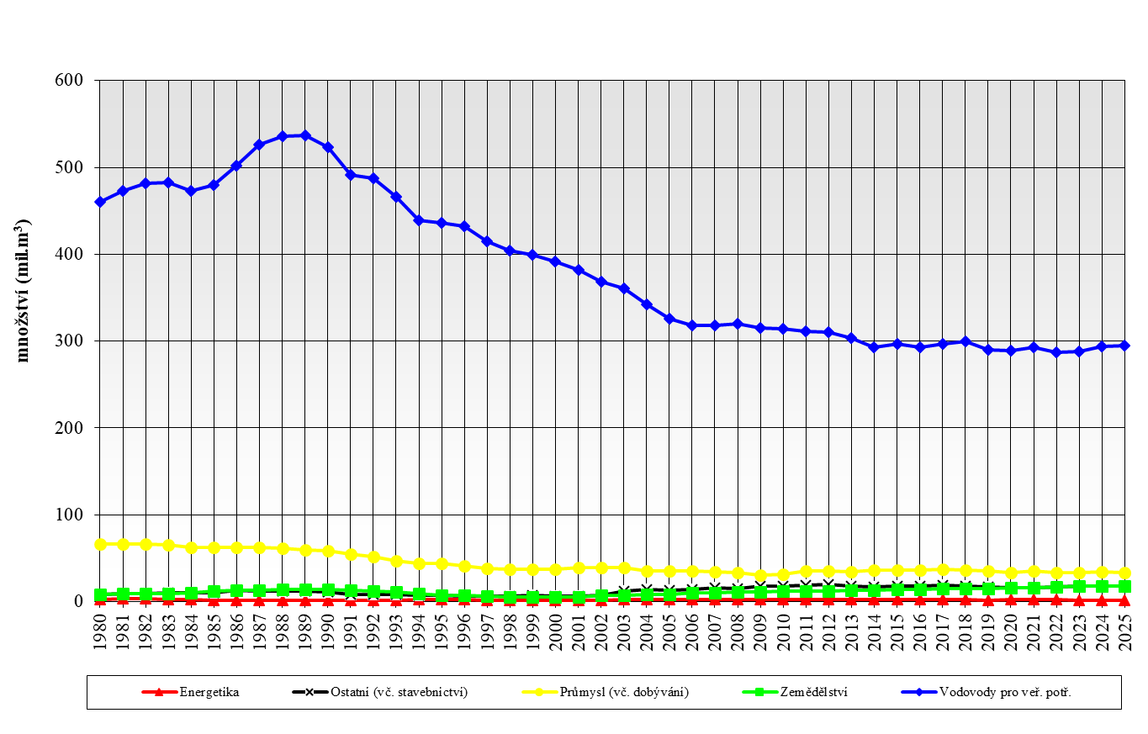
Pramen: VÚV TGM z podkladů s. p. Povodí

Graf 4.2.2
Odběry podzemní vody v České republice v letech 1980–2025

Pramen: MZe z podkladů VÚV TGM a s. p. Povodí

Tabulka 4.2.2 ukazuje vykázané odběry podzemní vody pro technické zasněžování, kdy bylo odebráno více než 6 000 m³/rok nebo 500 m³/měsíc v tis. m³ v členění pro jednotlivé státní podniky Povodí.

Tabulka 4.2.2
Odběry podzemní vody odběrateli nad 6 000 m³/rok nebo 500 m³/měsíc pro zasněžování v roce 2025
Státní podnik Povodí | Zasněžování ^{*)}
Státní podnik Povodí | Množství tis. m³ | Počet
Labe | 10,596 | 2
Vltavy | 7,811 | 2
Morava | 3,746 | 1
Celkem | 22,153 | 5
Pramen: VÚV TGM z podkladů s. p. Povodí
Pozn.: ^{*)} Zjištěno dle interního kódu VHB „410 - zasněžování technickým sněhem", který používají s. p. Povodí nebo dle názvu odběru

Vypouštění odpadních vod

V roce 2025 bylo do vodních toků vypuštěno 1 235,1 mil. m³ odpadních a důlních vod, což představuje meziroční pokles o přibližně 15,7 % oproti roku 2024.

Podobně jako v předchozích letech nebyly s ohledem na sjednocení údajů jednotlivých státních podniků Povodí do celkového objemu zahrnuty vody vypouštěné z rybničních soustav.

K nárůstu množství vypouštěných vod v roce 2025 došlo pouze v kategorii zemědělství (o 27,4 %, tj. o 0,5 mil. m³). Ke snížení vypouštěného množství odpadních a důlních vod oproti roku 2024 došlo zejména v kategoriích energetika (o 27,6 %, tj. o 78,1 mil. m³), kanalizace pro veřejnou potřebu (o 12,7 %, tj. o 115,5 mil. m³), průmysl (o 13,5 %, tj. o 29,9 mil. m³) a ostatní včetně stavebnictví (o 13,3 %, tj. o 6,3 mil. m³).

Z hlediska územní působnosti státních podniků Povodí došlo ke snížení vypouštěného množství ve všech územních působnostech. Nejvýraznější pokles byl zaznamenán u Povodí Moravy (o 27,6 %) a Povodí Ohře (o 21,8 %), dále u Povodí Vltavy (o 11,2 %), Povodí Labe (o 10,2 %) a Povodí Odry (o 7,1 %).

Pokles vypouštění v kategorii energetika v územní působnosti Povodí Moravy byl ovlivněn metodickou úpravou vykazování vod od roku 2023 převáděných přes Elektrárnu Hodonín do tzv. Teplého járku ve vodohospodářské bilanci, které byly za rok 2025 nově vykázány podle faktického způsobu využití jako převod vody. V územní působnosti Povodí Labe byl pokles vypouštění způsoben nižšími objemy u energetických zdrojů. V územní působnosti Povodí Ohře byl pokles vypouštěných vod způsoben zejména nižším množstvím srážkových vod. Největší poklesy byly vykázány v kategorii důlních vod, kde se vedle hydrologických podmínek projevuje také postupný útlum těžby hnědého uhlí a snižování čerpání důlních vod.

Z dlouhodobého vývoje vypouštění odpadních a důlních vod je zřejmý pokles evidovaného vypouštění. V posledních letech je to dáno především snížením odběrů povrchové vody pro energetiku, dále také systémem vykazování vypouštění, kdy dříve převažovaly volné výusti přímo do povrchové vody bez napojení na ČOV a vypouštění se většinou odhadovalo z fakturované spotřeby vody. Postupným odkanalizováním území, výstavbou nových ČOV s přesným měřením vypouštěného množství vody a přijetím nového zákona o vodách v roce 2001 dochází ke zpřesnění vykazovaného množství vypouštěných vod.

V roce 2025 bylo zaznamenáno další snížení množství vypouštěných odpadních a důlních vod, a to na 1 235,1 mil. m³. Jedná se o nejnižší hodnotu ve sledované časové řadě.

Tabulka 4.3.1
Vypouštění odpadních a důlních vod do vod povrchových (mil. m³) u zdrojů nad 6 000 m³/rok nebo 500 m³/měsíc v roce 2025
Státní podnik  Povodí | Kanalizace pro veř. potřebu |  | Zemědělství vč. závlah |  | Energetika |  | Průmysl vč. dobývání |  | Ostatní vč. stavebnictví a veř. vodovodů |  | Celkem
Státní podnik  Povodí | Množství | Počet | Množství | Počet | Množství | Počet | Množství | Počet | Množství | Počet | Množství | Počet
Labe | 167,926 | 807 | 0,022 | 2 | 147,884 | 19 | 67,767 | 158 | 2,677 | 87 | 386,276 | 1 073
Vltavy | 260,899 | 796 | 0,624 | 4 | 18,126 | 18 | 17,655 | 138 | 26,260 | 776 | 323,564 | 1 732
Ohře | 68,898 | 290 | 1,306 | 2 | 11,417 | 21 | 49,300 | 125 | 5,110 | 33 | 136,031 | 471
Odry | 90,723 | 298 | 0,012 | 1 | 6,110 | 15 | 35,861 | 77 | 4,436 | 69 | 137,142 | 460
Moravy | 205,735 | 1 201 | 0,227 | 6 | 21,527 | 13 | 21,551 | 134 | 3,010 | 97 | 252,050 | 1 451
Celkem | 794,181 | 3 392 | 2,191 | 15 | 205,064 | 86 | 192,134 | 632 | 41,493 | 1 062 | 1 235,063 | 5 187
Pramen: s. p. Povodí

Graf 4.3.1
Vypouštění odpadních vod v České republice v letech 1980–2025
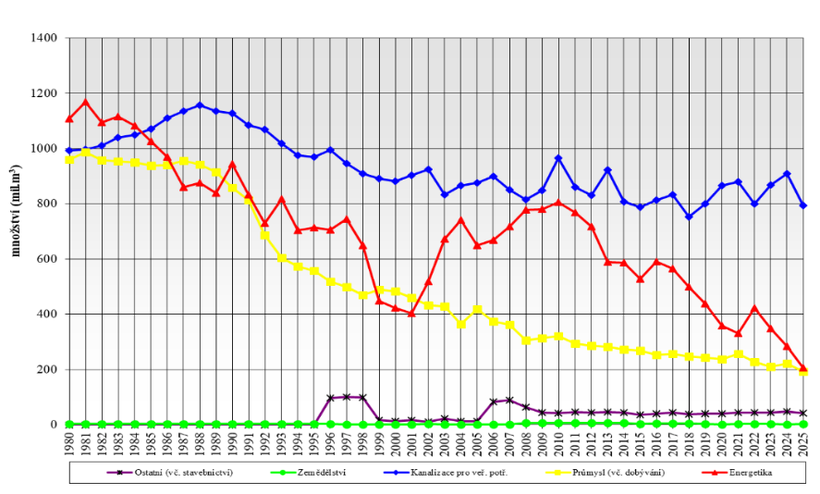
Pramen: VÚV TGM z podkladů s. p. Povodí
Graf 4.3.2
Vypouštění odpadních vod v České republice v letech 1980–2025

Pramen: MZe z podkladů VÚV TGM a s. p. Povodí

Celkové porovnání nakládání s vodami

V období 1980–2025 došlo po roce 1990 k výraznému poklesu odběrů i vypouštění vod. Po roce 2001 lze zaznamenat mírné zvýšení těchto hodnot, zatímco po roce 2010 nastal opětovný pokles jak u odběrů, tak i u vypouštěného množství. V roce 2025 se množství odebrané povrchové vody oproti předchozímu roku dále snížilo na nové historické minimum 801,5 mil. m³. Odběr podzemních vod zůstal prakticky stejný, když se změnil z 365,0 mil. m³ v roce 2024 na 364,9 mil. m³. Celkové množství vypouštěné vody se v roce 2025 snížilo o 229,4 mil. m³ oproti roku 2024. Přesto vypouštěné množství i nadále převýšilo celkový objem odebrané vody. Meziroční pokles byl významně ovlivněn zejména poklesem odběrů a vypouštění pro energetiku v územní působnosti Povodí Moravy a Povodí Labe a u Povodí Ohře také nižšími objemy vypouštěných důlních a srážkových vod.

Významný rozdíl mezi odebíraným a vypouštěným množstvím do roku 1995 lze přičíst rozdílnému způsobu vykazování vypouštění, vyššími úniky z vodovodních sítí i nejednotnou kanalizační sítí v řadě menších měst (aglomerace nad 2 000 ekvivalentních obyvatel byly vybaveny kanalizacemi až po vstupu do EU, tedy po r. 2004).

V suchých letech bývá objem odebrané a vypouštěné vody vyrovnaný, zatímco ve vodných letech bývá množství vypouštěné vody vyšší, což souvisí se zachycením části dešťových vod kanalizačními systémy – mimo rámec měřené spotřeby ve vodovodní síti.

V roce 2025 bylo množství vypouštěné vody nadále vyšší než množství vody odebrané, rozdíl se však oproti roku 2024 výrazně zmenšil. Celkem bylo vypuštěno 1,24 miliardy m³, zatímco odebráno bylo 1,17 miliardy m³ povrchových a podzemních vod.

Graf 4.4.1
Odběry vod a vypouštění v České republice v letech 1980–2025
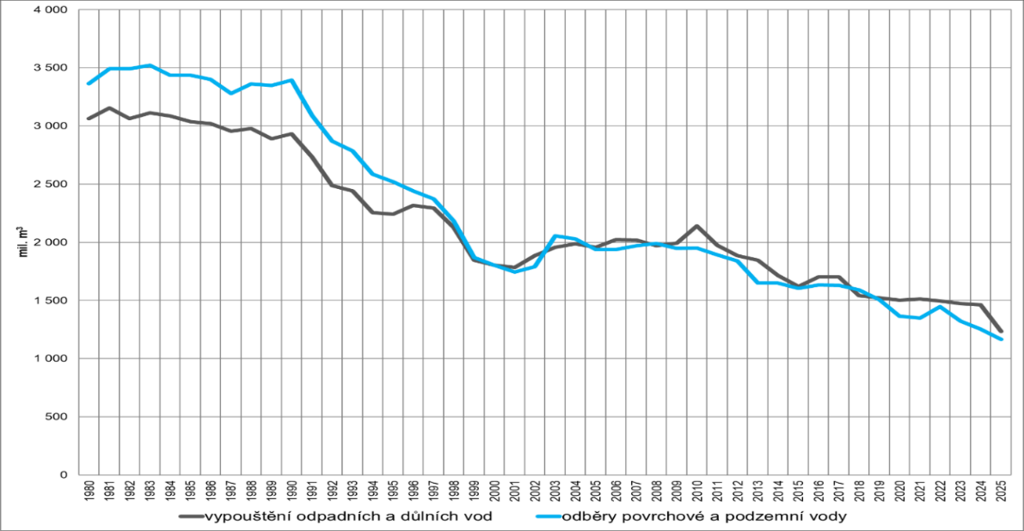
Pramen: MZe z podkladů VÚV TGM a s. p. Povodí

Při porovnání odběrů povrchových a podzemních vod pro jednotlivá odvětví lze konstatovat, že odběry pro vodárenství jsou téměř vyrovnané. Energetika využívá téměř výhradně vodu povrchovou, výrazná převaha povrchové vody je patrná také v průmyslových odvětvích. Zemědělství využívá větší část vody z povrchových zdrojů, zatímco v kategorii ostatní včetně stavebnictví převažují odběry podzemních vod.

Graf 4.4.2
Porovnání odběrů povrchových a podzemních vod dle odvětví v roce 2025

Pramen: MZe z podkladů VÚV TGM a s. p. Povodí

V roce 2025 bylo pro vodovody pro veřejnou potřebu odebráno téměř stejné množství vody z povrchových a podzemních zdrojů; podíl povrchové vody činil přibližně 52 %. Pro energetické účely byla téměř výhradně využívána voda povrchová (cca 99,5 %), obdobně převažovala povrchová voda i v průmyslových odvětvích (cca 82 %). Zemědělství využilo na pokrytí svých potřeb zhruba z 57 % vodu povrchovou. Jediné odvětví – ostatní včetně stavebnictví – odebralo větší množství podzemní vody než povrchové. Je to způsobeno pravděpodobně i sazbou poplatku za odběr podzemní vody, která je výrazně nižší než cena vody povrchové.

Z grafu 4.4.3 je patrné, že větší část odběrů je realizována z povrchových vod, přičemž odběry z povrchových vod od roku 1990 klesly výrazněji než odběry z vod podzemních.

Graf 4.4.3
Odběry vod ČR 1980–2025 (podzemní, povrchové, celkem)
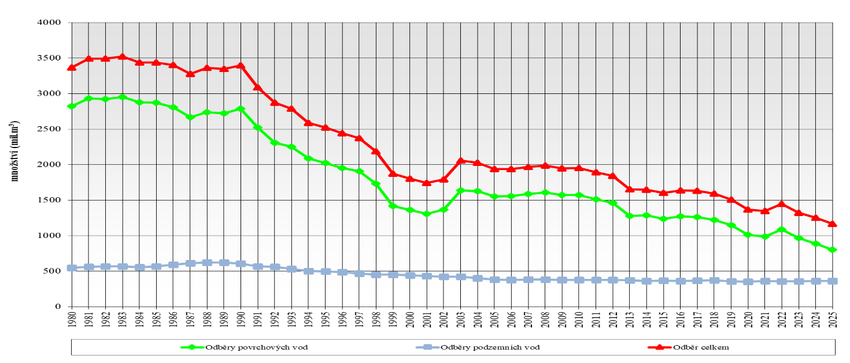
Pramen: VÚV TGM z podkladů s. p. Povodí

ZDROJE ZNEČIŠTĚNÍ

Bodové zdroje znečištění

Jakost povrchových vod je ovlivňována především bodovými zdroji znečištění, mezi které patří města a obce, průmyslové závody, objekty soustředěné zemědělské živočišné výroby, brownfieldy a další kontaminovaná místa. Úroveň ochrany vod před znečištěním se nejčastěji hodnotí podle vývoje množství produkovaného a vypouštěného znečištění.

Produkované znečištění označuje množství znečišťujících látek obsažených v produkovaných (nečištěných) odpadních vodách. V souvislosti s požadavky Evropské unie je v České republice v posledních letech věnována zvýšená pozornost sběru údajů a analýze vývoje tohoto znečištění. V rámci tzv. vodohospodářské bilance je zajišťován rozšířený soubor vykazovaných dat od většího počtu subjektů, a to v souladu s vyhláškou č. 431/2001 Sb., o obsahu vodní bilance, způsobu jejího sestavení a údajích pro vodní bilanci.

V roce 2025 se v porovnání s předchozím rokem snížilo produkované znečištění ve čtyřech ze šesti sledovaných ukazatelů. Nejvýraznější pokles byl zaznamenán u NL (nerozpuštěné látky sušené při 105 °C), a to o 9,7 %, dále u RAS (rozpuštěné anorganické soli) o 2,4 %, CHSK_{Cr} (chemická spotřeba kyslíku) o 2,0 % a BSK₅ (biochemická spotřeba kyslíku) o 1,7 %. Naopak produkované množství vzrostlo u P_{celk} (celkový fosfor) o 1,5 % a N_{anorg} (anorganický dusík) o 0,8 %.

U vypouštěného znečištění, tj. znečištění obsaženého v odpadních vodách vypouštěných do vod povrchových, došlo v roce 2025 k poklesu u většiny sledovaných ukazatelů. Nejvýrazněji se snížilo vypouštěné množství BSK₅ o 21,5 %, dále CHSK_{Cr} o 6,9 %, P_{celk} o 6,2 %, N_{anorg} o 4,2 % a RAS o 2,6 %. Množství vypouštěných NL zůstalo prakticky na úrovni předchozího roku, když vzrostlo o 0,2 %. Vývoj vypouštěného a zpoplatněného znečištění u jednotlivých ukazatelů od roku 1990 dokládá graf 5.1.1.

Mezi roky 1990 a 2025 došlo k poklesu vypouštěného znečištění v ukazatelích BSK₅ o 96,7 %, NL o 95,1 % a CHSK_{Cr} o 91 %. Současně se podařilo výrazně snížit také vypouštěné množství nebezpečných a zvlášť nebezpečných závadných látek. K poklesu zatížení makronutrienty (dusíkem a fosforem) přispělo cílené uplatňování biologického odstraňování dusíku a biologického či chemického odstraňování fosforu v technologiích čištění odpadních vod u nových a intenzifikovaných ČOV.

Z tabulky 5.1.1 je patrné, že v územní působnosti Povodí Vltavy a Povodí Odry jsou hodnoty vypouštěného znečištění v ukazateli RAS vyšší než hodnoty produkovaného znečištění. Odchylka může souviset s dávkováním solí při chemickém srážení fosforu nebo s používáním odpěňovacích prostředků, které se promítají až do výsledné hodnoty na odtoku. Dalším důvodem může být rozdílná četnost nebo typ vzorkování na přítoku a odtoku z ČOV, případně neúplné údaje o produkovaném znečištění.

Tabulka 5.1.1
Produkované a vypouštěné znečištění v roce 2025
Státní podnik Povodí | Produkované znečištění v t/rok |  |  |  |  |  | Vypouštěné znečištění v t/rok
Státní podnik Povodí | BSK₅ | CHSK | NL | RAS | N_{anorg} | P_{celk} | BSK₅ | CHSK | NL | RAS | N_{anorg} | P_{celk}
Labe ^{*)} | 54 143 | 125 874 | 50 275 | 199 499 | 7 939 | 1 533 | 979 | 10 747 | 2 491 | 185 323 | 1 974 | 221
Vltavy | 84 378 | 201 075 | 91 311 | 123 024 | 10 814 | 2 356 | 1 257 | 9 262 | 2 016 | 134 523 | 2 903 | 271
Ohře ^{*)} | 16 484 | 32 475 | 14 121 | 60 399 | 2 061 | 673 | 338 | 2 694 | 904 | 59 143 | 1 145 | 224
Odry ^{*)} | 31 727 | 66 338 | 24 424 | 117 901 | 3 798 | 690 | 1 233 | 6 151 | 2 387 | 133 452 | 1 112 | 150
Moravy ^{*)} | 65 123 | 157 005 | 75 658 | 151 353 | 8 438 | 1 786 | 1 016 | 7 621 | 1 475 | 137 849 | 2 276 | 215
Pramen: VÚV TGM, z podkladů ČSÚ a s. p. Povodí
Pozn: ^{*)} U vykazovaného množství produkovaného znečištění byly z důvodu nevyplnění produkovaného znečištění některými ohlašovateli hodnoty dopočteny na základě z hodnot z vypouštěného znečištění.
Graf 5.1.1
Vypouštěné a zpoplatněné znečištění v letech 1990–2025
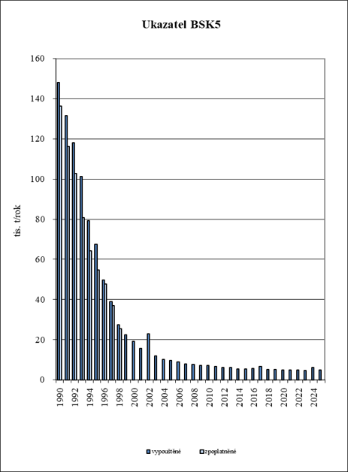 |  | 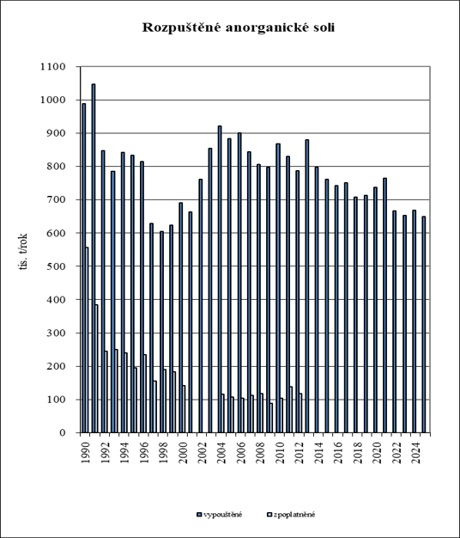
Pramen: VÚV TGM, z podkladů ČSÚ a s. p. Povodí

Plošné znečištění

Jakost povrchových i podzemních vod významně ovlivňuje také plošné znečištění, které nevstupuje do vodního prostředí z jednoho konkrétního místa, ale je rozptýleno v krajině. Jeho hlavními zdroji jsou zemědělské hospodaření, atmosférická depozice a erozní smyvy.

Jeho intenzita závisí na způsobu hospodaření, vlastnostech půdy, sklonitosti pozemků a průběhu srážek. S poklesem zatížení z bodových zdrojů roste relativní význam plošných vstupů, zejména dusičnanů a pesticidů; podílejí se také na přísunu fosforu a acidifikaci vod.

Základním právním nástrojem pro omezování znečištění vod dusičnany ze zemědělských zdrojů je nařízení vlády č. 262/2012 Sb., o stanovení zranitelných oblastí a akčním programu, ve znění pozdějších předpisů. Poslední revize zranitelných oblastí a akčního programu byla provedena nařízením vlády č. 193/2024 Sb.

Akční program upravuje zejména používání a skladování dusíkatých hnojiv, období zákazu jejich aplikace a hospodaření na svažitých či podmáčených pozemcích. Ke snížení plošného znečištění přispívají také protierozní opatření, ochranné pásy podél toků, vhodné osevní postupy a lepší zadržení vody a živin v krajině.

Eroze zemědělské půdy a aspekty hydromeliorací
Česká republika, stejně jako ostatní státy, je stále častěji vlivem klimatické změny vystavována působení hydrologických extrémů. Lze předpokládat, že území zasažená těmito extrémy se budou významně rozšiřovat. Jedním z klíčových faktorů, kterými lze zmírňovat dopady změn klimatu, je vhodné hospodaření na zemědělské půdě.
Výskyt vodní eroze na našem území významně ovlivňuje řada faktorů, zejména největší velikost půdních bloků v rámci států EU, nedostatek organické hmoty v půdě, velmi nízká míra zastoupení krajinných prvků s půdoochrannou (protierozní) funkcí a nevhodně nastavený vztah hospodařících subjektů k obdělávané zemědělské půdě. Vlivem vodní eroze dochází ke ztrátě půdy a k jejímu ochuzení o ornici, k zanášení koryt toků a nádrží. Při dlouhodobém období sucha mohou sedimenty ve vodních tocích podléhat zrychlené mineralizaci, přičemž jakost vody se po jejich opětovném zatopení zhoršuje. Vodní eroze tak způsobuje zhoršení jakosti vody, přispívá k eutrofizaci a zhoršení možností jejího využití. Spolu s některými rozsáhlými jedno-funkčními systémy odvodnění je vodní erozí snižována retence a akumulace vody v území.
Od roku 2012 provádí Výzkumný ústav monitoringu a ochrany půdy, v. v. i., monitoring eroze zemědělské půdy (https://me.vumop.cz ), jehož hlavním cílem je zajistit relevantní podklady o rozsahu problému s erozí zemědělské půdy, o příčinách eroze, o správnosti zacílení stávajících politik v oblasti boje proti erozi a o účinnosti, resp. neúčinnosti některých protierozních opatření.
V roce 2021 vešla v účinnost vyhláška č. 240/2021 Sb., o ochraně zemědělské půdy před erozí, která přímo navazuje na tento systém. V následujících letech tak bude možné hodnotit dopady této legislativní normy na oblast znečištění vod.
U monitorovaných událostí z roku 2025 byly evidovány škody na vodních útvarech v 16 % případů. Zastoupení škod na vodních útvarech způsobených erozními událostmi se oproti předchozímu roku mírně zvýšilo, s tím že na podíl této kategorie má vliv celkový počet erozních událostí za danou sezónu. Obecně se roční podíl škod na vodních útvarech za posledních šest let pohybuje od 11 % (2024) do 26 % (2023), tudíž letošní rok je již druhý po sobě se spíše nižším podílem tohoto typu škod.
Pokud se jedná o reálný pokles, a tedy i změnu v ochraně vod, musí být potvrzen i v příštích letech. Monitoringem byly identifikovány hlavně viditelné škody – akumulace sedimentu. Splachy erozních sedimentů spolu unáší další látky (pesticidy, hnojiva, živiny apod.), které se hydrografickou sítí mohou dostávat až do vodních zdrojů. Negativní dopad erozních událostí na kvalitu vodních zdrojů je tak v několika úrovních.
Jak vyplývá z grafu 5.2.1, v roce 2025 se 25,1 % zasažených půdních bloků nacházelo do vzdálenosti 500 m od ochranného pásma vodních zdrojů, přičemž 6,9 % těchto bloků se nacházelo přímo v těchto pásmech. V roce 2025 došlo ke snížení ohrožení v ochranných pásem a nejbližšího okolí (do 100 m). V rámci tohoto hodnocení ve srovnání s loňským rokem došlo k poklesu podílu o téměř polovinu.
Vlivem splachu erozních sedimentů (dle provedených analýz za rok doputuje do vodních toků až 1 400 000 m³ sedimentů ze zemědělského půdního fondu) a vnos dalších látek (pesticidy, živiny), které hydrografickou sítí a drenážními systémy vstupují do vodních zdrojů, je negativně ovlivněna kvalita vodních zdrojů. Negativní vliv na kvalitu vodních zdrojů má větší část erozních událostí i vstupy znečištění drenážemi, kdy se z hlediska odnosu N-NO₃ z orné odvodněné půdy v dlouhodobém průměru jedná o cca 30 kg.ha⁻¹.rok⁻¹ (Zajíček a kol. 2019).
Ke zmírnění dopadů a působení hydrologických extrémů v krajině je třeba adaptovat způsoby hospodaření a využívání zemědělské krajiny. K návrhu takovýchto opatření je možné využít např. nástroje publikované na https://geoportal.vumop.cz, zejména Kalkulačku vláhové potřeby (KVP) https://vlaha.vumop.cz, s jejíž pomocí lze pro konkrétní osevní postupy a lokality (s přesností na půdní blok) provádět vláhovou bilanci, vymezit enklávy ohrožené různou mírou sucha, určit hodnoty vláhové potřeby, popř. závlahového množství.
V rámci studie Analýza možností závlahy chmele v ČR s důrazem na Žatecko a Rakovnicko, zpracované ve VÚMOP pro MZe v r. 2025, byla hodnocena vláhová potřeba chmele otáčivého (Humulus lupulus) jako klíčové zemědělské komodity v ČR. Pomocí Kalkulačky vláhové potřeby bylo hodnoceno celkem 10 klimatických období – viz níže. Klíčovým krokem v analýze bylo zpřesnění přiřazení chmelnic k předpokládaným hlavním závlahovým odběrným místům soustavy Nechranice-Kryry-Vidhostice-Rakovnický p., na základě komunikace se zástupci MZe, podniky Povodí, projektanty a pěstiteli chmele. Byla vytvořena validovaná GIS vrstva DPB, použitá pro všechny výpočty vláhové bilance. Výpočty ukázaly, že vláhové potřeby chmelnic rostou, zejména ve srovnání normálů 1981–2010 a 1991–2020 i dekád 2009–2018 a 2011–2020, které potvrzují trend zvyšující se evapotranspirace a pokles efektivních srážek. Suché roky 2015 a 2018 přinesly extrémní deficity, rok 2018 nejvyšší (cca 6 mil. m³) a vlhké roky 2013 a 2017 představují dolní hranici potřeb závlahy. Budoucí klimatický scénář CMCC-ESM2 (SSP5-8.5) predikuje výrazné zvýšení teplot a pokles srážek, tedy další růst vláhového deficitu, byť nižší než extrémní rok 2018. Studie doporučuje využívat metodiku výpočtu operativních závlahových množství i předpokládaných vláhových potřeb podle plodinové evapotranspirace (Etc), srážek, fenofází a používané technologie závlah. Navrženy byly také další kroky ve vazbě na vodohospodářské řešení, kapacitní návrhy soustavy, dimenzování lokálních akumulačních nádrží, etapizace investic a digitalizace dat.
Graf 5.2.1
Evidované erozní události dle vzdálenosti od ochranného pásma vodních zdrojů v roce 2025
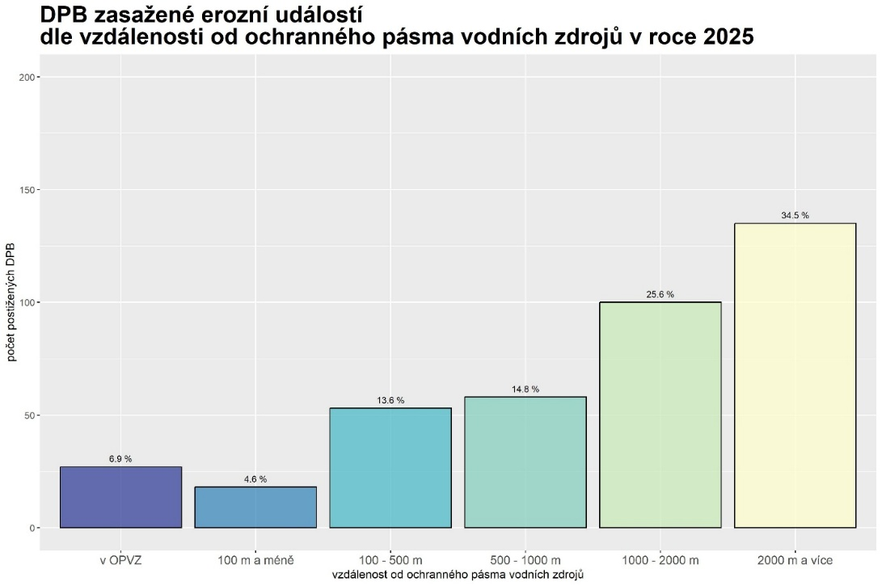
Pramen: VÚMOP
Pozn.: Počet postižených DPB = počet dílů půdních bloků, na kterých byla evidována eroze

Obrázek 5.2.1
Přehled erozních událostí v roce 2025
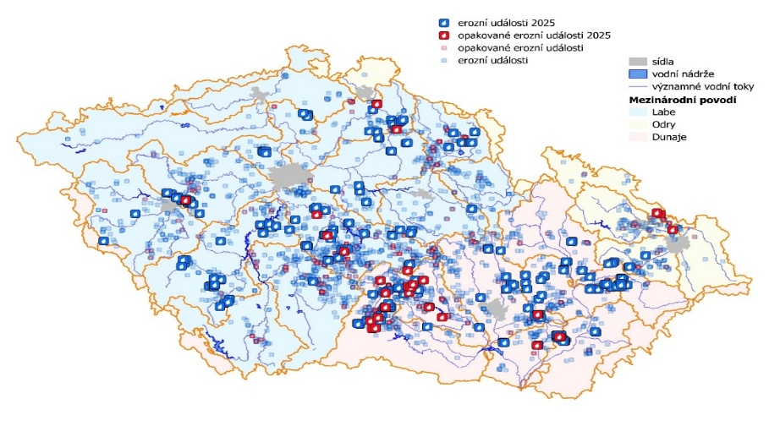
Pramen: VÚMOP

Obrázek 5.2.2
Ukázka KVP pro vodní bilanci chmele (Kounov)

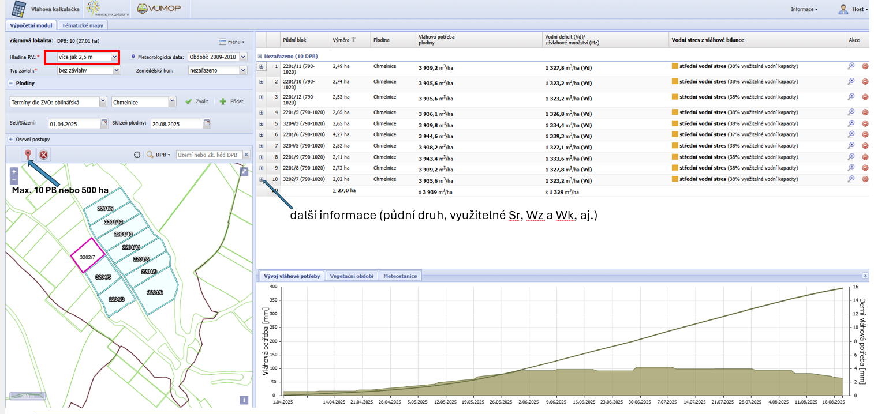
Pramen: VÚMOP

Havarijní znečištění

Negativním faktorem ovlivňujícím jakost povrchových a podzemních vod je také havarijní znečištění. V roce 2025 evidovala Česká inspekce životního prostředí 225 havárií, o tři méně než v roce 2024. Z tohoto počtu bylo 151 případů spojeno se znečištěním povrchových vod, 6 se znečištěním podzemních vod a 2 se současným znečištěním povrchových i podzemních vod. V oblasti vodního hospodářství ČIŽP uložila celkem 458 pokut (z nichž 420 v roce 2025 nabylo právní moci) ve výši 21,74 mil. Kč.

Podle zákona č. 254/2001 Sb., o vodách vede ČIŽP od roku 2002 centrální evidenci havárií. V roce 2025 bylo do této evidence zapsáno 225 havárií, které naplnily definici havárie podle § 40 vodního zákona.

Kdo způsobí nebo zjistí havárii na vodách, je povinen ji neprodleně hlásit na telefonní číslo 150 Hasičskému záchrannému sboru České republiky. Hasičský záchranný sbor České republiky následně kontaktuje ČIŽP. Ohlašovací povinnost se týká i úhynu ryb nebo organizmů vázaných na vodní prostředí, pokud tento úhyn byl způsoben havárií na vodách.

V roce 2025 bylo evidováno 42 havárií způsobených dopravou, což představuje 19 % celkového počtu, v roce 2024 šlo o 56 případů (25 %). Úhyn ryb byl průvodním jevem ve 43 případech (19 %), tedy častěji než v roce 2024, kdy byl zaznamenán ve 29 případech (13 %).

Ke znečištění podzemních vod došlo v 6 případech, ve 2 dalších případech došlo současně ke znečištění podzemních i povrchových vod. ČIŽP samostatně šetřila nebo se na šetření aktivně podílela v 50 případech, oproti 70 případům v roce 2024. Původce havárie byl znám u 119 případů, zatímco v roce 2024 byl znám u 145 případů.

Během roku 2025 byly nahlášeny také další události, které nebyly do centrální evidence havárií zařazeny z důvodu nevýznamného rozsahu a absence dopadu na jakost vod.
Z celkového počtu 225 evidovaných případů byly nejpočetnější skupinou znečišťujících látek ropné látky 107 evidovaných případů, což činí 47,6 %. Následovaly chemické látky (mimo těžkých kovů) 23 případů (10,2 %) a odpadní vody 15 případů (6,7 %). Charakter znečišťujících látek nebyl zjištěn u 35 havárií (15,6 %).

Z hlediska členění podle oborů původců havárií (CZ-NACE) byla nejpočetnější sekce H – doprava a skladování s 28 případy (12,5 %). Následovaly havárie sekce A – zemědělství, lesnictví a rybářství s 21 případy (9,3 %), C – zpracovatelský průmysl s 18 případy (8 %) a havárie v sekci
E – zásobování vodou; činnosti související s odpady a sanacemi s 13 případy (5,8 %). Obor činnosti původce havárií nebylo možné zařadit u 110 havárií (49 %).

ČIŽP v roce 2025 uložila za porušení právních předpisů v oblasti vodního hospodářství celkem 458 pokut, o 8 více než v roce 2024. Právní moci nabylo 420 pokut. Celková částka pokut z rozhodnutí, která nabyla právní moci v roce 2025 bez ohledu na datum jejich vydání, včetně rozhodnutí odvolacích orgánů, činila 21,74 mil. Kč, oproti roku 2024 se snížila o 2,67 mil. Kč.

SPRÁVA VODNÍCH TOKŮ

Odborná správa vodních toků

Vnitrozemská poloha v srdci střední Evropy předurčuje vztah České republiky k evropské říční síti. Základní hydrografickou síť tvoří téměř 100 tisíc km vodních toků s přirozenými i upravenými koryty. Vodní toky České republiky se podle vodního zákona dělí na významné a drobné, jejich odborná správa probíhá v souladu s ustanovením § 47 vodního zákona.

Významnými správci vodních toků v působnosti MZe jsou státní podniky Povodí – Povodí Labe, státní podnik, Povodí Moravy, s.p., Povodí Odry, státní podnik, Povodí Ohře, státní podnik, Povodí Vltavy, státní podnik – a státní podnik Lesy České republiky, (dále též „LČR“). Tito správci zajišťují správu 94,4 % celkové délky vodních toků v ČR. Zbývajících 5,6 % délky vodních toků spravují ostatní správci (Ministerstvo obrany, správy národních parků, obce, ostatní fyzické a právnické osoby).

Tabulka 6.1.1
Odborná správa vodních toků
Kategorie | Správce | Délka vodních toků (km)
Kategorie | Správce | 2024 | 2025
Významné vodní toky | Povodí Labe | 3 640 | 3 640
Významné vodní toky | Povodí Vltavy | 5 551 | 5 551
Významné vodní toky | Povodí Ohře | 2 377 | 2 377
Významné vodní toky | Povodí Odry | 1 111 | 1 111
Významné vodní toky | Povodí Moravy | 3 757 | 3 757
Významné vodní toky | Celkem státní podniky Povodí | 16 436 | 16 436
Drobné vodní toky | Lesy České republiky | 38 512 | 38 600
Drobné vodní toky | Státní podniky Povodí celkem | 38 682 | 38 677
Drobné vodní toky | Ostatní správci ¹⁾ | 5 593 | 5 572
Drobné vodní toky | Celkem | 82 787 | 82 849
Vodní toky celkem |  | 99 156 | 99 223
Pramen: MZe
Pozn.: Uvádí se digitální délky toků z Centrální evidence vodních toků.
¹⁾ Zahrnuje správy národních parků, Ministerstva obrany (úřady vojenských újezdů), obcí a ostatních fyzických a právnických osob.

Všechny významné vodní toky jsou uvedeny v příloze č. 1 vyhlášky č. 178/2012 Sb., kterou se stanoví seznam významných vodních toků a způsob provádění činností souvisejících se správou vodních toků. Jedná se o přehled 819 vodních toků včetně jejich identifikátorů (IDVT), patří sem i malé vodní toky, které tvoří tzv. „hraniční“ vodní toky. Významné vodní toky o celkové délce 16 436 km spravují, ve smyslu ustanovení § 4 zákona č. 305/2000 Sb., o povodích, jednotlivé s. p. Povodí. Páteřními toky jsou Labe (369 km) s Vltavou (424 km) a Ohří (254 km) v Čechách, Morava (269 km) s Dyjí (194 km) na jižní Moravě a Odra (135 km) s Opavou (131 km) na severu Moravy a ve Slezsku.

Všechny ostatní vodní toky ve smyslu § 43 vodního zákona spadají do kategorie drobné vodní toky, jejich správa se provádí na základě příslušného určení MZe (ustanovení § 48 odst. 2 vodního zákona). Pokud správa drobného vodního toku není určena, spravuje jej podle ustanovení § 48 odst. 4 vodního zákona správce recipientu, do něhož je drobný vodní tok zaústěn. Správu zde vykonává do doby, než bude vydáno určení správy vodního toku podle § 48 odst. 2 vodního zákona. Správu drobných vodních toků mohou vykonávat obce, jejichž územím drobné vodní toky protékají, fyzické nebo právnické osoby, popřípadě organizační složky státu, jimž drobný vodní tok slouží nebo s jejichž činností souvisí. Vzor a obsah žádosti o určení drobného vodního toku do správy je uveden a podrobně specifikován ve výše uvedené vyhlášce č. 178/2012 Sb. Celková délka drobných vodních toků podle údajů Centrální evidence vodních linií (dále též „CEVL“) činí 82 849 km. Stále dochází k přehodnocování, zpřesňování a reklasifikaci zákresů určených drobných vodních toků.

Webová aplikace CEVL zpřístupněná na portálu MZe (www.mze.gov.cz) i na Vodohospodářském informačním portálu (www.voda.gov.cz) slouží k zajištění informovanosti veřejné správy a široké veřejnosti o správcovství příslušného vodního toku.

MZe a MŽP za vydatné podpory jimi řízených organizací spustily na konci února 2022 nové společné webové stránky tzv. „Informační systém veřejné správy ve vodním hospodářství (ISVS – VODA)“, a to na stávající doméně www.voda.gov.cz, který nahradil dosavadní řešení provozované společností CENIA dostupné z EAGRI. Základním cílem portálu je na jednom místě souhrnně
a jednotně prezentovat informace o vodním hospodářství nezávisle na dělení kompetencí ve vodním hospodářství.

Na správu významných a drobných vodních toků vynaložili v roce 2025 správci vodních toků v působnosti Ministerstva zemědělství finanční prostředky z vlastních i cizích zdrojů v celkové výši 3,4 mld. Kč.

Graf 6.1.1
Vynaložené finanční prostředky na správu vodních toků v roce 2025

Pramen: MZe
Pozn.: ^{*)} Položka zahrnuje finanční prostředky na správu vodních toků a vodních nádrží.

Pořizovací hodnota dlouhodobého hmotného majetku souvisejícího s vodními toky v roce 2025 oproti předchozímu roku vzrostla o 0,6 mld. Kč téměř 61 mld. Kč.

Meziroční nárůst vyjadřuje převážně přírůstky dlouhodobého hmotného majetku získaného obnovou a plánovaným rozvojem svěřeného majetku formou běžné investiční výstavby a průběžným zařazováním převzatého majetku a dokončených vodních děl. Ani v roce 2025 žádný ze správců vodních toků nedokončil, nekolaudoval ani nepřevedl do užívání vodní dílo, které by významně ovlivnilo ukazatele vyjadřující pořizovací hodnoty dlouhodobého hmotného majetku.

Tabulka 6.1.2
Pořizovací hodnota dlouhodobého hmotného majetku souvisejícího s vodními toky
Správci vodních toků | 2024 | 2025
Správci vodních toků | mld. Kč
Povodí Labe | 11,10 | 11,16
Povodí Vltavy | 12,53 | 12,65
Povodí Ohře | 11,43 | 11,51
Povodí Odry | 6,79 | 6,91
Povodí Moravy | 9,21 | 9,26
Celkem státní podniky Povodí | 51,06 | 51,49
Lesy České republiky | 9,20 | 9,40
Celkem | 60,26 | 60,89
Pramen: MZe

Státní podniky Povodí
Celkové výnosy státních podniků Povodí v roce 2025 ve výši 6 510 mil. Kč v porovnání s minulým rokem klesly o 53 mil. Kč, meziroční pokles činil 0,8 %. Největší nárůst byl zaznamenán u poskytnutých účelových neinvestičních dotací (nárůst o 16 %) a příjmů za platby za odběry povrchové vody (nárůst o téměř 8 %). Naopak výrazný pokles byl zaznamenán u příjmů z výroby elektrické energie (pokles o 35 %)
Graf 6.2.1
Výnosy státních podniků Povodí v období 2015–2025

Pramen: MZe

Tabulka 6.2.1
Struktura výnosů státních podniků Povodí v roce 2025
Ukazatel | Státní podnik Povodí |  |  |  |  | Celkem
Ukazatel | Labe | Vltavy | Ohře | Odry | Moravy | Celkem
Ukazatel | tis. Kč
Platby za odběry povrchové vody | 1 179 274 | 1 024 000 | 746 889 | 669 939 | 829 229 | 4 449 331
Výroba elektrické energie | 52305 | 295 455 | 191 207 | 77 381 | 29 230 | 645 578
Příjmy za využívání vzdouvacích zařízení | 8463 | 103 174 | 1 303 | 0 | 4 984 | 117 924
Ostatní příjmy | 164961 | 208 244 | 168 895 | 77 296 | 129 234 | 748 630
Účelové neinvestiční dotace ¹) | 112605 | 77 438 | 2 927 | 148 262 | 207 690 | 548 922
Celkem státní podniky Povodí | 1 517 608 | 1 708 311 | 1 111 221 | 972 878 | 1 200 367 | 6 510 385
Pramen: s. p. Povodí
Pozn.: ^{*)} Položka zahrnuje tržby z fotovoltaických elektráren
¹) Jedná se o veškeré účelové neinvestiční dotace na drobné vodní toky, dotace ze SFDI a ostatní neinvestiční dotace.

Graf 6.2.2
Struktura výnosů státních podniků Povodí v roce 2025

Pramen: MZe

Celkové náklady státních podniků Povodí se v roce 2025 oproti předcházejícímu roku snížily o 0,6 % na celkových 6 205 mil. Kč. U položky ostatní náklady a materiál došlo k výraznému poklesu.

Tabulka 6.2.2
Náklady státních podniků Povodí v letech 2024 a 2025
Druh nákladů | Rok | Státní podnik Povodí |  |  |  |  | Celkem
Druh nákladů | Rok | Labe | Vltavy | Ohře | Odry | Moravy | Celkem
Druh nákladů | Rok | mil. Kč
Odpisy | 2024 | 173,9 | 343,8 | 189,7 | 152,7 | 175,0 | 1 035,1
Odpisy | 2025 | 173,7 | 333,4 | 190,4 | 152,6 | 168,6 | 1 018,7
Opravy | 2024 | 199,5 | 284,9 | 194,6 | 331,1 | 346,9 | 1 357,0
Opravy | 2025 | 304,7 | 344,5 | 137,9 | 288,3 | 339,5 | 1 414,9
Materiál | 2024 | 37,1 | 32,0 | 20,6 | 33,4 | 66,0 | 189,1
Materiál | 2025 | 37,3 | 29,7 | 20,5 | 33,4 | 50,8 | 171,7
Energie a paliva | 2024 | 49,3 | 53,9 | 25,4 | 9,6 | 21,8 | 160,0
Energie a paliva | 2025 | 43,3 | 47,1 | 29,7 | 9,1 | 21,3 | 150,5
Osobní náklady | 2024 | 721,3 | 672,5 | 531,1 | 341,0 | 553,5 | 2 819,4
Osobní náklady | 2025 | 753,7 | 727,7 | 559,2 | 367,2 | 565,0 | 2 972,8
Služby | 2024 | 73,3 | 92,5 | 65,2 | 40,3 | 38,7 | 310,0
Služby | 2025 | 77,0 | 91,3 | 79,4 | 38,6 | 39,4 | 325,7
Finanční náklady | 2024 | 0,4 | 0,3 | 0,4 | 0,1 | 0,2 | 2,1
Finanční náklady | 2025 | 0,4 | 0,9 | 0,4 | 0,100 | 0,9 | 2,7
Ostatní náklady | 2024 | 52,3 | 92,9 | 43,7 | 217,2 | -31,7 | 374,4
Ostatní náklady | 2025 | 56,2 | 62,3 | 28,3 | -11,9 | 12,7 | 147,6
Náklady celkem | 2024 | 1 307,0 | 1 572,8 | 1 070,7 | 1 125,3 | 1 170,4 | 6 246,2
Náklady celkem | 2025 | 1 446,3 | 1 636,9 | 1 045,8 | 877,4 | 1 198,2 | 6 204,6
Pramen: s. p. Povodí
Pozn.: ^{*)} Mínusová hodnota je způsobena čerpáním účetní rezervy na opravy majetku.

Státní podniky Povodí dosáhly v roce 2025 zisku v celkové výši 305 mil. Kč. Výsledkem hospodaření státních podniků Povodí byl zisk. Oproti předcházejícímu roku však došlo k poklesu zisků, a to o téměř 3,7 %, v absolutní částce o 11 mil. Kč.

Nárůst zisku vykázaný státním podnikem Povodí Odry v roce 2025 byl ovlivněn zejména vyššími odběry povrchové vody pro vodárenské účely, které meziročně generovaly nárůst tržeb o 33,7 mil. Kč. Dále byl hospodářský výsledek ovlivněn snížením nákladů z titulu čerpání rezervy na povodně (-18,3 mil. Kč), vytvořené v minulých obdobích a částečným zrušením opravných položek
(-37,9 mil. Kč), které byly v roce 2024 vytvořeny k povodněmi poškozeným majetkům). Ty budou postupně stornovány v návaznosti na odstraňování povodňových škod z katastrofální povodně v září 2024.

Povodí Vltavy, státní podnik, dosáhl v roce 2025, v porovnání s rokem 2024, nižšího zisku zejména vlivem nepříznivé hydrologické situace v průběhu celého roku 2025. Hydrologickou situaci v povodí Vltavy v roce 2025 lze celkově hodnotit jako stav hydrologického sucha. Tato hydrologická situace způsobila významný meziroční pokles tržeb za vyrobenou elektrickou energii v malých vodních elektrárnách a zároveň i významný meziroční pokles tržeb za spoluužívání vodních děl na Vltavské kaskádě.

Tabulka 6.2.3
Výsledky hospodaření státních podniků Povodí (zisk, ztráta) v letech 2016–2025
Státní podnik Povodí | 2016 | 2017 | 2018 | 2019 | 2020 | 2021 | 2022 | 2023 | 2024 | 2025
Státní podnik Povodí | tis. Kč
Labe | 22 026 | 60 276 | 22 880 | 15 631 | 9 534 | 10 563 | 183 809 | 84 913 | 46 089 | 71 335
Vltavy | 13 711 | 73 880 | 49 221 | 67 123 | 74 489 | 24 379 | 96 751 | 43 629 | 131 432 | 71 353
Ohře | 27 422 | 169 652 | 73 346 | 41 380 | 25 387 | 18 262 | 104 | 92 719 | 162 131 | 65 465
Odry | 20 845 | 22 291 | 53 053 | 9 503 | 14 826 | 17 224 | 20 973 | 64 508 | -8 683 | 95 433
Moravy | 112 916 | 11 721 | 17 875 | 12 300 | 8 619 | 4 098 | 4 498 | 9 493 | -13 539 | 2 126
Celkem | 196 920 | 337 820 | 216 375 | 145 937 | 132 855 | 74 526 | 306 135 | 295 262 | 317 430 | 305 712
Pramen: s. p. Povodí

Tabulka 6.2.4
Rozdělení zisků státních podniků Povodí za rok 2025
Státní podnik Povodí | Zisk | Rozdělení zisku nebo krytí ztráty
Státní podnik Povodí | Zisk | Rezervní fond | FKSP základní příděl | FKSP další příděl | Sociální fond ^{*)} | Fond odměn ^{*)} | Kmenové jmění | Neuhrazená ztráta z minulých let
Státní podnik Povodí | tis. Kč
Labe | 79879**) |  | 5 345 | 4534 |  |  | 70000 | 0
Vltavy | 71 353 | 14 271 | 5 115 | 7634 | 150 | 2062 | 42121 | 0
Ohře | 65 465 |  | 3 638 |  |  |  | 61 827 | 0
Odry | 95 433 | 9000 | 2 695 | 0 | 420 |  | 83318 | 0
Moravy | 2 126 |  | 2 126 |  |  |  |  | -13 539
Pramen: s. p. Povodí
Pozn.: ^{*)} Vytvořeny v souladu s § 19 odst. 5 zákona č. 77/1997 Sb., o státním podniku, ve znění pozdějších předpisů
**) Zahrnuje částku 8 544 tis. Kč = nerozdělený zisk za rok 2024

Tabulka 6.2.5
Dodávky povrchové vody v územní působnosti státních podniků Povodí za úplatu v letech 2016–2025
Státní podnik Povodí |  | 2016 | 2017 | 2018 | 2019 | 2020 | 2021 | 2022 | 2023 | 2024 | 2025
 |  | tis. m³
Labe | a) | 614 377 | 583 838 | 526 598 | 460 970 | 372 872 | 357 935 | 448 241 | 359 852 | 286 085 | 263 607
Labe | b) | 37 707 | 38 873 | 39 017 | 38 861 | 35 806 | 34 705 | 32 458 | 33 031 | 32 733 | 32 593
Vltavy | a) | 204 885 | 219 138 | 224 819 | 224 871 | 216 160 | 217 840 | 220 701 | 210 807 | 205 446 | 207 026
Vltavy | b) | 134 333 | 139 485 | 142 813 | 140 292 | 135 106 | 135 765 | 138 775 | 139 543 | 141 444 | 142 777
Ohře | a) | 119 384 | 122 837 | 124 054 | 122 628 | 109 849 | 103 809 | 107 993 | 101 623 | 98 365 | 96 125
Ohře | b) | 40 305 | 40 953 | 40 919 | 42 243 | 42 955 | 40 504 | 40 561 | 40 269 | 39 934 | 39 718
Odry | a) | 127 995 | 124 144 | 125 379 | 115 696 | 108 655 | 112 874 | 109 450 | 100 887 | 93 567 | 92 918
Odry | b) | 62 306 | 60 592 | 60 901 | 60 204 | 57 150 | 57 529 | 56 739 | 56 481 | 57 432 | 58 147
Moravy | a) | 151 857 | 156 666 | 168 582 | 176 873 | 162 369 | 155 580 | 155 429 | 123 860 | 94 644 | 96 066
Moravy | b) | 32 816 | 35 763 | 37 715 | 39 478 | 37 144 | 33 321 | 36 146 | 34 226 | 33 968 | 35 199
Celkem státní podniky Povodí | a) | 1 218 498 | 1 206 623 | 1 169 432 | 1 101 038 | 969 905 | 948 038 | 104 1814 | 897 029 | 778 107 | 755 742
Celkem státní podniky Povodí | b) | 307 467 | 315 666 | 321 365 | 321 078 | 308 161 | 301 824 | 304 679 | 303 550 | 305 511 | 308 434
Pramen: s. p. Povodí
Pozn.: a) za úplatu celkem,
b) z toho pro vodovody pro veřejnou potřebu.

Graf 6.2.3
Dodávky vody v územní působnosti státních podniků Povodí za úplatu dle účelu v roce 2025

Pramen: s. p. Povodí
Průměrná cena za ostatní odběry povrchové vody za m³ v roce 2025 byla 6,7 Kč, oproti minulému roku se zvýšila o 1,5 %. Cena povrchové vody odebrané z vodních toků a ostatních povrchových vod je věcně usměrňovanou cenou, do níž lze promítnout pouze ekonomicky oprávněné náklady, přiměřený zisk a daň podle příslušných daňových předpisů.
Kromě průtočného chlazení a ostatních odběrů se od roku 2003 zjišťují i úrovně odběrů a ceny povrchové vody pro účely zpoplatněných zemědělských závlah a zatápění umělých prohlubní terénu. Odběry pro účely zemědělských závlah se v roce 2025 realizovaly v územní působnosti všech s. p. Povodí, s výjimkou územní působnosti Povodí Odry a Povodí Moravy. Tyto odběry představovaly celkem 395 tis. m³, došlo k meziročnímu nárůstu. Odběry povrchové vody pro zatápění umělých prohlubní v terénu ve sledovaném roce opět nezaznamenal žádný s. p. Povodí.

Tabulka 6.2.6
Cena za odběry povrchové vody pro průtočné chlazení v letech 2016–2025
Státní podnik Povodí | 2016 | 2017 | 2018 | 2019 | 2020 | 2021 | 2022 | 2023 | 2024 | 2025
Státní podnik Povodí | Kč/m³
Labe | 0,72 | 0,74 | 0,77 | 0,79 | 0,82 | 0,96 | 1,1 | 1,41 ^{*)} | 1,57 | 1,86
Vltavy | 1,27 | 1,32 | 1,32 | 1,34 | 1,37 | 1,41 | 1,45 | 1,52 | 1,68 | 1,74
Moravy | 1,21 | 1,22 | 1,23 | 1,25 | 1,28 | 1,38 | 1,44 | 1,51 | 1,63 | 1,73
Pramen: s. p. Povodí
Pozn.: Jednotková cena za m³ je uváděna bez daně z přidané hodnoty.

Tabulka 6.2.7
Cena za ostatní odběry povrchové vody v letech 2016–2025
Státní podnik Povodí | 2016 | 2017 | 2018 | 2019 | 2020 | 2021 | 2022 | 2023 | 2024 | 2025
Státní podnik Povodí |  | Kč/m³
Labe | 4,49 | 4,58 | 4,72 | 4,82 | 4,99 | 5,38 | 5,57 | 6,18 ^{**)} | 6,79 | 7,97
Vltavy | 3,69 | 3,84 | 3,84 | 3,9 | 3,98 | 4,1 | 4,22 | 4,42 | 4,88 | 5,06
Ohře | 4,69 | 4,92 | 4,97 | 5,07 | 5,17 | 5,61 | 5,89 | 5,99 | 6,79 | 7,77
Odry | 4,33 | 4,46 | 4,62 | 4,78 | 4,97 | 5,47 | 5,74 | 6,2 | 6,8 | 7,21
Moravy | 6,65 | 6,68 | 6,69 | 6,79 | 6,93 | 6,99 | 7,19 | 7,55 | 8,15 | 8,64
Průměrná cena státní podniky Povodí ^{*)} | 4,64 | 4,77 | 4,88 | 4,97 | 5,10 | 5,50 | 5,60 | 5,84 | 6,67 | 6,74
Pramen: s. p. Povodí
Pozn.: Jednotková cena za m³ je uváděna bez daně z přidané hodnoty.
^{*)} Vypočteno váženým průměrem.
**) 6,18 Kč je vážený průměr ze dvou cen – v roce 2023 poprvé došlo ke zvýšení ceny v průběhu roku, protože odběratelé neodebírali nasmlouvané množství vody. Cena od 1. 1. 2023 do 31. 7. 2023 byla 6,10 Kč a od 1. 8. do 31. 12. 2023 byla 6,29 Kč.

Současné ceny odběrů povrchové vody v dnešním pojetí nevyjadřují hodnotu povrchové vody, ale vyjadřují náklady vynaložené jednotlivými s. p. Povodí na správu vodních toků a správu povodí. Tyto ceny podléhají regulaci formou věcného usměrňování podle zákona č. 526/1990 Sb., o cenách, ve znění pozdějších předpisů, a pravidlům stanoveným rozhodnutími Ministerstva financí, kterými se vydává seznam zboží s regulovanými cenami, zveřejňovanými v Cenovém věstníku Ministerstva financí.
Příjmy za odběry povrchové vody jsou nejvýznamnějším zdrojem příjmů. V roce 2025 zaznamenaly oproti roku 2024 nárůst o 8 %. Celková výše těchto příjmů činila 4 449 mil. Kč.
Tabulka 6.2.8
Platby za odběry povrchové vody v letech 2016–2025
Státní podnik Povodí | 2016 | 2017 | 2018 | 2019 | 2020 | 2021 | 2022 | 2023 | 2024 | 2025
Státní podnik Povodí | mil. Kč
Labe | 996 | 1 001 | 1 027 | 993 | 882 | 976 | 1 103 | 1 064 | 1 064 | 1 179
Vltavy | 745 | 832 | 852 | 861 | 838 | 872 | 908 | 912 | 980 | 1 024
Ohře | 560 | 604 | 617 | 622 | 568 | 582 | 636 | 609 | 668 | 747
Odry | 554 | 554 | 579 | 553 | 540 | 617 | 628 | 626 | 636 | 670
Moravy | 672 | 715 | 804 | 827 | 786 | 759 | 808 | 775 | 771 | 829
Celkem státní podniky Povodí | 3 527 | 3 706 | 3 879 | 3 856 | 3 614 | 3 806 | 4 083 | 3 986 | 4 119 | 4 449
Pramen: s. p. Povodí
Dalším významným zdrojem příjmů s. p. Povodí je výroba elektrické energie, která představuje v roce 2025 téměř 15 % z celkových příjmů. Počet provozovaných malých vodních elektráren se oproti předchozímu roku nezvýšil, celkový počet je 106. Souhrn tržeb v této položce oproti předchozímu roku klesl o více než 19 % a činil více než 987 mil. Kč.
Nejvyšší tržby za výrobu elektrické energie vykazují opakovaně s. p. Povodí Vltavy a Povodí Ohře. Rekordní tržby Povodí Vltavy byly způsobeny cenou elektrické energie na velkoobchodním trhu. Nižší tržby zaznamenal státní podnik Povodí Labe a Povodí Moravy. Podrobnosti o vlastních MVE v jednotlivých s. p. Povodí jsou v tabulce 6.2.9 a grafu 6.2.4.

Tabulka 6.2.9
Vlastní malé vodní elektrárny státních podniků Povodí v letech 2016–2025
Státní podnik Povodí | Ukazatel | 2016 | 2017 | 2018 | 2019 | 2020 | 2021 | 2022 | 2023 | 2024 | 2025
Labe | Počet MVE | 20 | 20 | 20 | 20 | 20 | 20 | 20 | 20 | 20 | 20
Labe | Instalovaný výkon (kW) | 6 795 | 6 819 | 6 819 | 6 989 | 7 001 | 7 001 | 7 001 | 7 048 | 7 048 | 7048
Labe | Výr. el. energie (MWh) | 12 288 | 22 440 | 13 835 | 16 327 | 24 796 | 23 343 | 20 632 | 23 884 | 24 232 | 17176
Labe | Tržby (tis. Kč) | 27 754 | 61 268 | 38 012 | 48 758 | 76 808 | 50 914 | 67 568 | 92 970 | 63 795 | 52 257
Vltavy | Počet MVE | 19 | 19 | 20 | 20 | 21 | 21 | 22 | 22 | 22 | 22
Vltavy | Instalovaný výkon (kW) | 22 128 | 22 128 | 22 328 | 22 328 | 21 950 | 21 950 | 22 040 | 22 040 | 22 040 | 22040
Vltavy | Výr. el. energie (MWh) | 99 497 | 77 475 | 77 922 | 91 123 | 91 693 | 102 569 | 106 526 | 96 678 | 99 876 | 81696
Vltavy | Tržby (tis. Kč) | 225 704 | 276 114 | 211 048 | 271 244 | 283 769 | 265 892 | 299 867 | 443 803 | 362 324 | 295 292
Ohře | Počet MVE | 21 | 22 | 22 | 22 | 22 | 22 | 23 | 23 | 23 | 23
Ohře | Instalovaný výkon (kW) | 16 966 | 17 091 | 17 091 | 17 091 | 17 091 | 17 091 | 17 113 | 17 113 | 17 113 | 17185
Ohře | Výr. el. energie (MWh) | 84 910 | 84 244 | 72 908 | 76 484 | 67 024 | 92 537 | 73 279 | 77 617 | 92 347 | 57812
Ohře | Tržby (tis. Kč) | 136 223 | 327 221 | 189 511 | 211 005 | 212 222 | 218 543 | 160 079 | 474 340 | 388 798 | 188577
Odry | Počet MVE | 23 | 23 | 26 | 25 | 26 | 26 | 26 | 26 | 26 | 29
Odry | Instalovaný výkon (kW) | 6 236 | 6 236 | 6 352 | 6 262 | 6 524 | 6 524 | 6 714 | 6 714 | 6 738 | 6512
Odry | Výr. el. energie (MWh) | 21 569 | 23 181 | 25 073 | 27 612 | 29 943 | 26 673 | 24 793 | 30 891 | 36 920 | 25798
Odry | Tržby (tis. Kč) | 56 669 | 62 813 | 69 487 | 79 630 | 89 112 | 77 183 | 75 162 | 111 458 | 124 086 | 77 381
Moravy | Počet MVE | 15 | 15 | 15 | 15 | 15 | 15 | 15 | 15 | 15 | 15
Moravy | Instalovaný výkon (kW) | 3 497 | 3 497 | 3 497 | 3 551 | 3 635 | 3 588 | 3 567 | 3 567 | 3 567 | 3567
Moravy | Výr. el. energie (MWh) | 11 008 | 9 609 | 8 239 | 7 566 | 14 614 | 15 576 | 10 747 | 14 991 | 15 989 | 11421
Moravy | Tržby (tis. Kč) | 28 812 | 26 039 | 22 279 | 22 215 | 38 744 | 26 748 | 15 237 | 101 356 | 48 164 | 29 121
Celkem | Počet MVE | 98 | 99 | 103 | 102 | 104 | 104 | 106 | 106 | 106 | 109
Celkem | Instalovaný výkon (kW) | 55 622 | 55 771 | 56 087 | 56 221 | 56 201 | 56 154 | 56 435 | 56 482 | 56 506 | 56 352
Celkem | Výr. el. energie (MWh) | 229 272 | 216 949 | 197 977 | 219 112 | 228 070 | 260 698 | 235 977 | 244 061 | 269 364 | 193 903
Celkem | Tržby (tis. Kč) | 475 162 | 753 455 | 530 337 | 632 852 | 700 655 | 639 280 | 617 913 | 1 223 927 | 987 167 | 642 628
Pramen: s. p. Povodí

Graf 6.2.4
Vývoj tržeb ve vlastních malých vodních elektrárnách státních podniků Povodí v letech
2011–2025

Pramen: s. p. Povodí

Ostatní příjmy státních podniků Povodí v roce 2025 zaznamenaly pokles oproti předchozímu roku o více než 77 mil. Kč, jejich celková výše dosáhla téměř 749 mil. Kč.
Položka ostatních příjmů představuje souhrn méně významných položek, jako jsou pronájmy pozemků, nebytových prostor a vodních ploch a další podnikatelské aktivity. Nejvýznamnější položkou jsou příjmy z výkonů strojních mechanismů a autodopravy, z výkonů laboratoří a za projektovou a inženýrskou činnost. Ostatní příjmy jsou často výrazně ovlivňovány i řadou neplánovaných položek (pojistná plnění, zvýšené přijaté úroky a výše převodů některých definovaných tržeb, které se sice vztahují k minulým obdobím, ale realizovány byly až ve sledovaném roce), které nelze vždy předvídat, takže může docházet k jejich výrazným meziročním výkyvům.

Tabulka 6.2.10
Ostatní příjmy státních podniků Povodí v letech 2016–2025
Státní podnik Povodí | 2016 | 2017 | 2018 | 2019 | 2020 | 2021 | 2022 | 2023 | 2024 | 2025
Státní podnik Povodí | tis. Kč
Labe | 73 388 | 149 163 | 91 122 | 86 446 | 69 515 | 70 926 | 162 782 | 107 652 | 163 367 | 164 961
Vltavy | 71 409 | 78 738 | 120 231 | 108 072 | 96 952 | 112 483 | 214 169 | 196 193 | 181 095 | 208 244
Ohře | 75 702 | 85 264 | 108 496 | 96 623 | 111 563 | 89 726 | 176 029 | 188 626 | 165 876 | 168 895
Odry | 41 191 | 49 013 | 61 595 | 45 375 | 34 989 | 40 101 | 58 640 | 71 330 | 198 278 | 77 296
Moravy | 56 462 | 48 295 | 130 084 | 61 124 | 52 585 | 84 013 | 30 286 | 136 167 | 115 840 | 129 234
Celkem | 318 152 | 410 473 | 511 528 | 397 640 | 365 604 | 397 249 | 641 906 | 699 968 | 824 456 | 748 630
Pramen: s. p. Povodí
Pro zajištění stěžejních činností státních podniků Povodí se pravidelně využívá řada účelových neinvestičních i investičních dotací. Celkový objem poskytnutých dotací v roce 2025 oproti předchozímu roku vzrostl o téměř 292 mil. Kč na celkových 2,0 mld. Kč.
Státní dotace jsou nezbytné pro systematickou činnost zajišťující realizaci priorit státu, jako jsou realizace protipovodňových opatření, vymezení záplavových území, zpracování koncepčních studií, odstraňování následků povodní apod. Ve sledovaném roce výrazně klesly dotace investiční, které zaznamenaly meziroční nárůst o téměř 40 % (tj. nárůst o 355 mil. Kč), stejně tak nárůst o 54 % zaznamenaly účelové neinvestiční dotace (nárůst o téměř 166 mil. Kč).
Dotace byly přidělovány na programy zaměřené na prevenci i na likvidaci povodňových škod z předchozích let. Ve sledovaném roce byly poskytovány dotace z rozpočtu MZe, a pomocí Fondu soudružnosti (dále jen „FS“) a Evropského fondu pro regionální rozvoj (dále jen „ERDF“) v rámci Operačního programu Životního prostředí (dále jen „OPŽP“). Na protipovodňová opatření přispěly rovněž některé krajské úřady a města.
Graf 6.2.5
Dotace čerpané státními podniky Povodí v roce 2025
Pramen: MZe, s. p. Povodí

Investice státních podniků Povodí v roce 2025 zaznamenaly nárůst o téměř 6 %. Na jejich realizaci byly vynaloženy finanční prostředky v celkové výši téměř 2,8 mld. Kč, přičemž z cizích zdrojů bylo čerpáno 51 %, z vlastních zdrojů 49 %.

Oproti roku 2024 došlo ke navýšení celkových investic s. p. Povodí o 159 mil. Kč. Cizí zdroje k pokrytí investiční výstavby činily téměř 1,427 mil. Kč, z toho 98 % představovaly finanční zdroje ze státního rozpočtu a 2 % ostatní zdroje. V rámci ostatních zdrojů byly použity finanční prostředky OPŽP, krajů, měst či bezúplatné převody. Vlastní zdroje určené na investice představovaly více než 1,366 mld. Kč.

Tabulka 6.2.11
Investice státních podniků Povodí v letech 2016–2025
Státní podniky Povodí | 2016 | 2017 | 2018 | 2019 | 2020 | 2021 | 2022 | 2023 | 2024 | 2025
Státní podniky Povodí | mil. Kč
Labe | 514,6 | 401,2 | 360,0 | 461,6 | 447,9 | 448,1 | 261,5 | 379,8 | 438,8 | 627,5
Vltavy | 286,0 | 410,9 | 493,0 | 495,3 | 452,8 | 670,4 | 930,4 | 782,7 | 989,9 | 839,8
Ohře | 210,7 | 161,6 | 221,2 | 346,1 | 188,8 | 323,4 | 451,8 | 622,5 | 453,8 | 276,1
Odry | 568,2 | 453,4 | 445,5 | 176,2 | 284,2 | 411,7 | 205,8 | 481,4 | 389,7 | 480,1
Moravy | 283,7 | 468,0 | 823,7 | 851,7 | 1 243,0 | 1 118,8 | 919,3 | 519,0 | 360,7 | 568,3
Celkem | 1 863,2 | 1 895,1 | 2 343,4 | 2 330,9 | 2 616,7 | 2 972,4 | 2 768,8 | 2 785,4 | 2 632,9 | 2 791,8
Pramen: s. p. Povodí

Graf 6.2.6
Vývoj investiční výstavby státních podniků Povodí v letech 2012–2025

Pramen: MZe, s. p. Povodí

Graf 6.2.7
Struktura čerpání investičních prostředků podle zdrojů v jednotlivých státních podnicích Povodí v roce 2025

Pramen: MZe, s. p. Povodí

Stejně jako v loňském roce došlo oproti předchozímu roku v roce 2025 ke snížení počtu zaměstnanců, a to o 34, celkem bylo ve státních podnicích Povodí v tomto roce zaměstnáno 3 376 pracovníků.

Tabulka 6.2.12
Počet pracovníků státních podniků Povodí v letech 2016–2025
Státní podnik Povodí | 2016 | 2017 | 2018 | 2019 | 2020 | 2021 | 2022 | 2023 | 2024 | 2025
Labe | 904 | 894 | 884 | 878 | 874 | 865 | 863 | 858 | 828 | 819
Vltavy | 855 | 861 | 867 | 873 | 865 | 863 | 866 | 864 | 857 | 850
Ohře | 614 | 605 | 617 | 614 | 611 | 611 | 598 | 599 | 597 | 586
Odry | 465 | 463 | 464 | 458 | 452 | 446 | 442 | 436 | 433 | 426
Moravy | 737 | 742 | 739 | 746 | 744 | 742 | 725 | 698 | 695 | 695
Celkem | 3 575 | 3 565 | 3 571 | 3 569 | 3 546 | 3 527 | 3 494 | 3 455 | 3 410 | 3 376
Pramen: s. p. Povodí
Pozn.: Průměrný přepočtený stav, zaokrouhleno na celá čísla.

V roce 2025 došlo ve státních podnicích Povodí k nárůstu průměrné měsíční mzdy
o téměř 3 %, výše průměrné mzdy byla 50 143 Kč.

Tabulka 6.2.13
Průměrné mzdy v jednotlivých státních podnicích Povodí v letech 2016–2025
Státní podnik Povodí | 2016 | 2017 | 2018 | 2019 | 2020 | 2021 | 2022 | 2023 | 2024 | 2025
Kč/měsíc
Labe | 32 538 | 33 653 | 35 050 | 37 472 | 39 074 | 40 686 | 43 342 | 47 310 | 50 623 | 52 624
Vltavy | 31 087 | 31 550 | 32 740 | 35 017 | 37 131 | 39 044 | 41 292 | 45 574 | 48 176 | 50 133
Ohře | 33 505 | 34 541 | 37 079 | 38 365 | 39 683 | 40 490 | 43 929 | 47 927 | 48 543 | 50 450
Odry | 31 787 | 32 629 | 34 409 | 36 695 | 38 232 | 40 040 | 42 782 | 44 671 | 46 642 | 48 449
Moravy | 28 392 | 29 782 | 32 464 | 34 981 | 36 674 | 37 320 | 39 661 | 44 217 | 48 505 | 48014
Průměrná mzda státních podniků Povodí^{*)} | 31 497 | 32 357 | 34 221 | 36 383 | 38 094 | 39 460 | 42 099 | 46 025 | 48 707 | 50 143
Pramen: s. p. Povodí
Pozn.: ^{*)} Vypočteno váženým průměrem.

Kontroly činnosti státních podniků Povodí provádí pravidelně příslušné externí kontrolní orgány. V roce 2025 proběhlo 111 kontrol.

Přehled o kontrolách podává graf 6.2.8. V ostatních kontrolních orgánech jsou zahrnuty ty, které provedly ve sledovaném roce po jedné kontrole. Po jedné kontrole provedla Státní veterinární správa, Český institut pro akreditaci, Ministerstvo financí, Státní zemědělský intervenční fond.

U s. p. Povodí Odry bylo realizováno 18 kontrol, z toho 3 nebyly do konce roku ukončeny.

Drobné zjištěné nedostatky byly odstraněny v průběhu pravidelné kontrolní návštěvy.

Graf 6.2.8
Zastoupení jednotlivých kontrolních orgánů při kontrolách ve státních podnicích Povodí v roce 2023

Pramen: s. p. Povodí

Zpracování posouzení a řízení rizik v částech povodí souvisejících s místy odběru surové vody
V souvislosti s implementací nové evropské směrnice Evropského parlamentu a Rady (EU) 2020/2184 o jakosti vody určené k lidské spotřebě došlo v České republice k legislativnímu ukotvení povinnosti vypracovat posouzení a řízení rizik částí povodí souvisejících s místy odběru vody. Na základě dohody dotčených resortů a v souladu s přílohou č. 3 k vyhlášce č. 50/2023 Sb., o plánech povodí a plánech pro zvládání povodňových rizik, jsou tyto rizikové analýzy pevnou součástí dílčích plánů povodí. Povinnost jejich zpracování byla svěřena jednotlivým státním podnikům Povodí.

Tato nová agenda se vztahuje na všechny vodárenské odběry odebírající více než 10 m³ surové vody za den, což v celorepublikovém měřítku představuje přibližně 3 650 odběrů (cca 3 500 odběrů podzemní vody a cca 150 odběrů povrchové vody). Ačkoliv evropská směrnice stanovuje nejzazší termín pro vypracování těchto analýz na 12. července 2027, z důvodu jejich začlenění do českých dílčích plánů povodí je státní podniky Povodí zpracovávají již v průběhu let 2025 až 2026. Analýzy budou podléhat pravidelnému přezkumu a případné aktualizaci nejméně jednou za šest let, přičemž další přezkoumání proběhne nejpozději v roce 2032.

Metodika a struktura rizikové analýzy
Pro zajištění jednotné formy a struktury výstupů byl v rámci výzkumného projektu podpořeného Technologickou agenturou ČR (TA ČR č. SS05010210) vytvořen závazný formulář (maketa). Riziková analýza se zpracovává specificky pro odběry podzemní a povrchové vody a je strukturována do pěti základních kapitol:

1. Základní charakteristiky odběru (včetně lokalizace v souřadnicích S-JTSK a jednoznačné identifikace dle databáze Surová voda),
2. Charakterizace částí povodí souvisejících s místem odběru (vymezení stávajících ochranných pásem a specifické kategorizace odběru),

3. Identifikace potenciálních rizik v částech povodí souvisejících s místy odběru vody určené k lidské spotřebě,

4. Posouzení náležitého monitorování relevantních ukazatelů v surové vodě a ověření potenciálních rizik,

5. Závěr obsahující návrhy nápravných opatření pro minimalizaci rizik či úpravu stávajících ochranných pásem vodních zdrojů (OPVZ).

Metodické postupy vymezení povodí odběru
Klíčovým a metodicky nejnáročnějším krokem realizovaným v roce 2025 bylo přesné vymezení plochy povodí odběru (zájmového území), kde mohou lidské aktivity reálně ovlivnit kvalitu surové vody. Vymezení závisí na typu odebírané vody:

Odběry povrchových vod a podzemních vod z fluviálního kvartéru: Povodí odběru je standardně dáno všemi hydrologickými povodími IV. řádu nad místem odběru. Na základě odborného posouzení a dat o využití území (např. CORINE Land Cover) lze toto rozsáhlé území zmenšit vyloučením nerizikových oblastí (např. národní parky).

Odběry podzemní vody z mělké přípovrchové zóny (např. krystalinika): Zde se povodí odhaduje na základě průběhu vrstevnic terénu. Vymezuje se od bodu přibližně 100 metrů pod místem odběru (kvůli rozvoji depresního kužele při čerpání) a shora je definováno kolmicemi k vrstevnicím až k nejvyššímu bodu terénu.

Odběry podzemních vod z hlubokých struktur: Jedná se o nejkomplikovanější případy (např. pánevní systémy), u nichž se podle stupně prozkoumanosti uplatňují čtyři varianty postupu:
▪ Varianta 1 (Konzultace s hydrogeologem a 3D model): Vymezení infiltračního prostoru pro jednotlivé kolektory s využitím GIS nástrojů na základě podkladů z kalibrovaného 3D hydraulického modelu proudění podzemních vod.
▪ Varianta 2 (Využití projektu Rebilance): Využití detailních informací ze závěrečných zpráv projektu „Rebilance zásob podzemních vod“ České geologické služby, kde se na základě vrtné prozkoumanosti identifikuje jímaný kolektor a povodí odběru se vymezí podle jeho specifických bilančních subsystémů.
▪ Varianta 3 (Věrohodné OPVZ 2. stupně): Pokud není k dispozici hydraulický model ani projekt Rebilance, ale odběr má historicky vymezený 2. stupeň ochranného pásma vodního zdroje, přejímá se toto pásmo jako povodí odběru na základě předpokladu, že vzniklo na základě předchozího odborného hydrogeologického posouzení.
▪ Varianta 4 (Individuální dohledání dat): V případech s největší neurčitostí (chybí model, rebilance i vymezené OPVZ 2. stupně) je nutné vyhledat technické parametry vrtů v archivech a hydrogeolog musí zpracovat individuální návrh zájmového území obdobným postupem, jakým se navrhuje OPVZ 2. stupně.

Lesy České republiky, s. p.
Lesy České republiky, s.p., vykonávají správu určených drobných vodních toků a bystřin jako jednu z mimoprodukčních funkcí lesa. V roce 2025 spravovaly 38,6 tisíce km vodních toků a 1 115 malých vodních nádrží.
Péče o vodní toky v rámci LČR představuje správu vodohospodářského majetku souvisejícího s vodními toky v pořizovací hodnotě 9,4 mld. Kč. Zejména se jedná o úpravy vodních toků, objekty hrazení bystřin a strží, protipovodňová opatření a vodní nádrže. Správu vodních toků zajišťovalo sedm organizačních jednotek – správ toků s územní působností dle oblastí povodí.

V roce 2025 probíhaly v LČR na úseku vodního hospodářství činnosti zaměřené zejména na:
- realizaci investičních i neinvestičních akcí zaměřených na odstranění povodňových škod – zejména na obnovu majetků po zářijových povodních z roku 2024, protipovodňovou ochranu, stabilizaci koryt a protierozní opatření,
- výstavbu, obnovu a opravy vodních nádrží, tůní a mokřadů za účelem zpomalení povrchového odtoku a zadržení vody v krajině a přípravu dalších projektů ke zmírnění negativních následků sucha a stavu nedostatku vody na našem území,
- realizaci akcí za účelem oprav a údržby majetku,
- péči o břehové porosty, revitalizace v minulosti nevhodně upravených vodních toků, mimoprodukční funkce lesa, podporu ohrožených druhů organismů, likvidaci invazních nepůvodních druhů rostlin apod.,
- vedení Centrální evidence vodních linií a vodních nádrží a evidence ostatních vodních děl cizích subjektů podléhajících technickobezpečnostnímu dozoru v informačním systému veřejné správy.

Správa vodních toků, prováděná opatření a jejich příprava, byly financovány jak z vlastních zdrojů podniku, tak z dotačních prostředků. Z dotací se jedná o opatření prováděná ve veřejném zájmu dle § 35 lesního zákona a o finance ze státního rozpočtu na programy MZe dle § 102 vodního zákona. Konkrétně se jedná o programy „Odstraňování povodňových škod na státním vodohospodářském majetku“, „Podpora opatření na malých vodních nádržích a drobných vodních tocích" a „Podpora prevence před povodněmi“. Dále byly využívány finanční prostředky z fondů EU a krajinotvorných programů MŽP. Činnosti prováděné v souvislosti se správou toků jsou nekomerčního charakteru a ve vztahu k celkově vynakládaným finančním prostředkům nepřinášejí prakticky žádný zisk.

V souvislosti se správou toků a vodních nádrží LČR vynaložily v roce 2025 celkem 888,6 mil. Kč, z čehož výdaje investičního charakteru činily 375,3 mil. Kč. V uvedené částce jsou zahrnuty nejen stavební investice, ale i výkupy pozemků pro zabezpečení péče o vodní toky. Vlastní prostředky představují z tohoto objemu investic 191,2 mil. Kč. Na výkon správy určených drobných vodních toků, opravu a údržbu majetku souvisejícího se správou bylo vydáno 513,3 mil. Kč, z toho z vlastních prostředků 473,2 mil. Kč. Na odstranění povodňových škod bylo celkem vynaloženo 100,8 mil. Kč. V uvedených objemech jsou zahrnuty veškeré náklady spojené se správou toků a vodních nádrží. Strukturu financování uvádí tabulka 6.3.1.

Tabulka 6.3.1
Lesy České republiky, s. p. – Struktura financování – vodní hospodářství v roce 2025 (úplné náklady)
Akce | Celkem | Vlastní zdroje celkem | Dotace celkem | Z toho povodňové škody
 |  |  |  | Dotace | Vlastní zdroje
Akce | mil. Kč
Investice | 375,3 | 191,2 | 184,1 | 12,9 | 17,0
Neinvestice | 513,3 | 473,2 | 40,1 | 5,7 | 65,2
Celkem | 888,6 | 664,4 | 224,2 | 18,6 | 82,2
Pramen: LČR

Tržby získané za odběry povrchové vody k úhradě správy vodních toků v roce 2025 činily 35,8 mil. Kč. Vývoj tržeb za odběry povrchové vody a jednotkových cen zobrazuje tabulka 6.3.2.

Tabulka 6.3.2 Lesy České republiky, s. p. – Tržby za povrchovou vodu v letech 2012–2025
Rok | 2012 | 2013 | 2014 | 2015 | 2016 | 2017 | 2018 | 2019 | 2020 | 2021 | 2022 | 2023 | 2024 | 2025
Rok | tis. Kč
Tržby | 13 679 | 12 211 | 11 544 | 10 682 | 13 192 | 15 106 | 15 481 | 15 610 | 14 946 | 18 035 | 23 000 | 27 615 | 34 970 | 35 834
Cena za m^{3 *)} | 1,96 | 2,00 | 2,05 | 2,06 | 2,26 | 2,52 | 2,65 | 3,06 | 3,47 | 4,00 | 4,57 | 5,30 | 6,90 | 7,04
Pramen: LČR
Pozn.: ^{*)} Jednotková cena za m³ je uváděna bez daně z přidané hodnoty v Kč.

Grafy 6.3.1 a 6.3.2 podávají v delší časové ose přehled o celkových ročních investičních výdajích do vodního hospodářství a prostředcích vynaložených na opravu a údržbu VH majetku.

Graf 6.3.1
Lesy České republiky, s. p. – Investiční výdaje v letech 2010–2025 – vodní hospodářství

Pramen: LČR

Graf 6.3.2
Lesy České republiky, s. p. – Výdaje v letech 2010–2025 – oprava a údržba vodních toků a vodních nádrží (úplné náklady)

Pramen: LČR

Hlavní činnost byla zaměřena na odstraňování povodňových škod ze září 2024 v povodích Odry a Moravy za účelem obnovy majetku. Bylo zadáno 75 ks projektových dokumentací a zahájeno 54 staveb. Na tuto obnovu majetku bylo vynaloženo celkem 100,8 mil. Kč.
V souvislosti s probíhajícími klimatickými změnami pokračoval program „Vracíme vodu lesu“ přispívající k zadržení vody v krajině. Cílem programu je realizace opatření pro zmírnění negativních následků sucha a stavu nedostatku vody. Jedná se o opatření cílená na zpomalení povrchového odtoku vody (revitalizace lesotechnických meliorací a vodních toků), vytváření a obnovu vodních prvků v krajině, např. tůní, mokřadů a malých vodních nádrží. Celkově bylo v tomto roce vynaloženo 295 mil. Kč, dokončeno 110 staveb a 90 drobných opatření v krajině.
Významnější opatření realizovaná v působnosti jednotlivých správ toků:

Správa toků – oblast povodí Odry byla v roce 2025 významně vytížena pokračujícími pracemi na odstraňování povodňových škod vzniklých v září 2024 na vodních tocích a vodohospodářském majetku ve své správě. Hlavní prioritou byla obnova koryt vodních toků v intravilánech obcí a měst, s cílem zajištění ochrany obyvatelstva a navazující infrastruktury. Mezi nejvýznamnější zabezpečovací akce patřilo zajištění úseku významné veřejné komunikace ve Zlatých Horách na Jesenicku na Černém potoce. Dokončeny byly zabezpečovací práce na povodní poškozeném korytě vodního toku Krasovka v Branticích a Krasově a na Kobylím potoce v úseku přibližně 9,5 km v obcích Krnov a Hošťálkovy, zahrnujícím celkem čtyři katastrální území. Současně byly obnoveny základní funkce vodních toků Střední Opava a Bílý potok u Vrbna pod Pradědem. Na území Beskyd byly zahájeny práce na odstraňování sedimentů z vodních toků Jičínka a Zrzávka na Novojičínsku. Dále došlo k obnovení retenčních kapacit přehrážek na Děhylovském potoce v Děhylově a na vodní nádrži Sedlinka na Opavsku.

Rovněž byla úspěšně dokončena čtvrtá etapa protipovodňových opatření na vodním toku Podolský potok v obci Stará Ves u Rýmařova v okrese Bruntál, financovaná z národního programu Prevence před povodněmi.
Dále byly realizovány akce obnovy a rekonstrukce vodních nádrží na Opavsku a to nádrže Vítkov a Maria Talhof a soustava vodních nádrží Horní a Dolní Sokolák v obci Holčovice na Bruntálsku. Z prostředků Evropské unie se podařilo financovat a stavebně dokončit rovněž významný projekt dílčí obnovy hrazení bystřiny Lomná v Trojanovicích, realizovaný přírodě blízkým způsobem, a druhou etapu revitalizace vodního toku Kobylí potok v intravilánu okresního města Bruntál.

Správa toků – oblast povodí Dyje zrekonstruovala z dotačního programu MZe retenční nádrž Bítov v okrese Znojmo, tři záchytné vodní hrázky v Krumlovské oboře u Moravského Krumlova a vodní nádrž Šanderku a Neuhauserův rybník v okrese Třebíč. Dále byly zrekonstruovány podélné a příčné úpravy koryt toků, např. Ketkovický potok v ř. km 0,55-0,90 v obci Oslavany u Brna, Karlínský potok v ř. km 4,384-4,800 na Vysočině u Jihlavy a Tresenský potok v okrese Žďár nad Sázavou. Cílem těchto úprav je bezpečné převedení zvýšených průtoků a ochrana před povodní v intravilánech obcí. Ve veřejném zájmu byla dokončena realizace vodní nádrže Partyzán u obce Domamil na Vysočině. Z programu OPŽP byla realizována soustava tůní Jelení nedaleko Moravských Budějovic.

V rámci zmírnění projevů klimatické změny pokračuje akce v evropsky významné lokalitě Soutok – Podluží na Břeclavsku, spočívající ve výstavbě klapkového jezu na řece Dyji a souvisejících revitalizačních opatření v dané lokalitě v podobě obnovy tůní, mokřadů a revitalizačních kanálů. V roce 2025 byla kompletně dokončena všechna související revitalizační opatření, která zahrnuje stavební objekt SO 02. Na klapkovém jezu byla osazena první ze dvou klapek a v současnosti probíhají přípravné práce k realizaci jeho druhé poloviny z levého břehu části toku řeky Dyje.

Správa toků – oblast povodí Labe dokončila rekonstrukci 4 stávajících vodních nádrží – Knížek u Jičína, Petrkov a Polom u Chrudimi a Nádrž u dolní chaty na Broumovsku. Byla provedena celková rekonstrukce technických prvků nádrží a odbahnění retenčního prostoru. Na Pardubicku byla vybudována nová nádrž Klárka.

Ve Frýdlantském výběžku byla dokončena revitalizace přítoku Ludvíkovského potoka v délce 290 m, doplněná osmi tůněmi. Dále byla u Trutnova revitalizován přítok Heřmánkovického potoka v délce 584 m a u Chrudimi Drahotický potok v délce 241 m.

V intravilánu obce Bílý Potok pod Smrkem v Jizerských horách byla provedena na Hájeném potoce oprava po povodňových škodách ze září 2024. Na Bohdašínském potoce, nad intravilánem Nového Města nad Metují, byly provedeny údržbové práce spočívající v obnovení staveb sloužících pro stabilizaci koryta toku a obnovení kapacity retenčního prostoru přehrážek. Na levostranném přítoku Novohradky v k.ú. Střítež u Skutče byla realizována obnova původní gabionové přehrážky.

Na Správě toků – oblast povodí Vltavy byly z dotačního programu MZe dokončeny stavební práce na vodních nádržích Nicov u Vimperka, Bojčov na Prachaticku, Svobodů u Třeboně a Nová Ves u Božejova v okrese Pelhřimov. U Týna nad Vltavou došlo k rekonstrukci opevnění a čištění přítoku Bohunického potoka.

Ve spolupráci s ochranou přírody byla na Třeboňsku financována akce Tůň Barbora. Ve veřejném zájmu byly realizovány akce VN Vrzák na Vysočině a přehrážka na Pravětínském potoce u Vimperka.

Mezi nejvýznamnější akce v rámci ochrany přírody a krajiny, které byly financované z dotačního programu Evropské unie OPŽP, patří revitalizace přítoků Chlumského potoka v Křemžské kotlině a přítoku Svinenského potoka u Českého Krumlova, revitalizace Dubenského a Borového potoka v okrese České Budějovice, na Táborsku III. etapa revitalizace Borkovických blat a další.

V rámci odstraňování povodňových škod z roku 2024 na Českobudějovicku byly dokončeny stavební práce na vodních nádržích Dolejší, Hořejší a Prostřední Strouha, tocích Černá stoka, Todeňský a Zábořský potok a dalších.
Dokončeny byly stavební práce na akcích Soustava VN Tichá, VN Rybná, čištění a oprava Schwarzenberského kanálu, tůně u Vimperka a II. etapa revitalizace vodních poměrů lesních půd Křížovna u Pelhřimova.

Správa toků – oblast povodí Berounky dokončila rekonstrukce a opravy celkem osmi vodních nádrží. Konkrétně byly obnoveny historické vodní nádrže U Indiánů u obce Planá na Tachovsku nebo vodní nádrž Pod Prenetem v CHKO Šumava. Dále proběhla oprava a údržba dvou nádrží Kvapilova jezírka u Chudenic na Domažlicku a byla dokončena rekonstrukce tří nádrží ze soustavy Krásná Dolina nedaleko Rakovníka.

Na vodním toku Kejná byla vybudována kamenná retenční přehrážka a rovněž vyčištěny retenční prostory čtyř stávajících přehrážek. V okrese Beroun, obci Broumy, došlo k opravě poškozeného podélného opevnění koryta, kamenných stupňů a odstranění sedimentů. V rámci spolupráce s ochranou přírody v Českém lese byla vybudována opatření zajišťující stabilizaci vodního režimu v přírodní rezervaci Jezírka u Rozvadova, která je zaměřena na ochranu lesního vrchoviště s rašelinnými jezírky a typickými chráněnými společenstvy.

Správa toků – oblast povodí Ohře se v uplynulém roce zaměřila převážně na realizaci drobných vodních nádrží v severních Čechách. Proběhla obnova vodních nádrží Malý a Velký Radní rybník na Litvínovsku. Mělké vodní nádrže Malý a Velký Radní rybník tvoří od nynějška opět cenný biotop pro obojživelníky a vodní ptactvo. Na vodní nádrži Rovná byla provedena I. etapa rozsáhlé údržby.

Ve veřejném zájmu v rámci podpory a ochrany funkcí lesa proběhla oprava soustavy tří Chobolických rybníků na Litoměřicku, rekonstrukce Lažanského rybníka v blízkosti Dolního Žandova na Chebsku a vybudování soustavy dvou průtočných vodních ploch Horní a Dolní Zlaťák nedaleko města Bečov nad Teplou. Provádí se rekonstrukce dožilé části soustavy hrazení bystřin „Strž Vlčí důl“ nad obcí Libouchec na Děčínsku.

Z dotačního programu MZe byla spolufinancována oprava historického liniového opevnění toku na Červeném potoce, pravostranném přítoku Jílovského potoka v okrese Děčín. V rámci drobných opatření byla vytvořena Tůň pod Sedlem II. nebo Tůň u Ryškovy vodárny na Litoměřicku.

Správa toků – oblast povodí Moravy dokončila s podporou dotací MZe rekonstrukce opevnění koryt v okrese Vsetín na vodním toku Seninka, Lýkový potok v Jablůnce a Černý potok v Huslenkách a Halenkově.
Odstraňování nánosů bylo prováděno na Hajnušovském potoce v Hošťálkové, na VT Loučka v Dlouhomilově a Hrabišíně, na Dráhovém potoce v Jablůnce a na retenční nádrži Divoký potok v Čuníně. Čištěny byly i toky Obůrek v Želechovicích nad Dřevnicí, Holomňa v Dobrkovicích, Svébohovský ve Svébohově a další.
Revitalizací přímé trati vodního toku Ospirský došlo ke zrušení technicky upraveného koryta a bylo vytvořeno nové přírodě blízké koryto s průtočnými i neprůtočnými tůněmi.

POZEMKOVÉ ÚPRAVY A MELIORAČNÍ STAVBY

Pozemkové úpravy

V roce 2025 bylo prioritou pozemkových úprav dlouhodobé zadržení vody v krajině, protierozní a protipovodňová ochrana a zpřístupnění pozemků, tedy budování vodních nádrží, poldrů, mokřadů, biokoridorů a polních cest včetně výsadeb pro rozvoj krajinné mikrostruktury a snížení erozního smyvu na orné půdě.

Kompetentním orgánem pro provádění pozemkových úprav podle zákona č. 139/2002 Sb., o pozemkových úpravách a pozemkových úřadech, a o změně zákona č. 229/1991 Sb., o úpravě vlastnických vztahů k půdě a jinému zemědělskému majetku, ve znění pozdějších předpisů a prováděcí vyhlášky č. 13/2014 Sb., je Státní pozemkový úřad (SPÚ).

Pozemkové úpravy se provádějí jako komplexní (KoPÚ), příp. jako jednoduché (JPÚ).
V současné době jsou KoPÚ a JPÚ provedeny na 44,5 % výměry zemědělského půdního fondu, na dalších zhruba 11,9 % zemědělské půdy pozemkové úpravy probíhají. Na jejich návrhy včetně dalších neinvestičních činností bylo v roce 2025 vynaloženo cca 553 mil. Kč.
Jedním z hlavních výsledků zejména KoPÚ je kromě nové digitální katastrální mapy také plán společných zařízení, který je úzce spjat s územním plánem obce. Je schvalován obecním zastupitelstvem a pozemky určené pro umístění společných zařízení jsou zpravidla převáděny právě do vlastnictví obce.

V roce 2025 byla prostřednictvím Státního pozemkového úřadu realizována vodohospodářská opatření o výměře 11 ha za více než 58,5 mil. Kč, protierozní opatření o výměře 2,5 ha
za přibližně 11 mil. Kč, ekologická opatření o výměře 38 ha za cca 50 mil. Kč a polní cesty
v délce 134 km za více než 1 mld. Kč. Do cen výstavby polních cest se promítla dodatečná alokace finančních prostředků z Programu rozvoje venkova s prodlouženým termínem do 31. 10. 2025.

Celkově byla od roku 1991 do konce roku 2025 v rámci pozemkových úprav vybudována vodohospodářská opatření na ploše více než 901 ha, protierozní opatření na rozloze přibližně 978 ha, 2092 ha ekologických opatření a cca 4 tis. km polních cest.

Všechna tato opatření (nazývaná tzv. společná zařízení) jsou v rámci pozemkových úprav obvykle navrhována jako polyfunkční se vzájemnou synergií, např. polní cesty jsou doplněny svodnými a záchytnými příkopy, nově navržené pozemky jsou rozděleny mezemi, průlehy nebo protierozními hrázkami doplněnými výsadbou keřů a stromů, v okolí budovaných vodních nádrží a podél cest je rovněž doplněna výsadba zeleně. Opatření tedy kromě dopravní a ekologické funkce slouží také k ochraně půdy a zlepšení hospodaření s vodou v krajině.

Aby bylo možné budovat v krajině uvedená opatření, je zapotřebí zajistit pro jejich realizaci vhodné pozemky. Nejúčinnějším nástrojem pro nové uspořádání pozemků v krajině jsou právě pozemkové úpravy, kterými se ve veřejném zájmu uspořádávají vlastnické vztahy k pozemkům a vytvářejí podmínky pro racionální hospodaření vlastníků půdy. Současně se jimi zajišťují podmínky pro zlepšení životního prostředí, ochrany a zúrodnění půdního fondu, lesního a vodního hospodářství, zejména v oblasti snižování nepříznivých účinků povodní a sucha, řešení odtokových poměrů a zvýšení ekologické stability krajiny.

Díky pozemkovým úpravám a souvisejícím vyjasněným vlastnickým vztahům může SPÚ následně navržená opatření realizovat. Návrhy pozemkových úprav a realizaci společných zařízení zajišťuje SPÚ průběžným čerpáním finančních prostředků z rozpočtu SPÚ, příslušných fondů EU (Program rozvoje venkova, Národní plán obnovy), a dalších (Ředitelství silnic a dálnic, rozpočty obcí a měst, soukromé subjekty). V současné době jsou realizace financovány z prostředků Strategického plánu Společné zemědělské politiky na období 2023–2027. Přednostně jsou realizovány projekty napomáhající snížení negativního dopadu klimatických změn. To znamená ta opatření, která přispějí ke snížení dopadu zemědělského sucha, ochraně zemědělské půdy před erozí nebo povodněmi, zlepšení vodního režimu v krajině, nebo ke zvýšení ekologické stability krajiny formou ÚSES a výsadby zeleně mimo les.

Tabulka 7.1
Státní pozemkový úřad – Použití finančních prostředků v pozemkových úpravách v roce 2025
Neinvestiční  činnost |  | Realizace |  |  |  |  |  | Celkem neinvestiční činnost a realizace
Celkem | z toho  návrhy pozemkových úprav | Celkem | z toho |  |  |  |  | Celkem neinvestiční činnost a realizace
Celkem | z toho  návrhy pozemkových úprav | Celkem | cesty | protierozní opatření | vodohospodářská opatření | ekologická opatření | ostatní ^{*)} | Celkem neinvestiční činnost a realizace
tis. Kč
553 387 | 528 325 | 1 308 037 | 1 073 259 | 11 282 | 58 566 | 50 361 | 114 569 | 1 861 424
Pramen: SPÚ
Pozn.: ^{*)} Provozní a technické činnosti.

Obrázek 7.1
Přehled komplexních pozemkových úprav v rámci krajů k 31. 12. 2025
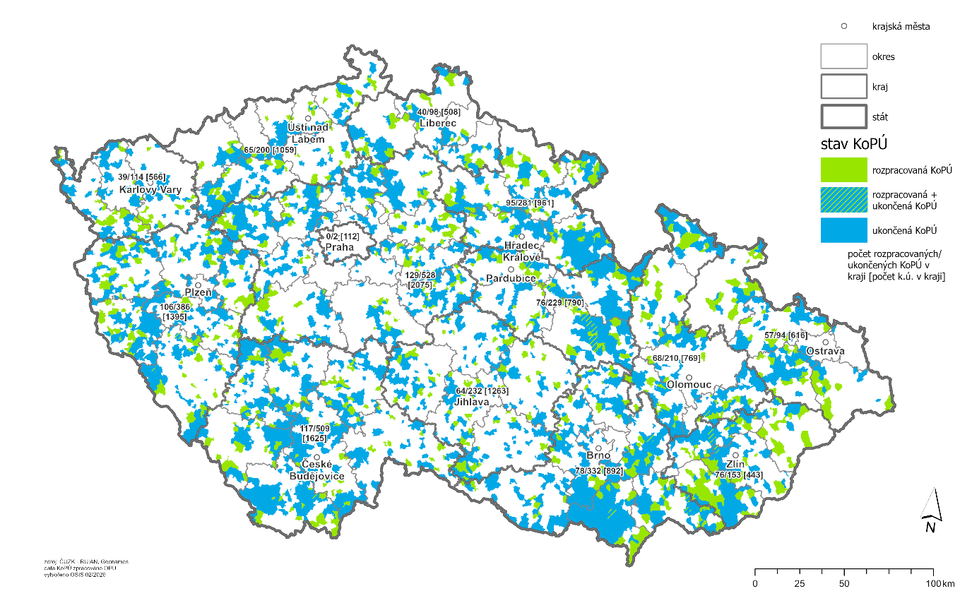
Pramen: SPÚ

Tabulka 7.2
Státní pozemkový úřad – Realizovaná společná zařízení celkem – stav k 31. 12. 2025
Druh opatření | Protierozní opatření (ha) | Ekologická opatření (ha) | Vodohospodářská opatření (ha) | Cesty  (km)
Celkem | 978,35 | 2 091,67 | 901,16 | 4 257,03
Pramen: SPÚ

Graf 7.1
Realizovaná společná zařízení v pozemkových úpravách podle krajů k 31. 12. 2025
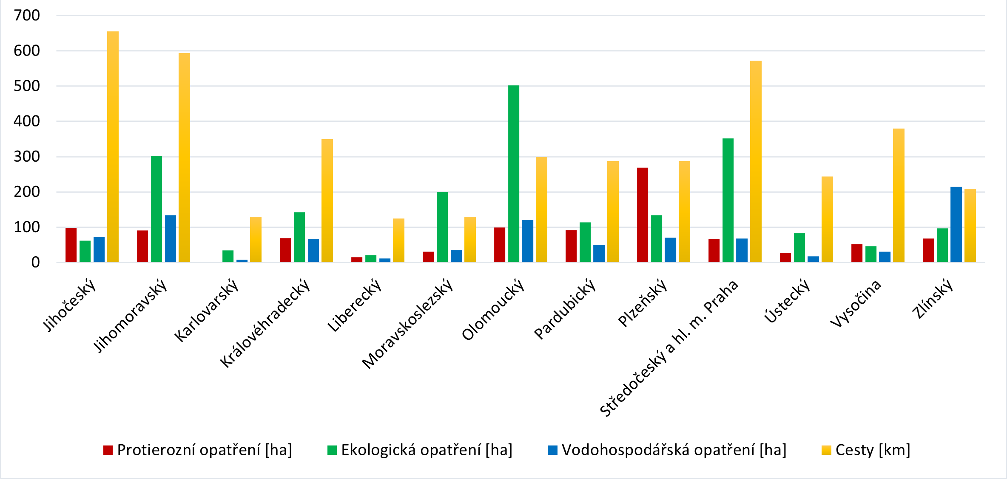
Pramen: SPÚ

Meliorační stavby

Státní pozemkový úřad je příslušný hospodařit se stavbami využívanými k vodohospodářským melioracím pozemků a souvisejícími vodními díly ve smyslu § 56 odst. 6 zákona č. 254/2001 Sb., o vodách a o změně některých zákonů (vodní zákon), ve znění pozdějších předpisů
a § 4 odst. 2 a odst. 3 zákona č. 503/2012 Sb., o Státním pozemkovém úřadu a o změně některých souvisejících zákonů, ve znění pozdějších předpisů.

Zajišťuje tak správu, údržbu, opravy a provoz hlavních odvodňovacích zařízení, hlavních závlahových zařízení a protierozních opatření ve vlastnictví státu.

K 31. 12. 2025 se jednalo o majetek v celkové pořizovací hodnotě 2,562 mld. Kč. Rozsah majetku činil 18 900 položek HIM, z toho 8 819,982 km kanálů (5 076,832 km otevřených
a 3 743,150 km zakrytých), 19 vodních nádrží a 129 čerpacích stanic.

V rámci Státního pozemkového úřadu zajišťuje agendy související se správou staveb k vodohospodářským melioracím pozemků Odbor vodohospodářských staveb. Kromě běžné provozní činnosti, která spočívala především v zajištění nezbytné údržby a provozu svěřeného majetku, vyjadřovací a konzultační činnosti, majetkoprávní agendy a vedení informačních systémů se aktivity odboru zaměřily na odstraňování povodňových škod na závlahových
a odvodňovacích soustavách ze září roku 2024. Předpoklad dokončení odstraňování povodňových škod je konec roku 2026.

V průběhu roku se také podařilo vložit kompletní data staveb k vodohospodářským melioracím pozemků do prostředí digitálně technické mapy. Zároveň probíhaly práce na digitalizaci archivních projektových dokumentací a na digitalizaci agend odboru.

Státní pozemkový úřad má v příslušnosti hospodařit pět významných a tři méně rozsáhlé závlahové soustavy, které se nachází na Břeclavsku a Znojemsku. Z důvodu zajištění kontinuity jejich provozu byla koncem roku realizována výběrová řízení na provozovatele soustav. Vzhledem k tomu, že se podařilo vybrat provozovatele na všechny soustavy v příslušnosti hospodařit SPÚ, bude zajištěn jejich provoz do konce roku 2029. Celková zavlažovatelná plocha soustav v majetku SPÚ je více jak 22 tis. ha. Státní pozemkový úřad vynakládá ročně na provoz a údržbu závlahových soustav částku cca 20 mil. Kč z provozního rozpočtu.

Ke konci roku se podařilo uzavřít dodatek na výpůjčku na bezplatné užívání přeronové Závlahy Metuje pro Českou společnost ornitologickou (ČSO) na dobu tří let. Výpůjčka umožní
ČSO užívání stavby pro vytvoření unikátního prostřední pro vodomilné ptactvo. Předpokladem je postupné rozšiřování této lokality. V loňském roce se Odbor vodohospodářských staveb věnoval také přípravě a realizaci krajinotvorných opatření souvisejících se zadržením vody
v krajině spočívajících především v realizaci revitalizačních opatřeních (otevření zatrubněných koryt, rozvolnění původních napřímených tras, odstranění původních opevnění, realizace tůní apod.).

Za rok 2025 byly na správu, údržbu a provoz staveb k vodohospodářským melioracím pozemků ve vlastnictví státu a příslušnosti hospodařit Státního pozemkového úřadu vynaloženy finanční prostředky ze státního rozpočtu z rozpočtové kapitoly Ministerstva zemědělství v celkové výši 61,5 mil. Kč. Běžné udržovací práce a opravy byly provedeny v celkové hodnotě 16,9 mil. Kč (z toho byly 4 mil. Kč hrazeny z povodňových škod), náklady na zajištění provozu a oprav čerpacích stanic (odvodňovacích i závlahových) včetně nákladů na spotřebu elektrické energie činily celkem 44,5 mil. Kč (z toho bylo 1,1 mil. Kč hrazeno z povodňových škod).

VODNÍ CESTY

Ministerstvo dopravy vykonává dle znění zákona č. 114/1995 Sb., o vnitrozemské plavbě, ve znění pozdějších předpisů, působnost v oblasti péče o rozvoj a modernizaci dopravně významných vodních cest. Tato činnost se týká zejména péče o rozvoj Labsko-vltavské vodní cesty, která je nejdůležitější dopravně významnou vodní cestou v České republice a je jediným plavebním spojením České republiky se západoevropskou sítí vodních cest.

Hlavní evropská vodní magistrála E 20 Labe a její odbočka E 20-06 Vltava je podle „Evropské dohody o hlavních vnitrozemských vodních cestách mezinárodního významu“ mezinárodní dopravně významnou vodní cestou. Ve smyslu Nařízení Evropského parlamentu a Rady (EU) č. 2024/1679 ze dne 13. června 2024 o hlavních směrech Unie pro rozvoj transevropské dopravní sítě (TEN-T) je celá Labská vodní cesta od státní hranice ČR/SRN do Pardubic a Vltavská vodní cesta z Mělníka do Třebenic součástí sítě TEN-T.

Z tohoto pohledu se v případě investičních akcí na Labské vodní cestě jedná o projekty s nejvyšším stupněm důležitosti.

Od vodního díla Ústí nad Labem – Střekov po Přelouč na Labi a od Mělníka po Třebenice na Vltavě je splavnost zajištěna soustavou vodních děl, která tvoří plně fungující dopravní systém, nezávislý na vnějších přírodních podmínkách. V úseku od Střekova po státní hranici ČR/SRN je však plavební provoz závislý na vodních stavech podle aktuálních průtoků a na celkové vodohospodářské situaci celého povodí řek Labe a Vltavy. Pro zajištění kvalitní splavnosti Labsko – vltavské vodní cesty je stěžejní zlepšení plavebních podmínek ve 40 km úseku Ústí nad Labem - státní hranice.

Rozvoj a modernizaci vodních cest realizují investoři, kterými jsou Ředitelství vodních cest ČR, Povodí Labe, Povodí Moravy a Povodí Vltavy. Provoz a údržbu vodních cest zajišťují Povodí Labe, Povodí Moravy a Povodí Vltavy. Podrobnější informace včetně finančního plnění u dotčených státních podniků Povodí jsou uvedeny v kapitole 11.1.3 této zprávy.

VODOVODY A KANALIZACE PRO VEŘEJNOU POTŘEBU

Zásobování pitnou vodou

V roce 2025 bylo v České republice zásobováno z vodovodů 10,411 mil. obyvatel, tj. 95,6 % z celkového počtu obyvatel.

Pro potřeby zásobování pitnou vodou vodovody bylo v celé ČR vyrobeno celkem 612,5 mil. m³ pitné vody, z toho 590,5 mil. m³ bylo určeno k realizaci uspokojování požadavků na dodávku pitné vody. Za úplatu bylo dodáno (fakturováno) 492,1 mil. m³ pitné vody, z toho pro domácnosti 340,8 mil. m³ pitné vody. Ztráty pitné vody činily 83,7 mil. m³, tj. 14,2 % z vody určené k realizaci.

Od roku 2025 (tzn. počínaje údaji vykázanými za rok 2024) jsou zdrojem dat Vybrané údaje majetkové evidence (VÚME) a Vybrané údaje provozní evidence (VÚPE) z Informačního systému vodovodů a kanalizací spravovaného MZe. Vybrané údaje do těchto evidencí mají podle § 5 odst. 3 ZVK za povinnost každoročně předávat všichni vlastníci vodovodů a kanalizací pro veřejnou potřebu. Do roku 2024 byly informačním zdrojem údaje dodané ČSÚ, pořízené na základě souboru profesionálních provozovatelů vodovodů a kanalizací a výběrového souboru obcí. Publikované výstupy za kraje a ČR byly výsledkem matematického dopočtu. Vzhledem k výše popsaným metodickým rozdílům při sběru a zpracování dat nejsou údaje do roku 2023 včetně porovnatelné s údaji od roku 2024.

Tabulka 9.1.1
Zásobování vodou z vodovodů v letech 1989 a 2018–2025
Ukazatel | Měrná jednotka | 1989 | 2018 | 2019 | 2020 | 2021 | 2022 | 2023 | 2024 | 2025
Obyvatelé (střední stav) | tis. obyv. | 10 362 | 10 626 | 10 669 | 10 700 | 10 501 | 10 530 | 10 878 | 10 887 | 10 891
Obyvatelé zásobovaní vodou z vodovodů | tis. obyv. | 8 537,0 | 10 064,1 | 10 090,1 | 10 126,3 | 10 075,9 | 10 069,0 | 10 279 | 10 353 | 10 411
Obyvatelé zásobovaní vodou z vodovodů | % | 82,4 | 94,7 | 94,6 | 94,6 | 96,0 | 95,6 | 94,5 | 95,1 | 95,6
Voda vyrobená určená k realizaci | mil. m³/rok | 1 251,0 | 609,7 | 602,4 | 589,4 | 587,2 | 584,3 | 583,0 | 593,5 | 590,5
Voda vyrobená určená k realizaci | % k 1989 | 100,0 | 48,7 | 48,2 | 47,2 | 46,3 | 46,0 | 46,6 | 47,4 | 47,2
Voda fakturovaná celkem | mil. m³/rok | 929,4 | 490,4 | 492,6 | 479,0 | 478,7 | 478,1 | 476,9 | 488,3 | 492,1
Voda fakturovaná celkem | % k 1989 | 100,0 | 52,8 | 53,0 | 51,5 | 51,5 | 51,4 | 51,31 | 52,5 | 52,9
Specifická potřeba z vody  vyrobené | l/os. den | 401,0 | 165,9 | 163,5 | 159,5 | 157,5 | 156,7 | 155,39 | 156,6 | 155,4
Specifická potřeba z vody  vyrobené | % k 1989 | 100,0 | 41,4 | 40,8 | 39,8 | 39,3 | 39,1 | 38,75 | 39,1 | 38,8
Specifické množství vody  fakturované celkem | l/os. den | 298,0 | 133,5 | 133,8 | 129,2 | 130,2 | 130,1 | 127,1 | 128,9 | 129,5
Specifické množství vody  fakturované celkem | % k 1989 | 100,0 | 44,7 | 44,9 | 43,4 | 43,7 | 43,7 | 42,65 | 43,3 | 43,5
Specifické množství vody  fakturované pro domácnost | l/os. den | 171,0 | 89,2 | 90,6 | 91,1 | 93,2 | 89,4 | 86,7 | 88,3 | 89,7
Specifické množství vody  fakturované pro domácnost | % k 1989 | 100,0 | 52,2 | 52,3 | 52,6 | 54,5 | 52,3 | 50,70 | 51,6 | 52,4
Ztráty vody na 1 km řadů | l/km den | 16 842,0^{*)} | 3 303,5 | 2 993,5 | 3 042,3 | 2 955,1 | 2 855,6 | 2 862,3 | 2 917,9 | 2 707,0
Ztráty vody na 1 zásob. obyvatele | l/os. den | 90,0^{*)} | 25,8 | 23,4 | 23,8 | 23,5 | 23,0 | 22,7 | 23,6 | 22,0
Pramen: ČSÚ, od roku 2024 MZe
Pozn.: ^{*)} Údaje za vodovody hlavních provozovatelů.

Specifické množství vody fakturované celkem představuje podíl vody fakturované celkem (domácnostem, průmyslu a ostatním odběratelům) na jednoho připojeného obyvatele za den a představuje, kolik litrů z celkové spotřeby vody (vody fakturované) připadá na jednoho připojeného obyvatele. V roce 2025 oproti předchozímu roku mírně vzrostla spotřeba specifického množství vody fakturované na 129,5 l/os./den a spotřeba vody fakturované v domácnostech na 89,7 l/os./den.

Graf 9.1.1
Vývoj počtu zásobovaných obyvatel, specifické potřeby z vody vyrobené a specifického množství vody fakturované domácnostem v letech 1989 a 2018–2025
Pramen: ČSÚ, od roku 2024 MZe

Graf 9.1.2
Vývoj hodnot objemu vody vyrobené určené k realizaci a fakturované vody celkem v letech 1989 a 2018–2025

Pramen: ČSÚ, od roku 2024 MZe

Nejvyšší podíl obyvatel zásobených pitnou vodou z vodovodů byl v roce 2025 v Hlavním městě Praha (100 %), dále v Moravskoslezském kraji (99,8 %) a v Ústeckém kraji (99,7 %). Nejnižší podíl obyvatel zásobených pitnou vodou byl v kraji Plzeňském (87,5 %) a Středočeském (90,7 %).

Tabulka 9.1.2
Zásobovaní obyvatelé, výroba a dodávka vody z vodovodů v roce 2025
Kraj | Obyvatelé |  | Voda vyrobená určená k realizaci | Voda fakturovaná
Kraj | zásobovaní vodou z vodovodů | podíl obyvatel zásobovaných vodou z celkového počtu | Voda vyrobená určená k realizaci | celkem | z toho pro domácnosti
Kraj | (počet) | (%) | (tis. m³) | (tis. m³) | (tis. m³)
Hl. město Praha | 1 398 674 | 100,0 | 96 696 | 80 404 | 54 544
Středočeský kraj | 1 332 220 | 90,7 | 69 286 | 58 199 | 41 884
Jihočeský kraj | 593 201 | 90,9 | 32 914 | 27 392 | 17 701
Plzeňský kraj | 534 881 | 87,5 | 30 181 | 25 432 | 16 644
Karlovarský kraj | 290 069 | 99,4 | 16 761 | 14 159 | 8 891
Ústecký kraj | 804 141 | 99,7 | 47 614 | 36 986 | 26 849
Liberecký kraj | 426 389 | 95,2 | 24 088 | 18 637 | 13 370
Královéhradecký kraj | 521 539 | 94,1 | 31 986 | 24 552 | 16 296
Pardubický kraj | 518 812 | 97,9 | 28 393 | 23 282 | 15 369
Kraj Vysočina | 489 299 | 94,9 | 25 158 | 21 829 | 14 886
Jihomoravský kraj | 1 163 399 | 94,8 | 64 660 | 56 781 | 39 721
Olomoucký kraj | 606 481 | 96,2 | 32 255 | 26 856 | 19 460
Zlínský kraj | 556 558 | 96,3 | 29 078 | 23 510 | 16 453
Moravskoslezský kraj | 1 175 425 | 99,8 | 61 438 | 54 074 | 38 698
Česká republika | 10 411 088 | 95,6 | 590 507 | 492 092 | 340 767

Pramen: ČSÚ, na základě dat MZe

Délka vodovodní sítě dosáhla 84 703 km. S ohledem na počet zásobených obyvatel tak na jednoho zásobeného obyvatele připadlo průměrně 8,14 m vodovodu.
V roce 2025 bylo v České republice 2 362 276 vodovodních přípojek. Na jednu vodovodní přípojku připadají více než čtyři připojení obyvatelé.

Odvádění a čištění komunálních odpadních vod

V roce 2025 bylo připojeno na kanalizaci 9,888 mil. obyvatel České republiky, to je 90,8 % z celkového počtu obyvatel. Do kanalizací bylo vypuštěno (bez zpoplatněných srážkových vod) celkem 510,8 mil. m³ odpadních vod. Na čistírnách odpadních vod bylo čištěno 507,8 mil. m³ odpadních vod (bez zahrnutí vod srážkových).

Tabulka 9.2.1
Odvádění a čištění odpadních vod z kanalizací v letech 1989 a 2017–2025
Ukazatel | Měrná jednotka | 1989 | 2018 | 2019 | 2020 | 2021 | 2022 | 2023 | 2024 | 2025
Obyvatelé (střední stav) ²⁾ | tis. obyv. | 10 364 | 10 626 | 10 669 | 10 700 | 10 501 | 10 530 | 10 878 | 10 887 | 10 891
Obyvatelé připojení na kanalizaci | tis. obyv. | 7 501 | 9 090 | 9 120 | 9 211 | 9 174 | 9 191 | 9 428 | 9 832 | 9 888
Obyvatelé připojení na kanalizaci | % | 72,4 | 85,5 | 85,5 | 86,1 | 87,4 | 87,3 | 86,7 | 90,3 | 90,8
Vypouštěné odp. vody do kanalizace (bez zpoplatněných srážkových vod) celkem | mil. m³ | 877,8 | 457,3 | 461,1 | 450,5 | 451,8 | 453,0 | 454,5 | 505,7 | 510,8
 | % k 1989 | 100,0 | 52,1 | 52,5 | 51,3 | 51,5 | 51,6 | 51,7 | 57,6 | 58,2
Čištěné odpadní vody včetně vod srážkových | mil. m³ | 897,4^{*)} | 743,6 | 792,6 | 863,0 | 877,6 | 799,7 | 869,3 | 943,8 | 839,7
Čištěné odpadní vody celkem bez vod srážkových | mil. m³ | 627,6 | 446,3 | 450,3 | 439,3 | 440,7 | 442,4 | 444,3 | 493,8^{**)} | 507,8^{**)}
Čištěné odpadní vody celkem bez vod srážkových | % k 1989 | 100,0 | 71,1 | 71,7 | 69,9 | 70,2 | 70,5 | 70,7 | 78,7 | 80,9

Pramen: ČSÚ, od roku 2024 MZe
Pozn.: ^{*)} V roce 1989 se jedná o údaje za kanalizace hlavních provozovatelů
^{**)} Z údajů ČSÚ podle dat MZe

Graf 9.2.1
Vývoj počtu obyvatel připojených na kanalizaci a množství vypouštěných a čištěných odpadních vod v letech 1989 a 2018–2025

Pramen: ČSÚ, od roku 2024 MZe

Podíl obyvatel připojených na kanalizaci v roce 2025 byl nejvyšší v Hlavním městě Praha (100 %) a Jihomoravském a Zlínském kraji, kde přesáhl 98 %, nejnižší podíl obyvatel připojených na kanalizaci byl v roce 2025 v Libereckém kraji, a to zhruba 75 %.

Tabulka 9.2.2
Počet obyvatel připojených na kanalizaci a množství vypouštěných a čištěných odpadních vod v jednotlivých krajích v roce 2025
Kraj | Obyvatelé připojení na kanalizaci |  | Odpadní vody vypouštěné do kanalizace (bez zpoplatněných srážkových vod) | Čištěné odpadní vody bez vod srážkových ^{*)}
Kraj | Celkem | Podíl k celkovému počtu obyvatel | Celkem | Celkem | Podíl
Kraj | (počet) | (%) | (tis. m³) | (tis. m³) | (%)
Hl. město Praha | 1 398 674 | 100,0 | 80 608 | 80 608 | 100,0
Středočeský kraj | 1 303 212 | 88,7 | 55 891 | 55 859 | 99,9
Jihočeský kraj | 554 572 | 85,0 | 27 831 | 26 873 | 96,6
Plzeňský kraj | 546 376 | 89,3 | 27 244 | 25 962 | 95,3
Karlovarský kraj | 270 946 | 92,8 | 13 357 | 13 353 | 100,0
Ústecký kraj | 723 213 | 89,7 | 65 852 | 65 450 | 99,4
Liberecký kraj | 335 479 | 74,9 | 14 783 | 14 576 | 98,6
Královéhradecký kraj | 459 432 | 82,9 | 22 039 | 21 022 | 95,4
Pardubický kraj | 442 908 | 83,6 | 23 441 | 21 276 | 90,8
Kraj Vysočina | 450 380 | 87,3 | 19 322 | 17 891 | 92,6
Jihomoravský kraj | 1 206 777 | 98,3 | 54 988 | 54 302 | 98,8
Olomoucký kraj | 591 177 | 93,8 | 30 229 | 29 811 | 98,6
Zlínský kraj | 571 409 | 98,9 | 26 263 | 25 058 | 95,4
Moravskoslezský kraj | 1 033 733 | 87,7 | 48 948 | 47 247 | 96,5
Česká republika | 9 888 288 | 90,8 | 510 797 | 499 287 | 97,6
Pramen: ČSÚ, na základě dat MZe
Pozn.: ^{*)} Z údajů ČSÚ podle dat MZe

Délka kanalizační sítě v České republice v roce 2025 činila v souhrnu 56 111 km. V témže roce bylo v ČR celkem 3 489 čistíren odpadních vod a 2 022 314 kanalizačních přípojek.

Vývoj ceny pro vodné a stočné

V roce 2025 činila dle údajů Ministerstva zemědělství průměrná cena bez DPH pro vodné 59,95 Kč/m³ a průměrná cena pro stočné 54,16 Kč/m³.

Před účinností novely ZVK, která byla provedena zákonem č. 76/2006 Sb., byly do roku 2006 údaje o průměrné výši ceny pro vodné a stočné stanovovány na základě údajů, které na požádání MZe zasílali vybraní provozovatelé vodovodů a kanalizací. Citovaným zákonem byla vlastníkům, popřípadě provozovatelům, pokud byli vlastníkem zmocněni v souladu s ustanovením § 36 odst. 5 ZVK stanovena povinnost každoročně nejpozději do 30. dubna následujícího kalendářního roku zaslat MZe úplné informace o porovnání všech položek kalkulace (výpočtu) ceny podle cenových předpisů pro vodné a stočné a dosažené skutečnosti v předchozím kalendářním roce (dále jen “porovnání”). Následující výstupy vycházejí z výše uvedených porovnání, které MZe obdrželo v termínu do 15. 6. 2026.

Tabulka 9.3.1
Realizační ceny pro vodné a pro stočné v roce 2025
Ukazatel | Měrná jednotka | 2025
Vodné celkem | mil. Kč | 29 450
Voda fakturovaná celkem | mil. m³/rok | 490,60
Průměrná cena pro vodné | Kč/m³ bez DPH | 59,95
Stočné celkem | mil. Kč | 28 950
Vypouštěné odpadní vody do kanalizace | mil. m³/rok | 533,73
Průměrná cena pro stočné | Kč/m³ bez DPH | 54,16
Pramen: MZe

Podle porovnání, která byla MZe jednotlivými vlastníky nebo provozovateli vodovodů a kanalizací zaslána do 15. 6. 2026, byla nejvyšší průměrná cena pro vodné zjištěna v Ústeckém kraji, kde dosáhla hodnoty 73,39 Kč/m³. Ve srovnání s celorepublikovým průměrem tak byla vyšší o více než 22 %. Nejvyšší průměrná cena pro stočné byla v Hlavním městě Praha, která při výši 68,28 Kč/m³ byla o 26 % vyšší, než byl celorepublikový průměr. Naopak nejnižší průměrná cena pro vodné (50,64 Kč/m³) byla v Olomouckém kraji. Nejnižší průměrná cena pro stočné (40,93 Kč/m³) byla v Jihočeském kraji.

Tabulka 9.3.2
Spotřeba vody, průměrné ceny bez DPH pro vodné a pro stočné v roce 2025
Kraj | Specifické množství vody fakturované celkem | Specifické množství vody fakturované domácnostem | Průměrná cena pro vodné | Průměrná cena pro stočné
Kraj | (l/os/den) |  | (Kč/m³ bez DPH)
Hl. město Praha | 157,5 | 106,8 | 67,18 | 68,28
Středočeský | 119,7 | 86,1 | 67,15 | 56,46
Jihočeský | 126,5 | 81,8 | 51,88 | 40,93
Plzeňský | 130,3 | 85,3 | 56,02 | 41,81
Karlovarský | 133,7 | 84,0 | 57,37 | 51,83
Ústecký | 126,0 | 91,5 | 73,39 | 54,24
Liberecký | 119,7 | 85,9 | 70,35 | 61,06
Královéhradecký | 129,0 | 85,6 | 53,30 | 51,43
Pardubický | 122,9 | 81,2 | 55,72 | 54,07
Vysočina | 122,2 | 83,3 | 54,02 | 44,29
Jihomoravský | 133,7 | 93,5 | 52,32 | 54,34
Olomoucký | 121,3 | 87,9 | 50,64 | 52,39
Zlínský | 115,7 | 81,0 | 56,85 | 46,24
Moravskoslezský | 126,0 | 90,2 | 56,55 | 52,37
Česká republika | 129,5 | 89,7 | 59,95 | 54,16
Pramen: ČSÚ, MZe

Regulace oboru vodovodů a kanalizací

V roce 2025 provedlo Ministerstvo zemědělství celkem 35 kontrol u vlastníků a provozovatelů vodovodů a kanalizací pro veřejnou potřebu.

Ministerstvo zemědělství spatřuje hlavní cíle regulace oboru vodovodů a kanalizací pro veřejnou potřebu zejména v následujících klíčových oblastech: dohled nad dlouhodobou udržitelností vodovodů a kanalizací pro veřejnou potřeb (dále jen „VaK“), zejména ve vztahu k plánu financování obnovy VaK a jeho plnění, zvýšení transparentnosti regulace cen pro vodné a stočné, soustavné zlepšování ochrany odběratelů a získávání podkladů pro návrhy na úpravu legislativy v oboru vodovodů a kanalizací pro veřejnou potřebu. Kontrolní činnost Ministerstva zemědělství, která byla v roce 2025 zajišťovaná odborem regulace oboru vodovodů a kanalizací se i v roce 2025 zaměřila na kontroly plnění povinností vlastníků a provozovatelů VaK vyplývajících ze zákona č. 274/2001 Sb., o vodovodech a kanalizacích pro veřejnou potřebu a o změně některých souvisejících zákonů, ve znění pozdějších předpisů, (dále jen „zákon o vodovodech a kanalizacích“) a rovněž z vyhlášky č. 428/2001 Sb., kterou se zákon o vodovodech a kanalizacích provádí. Celkem Ministerstvo zemědělství v roce 2025 vykonalo 35 kontrol vlastníků a provozovatelů VaK pro veřejnou potřebu. Vzhledem k vysokému počtu hlášení, termínu jejich zasílání (do 30. 4. následujícího kalendářního roku) a nutnosti zařadit do analýzy co nejvyšší počet validních dat, jsou výsledky a Zpráva z benchmarkingu k dispozici cca 1,5 roku po skončení rozhodného kalendářního roku.

Kontroly byly zaměřeny zejména na plnění základních zákonných povinností vlastníků a provozovatelů vodohospodářské infrastruktury. Jejich obsahem byla kontrola skutečně provozovaného majetku VaK s vydanými povoleními k provozování VaK a soulad vybraných údajů z provozní evidence (dále jen „VÚPE“) a vybraných údajů z majetkové evidence (dále jen „VÚME“), smlouvy o provozování uzavřené mezi vlastníky a provozovateli VaK, písemné dohody vlastníků provozně souvisejících VaK, povinný smluvní vztah mezi provozovatelem a jeho odborným zástupcem, povinné náležitosti odběratelských smluv a dále dodržování postupů při stanovování množství dodané vody a odváděné odpadní vody. Kontrolováno bylo rovněž zpracování kanalizačních řádů včetně jejich schválení příslušným vodoprávním úřadem a zpracování reklamačního řádu. Zvláštní pozornost byla věnována povinně zpracovávaným plánům financování obnovy a vytváření rezervy finančních prostředků na obnovu VaK a doložení dokladů o jejich použití pro tyto účely.

V případě zjištěných nedostatků MZe požadovalo zjednání nápravy. Mezi opakující se nedostatky patří např. úplná absence nebo chybné zpracování plánu financování obnovy, nerespektování povinných náležitostí odběratelských smluv, nesoulad VÚME a VÚPE s vydanými povoleními k provozování příslušných VaK, absence rozhodnutí o povolení k provozování VaK, absence dohod vlastníků provozně souvisejících vodovodů nebo kanalizací a další.

Tabulka 9.4.1
Počty kontrol provedených u vlastníků a provozovatelů vodovodů a kanalizací v roce 2025
Kontrolované subjekty | Počet všech provedených kontrol
Vlastníci vodovodů a kanalizací | 10
- z toho města a obce | 10
Vlastníci a současně provozovatelé vodovodů a kanalizací | 18
- z toho města a obce v modelu samostatného provozování | 16
Provozovatelé vodovodů a kanalizací | 7
- z toho provozovatelé v modelu vlastnického provozování | 5
Provedené kontroly celkem | 35
Pramen: MZe

Mezi kontrolovanými subjekty Ministerstvo zemědělství zjišťuje významné rozdíly. Průběžně se potvrzuje, že některé obce v pozici vlastníků VaK širokou problematiku oboru podceňují, a to bez ohledu na skutečnost, zda infrastrukturu pronajaly nebo ji provozují vlastním jménem a na vlastní odpovědnost. To se v některých případech projevuje např. v nastavení výše cen pro vodné a stočné ve vztahu k problematice plánů financování obnovy VaK. Ministerstvo zemědělství kontrolovaným subjektům poskytuje v rámci výkonu kontroly i metodickou pomoc, pokud o ni tyto subjekty projeví zájem. Na základě uvedených zkušeností Ministerstvo zemědělství shromažďuje a vyhodnocuje podklady pro případné návrhy na zpřesňování platné legislativní úpravy.

Odbor regulace oboru vodovodů a kanalizací se dále zabývá sběrem dat z oboru a analytickou činností. Hlavním úkolem je získaná data validovat, vyhodnocovat a poskytovat relevantní informace o stavu sektoru VaK nezbytné pro navrhování a přijímání adekvátních regulačních opatření. Od roku 2016 jsou v pravidelných ročních intervalech realizovány dva samostatné analytické projekty – Benchmarking vlastnických subjektů a Benchmarking provozovatelských subjektů, jejichž nejdůležitější výstupem je Zpráva z benchmarkingu za příslušný rok (dále jen „Zpráva“). V rámci těchto projektů dochází k podrobné kontrole a propojení dat z VÚME, VÚPE a z Porovnání všech položek kalkulace cen pro vodné a cen pro stočné za kalendářní rok xxxx (t) a dosažené skutečnosti v témže roce (dále jen „Porovnání“). Vzhledem k vysokému počtu hlášení, termínu jejich zasílání (do 30. 4. následujícího kalendářního roku) a nutnosti zařadit do analýzy co nejvyšší počet validních dat, jsou výsledky a Zpráva z benchmarkingu k dispozici cca 1,5 roku po skončení rozhodného kalendářního roku.

Do obou projektů se za rok 2024 podařilo zařadit data, která představují 98% podíl trhu s pitnou vodou a 97% podíl trhu s vodou odpadní. Tento podíl je stanovován podle objemu fakturované vody uváděné na Porovnání a je rozhodujícím hlediskem pro posuzování významnosti identifikovaných nedostatků.

Benchmarking vlastnických subjektů se zabývá především dosahovaným stupněm stupně samofinancovatelnosti vodohospodářské infrastruktury a s tím úzce související tvorbou prostředků na obnovu vodohospodářského infrastrukturního majetku z vodného a stočného. Od roku 2016 do roku 2024 byl podle platné metodiky vyčíslen deficit teoretické tvorby prostředků na obnovu infrastrukturního majetku VaK v celkové výši 18,6 mld. Kč, viz níže uvedená tabulka. O tom, do jaké míry je tento deficit kompenzován dotacemi z veřejných, popř. i soukromých zdrojů, nemá MZe dostatečné informace. Dle vykázaných údajů na hlášeních, u kterých byla v roce 2024 identifikována nedostatečná tvorba prostředků na obnovu z vodného a stočného, činila tvorba peněžních zdrojů na obnovu z jiných zdrojů 1 308,37 mil. Kč.

Tabulka 9.4.2
Chybějící prostředky obnovy celkem v letech 2016–2024
Chybějící prostředky obnovy | 2016 | 2017 | 2018 | 2019 | 2020 | 2021 | 2022 | 2023 | 2024 | Celkem
Chybějící prostředky obnovy | mil. Kč/rok
Pitná voda | 456,46 | 460,21 | 532,36 | 507,84 | 817,07 | 862,38 | 929,59 | 1 097,34 | 967,77 | 6 631,41
Odpadní voda | 758,85 | 808,21 | 1 045,56 | 1 033,58 | 1 534,21 | 1 681,71 | 1 836,36 | 1 718,28 | 1 573,97 | 12 000,72
Celkem | 1 215,31 | 1 268,42 | 1 577,92 | 1 541,42 | 2 351,28 | 2 544,09 | 2 765,95 | 2 815,62 | 2 541,74 | 18 632,13
Pramen: MZe

Předmětem analýz projektu Benchmarking provozovatelských subjektů je kvalita poskytovaných služeb, přístup k cenotvorbě a environmentální dopady. Důraz je kladen zejména na jakost dodávané pitné vody, sledování ztrát pitné vody, vývoj podílu nevyhovujících vzorků odebrané pitné i odpadní vody.

Průměrná hodnota ztrát vody na vodě určené k realizaci se od roku 2019 pohybuje mezi 12 až 13,5 %. V roce 2024 byla průměrná hodnota ztrát vody na vodě určené k realizaci 13,43 %. Tyto hodnoty poukazují na stabilně vysokou úroveň péče o provozovaný majetek vodovodů a měření množství odebrané pitné vody a sledování výše ztrát pitné vody v síti.

Kvalita dodávané pitné vody vykazuje v jednotlivých letech rovněž vysokou úroveň. V roce 2024 činil nedostatek Vysoký podíl nevyhovujících mikrobiologických a biologických vzorků (tj. podíl vyšší než 20 % všech odebraných vzorků) 4,22 % podíl analyzovaného trhu a u fyzikálně chemických vzorků 1,12 % analyzovaného trhu. Meziročně vzrostla významnost nedostatku Vysoký podíl nevyhovujících biologických a mikrobiologických vzorků měřená podílem na analyzovaném trhu nárůst o 3,51procentního bodu. Důvodem je zpřísnění hygienických požadavků na kvalitu pitné vody dle vyhlášky č. 371/2023 Sb. Ministerstvo zemědělství bude nadále sledovat vývoj ukazatelů kvality pitné vody. Předpokládá, že provozovatelé přijmou technická a organizační opatření k zabezpečení požadované kvality služeb.

Cenotvorba odpovídající záměru dosažení samofinancování sektoru je dlouhodobým problémem sektoru VaK. Hodnoty souvisejících ukazatelů (operační koeficient, záporný kalkulační zisk a nedostatečná tvorba prostředků na obnovu) poukazují již od zavedení benchmarkingu na nedostatečnou úroveň samofinancovatelnosti sektoru VaK. Významnost tohoto nedostatku měřená množstvím fakturované vody na Porovnáních, kde tržby nepokrývají vykázané náklady a minimální prostředky na obnovu infrastrukturního majetku se pohybuje dlouhodobě na úrovni 21-25 % analyzovaného trhu. Vyskytuje se zejména u menších provozovatelských subjektů, které fakturují nižší objemy pitné nebo odpadní vody.

Ve fázi validace dat za rok 2024 se MZE zaměřilo na dvě problematiky: vykazování způsobu likvidace kalů ve VÚPE ČOV a vykazování výrobních pracovníků (vlastních i externích) na Porovnání. V roce 2025 byli dotázání zpracovatelé provozní evidence 1 106 ČOV s nevykázaným množstvím likvidovaných čistírenských kalů. U třetiny z nich bylo nevykázání příslušných hodnot legitimní, protože množství kalů bylo nízké. Zbylé dvě třetiny zpracovatelů byly vyzvány k doplnění chybějících údajů. Na základě šetření došlo i k úpravě možností vykazování. Šetření týkající se vykazování výrobních pracovníků včetně externích na Porovnání ukázalo, že tuto oblast je nutné metodicky upřesnit. Část oslovených zpracovatelů hlášení doplnila.

Transparentnost informací o sektoru VaK je zabezpečena prostřednictvím zveřejnění Zprávy a prezentací analyzovaných dat, které jsou k dostupné na webových stránkách MZe v sekci Voda – Vodovody a kanalizace – Benchmarking VaK. Detailnější informace o činnosti MZe v oblasti regulace oboru VaK jsou dostupné na webových stránkách MZe v části věnované VaK.

RYBÁŘSTVÍ A RYBNÍKÁŘSTVÍ

Na našem území se v současné době nachází přibližně 24 tisíc rybníků a vodních nádrží o celkové ploše kolem 52 tis. ha. V roce 2025 bylo v České republice vyloveno 19 tis. tun tržních ryb.
Rybářství v ČR se člení na produkční a sportovní rybářství, přičemž je řízeno zákonem
č. 99/2004 Sb., o rybníkářství, výkonu rybářského práva, rybářské stráži, ochraně mořských rybolovných zdrojů a o změně některých zákonů (zákon o rybářství), ve znění pozdějších předpisů, a jeho prováděcí vyhláškou č. 197/2004 Sb. Produkční rybářství je tradiční součástí zemědělské výroby.
Vlastní chov ryb se uskutečňuje na téměř 40 tis. ha rybníků a vodních nádrží. V ČR existuje více než 180 významnějších producentů ryb (tj. s produkcí nad 5 tun ryb ročně) a několik set drobných chovatelů. Rozhodující producenty s chovem ryb a vodní drůbeže, zpracovatele ryb, instituce rybářského výzkumu a školství a rybářské svazy sdružuje Rybářské sdružení ČR se sídlem v Českých Budějovicích.
V ČR je vyhlášeno okolo 2 tisíce rybářských revírů o výměře přibližně 42 tis. ha, přičemž je
v ČR evidováno přibližně 350 tisíc sportovních rybářů. Rybářské revíry jsou rozděleny na mimopstruhové a pstruhové, jejich největšími uživateli jsou Český rybářský svaz, z. s., a Moravský rybářský svaz, z. s. Každoročně sportovní rybáři v rybářských revírech uloví cca 3–4 tisíc tun ryb, přičemž hlavní lovenou rybou je kapr obecný.
České rybářství dlouhodobě čelí řadě negativních faktorů. Mezi nejvýznamnější patří probíhající změna klimatu, která ovlivňuje vodní režim, teplotní poměry a četnost extrémních meteorologických jevů. Tyto změny mají dopad jak na produkční rybníkářství, tak na stav populací ryb v rybářských revírech.

Dalším významným faktorem je působení rybožravých predátorů, zejména zvláště chráněné vydry říční a dále druhů, které nejsou zvláště chráněné, jako například kormorán velký či volavka popelavá. Škody způsobené vybranými zvláště chráněnými živočichy lze kompenzovat podle zákona č. 115/2000 Sb., o poskytování náhrad škod způsobených vybranými zvláště chráněnými živočichy.

V roce 2025 byly ze státního rozpočtu poškozeným subjektům vyplaceny náhrady škod způsobených vydrou a kormoránem přesahující 100 mil. Kč. Problematická může být i přítomnost invazních nepůvodních druhů jako je norek americký, který byl v roce 2025 zařazen na seznam invazních nepůvodních druhů s významným dopadem na EU podle nařízení Evropského parlamentu a Rady (EU) č. 1143/2014.

Zejména v chovu ryb je nezbytné hledat rovnováhu mezi hospodářským využitím rybníků a požadavky ochrany přírody. Cílem je omezit negativní dopady chovu ryb na kvalitu vody, ekologické funkce rybníků a biologickou rozmanitost, a zároveň zachovat konkurenceschopnou a dlouhodobě stabilní produkci ryb. Ta by měla být schopna přizpůsobit se klimatickým změnám a současně si uchovává své historické, krajinotvorné a ekologické hodnoty.
Z celkové produkce roku 2025 bylo vyloveno 18,2 tis. tun ryb z rybníků, ze speciálních zařízení (převážně z průtočných systémů s chovem lososovitých ryb či recirkulačních akvakulturních systémů) 700 tun a 19 tun ryb bylo vyloveno z přehrad.

Tabulka 10.1.
Tržní produkce chovaných ryb v České republice v letech 2013–2025
Druh | 2013 | 2014 | 2015 | 2016 | 2017 | 2018 | 2019 | 2020 | 2021 | 2022 | 2023 | 2024 | 2025
Druh | Tuny
Kapr | 16 809 | 17 833 | 17 860 | 18 354 | 18 460 | 18 430 | 17 945 | 17 370 | 17 616 | 16 437 | 15 903 | 16 046 | 16 100
Celkem | 19 358 | 20 135 | 20 200 | 20 952 | 21 685 | 21 751 | 20 986 | 20 401 | 20 991 | 19 259 | 18 613 | 18 685 | 19 000
Pramen: MZe a Rybářské sdružení ČR

Na tuzemský trh bylo dodáno 5,7 tis. tun živých ryb, čímž došlo k meziročnímu snížení o 552 tun. Vývoz živých ryb dosáhl 11,730 tis. tun, což představovalo nárust o 3,881 tis. tun. V roce 2025 bylo zpracováno 2,8 tis. tun ryb v živé hmotnosti, tedy 14,6 % z objemu vylovených tržních ryb.
Tabulka 10.2
Užití tržních ryb vyprodukovaných chovem v České republice v letech 2013–2025
Rok | Produkce  celkem |  | Z toho *⁾
Rok |  |  | prodej živých ryb  v tuzemsku | zpracované ryby  (živá hmotnost) | vývoz  živých ryb
Rok | tis. tun
2013 | 19,4 |  | 9,0 | 2,4 | 8,4
2014 | 20,1 |  | 8,5 | 2,1 | 8,4
2015 | 20,2 |  | 9,2 | 1,9 | 9,9
2016 | 21,0 |  | 8,3 | 2,5 | 11,0
2017 | 21,7 |  | 8,2 | 2,4 | 11,1
2018 | 21,8 |  | 8,4 | 2,2 | 10,3
2019 |  | 21,0 | 8,5 | 2,4 | 10,3
2020 |  | 20,4 | 7,6 | 2,4 | 9,2
2021 |  | 21,0 | 7,6 | 2,4 | 9,7
2022 |  | 19,3 | 6,4 | 2,4 | 9,4
2023 |  | 18,6 | 6,3 | 2,2 | 8,4
2024 |  | 18,7 | 6,3 | 2,4 | 7,8
2025 |  | 19,0 | 5,7 | 2,8 | 11,7
Pramen: MZe a Rybářské sdružení ČR
Pozn.: ^{*)} Zahrnuty zásoby na počátku a konci roku, ztráty a dovoz živých sladkovodních ryb.

Druhové zastoupení tržních ryb je relativně stabilní a výrazněji se oproti předchozím rokům nezměnilo. Kapr se podílel na celkovém objemu lovených ryb 84,9 %, lososovité ryby zaujímaly
3,4 %, býložravé ryby 5,9 %, výlov lína činil 0,6 % a dravé ryby představovaly 1,5 % z celkového výlovu.
Domácí trh nadále preferoval dodávky ve formě živých ryb, které v posledních třech letech představovaly 33–34 % produkce získané chovem. Vývoz živých ryb během tří předešlých let odpovídal 42–49 % z celkového výlovu a dokladoval stabilní zájem o ryby produkované převážně členskými subjekty profesního sdružení. V rybích zpracovnách bylo zpracováno na výrobky 14,6 % vyprodukovaných sladkovodních tržních ryb.
Spotřeba sladkovodních ryb v ČR získaných chovem dosáhla 1,1 kg/osobu/rok. Pro výpočet celkové spotřeby sladkovodních ryb za rok 2025 na 1 obyvatele bylo uvažováno s počtem obyvatel k 31. 12. 2025 ve výši 10 909 500.

Tabulka 10.3
Spotřeba ryb v České republice 2013–2025
Druh | 2013 | 2014 | 2015 | 2016 | 2017 | 2018 | 2019 | 2020 | 2021 | 2022 | 2023 | 2024 | 2025
Druh | kg/osobu/rok
Ryby celkem | 5,3 | 5,4 | 5,5 | 5,1 | 5,4 | 5,6 | 6,0 | 5,7 | 5,6 | 5,1 | 5,6 | 5,7 | ^{x)}
z toho sladkovodní  vyprodukované a ulovené v ČR | 1,4 | 1,3 | 1,4 | 1,3 | 1,3 | 1,3 | 1,3 | 1,3 | 1,2 | 1,1 | 1,3 | 1,1 | 1,1
Pramen: ČSÚ a Rybářské sdružení ČR
^{x)} hodnoty nejsou nyní známy

11. FINANČNÍ PODPORY VODNÍHO HOSPODÁŘSTVÍ

11.1 Finanční podpory z národních a nadnárodních programů

Finanční podpora vodního hospodářství zahrnuje vybrané národní i nadnárodní dotační programy s vazbou na vodní hospodářství. V roce 2025 představovala tato podpora finanční prostředky ve výši 12 839 mil. Kč. Na uvedené částce se podílelo Ministerstvo zemědělství 34 % (poskytnuté finanční prostředky 4 387 mil. Kč), Ministerstvo životního prostředí 60 % (profinancováno 7 662 mil. Kč) a Ministerstvo dopravy 6 % (790 mil. Kč).

Graf 11.1.1
Finanční podpora vodního hospodářství dle jednotlivých resortů v roce 2025

Pramen: MZe ze zdrojů MŽP a Ministerstva dopravy

Tabulka 11.1.1
Stěžejní státní finanční podpory ve vodním hospodářství v roce 2025
Resort | Celkové vynaložené finanční prostředky  mil. Kč
Ministerstvo zemědělství | 4 387
Ministerstvo životního prostředí | 7 662
Ministerstvo dopravy | 790
Celkem | 12 839
Pramen: MZe ze zdrojů MŽP a Ministerstva dopravy

11.1.1 Finanční podpory Ministerstva zemědělství

Ministerstvo zemědělství v roce 2025 administrovalo 15 dotačních programů zaměřených na vodní hospodářství, z toho 13 národních a dva financované z fondů EU. Byly čerpány finanční prostředky v celkové výši 4 387 mil. Kč.

Graf 11.1.1.1
Čerpání finančních prostředků v rámci resortu Ministerstva zemědělství v roce 2025

Pramen: MZe

Tabulka 11.1.1.1
Finanční prostředky poskytnuté v oblasti vodního hospodářství resortem Ministerstva zemědělství v roce 2025
Evidenční číslo programu | Název programu | Výdaje na financování programů  mil. Kč
129 320 | Podpora odstraňování povodňových škod na infrastruktuře vodovodů a kanalizací II | 0,00
129 400 | Podpora opatření pro zmírnění negativních dopadů sucha a nedostatku vody | 463,03
129 410 | Podpora výstavby a technického zhodnocení infrastruktury vodovodů a kanalizací III | 1 037,19
129 420 | Podpora odkupu a scelování infrastruktury vodovodů a kanalizací a podpora výkupu nemovitého majetku pod budoucími vodními díly | 65,23
129 430 | Podpora opatření pro zmírnění dopadů sucha – projektová příprava a realizace nezbytných investic | 34,81
129 310 | Podpora konkurenceschopnosti agropotravinářského komplexu – závlahy – II. etapa | 27,43
129 340 | Vypořádání práv k nemovitým věcem dotčeným plánovanou realizací komplexního řešení sucha na Rakovnicku | 19,53
129 360 | Podpora prevence před povodněmi IV | 414,93
129 370 | Odstranění následků povodní na státním vodohospodářském majetku III | 237,41
129 380 | Podpora retence vody v krajině – rybníky a vodní nádrže – 2. etapa | 0,63
129 490 | Podpora opatření na malých vodních nádržích a drobných vodních tocích - 3. etapa | 162,55
129 500 | Podpora prevence před povodněmi V | 425,47
17 | Podpora mimoprodukčních funkcí rybářských revírů | 19,97
Národní programy celkem |  | 2 908,18
 | Operační program Rybářství 2021–2027 | 137,60
 | Program rozvoje venkova 2014–2022 | 1 341,00
Celkem |  | 4 386,78
Pramen: MZe

Oblast zajištění kvality zdrojů povrchových vod

Podpora omezení používání pesticidů v OPVZ na orné půdě byla schválena jako součást Strategického plánu SZP České republiky na období 2023–2027 (dále „Strategický plán SZP“) a týká se 4 vodárenských nádrží (Švihov, Římov, Vrchlice a Opatovice). Příjem žádostí byl poprvé spuštěn od roku 2024.

Oblast vodovodů a kanalizací

V roce 2025 byla investorům poskytnuta podpora ve formě dotací v celkové výši cca 1 500 mil. Kč. Jednalo se o programy Ministerstva zemědělství 129 410 „Podpora výstavby a technického zhodnocení infrastruktury vodovodů a kanalizací III“ a 129 400 „Podpora opatření pro zmírnění negativních dopadů sucha a nedostatku vody“.

Dotační program 129 410 byl schválen na období 2021–2025, které bylo v roce 2025 prodlouženo do konce roku 2027. Program je zaměřen na realizaci opatření k naplňování směrnic Evropské unie v oblasti vodovodů a kanalizací a na vlastní rozvoj oboru vodovodů a kanalizací. V rámci tohoto programu byla poskytnuta podpora 100 akcím v celkové výši cca 1 037 mil. Kč.

V roce 2025 bylo formou dotací ze státního rozpočtu podpořeno celkem 29 akcí v celkové výši cca 177 mil. Kč v rámci podprogramu 129 412 (opatření zaměřená na vodovody) a celkem 71 akcí v celkové výši cca 860 mil. Kč v rámci podprogramu 129 413 (opatření zaměřená na kanalizace).

Pokračovalo se také v realizaci programu 129 400 jehož realizace je také prodloužena do konce roku 2027, a který je určen pro zajištění a zvýšení dostupnosti pitné vody z vodovodů pro veřejnou potřebu zejména v oblastech s nedostatkem vody a v oblastech zasažených suchem. V roce 2025 byla poskytnuta v tomto programu podpora 36 akcím ve výši cca 463 mil. Kč.

V programu 129 420, v rámci podprogramu 129 422 který byl určen k podpoře scelování majetku a převedení vlastnických práv pod kontrolu měst a obcí ČR, nebyla podána žádná nová žádost, podprogram byl ukončen ke konci roku 2025.

V roce 2025 byl spuštěn nový program 129 320 „Podpora odstraňování povodňových škod na infrastruktuře vodovodů a kanalizací II“, který navázal na již ukončený program 129 140 viz kapitola 2.2. První čerpání finančních prostředků se v souladu s harmonogramem čerpání předpokládá v roce 2026.

Tabulka 11.1.1.4
Finanční prostředky státního rozpočtu poskytnuté v rámci programů Ministerstva zemědělství 129 400, 129 410 a 129 420 v roce 2025
Forma podpory | Vodovody  a úpravny  vody | Kanalizace  a čistírny  odpadních vod | Obnova vodovodů  a kanalizací po povodních | Celkem
Forma podpory | mil. Kč
Dotace na rozvoj a obnovu infrastruktury VaK | 640,398 | 859,813 | 0 | 1 500,211
Dotace na odkup a scelování infrastruktury VaK | 0 | 0 | 0 | 0,000
Dotace na odstraňování povodňových škod na infrastruktuře VaK | 0 | 0 | 0 | 0,000
Dotace celkem | 640,398 | 859,813 | 0 | 1 500,211
Návratná finanční výpomoc | 0 | 0 | 0 | 0
Celkem | 640,398 | 859,813 | 0 | 1 500,211
Pramen: MZe

Tabulka 11.1.1.5
Vývoj státní podpory výstavby vodovodů, úpraven vod, kanalizací a čistíren odpadních vod v rámci Ministerstva zemědělství v letech 2018–2025
Finanční zdroj | 2018 | 2019 | 2020 | 2021 | 2022 | 2023 | 2024 | 2025
Finanční zdroj | mil. Kč
Návratná finanční výpomoc | 0 | 0 | 0 | 0 | 0 | 0 | 0 | 0
Dotace státního rozpočtu | 597 | 974 | 1 087 | 1 895 | 1 998 | 2 048 | 1 296 | 1 500
Podpora státního rozpočtu | 597 | 974 | 1 087 | 1 895 | 1 998 | 2 048 | 1 296 | 1 500
Zvýhodněný úvěr (EIB a CEB) | 0 | 0 | 0 | 0 | 0 | 0 | 0 | 0
Podpora celkem | 597 | 974 | 1 087 | 1 895 | 1 998 | 2 048 | 1 296 | 1 500
Pramen: MZe

Oblast protipovodňové ochrany

V roce 2025 realizovalo Ministerstvo zemědělství financování akcí zařazených do programu 129 360 „Podpora prevence před povodněmi IV“. Program navazuje na předchozí etapy, přičemž je opět kladen důraz na realizaci opatření s retenčním účinkem. Ve sledovaném roce byly v rámci tohoto programu financovány 3 akce s poskytnutou dotací ve výši téměř 415 mil. Kč.

Program je rozdělen do čtyř podprogramů tematicky zaměřených na podporu přípravných projektových prací pro významné stavby, podporu protipovodňových opatření s retencí, podporu protipovodňových opatření podél vodních toků a rovněž na přípravu a realizaci vybraných staveb souvisejících s výstavbou vodního díla Nové Heřminovy.

Podprogram 129 363 „Podpora projektových dokumentací“ je určen na podporu zajištění projektových dokumentací pro významné stavby protipovodňových opatření, které budou následně realizovány v rámci dalších podprogramů a předprojektovou přípravu akcí připravovaných na základě usnesení vlády č. 243 ze dne 18. 4. 2018 k přípravě realizace vodních nádrží v regionech postihovaných suchem jako účinné opatření k omezení nedostatku vody a návrhu jejich financování a dalších významných vodních děl.

Předmětem podprogramu 129 364 „Podpora protipovodňových opatření s retencí“ je zřizování nových retenčních prostorů, úpravy na existujících vodních nádržích s retenčním účinkem pro zvýšení míry ochrany před povodněmi, opatření k rozlivům povodní a zřizování a rekonstrukce poldrů včetně dalších doprovodných opatření.

Cílem podprogramu 129 365 „Podpora protipovodňových opatření podél vodních toků“ je vybudování stavebních protipovodňových opatření podél vodních toků formou výstavby např. ochranných hrází a zvýšení kapacity a stabilizace koryt vodních toků (zejména v intravilánech).

V roce 2019 byl program rozšířen o nový podprogram 129 366 „Podpora přípravy a realizace vyvolaných investic a staveb souvisejících s výstavbou vodního díla Nové Heřminovy“, jehož cílem je úprava lokality pro plánovanou výstavbu vodního díla provedením přípravných prací a technických opatření. Podprogram naplňuje usnesení vlády České republiky ze dne 3. 6. 2019 č. 386 ke Zprávě o stavu přípravy a realizace opatření ke snížení povodňových rizik v povodí horního toku řeky Opavy, včetně návrhu na zabezpečení finančních prostředků na přípravu a realizaci vyvolaných investic a staveb záměrem „Opatření na horní Opavě“.

Realizaci opatření programu 129 360 stejně jako v předchozích letech zajišťují správci vodních toků (s. p. Povodí a LČR a správci drobných vodních toků určení MZe dle § 48 odst. 2 vodního zákona). Obce se aktivně účastní programu jako žadatelé o podporu při výstavbě opatření lokálního charakteru zaměřených na snižování rizika povodní z přívalových srážek na drobných vodních tocích.

I tento program umožňuje zapojení obcí, sdružení obcí, měst a krajů do procesu navrhování protipovodňových opatření, a to prostřednictvím institutu tzv. navrhovatele, kdy realizaci jimi navržených opatření budou zajišťovat správci vodních toků.

Tabulka 11.1.1.6
Čerpání finančních prostředků vybraných významných akcí programu Ministerstva zemědělství 129 360 v roce 2025
Správci vodních toků | Název akce | Termín realizace | Celkové náklady | Dotace v roce 2025
Správci vodních toků | Název akce | Termín realizace | mil. Kč
Povodí Vltavy | VD Orlík – zabezpečení VD před účinky velkých vod | 09/21–12/28 | 2 102,864 | 343,869
Povodí Labe | VD Harcov, zajištění bezpečnosti za povodní | 08/22–12/26 | 463,948 | 60,000
Lesy České republiky | Rusava v km 26,317-28,525 | 03/20–06/27 | 77,251 | 11,060
Pramen: MZe k 02/2025

Tabulka 11.1.1.7
Čerpání finančních prostředků státního rozpočtu v rámci programu Ministerstva zemědělství 129 360 podle jednotlivých správců vodních toků v roce 2025
Vlastníci a správci | Investice | Neinvestice
Vlastníci a správci | mil. Kč
Povodí Labe | 60,000 | 0
Povodí Vltavy | 343,869 | 0
Lesy České republiky | 11,000 | 0,060
Celkem | 414,869 | 0,060
Pramen: MZe

V roce 2023 byla zahájena administrace programu 129 500 „Podpora prevence před povodněmi V“ roce 2025 bylo administrováno 42 akcí, z toho na 15 z nich byla v daném roce poskytnuta dotace ve výši téměř 425,5 mil. Kč.

Program navazuje na předchozí etapy s důrazem na realizaci opatření s retenčním účinkem a systémová protipovodňová opatření.

Program je opět rozdělen do čtyř podprogramů tematicky zaměřených na podporu přípravných projektových prací pro významné stavby, podporu protipovodňových opatření s retencí, podporu protipovodňových opatření podél vodních toků a rovněž na přípravu a realizaci vyvolaných investic souvisejících s výstavbou VD Nové Heřminovy.

Podprogram 129 502 „Podpora projektové přípravy významných akcí PPO“ je určen na podporu zajištění předprojektové přípravy a projektových dokumentací pro významné stavby protipovodňových opatření, které budou následně realizovány v rámci dalších podprogramů.

Předmětem podprogramu 129 503 „Podpora protipovodňových opatření s retencí“ je zřizování nových retenčních prostorů, úpravy na existujících vodních nádržích s retenčním účinkem pro zvýšení míry ochrany před povodněmi, opatření k rozlivům povodní a zřizování a rekonstrukce poldrů včetně dalších doprovodných opatření.

Cílem podprogramu 129 504 „Podpora protipovodňových opatření podél a na vodních tocích“ je vybudování stavebních protipovodňových opatření podél vodních toků formou výstavby např. ochranných hrází a zvýšení kapacity a stabilizace koryt vodních toků (zejména v intravilánech).

Podprogram 129 505 „Podpora realizace vyvolaných investic souvisejících s výstavbou VD Nové Heřminovy“ je zaměřen na přípravné práce a technická opatření, která je nutné realizovat ještě před samotnou výstavbou vodního díla.

Realizaci opatření programu 129 500 stejně jako v předchozích letech zajišťují správci vodních toků (s. p. Povodí a LČR a správci drobných vodních toků určení MZe dle § 48 odst. 2 vodního zákona). Obce se aktivně účastní programu jako žadatelé o podporu při výstavbě opatření lokálního charakteru zaměřených na snižování rizika povodní z přívalových srážek na drobných vodních tocích.

I tento program umožňuje zapojení obcí, sdružení obcí, měst a krajů do procesu navrhování protipovodňových opatření, a to prostřednictvím institutu tzv. navrhovatele, kdy realizaci jimi navržených opatření budou zajišťovat správci vodních toků.

Tabulka 11.1.1.8
Čerpání finančních prostředků vybraných významných akcí programu Ministerstva zemědělství 129 500 v roce 2025
Správci vodních toků | Název akce | Termín realizace | Celkové náklady | Dotace v roce 2025
Správci vodních toků | Název akce | Termín realizace | mil. Kč
Povodí Labe | Krounka, Kutřín, výstavba poldru | 12/23–12/27 | 583,165 | 86,618
Povodí Odry | Ochranná hráz na Odře a Orlovské Stružce, Bohumín-Pudlov | 10/22-03/27 | 400,318 | 95,300
Povodí Moravy | Rekonstrukce levobřežní části jezu Rajhrad | 12/24–10/26 | 70,122 | 59,373
Lesy České republiky | Podolský potok IV. | 09/24–05/26 | 10,030 | 6,525
Pramen: MZe k 02/2025

Tabulka 11.1.1.9
Čerpání finančních prostředků státního rozpočtu v rámci programu Ministerstva zemědělství 129 500 podle jednotlivých správců vodních toků v roce 2025
Vlastníci a správci | Investice  mil. Kč
Povodí Labe | 86,618
Povodí Odry | 190,670
Povodí Moravy | 132,748
Lesy České republiky | 15,012
obce | 0,420
Celkem | 425,468
Pramen: MZe
Odstraňování povodňových škod
V roce 2025 byl zahájen příjem žádostí o dotaci, poskytované v rámci programu 129 370 „Odstraňování povodňových škod na státním vodohospodářském majetku III“, resp. podprogramu 129 373 „Odstranění následků povodní roku 2024“, který je určen pro státní podniky povodí a Lesy České republiky, s.p. na odstranění škod po povodních ze září 2024.
Program zajišťuje nápravu povodňových škod na korytech vodních toků včetně souvisejících objektů, vodních dílech a břehových porostech ve vlastnictví státu, poškozených extrémním namáháním v průběhu povodní a provedení účelných stabilizačních staveb a změn staveb, zajišťujících trvalou funkčnost koryt vodních toků a souvisejících objektů a zařízení v porušených místech.

Ve sledovaném roce byla žadatelům poskytnuta finanční podpora na 133 akcí ve výši 237,414 mil. Kč.

Tabulka 11.1.1.10
Čerpání finančních prostředků státního rozpočtu a počet financovaných akcí programu 129 370 v roce 2025
Vlastníci a správci | Čerpání |  |  | Počet financovaných akcí
Vlastníci a správci | Investice | Neinvestice | Celkem | Počet financovaných akcí
Vlastníci a správci | mil. Kč |  |  | Počet financovaných akcí
Lesy České republiky | 1,908 | 5,585 | 7,493 | 9
Povodí Moravy | 4,773 | 67,948 | 72,721 | 28
Povodí Vltavy | 0 | 31,501 | 31,501 | 46
Povodí Odry | 29,791 | 86,262 | 116,053 | 35
Povodí Labe | 5,486 | 4,160 | 9,646 | 15
Celkem 129 370 | 41,958 | 195,456 | 237,414 | 133
Pramen: MZe

V roce 2025 byl zahájen též příjem žádostí o dotaci. poskytované v rámci programu 129 380, resp. podprogramu 129 384 „Odstranění povodňových škod na rybnících a vodních nádržích“, který je určen na odstranění škod po povodních ze září 2024. Program zajišťuje nápravu povodňových škod na hrázích a objektech rybníků a vodních nádržích.

Ve sledovaném roce byly přijímány žádosti, avšak finanční podpora dosud nebyla poskytnuta.

Oblast drobných vodních toků a malých vodních nádrží

V roce 2025 pokračoval program 129 490 „Podpora opatření na malých vodních nádržích a drobných vodních tocích – 3. etapa“, který je rozdělen na dva podprogramy, podprogram 129 492 a 129 493. Podpořeno bylo celkem 127 akcí v celkové výši dotace 162,554 mil. Kč.
Cílem programu je výrazné zlepšení technického stavu malých vodních nádrží a drobných vodních toků, které podpoří vodní režim krajiny, posílí retenci vody v krajině a zvětší bezpečnost při zvýšených průtocích. Mezi podporovaná opatření patří např. výstavba, rekonstrukce anebo odbahnění vodních nádrží a rekonstrukce opevnění a objektů na drobných vodních tocích.

Podprogram 129 492 „Podpora opatření na malých vodních nádržích a drobných vodních tocích - 3. etapa“ je určen pro státní podniky Povodí a Lesy ČR. V roce 2025 z něj byla poskytnuta finanční podpora na 82 akcí dotací o celkovém objemu 118,212 mil. Kč.

Podprogram 129 493 „Podpora opatření na rybnících a malých vodních nádržích ve vlastnictví obcí - 3. etapa“ je určen pro obce a svazky obcí. V rámci tohoto podprogramu byla ve sledovaném roce poskytnuta finanční podpora na 45 akcí ve výši 44,342 mil. Kč.

Tabulka 11.1.1.11
Čerpání finančních prostředků státního rozpočtu a počet financovaných akcí programu 129 490 v roce 2025
Vlastníci a správci | Čerpání |  |  | Počet financovaných akcí
Vlastníci a správci | Investice | Neinvestice | Celkem | Počet financovaných akcí
Vlastníci a správci | mil. Kč |  |  | Počet financovaných akcí
Povodí Ohře | 2 | 0 | 2 | 1
Lesy České republiky | 38,881 | 16,764 | 55,645 | 56
Povodí Moravy | 0,375 | 24,899 | 25,274 | 12
Povodí Vltavy | 20,416 | 8,743 | 29,159 | 9
Povodí Odry | 0 | 0 | 0 | 0
Povodí Labe | 0,884 | 5,250 | 6,134 | 4
Celkem 129 492 | 62,556 | 55,656 | 118,212 | 82
Celkem 129 493 | 40,646 | 3,696 | 44,342 | 45
Celkem 129 490 | 103,202 | 59,352 | 162,554 | 127
Pramen: MZe

Oblast vody v krajině

V roce 2025 Ministerstvo zemědělství pokračovalo v administraci dotačního programu 129 380 „Podpora retence vody v krajině – rybníky a vodní nádrže – 2. etapa“, jehož financování je plánováno až do roku 2028. Ve sledovaném roce byly čerpány finanční prostředky ve výši 0,627 mil. Kč, financována byla 1 akce.
Cílem programu 129 380 je podpora obnovení a zlepšení retenční schopnosti krajiny, zlepšení technického stavu rybničního fondu České republiky a obnova vodohospodářských funkcí rybníků a vodních nádrží, zvýšení bezpečnosti rybníků a vodních nádrží za povodní a jejich zabezpečení pro průchod povodní o hodnotě Q₁₀₀ a vyšší, zajištění minimálního zůstatkového průtoku ve vodotečích pod rybníky a vodními nádržemi i v období déle trvajícího sucha, odstranění nově vzniklých povodňových škod na hrázích a objektech rybníků a vodních nádrží a odstranění havarijních stavů a jejich následků na rybnících a vodních nádržích.

Program 129 380 je rozdělen na tři podprogramy, a to podprogram 129 382 „Podpora výstavby, obnovy, rekonstrukce a odbahnění rybníků a vodních nádrží“, podprogram 129 383 „Odstranění havarijních situací na rybnících a vodních nádržích“ a podprogram 129 384 „Odstranění povodňových škod na rybnících a vodních nádržích“.

V roce 2025 byla v rámci podprogramu 129 382 poskytnuta finanční podpora pouze jedné akci
ve výši 0,627 mil. Kč. Je to z toho důvodu, že vlastní realizace akcí programu 129 380 je teprve na svém začátku a jedná se o první uvolněné finanční prostředky.

Tabulka 11.1.1.12
Čerpání finančních prostředků státního rozpočtu v rámci programu 129 380 v roce 2025
Podprogram | Počet akcí | Finanční podpora
Podprogram | Počet akcí | mil. Kč
129 382 | 1 | 0,627
129 383 | 0 | 0,000
129 384 | 0 | 0,000
Celkem | 1 | 0,627

Pramen: MZe

Tabulka 11.1.1.13
Čerpání finančních prostředků státního rozpočtu u vybraných akcí 129 280 v roce 2025
Žadatel | Název akce | Termín realizace | Celkové náklady | Dotace v roce 2025
Žadatel | Název akce | Termín realizace | mil. Kč
Jan Hofbauer | Rekonstrukce rybníka Nový Budínský v k.ú. Stříbřec | 11/22-12/24 | 5,897 | 0,627
Pramen: MZe

V roce 2025 na Ministerstvu zemědělství pokračoval program 129 310 „Podpora konkurenceschopnosti agropotravinářského komplexu – závlahy – II. etapa“. V rámci programu 129 310 byla poskytnuta finanční podpora na 13 akcí ve výši 27,428 mil. Kč.
Cílem programu 129 310 je snížení potřeby vody na závlahy, energetické i personální náročnosti provozu závlahových soustav, větší flexibility závlahových systémů při plnění rozdílných požadavků na závlahové systémy, snížení celkové spotřeby vody na závlahovou dávku a využití pozitivních environmentálních a mimoekonomických účinků závlah jakožto jednoho z adaptačních opatření na změnu klimatu, a tím zvýšení konkurenceschopnosti zemědělských podniků a stabilizace zemědělské produkce.

Program 129 310 je rozdělen na dva podprogramy. Podprogram 129 312 „Podpora obnovy
a budování závlahového detailu a optimalizace závlahových sítí – II. etapa“ je určen
na podporu obnovy a budování závlahového detailu a na podporu obnovy, budování
a optimalizace závlahových sítí. Podprogram 129 313 „Podpora optimalizace závlahových sítí ve správě Státního pozemkového úřadu“ je zacílen na podporu obnovy, budování
a optimalizace závlahových sítí.

V roce 2025 byla v rámci podprogramu 129 312 poskytnuta finanční podpora celkem
na 13 akcí o celkovém objemu 27,428 mil. Kč.

Tabulka 11.1.1.14
Čerpání finančních prostředků státního rozpočtu v rámci programu Ministerstva zemědělství 129 310 v roce 2025
Podprogram | Počet financovaných akcí | Finanční podpora
Podprogram | Počet financovaných akcí | mil. Kč
129 312 | 13 | 27,428
129 313 | 0 | 0,000
Celkem | 13 | 27,428

Pramen: MZe

Tabulka 11.1.1.15
Čerpání finančních prostředků státního rozpočtu u vybraných akcí programu Ministerstva zemědělství 129 310 v roce 2025
Žadatel | Název akce | Termín realizace | Celkové náklady | Dotace v roce 2025
Žadatel | Název akce | Termín realizace | mil. Kč
AGROWALD - školka Červený dvůr s.r.o. | Rekonstrukce čerpací stanice lesní školky | 10/25-12/25 | 1,732 | 0,770
Antonín Alt | Rekonstrukce čerpací stanice Račice a nákup 2 ks pásových zavlažovačů | 03/25-10/25 | 1,894 | 0,947
Závlahy Dyjákovice s.r.o. | Modernizace závlahové soustavy Krhovice-Hevlín II/1 | 03/25-6/26 | 5,610 | 2,805
Pramen: MZe

V roce 2025 na Ministerstvu zemědělství pokračoval program 129 420 resp. podprogram 129 424 „Skalička - vypořádání práv k nemovitým věcem dotčeným plánovanou realizací vodního díla – II. etapa“, určený k financování vypořádání vlastnických práv pro účely realizace VD Skalička. V rámci podprogramu 129 424 byly v roce 2025 čerpány finanční prostředky ve výši 65,229 mil. Kč.

Cílem podprogramu 129 424 je realizace úkolu z usnesení vlády ze dne 15. října 2025
č. 782, kterým byly schváleny Zásady pro vypořádání práv k nemovitým věcem dotčeným plánovanou realizací vodního díla Skalička. Hlavním účelem je provést vypořádání majetkoprávních vztahů všech vlastníků dotčených realizací budoucího vodního díla Skalička, v souladu se schválenými motivačními náhradami, do roku 2028.

Příjemcem dotace v rámci podprogramu 129 424 „Skalička - vypořádání práv k nemovitým věcem dotčeným plánovanou realizací vodního díla – II. etapa“, je státní podnik Povodí Moravy, s. p.

Vodní dílo Skalička je klíčovým kapacitním protipovodňovým opatřením v povodí řek Bečvy. Jedná se o jedno z nejdůležitějších opatření pro zmírnění následků klimatické změny v rámci České republiky.

V roce 2025 na Ministerstvu zemědělství pokračoval program 129 340 „Vypořádání práv k nemovitým věcem dotčeným plánovanou realizací komplexního řešení sucha
na Rakovnicku“ V rámci programu 129 340 byly v roce 2025 čerpány finanční prostředky ve výši 19,528 mil. Kč.

Cílem programu 129 340 je realizace úkolu z usnesení vlády ze dne 5. října 2020 č. 971, kterým byly schváleny Zásady pro vypořádání práv k nemovitým věcem dotčeným plánovanou realizací komplexního sucha na Rakovnicku v I. etapě a schváleno financování do úhrnné výše 485 mil. Kč v období let 2020 až 2025. V rámci první etapy jsou vypořádány nemovité věci dotčené realizací vodních děl Kryry, Senomaty a Šanov.

Program 129 340 je rozdělen na dva podprogramy, a to podprogram 129 342 „VD Kryry – vypořádání práv k nemovitým věcem dotčeným plánovanou realizací vodního díla“,
kde je příjemcem dotace Povodí Ohře, s. p., a dále podprogram 129 343 „Senomaty a Šanov – vypořádání práv k nemovitým věcem dotčeným plánovanou realizací vodních děl“, ve kterém je příjemcem dotace Povodí Vltavy, s. p.

Počátkem roku 2023 byla schválena dokumentace s rozšířením programu 129 340 o nový podprogram 129 344 „Přivaděče VD Kryry – nádrž Vidhostice; Kolešovický a Rakovnický potok – vypořádání práv k nemovitým věcem dotčeným plánovanou realizací přivaděčů“, ve kterém je příjemcem dotace jak Povodí Ohře, tak i Povodí Vltavy. Žádosti do tohoto programu byly přijímány v průběhu roku 2024. Další příjem žádostí je očekáván v průběhu roku 2026.

Vodní dílo Kryry je zásadním prvkem v připravované soustavě opatření k řešení sucha v oblasti Rakovnicka. Spolu s malými vodními nádržemi Senomaty a Šanov v povodí Rakovnického potoka a příslušnými přivaděči představuje efektivní řešení k posílení vodních zdrojů a zmírnění vodního deficitu v oblasti.

Příprava realizace vodních děl

V září roku 2022 byla schválena dokumentace nového programu 129 430 „Podpora opatření na zmírnění dopadů sucha – projektová příprava a realizace nezbytných investic“ a Ministerstvo zemědělství v roce 2024 zahájilo jeho financování.

Program je zaměřen na realizaci předprojektové přípravy, projektové přípravy a realizaci investic souvisejících s plánovanou výstavbou vodních děl VD Vlachovice, VD Kryry, VD Senomaty a VD Šanov, která jsou připravována za účelem zmírnění dopadů sucha. Vzhledem k velikosti plánovaných vodních děl je nutné zajistit kvalitní předprojektovou přípravu (průzkumné práce, studie, posouzení atd.) a následně projektovou dokumentaci stavby. Současně je nutné plánovat a zrealizovat související stavby a opatření vyvolané plánovanou výstavbou vodního díla. Jedná se o soubor vyvolaných a doprovodných investic, změny infrastruktury, změny využití území a provedení opatření zajišťujících dlouhodobé užívání nově vzniklého vodního zdroje a stabilizaci změněných poměrů v území. Tato opatření je nutné realizovat ještě před samotnou výstavbou konkrétní vodní nádrže.

V souvislosti s plněním významných úkolů materiálu „Příprava a realizace opatření pro zmírnění negativních dopadů sucha a nedostatku vody“, jež vláda České republiky vzala na vědomí usnesením ze dne 29. července 2015 č. 620, byl program rozšířen o novou oblast podpory, v níž budou realizována opatření vyplývající z úkolů výše zmíněného materiálu, příp. materiálů na něj navazujících.

Program je členěn do 3 podprogramů dle zaměření, a to na projektovou přípravu – podprogram 129 432 „Podpora projektové přípravy“ a na realizaci tzv. vyvolaných investic podprogram 129 433 „Podpora realizace nezbytných investic souvisejících s výstavbou opatření pro zmírnění dopadů sucha“ a na další opatření pro zmírnění dopadů sucha – 129 434 „Další opatření pro zmírnění dopadů sucha“.

Realizaci opatření zajišťují příslušné státní podniky Povodí, v případně podprogramu 129 433 rovněž obce (dobrovolné svazky obcí) dotčené výstavbou vodních děl.

Tabulka 11.1.1.16
Čerpání finančních prostředků státního rozpočtu v rámci programu Ministerstva zemědělství 129 430 podle jednotlivých správců vodních toků v roce 2025
Vlastníci a správci | Investice  mil. Kč
Povodí Ohře | 9,187
Povodí Moravy | 25,625
Celkem | 34,812
Pramen: MZe
V roce 2025 bylo administrováno v rámci podprogramu 129 432 celkem 7 žádostí, z toho v daném roce byly financovány 2 akce s poskytnutou dotací ve výši více jak téměř 35 mil. Kč.
Meliorační stavby
Agendy související se správou staveb k vodohospodářským melioracím pozemků zajišťuje v rámci Státního pozemkového úřadu Odbor vodohospodářských staveb. Kromě běžné provozní činnosti se aktivity odboru zaměřily na modernizování svěřených závlahových soustav. Modernizování závlahových soustav v příslušnosti hospodařit Státního pozemkového úřadu je financováno prostřednictvím programu MZe 129 310 „Podpora konkurenceschopnosti agropotravinářského komplexu – závlahy – II. etapa“, podprogramu „129 313 „Podpora optimalizace závlahových sítí ve správě Státního pozemkového úřadu“, z něhož v roce 2025 nebyla čerpána žádná podpora.
Oblast rybářství

Pro podporu mimoprodukčních funkcí rybářských revírů Ministerstvo zemědělství vytvořilo na základě ustanovení § 1, § 2, § 2d zákona č. 252/1997 Sb., o zemědělství, ve znění pozdějších předpisů, národní dotační program 17. „Podpora mimoprodukčních funkcí rybářských revírů“. V roce 2021 došlo k jeho rozdělení na DT 17.A – Podpora mimoprodukčních funkcí rybářských revírů a DT 17. B – Podpora obnovy rybího společenstva po havárii v čistotě vody. V roce 2025 bylo na DT 17 alokovaná částka 20 mil. Kč. V roce 2025 byly čerpány finanční prostředky u DT 17.A ve výši 19,219 mil. Kč, financováno bylo 62 žádostí. a u DT 17.B bylo vyplaceno 0,750 mil. Kč, financována byla 1 žádost.

Dotační program 17 byl spuštěn MZe v roce 2015. Dotační program 17.A byl vytvořen za účelem podpory biologické diverzity rybích populací v povrchových vodách určený pro uživatele rybářských revírů. Sazba dotace je na jeden hektar rybářského revíru. Finanční prostředky mohou být využity jen pro náklady pokrývající vysazování těch rybích druhů, které byly vysazeny v souladu se stanoveným zarybněním. Dotační program 17.B byl vytvořen za účelem obnovy rybích populací v povrchových vodách po havárii v čistotě vody, která zapříčinila minimální přežití rybího společenstva, určená pro uživatele rybářských revírů. Sazba dotace je na jeden hektar rybářského revíru. Finanční prostředky mohou být využity jen pro náklady pokrývající vysazování těch rybích druhů, které byly vysazeny v souladu se stanoveným zarybněním.

Tabulka 11.1.1.17
Čerpání finančních prostředků státního rozpočtu v rámci programu Ministerstva zemědělství dotačního programu 17 „Podpora mimoprodukčních funkcí rybářských revírů“ v roce 2025
Program | Počet přijatých žádostí | Počet financovaných akcí | Finanční podpora
Program | Počet přijatých žádostí | Počet financovaných akcí | mil. Kč
17.A | 62 | 62 | 19,219
17.B | 1 | 1 | 0,750
Celkem | 63 | 63 | 19,969
Pramen: MZe

Operační program Rybářství 2021–2027

Ministerstvo zemědělství v roce 2025 proplatilo z Operačního programu Rybářství 2021–2027 dotace 179 projektům v celkové výši cca 137,58 mil. Kč.

Operační program Rybářství 2021–2027 je program, z něhož mohou rybáři čerpat finanční prostředky z Evropského námořního, rybářského a akvakulturního fondu v rámci priority 1 – Podpora udržitelného rybolovu a obnova a zachování vodních biologických zdrojů na vysazování úhoře. V rámci priority 2 – Podpora udržitelných akvakulturních činností, zpracování produktů rybolovu a akvakultury a jejich uvádění na trh, čímž se přispívá k potravinovému zabezpečení v Unii se podporují inovace, investice do akvakultury a zpracování, kompenzace a propagační kampaně.

Tabulka 11.1.1.18
Operační program Rybářství 2021–2027 – čerpání finančních prostředků v roce 2025
Priorita | Číslo aktivity |  | Název aktivity | Počet projektů | Proplacené finanční prostředky  mil. Kč
1 – Podpora udržitelného rybolovu a obnova a zachování vodních biologických zdrojů | 1.4.1 |  | Shromažďování údajů | 4 | 10,3
 | 1.4.2 |  | Sledovatelnost produktů | 0 | 0,0
 | 1.6.1 |  | Vysazování úhoře říčního | 4 | 5,1
Celkem Priorita 1 |  |  |  | 8 | 15,4
2 – Podpora udržitelných akvakulturních činností, zpracování produktů rybolovu a akvakultury a jejich uvádění na trh | 2.1.1 |  | Inovace | 0 | 0,0
 | 2.1.2 |  | Investice do akvakultury | 106 | 89,2
 | 2.1.3 |  | Investice do intenzivních akvakulturních systémů | 0 | 0,0
 | 2.1.4 |  | Kompenzace | 42 | 14,6
 | 2.2.1 |  | Propagační kampaně | 1 | 0,5
 | 2.2.2 |  | Zpracování produktů | 11 | 8,5
Celkem Priorita 2 |  |  |  | 160 | 112,8
5 – Technická pomoc |  | 5.1.1 | Technická pomoc | 11 | 9,4
Celkem |  |  |  | 179 | 137,6
Pramen: MZe

Program rozvoje venkova, Strategický plán Společné zemědělské politiky
Program rozvoje venkova České republiky na období 2014–2022 vychází ze Společného strategického rámce, Dohody o partnerství a z dalších strategických dokumentů a byl zpracován v souladu s nařízením Evropského parlamentu a Rady č. 1305/2013. Oblasti vodního hospodářství se z tohoto programu dotýkají částečně pozemkové úpravy.
V rámci PRV 2014–2022 byly podporovány Pozemkové úpravy, u nichž je definován jediný příjemce dotace – SPÚ, resp. pobočky krajských pozemkových úřadů. Podpora navazovala na předchozí programové období PRV 2007–2013. Bylo podporováno 100 % způsobilých výdajů. Příspěvek z Evropského zemědělského fondu pro rozvoj venkova (dále jen „EZFRV“) činil 49,5 % veřejných výdajů, příspěvek ČR činil 50,5 % veřejných výdajů. Na období 2014–2022 bylo původně alokováno 152,6 mil. EUR (cca 3,9 mld. Kč), realokacemi byl rozpočet navýšen na 186,5 mil. EUR (cca 4,7 mld. Kč). Kontinuální příjem žádostí byl zahájen 22. 2. 2016.
V programovém období 2014–2022 bylo v rámci operace 4.3.1 Pozemkové úpravy zaregistrováno celkem 473 žádostí o dotaci ve výši 4,8 mld. Kč, přičemž schváleno bylo 460 žádostí o objemu 4,7 mld. Kč a skutečně proplaceno bylo 459 projektů za 4,7 mld. Kč, z toho 579,6 mil. Kč bylo proplaceno na oblast vodního hospodářství.
Na dotační titul 4.3.1 Pozemkové úpravy navazuje v rámci Strategického plánu Společné zemědělské politiky na období 2023-2027 intervence 46.73 Pozemkové úpravy.
Strategický plán SZP České republiky na období 2023–2027 byl schválen prováděcím rozhodnutím č. C (2022) 8338 final dne 24. listopadu 2022 a je v souladu s Nařízením Evropského parlamentu a Rady (EU) 2021/2115 ze dne 2. prosince 2021.
Rovněž jako v Programu rozvoje venkova 2014–2022 je míra podpory 100 % způsobilých výdajů a příjemci jsou krajské pobočky Státního pozemkového úřadu. Příspěvek z EZFRV činí 35 % veřejných výdajů, příspěvek ČR činí 65 % veřejných výdajů. Příjem žádostí o dotaci je kontinuální a probíhá od září 2025. Doposud bylo zaregistrováno 17 žádostí o dotaci s požadovanou dotací 98,1 mil. Kč. Celková alokace na období je 105,4 mil. EUR (cca 2,6 mld. Kč).

11.1.2 Finanční podpory resortu Ministerstva životního prostředí

Ministerstvo životního prostředí v roce 2025 poskytovalo finanční podporu v rámci nadnárodních i národních dotačních titulů. Finanční podpora v rámci Operačního programu životní prostředí (dále jen OPŽP) byla poskytnuta ve výši 3 753,16 mil. Kč, finanční podpora v rámci programů administrovaných Státním fondem životního prostředí ČR byla poskytnuta ve výši 3 908,9 mil. Kč. Celkově tak v rámci resortu Ministerstva životního prostředí byly poskytnuty finanční prostředky v oblasti vodního hospodářství ve výši 7 662,1 mil. Kč.

Graf 11.1.2.1
Čerpání finančních prostředků v rámci Ministerstva životního prostředí v roce 2025

Pramen: MŽP, SFŽP

Tabulka 11.1.2.1
Finanční prostředky poskytnuté v oblasti vodního hospodářství resortem Ministerstva životního prostředí v roce 2025
Název programu | Výdaje na financování programů  mil. Kč
Operační program Životní prostředí 2021–2027 | 3 753,2
Ministerstvo životního prostředí – celkem | 3 753,2
Národní program Životní prostředí (bez výzev NPO) | 2 572,2
Zápůjčky Státního fondu životního prostředí k NPŽP | 403,8
Povodně – Obnova infrastruktury pro ŽP  po povodni 2024 | 241,2
Zápůjčky Státního fondu životního prostředí k OPŽP | 65,6
Národní plán obnovy | 513,9
Projektová schémata OPZP21+ | 112,2
Státní fond životního prostředí ČR – poskytnutá podpora celkem | 3 908,9
Celková podpora poskytnutá resortem životního prostředí | 7 662,1
Pramen: MŽP, SFŽP

Podrobnější informace k jednotlivým programům a hospodaření SFŽP ČR naleznete v dokumentu „Zpráva o hospodaření SFŽP ČR za rok 2025“.

Operační program Životní prostředí 2021–2027

V rámci OPŽP 2021–2027 je podpora vodního hospodářství a projektů přizpůsobení se změnám klimatu směřována do následujících specifických cílů a opatření:
1.3 Podpora přizpůsobení se změně klimatu, prevence rizika katastrof a odolnosti vůči nim s přihlédnutím k ekosystémovým přístupům
  - 1.3.1 Podpora přírodě blízkých opatření v krajině a sídlech (FS)
  - 1.3.4 Realizace opatření ke zpomalení odtoku, pro vsak, retenci a akumulaci srážkové vody vč. jejího dalšího využití; realizace zelených střech; opatření na využití šedé vody; opatření pro řízenou dotaci podzemních vod
  - 1.3.5 Podpora preventivních opatření proti povodním a suchu, zejména budování, rozšíření, zkvalitnění a obnova monitorovacích, předpovědních, hlásných, výstražných a varovných systémů; zpracování digitálních povodňových plánů, zpracování analýzy odtokových poměrů
1.4 Podpora přístupu k vodě a udržitelného hospodaření s vodou
- 1.4.1 Výstavba čistíren odpadních vod; dobudování a výstavba kanalizaci
- 1.4.2 Intenzifikace čistíren odpadních vod za účelem zvýšeného odstraňování specifického znečištění
- 1.4.3 Opatření omezující vypouštění odpadních vod z odlehčení na kanalizaci (akumulační nádrže, retenční nádrže, chemické předčištění apod.)
- 1.4.4 Výstavba a modernizace vodovodních přivaděčů a vodovodních řadů; výstavba úpraven vody; výstavba, intenzifikace nebo revitalizace stávajících vodních zdrojů
- 1.4.5 Intenzifikace úpraven pitné vody.

Zápůjčky na spolufinancování projektů OPŽP 2021+
V roce 2025 nebylo vydáno žádné RM, celkem bylo ve výzvě 1/2022 PU uzavřeno 39 smluv na zápůjčky v objemu 773,3 mil. Kč. Na účty příjemců bylo v roce 2025 v rámci zápůjček proplaceno 65,6 mil. Kč; dále byla poskytnuta dotace ve výši 1,2 mil. Kč.

Tabulka 11.1.1.2
Přehled vyhlášených výzev na půjčky na spolufinancování v mil. Kč
Číslo výzvy | Fin. alokace výzvy  (mil. Kč) | Žádosti podané v jednotlivých výzvách | Žádosti s vydaným RM (mil. Kč) | Uzavřené SM příjemci (mil. Kč) | Částky proplacené příjemcům v roce 2024  (mil. Kč) | Částky proplacené příjemcům v roce 2025  (mil. Kč)
1/2022 PU | 844,5 | 39 | 0 | 773,3 | 347,3 | 65,6
Pramen: MŽP, SFŽP

V roce 2025 bylo v rámci tohoto programu vyhlášeno 6 výzev v oblasti podpory vodohospodářské infrastruktury a přizpůsobení se změně klimatu.
Výzva 82 – upravena Oblast podpory Klimatická změna; Životní prostředí ve městech a obcích Klima – Příroda
Výzva 83 a 84 - upravena Oblast podpory Životní prostředí ve městech a obcích Klima – Příroda
Výzva 86, 87 a 88 – upravena Oblast podpory Hospodaření s vodou Srážkové vody a protipovodňová opatření

Tabulka 11.1.2.3
Výzvy Operačního programu Životní prostředí 2021–2027 vyhlášené v roce 2025 v oblasti podpory přístupu k vodě, udržitelného hospodaření s vodou a podpory přizpůsobení se změně klimatu
Výzva | Oblast podpory | Doba příjmu žádostí | Alokace  (mil. Kč)
MŽP_82. Výzva, SC 1.3, opatření 1.3.1, kolová | Klima – příroda | 15.01.2025 – 30.06.2025 | 164,9
MŽP_83. výzva, SC 1.3, opatření 1.3.1, průběžná | Klima – příroda | 17.09.2025 – 31.03.2026 | 150
MŽP_84. výzva, SC 1.3, opatření 1.3.1, průběžná | Klima – příroda | 16.07.2025 – 30.06.2026 | 200
MŽP_86. výzva, SC 1.3, opatření 1.3.4, průběžná | Srážkové vody a protipovodňová opatření | 16.07.2025 – 30.04.2026 | 700
MŽP_87. výzva, SC 1.3, opatření 1.3.5, průběžná | Srážkové vody a protipovodňová opatření | 13.08.2025 – 19.09.2025 | 100
MŽP_88. výzva, SC 1.3, opatření 1.3.5, průběžná | Srážkové vody a protipovodňová opatření | 01.10.2025 – 15.05.2026 | 110
MŽP 100, výzva, SC 1.3, opatření 1.3.11, průběžná pro PR | Klima-příroda | 08.10.2025 – 24.10.2025 | 200
Pramen: SFŽP

V roce 2025 bylo schváleno k podpoře 325 projektů z oblasti podpory 1.3 - přizpůsobení se změně klimatu s výší příspěvku EU 926,2 mil. Kč. Jednalo se zejména o projekty protipovodňové ochrany, hospodaření se srážkovou vodou či podpory preventivních opatření proti povodním a suchu. Z toho bylo během r. 2025 vydáno 201 právních aktů o poskytnutí podpory ve výši 1 117,6 mil. Kč a ve stejném roce bylo profinancováno 805,9 mil. Kč.

V oblasti podpory 1.4 zaměřené na podporu vodohospodářské infrastruktury byl v r. 2025 vydán jeden právní akt o poskytnutí podpory ve výši 24,9 mil. Kč. V roce 2025 byla na tyto projekty vyplacena podpora ve výši 3 024,7 mil. Kč.

Tabulka 11.1.2.4
Počty projektů schválených k financování z Operačního programu Životní prostředí 2021–2027 v oblasti podpory přístupu k vodě, udržitelného hospodaření s vodou
a podpory přizpůsobení se změně klimatu v roce 2025
Schválené projekty Výběrovou komisí dle prioritních os v mil. Kč k 31. 12. 2025
Oblast podpory | Počet z Opatření | Celkové náklady | Celkové způsobilé výdaje | Příspěvek EU
1.3.1 | 286 | 1 228,14 | 975,11 | 377,66
1.3.3 | 7 | 354,36 | 265,35 | 225,54
1.3.4 | 4 | 52,15 | 25,88 | 18,86
1.3.5 | 15 | 264,22 | 238,30 | 216,32
1.3.11 | 13 | 159,08 | 103,48 | 87,81
SC 1.3 celkem | 325 | 2 057,95 | 1 608,12 | 926,19
Pramen: SFŽP

Tabulka 11.1.2.5
Čerpání finančních prostředků Operačního programu Životní prostředí 2021–2027 v roce 2025
Oblast podpory | Číslo výzvy | Příspěvek EU  (mil. Kč)
1.3 - KLIMA – PŘÍRODA | 05_23_032 | 15,09
1.3 - KLIMA – PŘÍRODA | 05_23_039 | 5,58
1.3 - KLIMA – PŘÍRODA | 05_23_052 | 0,56
SC 1.3 (1.3.1) celkem |  | 21,23
1.3 - Srážkové vody a protipovodňová opatření | 05_22_019 | 468,43
1.3 - Srážkové vody a protipovodňová opatření | 05_23_048 | 31,29
1.3 - Srážkové vody a protipovodňová opatření | 05_23_049 | 37,34
SC 1.3 (1.3.3, 1.3.4, 1.3.5, 1.3.7) celkem |  | 537,14
1.3 - Klima-příroda (1.3.11) | 05_23_046 | 70,22
1.3 - Klima-příroda (1.3.11) | 05_23_047 | 99,89
1.3 - Klima-příroda (1.3.11) |  | 170,11
1.4 - Odpadní vody | 05_22_002 | 216,02
1.4 - Odpadní vody | 05_22_021 | 563,22
1.4 - Odpadní vody | 05_22_025 | 92,76
1.4 - Odpadní vody | 05_23_042 | 946,60
1.4 - Odpadní vody | 05_23_043 | 555,19
SC 1.4 (1.4.1, 1.4.2,1.4.3) celkem |  | 2 373,79
1.4 - Pitná voda | 05_22_003 | 143,34
1.4 - Pitná voda | 05_22_025 | 24,86
1.4 - Pitná voda | 05_22_026 | 228,18
1.4 - Pitná voda | 05_23_044 | 254,49
SC 1.4 (1.4.4, 1.4.5) celkem |  | 650,87
Celkem SC 1.3 |  | 728,48
Celkem SC 1.4 |  | 3 024,66
CELKEM |  | 3 753,16
Pramen: SFŽP

Z toho bylo čerpáno v rámci Grantového schématu Operačního programu Životní prostředí 2021–2027 ve specifickém cíli 1.4, v oblasti odpadní voda (25. výzva) 96,5 mil. Kč, a v oblasti pitná voda (25. výzva) 15,7 mil. Kč pro příjemce podpory Státní fond životního prostředí České republiky za účelem financování projektů konečných příjemců v rámci výzev Národního programu Životní prostředí.

Státní fond životního prostředí České republiky

Státní fond životního prostředí České republiky, který byl zřízen zákonem č. 388/1991 Sb., je jinou státní organizací se specifickým zaměřením, která je významným finančním zdrojem pro podporu realizace opatření k ochraně a zlepšování stavu životního prostředí v jeho jednotlivých složkách.

Na celkových příjmech Státního fondu životního prostředí České republiky (dále jen „SFŽP ČR“) se podílely příjmy z poplatků za znečištění životního prostředí částkou 556,3 mil. Kč. Příjmy z pokut a finančních postihů dosáhly výše 10,8 mil. Kč. V oblasti ochrany vod se jedná o poplatek za vypouštění odpadních vod do vod povrchových a poplatek za odebrané množství podzemní vody, jak zobrazuje tabulka 11.1.2.7.

Tabulka 11.1.2.6
Státní fond životního prostředí – Struktura plnění příjmové části rozpočtu (pouze týkající se vody) – rok 2025
Složka životního prostředí (oblast ochrany vod) | Rozpočet 2025 | Příjmy  k 31. 12. 2025 | Plnění | Rozdíl
Složka životního prostředí (oblast ochrany vod) | mil. Kč |  | % | mil. Kč
Odpadní voda | 175,0 | 193,2 | 110 | 18,2
Podzemní voda | 330,0 | 363,1 | 110 | 33,1
Pramen: SFŽP

Graf 11.1.2.2
Státní fond životního prostředí – Vývoj příjmů z poplatků ve složce odpadní voda v letech 2022–2025

Pramen: SFŽP

Graf 11.1.2.3
Státní fond životního prostředí – Vývoj příjmů z poplatků ve složce podzemní voda v letech 2022–2025

Pramen: SFŽP

Programy financované a administrované Státním fondem životního prostředí České republiky

Státní fond životního prostředí České republiky zajišťuje poskytování finančních prostředků z národních programů a ze strukturálních fondů Evropské unie pro sektor životního prostředí. Z vlastních prostředků poskytuje finanční podporu projektům Národního programu Životní prostředí. V rámci programů, které Státní fond životního prostředí České republiky v roce 2025 administroval (mimo OPŽP, které jsou účetně vykázány jako výdaje SR v kapitole 315 – MŽP.) bylo proplaceno cca 3 908,9 mil. Kč.

Graf 11.1.2.4
Státní fond životního prostředí ČR – administrované programy (oblast vodní hospodářství) – čerpání finančních prostředků v roce 2025 v mil. Kč

Pramen: SFŽP

Národní program Životní prostředí

Národní program Životní prostředí podporuje projekty zaměřené na ochranu a zlepšování životního prostředí v ČR, především pro města a menší obce. Program je financován z prostředků SFŽP ČR, zejména z vybíraných poplatků, a zároveň jeho prostřednictvím dochází k financování vybraných projektů ze zdrojů Národního plánu obnovy (NPO), resp. z nástroje RRF. Program tak doplňují zdroje z dalších dotačních titulů zaměřené na ochranu vod, zejména OPŽP a NF.

SFŽP ČR v roce 2025 administroval v rámci tohoto programu celkem 8 výzev, podrobnosti k nim uvádí tabulka 11.1.2.7. V rámci vyhlášených výzev bylo proplaceno 305 žádostí s dotací ve výši 2 276,7 mil. Kč.

Tabulka 11.1.2.7
Výzvy administrované v rámci Národního programu Životní prostředí v roce 2025
Výzva | Název výzvy | Počet žádostí (ks) | Požadovaná dotace 2025  mil. Kč
4/2019 | Vodovody a kanalizace | 14 | 57,5
12/2019 | Domovní čistírny odpadních vod | 4 | 3,8
9/2021 | Zdroje pitné vody | 35 | 47,5
10/2021* | Hospodaření s vodou v obcích | 52 | 360,9
NPŽP-NPO  4/2023 | Adaptace vodních, nelesních a lesních ekosystémů na změnu klimatu – správci vodních toků | 17 | 110,9
NPŽP-NPO  5/2023 | Adaptace vodních, nelesních a lesních ekosystémů na změnu klimatu – obce | 8 | 42,0
9/2023 | Vodovody a úpravny vody | 23 | 323,2
6/2024 | Vodovody a úpravny vody | 55 | 524,7
7/2024 | Kanalizace a čistírny odpadních vod | 112 | 1 557,7
V2/2024 | Obnova infrastruktury pro ŽP po povodni 2024 | 41 | 241,2
3/2025 | Čištění odpadních vod v krasových oblastech | 1 | 2,3
Celkem |  | 362 | 3 271,7
Pramen: SFŽP

Výše uvedená tabulka obsahuje mimořádnou výzvu, kterou MŽP prostřednictvím SFŽP ČR v roce 2024 vyhlásilo v rámci NPŽP na podporu oblastí zasažených povodněmi v roce 2024. Jedná se o výzvu V2/2024 – Obnova infrastruktury pro ŽP – kanalizace a vodovody, kde bylo celkově vyplaceno 1 311,568 mil Kč z toho v roce 2025 bylo vyplaceno 241,2 mil. Kč.

Zápůjčky SFŽP ČR

Cílem zvýhodněných půjček z prostředků SFŽP ČR je kofinancování projektů, které obdržely dotaci na realizaci z jiných programů podpory.

V roce 2024 byla vypsána výzva č. 1/2024 na kofinancování projektů vodohospodářské infrastruktury NPŽP a program ministerstva zemědělství formou půjčky s celkovou alokací 2 000 mil. Kč. Příjem žádostí byl ukončen 16. 9. 2024.

- 1/2024 PU Půjčka pro úspěšné projekty ve výzvě NPŽP 6/2024 a 7/2024 a programu podpory Ministerstva zemědělství

V roce 2025 pak bylo vydáno 7 rozhodnutí ministra, celkem bylo uzavřeno 88 smluv na půjčky v objemu 1 083,6 mil. Kč, na účty příjemců bylo v roce 2025 proplaceno 403,8 mil. Kč.

Národní plán obnovy

Národní plán obnovy (dále NPO) představuje soubor reforem a investic České republiky zaměřený na zmírnění ekonomických a sociálních dopadů pandemie COVID-19, posílení zelené transformace a podporu digitální transformace s cílem oživení ekonomiky.

Role SFŽP ČR při implementaci vybraných aktivit vychází ze směrnice MŽP č. 9/2023 o realizaci Národního plánu obnovy v rámci aktivit, u kterých plní Ministerstvo životního prostředí funkci vlastníka komponenty, a dále ze závazných metodických pokynů pro NPO. Spočívá zejména v administraci projektů konečných příjemců podpory.

V roce 2021 byla vyhlášena výzva na hospodaření s vodou v obcích s celkovou alokací 1 754 mil. Kč (výzva č. 10/2021, aktivity 2.9.1, 2.9.2 a 2.6.1). V roce 2023 následně dvě výzvy v oblasti adaptace ekosystémů na změnu klimatu zaměřené na projekty zadržování vody v krajině, s celkovou alokací 758,4 mil. Kč (výzvy č. 4/2023 a 5/2023, aktivita 2.9.4).

Tabulka 11.1.2.8
Přehled aktivit NPO a proplacených finančních prostředků v roce 2025 v mil. Kč
Přehled aktivit NPO administrovaných SFŽP ČR | Alokace mil. Kč | Proplaceno v roce 2025 mil.Kč
2.9.1 Zajistit ochranu proti suchu a přírodně blízkou povodňovou ochranu intravilánu města Brna | 762,0 | 117,2
2.9.2 Zajistit hospodaření se srážkovými vodami v městských aglomeracích | 814,0 | 243,8
2.9.4 Adaptace vodních, nelesních a lesních ekosystémů na změnu klimatu | 598,4 | 152,9
CELKEM | 2 174,4 | 513,9
Pramen: SFŽP

Agentura ochrany přírody a krajiny České republiky

AOPK ČR je v OPŽP 2021–2027 příjemcem dotace Projektového schématu, v rámci něhož administruje projekty konečných příjemců spadajících pod zjednodušené metody vykazování. Jedná se o vybrané typy projektů s celkovými výdaji nepřesahujícími 200 tis. EUR.

Vůči konečným příjemcům AOPK ČR vystupuje jako poskytovatel dotace. Výzvy AOPK ČR probíhající v roce 2025 – tyto výzvy byly zaměřené nejen na vodní prvky, ale například i na výsadby dřevin.

Tabulka 11.1.2.9
Přehled vyhlášených výzev zaměřených na opatření 1.3.1 OPŽP od roku 2025 v rámci Projektového schématu AOPK ČR v mil. Kč
Název výzvy | Číslo SC a opatření | Alokace prostředků Evropské unie | Zahájení příjmu žádostí | Konec příjmu žádostí
 |  | mil. Kč
AOPK OPŽP ZMV_9. výzva SC 1.3 | SC 1.3, opatření 1.3.1 | 400 | 5. 11. 2024 | 30. 6. 2025
AOPK OPŽP ZMV_12. výzva SC 1.3 | SC 1.3, opatření 1.3.1 | 300 | 1. 7. 2025 | 31. 10. 2025
AOPK OPŽP ZMV_15. výzva SC 1.3 | SC 1.3, opatření 1.3.1 | 200 | 4. 11. 2025 | 30. 6. 2026
Pramen: AOPK ČR

Tabulka 11.1.2.10
Projekty podané v roce 2025 s vydaným Rozhodnutím o poskytnutí dotace – pouze aktivity 1.3.1.1. a 1.3.1.5
Oblast podpory | Počet podaných projektů v roce 2025 s Rozhodnutím o poskytnutí dotace | Celkové náklady (mil. Kč) | Celkové způsobilé výdaje (mil. Kč) | Příspěvek EU  (mil. Kč)
1.3.1.1 a 1.3.1.5 | 63 | 132,869 | 129,783 | 103,420
Pramen: AOPK ČR

V roce 2025 bylo schváleno k podpoře 63 projektů z oblasti podpory 1.3 přizpůsobení se změně klimatu, konkrétně s aktivitami 1.3.1.1 Tvorba nových a obnova stávajících přírodě blízkých vodních prvků v krajině včetně sídel a 1.3.1.5 Odstranění či eliminace negativních funkcí odvodňovacích zařízení v krajině. Výše dotace přidělená v rámci výše zmíněných aktivit byla 103,420 mil. Kč. Jednalo se zejména o budování tůní, malých vodních nádrží a revitalizace toků.

AOPK ČR je v rámci podprogramů 165, 166 a 167 (dle SMVS 115345, 115343 a 115344) Národního plánu obnovy – Podpora obnovy přirozených funkcí krajiny (tzv. NPO-POPFK) poskytovatelem finanční podpory. V rámci podprogramu 165 - Adaptace vodních, nelesních a lesních ekosystémů na změnu klimatu byly v roce 2025 vyhlášeny výzvy 1/2025 s alokací 135,0 mil. Kč. V dalších podprogramech, vzhledem k ukončení programu na konci roku 2025 nebyly vyhlášeny další výzvy
Celkově v programu NPO – POPFK Agentura ochrany přírody a krajiny poskytla na realizaci opatření na tvorbu a obnovu mokřadů (vč. tůní a MVN) 97,1 mil. Kč v 647 projektech.

11.1.3 Finanční podpory Ministerstva dopravy

V roce 2025 byly vynaloženy na rozvoj, modernizaci a údržbu vodních cest dopravně významných prostřednictvím Ředitelství vodních cest ČR finanční prostředky Státního fondu dopravní infrastruktury v celkové výši 789,6 mil. Kč, z toho investiční výdaje ve výši cca 712,7 mil. Kč a neinvestiční výdaje ve výši cca 76,9 mil. Kč.

Státní fond dopravní infrastruktury

Státní fond dopravní infrastruktury („dále jen „SFDI“) byl zřízen zákonem č. 104/2000 Sb.,
o Státním fondu dopravní infrastruktury, v platném znění. Zástupci resortu dopravy jsou zastoupeni ve výboru SFDI. SFDI je právnickou osobou v působnosti Ministerstva dopravy. Účelem SFDI je financování výstavby, modernizace, oprav a údržby silnic a dálnic, celostátních a regionálních drah a dopravně významných vnitrozemských vodních cest v rozsahu stanoveném citovaným zákonem.

Ředitelství vodních cest ČR

Ředitelství vodních cest ČR bylo zřízeno Ministerstvem dopravy a spojů ČR 1. dubna 1998 dle
§ 51 odst. 1 zákona č. 219/2000 Sb., o majetku České republiky a jejím vystupování v právních vztazích, ve znění pozdějších předpisů, jako organizační složka státu. Hlavní činností této složky je zajišťovat rozvoj infrastruktury vodních cest České republiky z prostředků SFDI. Jedná se tak
o investorskou organizaci resortu dopravy.

V roce 2025 byly vynaloženy na výše uvedený rozvoj, modernizaci a údržbu vodních cest dopravně významných prostřednictvím podřízené organizace Ministerstva dopravy Ředitelství vodních cest ČR finanční prostředky SFDI v celkové výši cca 789,62 mil. Kč, z toho investiční výdaje ve výši cca 712,74 mil. Kč a neinvestiční výdaje ve výši cca 76,88 mil. Kč.

Na čerpání výše uvedených finančních prostředků ze SFDI se v roce 2025 podílely převážně akce „Prodloužení splavnosti vodní cesty Otrokovice - Rohatec – plavební komora Rohatec“ ve výši 104,15 mil. Kč, „Čekací stání pro malá plavidla na Vltavě“ ve výši cca 135,10 mil. Kč, „Servisní plavidla Praha, Slapy, Orlík“ ve výši 101,65 mil. Kč a „Plavební okruh Veselí nad Moravou-Vnorovy“ ve výši 80,62 mil. Kč. Významná je rovněž do zkušebního provozu uvedená akce „Servisní centrum Roudnice nad Labem“, kde bylo čerpáno cca 26,02 mil. Kč. V neposlední řadě se pak jednalo o nově zahájené akce „Ochranná stání na labské vodní cestě“ s čerpáním finančních prostředků ve výši cca 18,96 mil. Kč a „Rekreační přístav Kamýk nad Vltavou“ s náklady ve výši 5,93 mil. Kč.

V rámci globální položky Investiční akce s rozpočtovými náklady do 100 mil. Kč byla v roce 2025 čerpána v podobě menších akcí celková částka 161,96 mil. Kč. Z konkrétních akcí uvádíme například „Ochranný přístav Nymburk - stání pro sportovní plavidla a osobní lodní dopravu“
s čerpáním 32,64 mil. Kč, „Stání plavidel Brandýs nad Labem“ s čerpáním 35,71 mil. Kč, „Ochranné stání služebních plavidel Brná“ s čerpáním 39,16 mil. Kč, „Přístaviště Strážnice-zvýšení přístavní kapacity“ s čerpáním 5,99 mil. Kč, „Rozšíření provozního zázemí rekreačního přístavu Petrov“ s čerpáním 25,28 mil. Kč, „Doplnění provozního zázemí Strážnice“ s čerpáním 6,00 mil. Kč a v neposlední řadě „Zvýšení přístavní kapacity ve zdrži jezu Hodonín“ s čerpáním 6,72 mil. Kč.

Významné finanční prostředky cca ve výši 48,46 mil. Kč byly také vynaloženy na intenzivní přípravu dalších investičních akcí komplexního rozvoje celé sítě dopravně významných vodních cest. Hlavními záměry jsou „Plavební stupeň Děčín“ a „Stupeň Přelouč II“, kde probíhala přípravná fáze hodnocení EIA. Dále bylo v přípravě dalších investičních akcí získáno stavební povolení záměru „Čekací stání pro malá plavidla na Vltavě“ v lokalitě Praha – Podbaba, společné povolení záměru „Sjezdy do vody na Vltavě“ v lokalitě Staré Ouholice, komunikace v rámci záměru „Plavební okruh Veselí nad Moravou - Vnorovy“ a v neposlední řadě probíhala příprava opatření na dopravní infrastrukturu pro přepravu nadrozměrných těžkých komponent pro jadernou elektrárnu Temelín, kde bylo získáno územní rozhodnutí záměrů „Kamýk I, II, překladiště“, „Objezd hráze VD Kamýk“ a „Týn nad Vltavou, překladiště“.

Graf 11.1.3.1
Ředitelství vodních cest – čerpání finančních prostředků v roce 2025

Pramen: Ministerstvo dopravy

Státní podniky Povodí v roce 2025 vynaložily na provoz a údržbu vodních cest finanční prostředky ve výši 427 mil. Kč, z toho více než 142 mil. Kč financovaly z vlastních zdrojů a více než 285 mil. Kč z dotací. Dotace čerpaly státní podniky Povodí ze Státního fondu dopravní infrastruktury.

V rámci své činnosti čerpaly státní podniky Povodí Vltavy, Povodí Labe a Povodí Moravy finanční prostředky na rekonstrukci, provoz a údržbu vodních cest ve své kompetenci. Dotace čerpaly ze SFDI v celkové výši 285 mil. Kč, z toho investiční dotace ve výši 116 mil. Kč a účelové neinvestiční ve výši 169 mil. Kč.

Graf 11.1.3.2
Čerpání finančních prostředků Státního fondu dopravní infrastruktury v roce 2025

Pramen: MZe z podkladů Ministerstva dopravy a s. p. Povodí

Graf 11.1.3.3
Finanční prostředky vynaložené na dopravně významné vodní cesty prostřednictvím Ministerstva dopravy v roce 2025

Pramen: MZe, ze zdrojů s. p. Povodí a Ministerstva dopravy

Tabulka 11.1.3.1
Vodní cesty – vybrané akce státních podniků Povodí v roce 2025
Státní podnik Povodí | Název akce | Celkové náklady  mil. Kč | Zdroj financování
Labe | VD Kostomlátky, rekonstrukce dělících zdí PK | 18,2 | SFDI + vlastní zdroje
Labe | VD Obříství, oprava vrat, stavítek obtoků a provizorního hrazení PK | 6,9 | SFDI + vlastní zdroje
Labe | VD Brandýs n. L., oprava protikorozní ochrany vrat PK | 5,6 | SFDI
Labe | VD Týnec n. L., oprava vzpěrných vrat PK | 5,8 | SFDI + vlastní zdroje
Vltavy | PK Modřany – rekonstrukce | 90,1 | SFDI + vlastní zdroje
Vltavy | VD Štěchovice – oprava žebříků a odrazných dubových trámců v PK | 4,8 | SFDI + vlastní zdroje
Vltavy | VD Vrané – oprava povrchových ochran a těsnění dolních vrat MPK | 17,1 | SFDI + vlastní zdroje
Vltavy | VD Štvanice, PK Dolánky – oprava a výměna hydraulických válců | 0,5 | SFDI
Moravy | Baťův kanál, PK Spytihněv, PK Veselí n. M. - komplexní oprava | 13,3 | SFDI
Moravy | Baťův kanál, PK Nedakonice, PK Vnorovy I. - komplexní oprava | 19,7 | SFDI
Moravy | Modernizace řídících systémů Baťova kanálu | 5,2 | SFDI
Pramen: s. p. Povodí

Tabulka 11.1.3.2
Finanční prostředky vynaložené státními podniky Povodí na opravy, údržbu, budování, rekonstrukce a modernizaci vodních cest ve své správě v roce 2025
Státní podnik Povodí | Vlastní zdroje | Účelové neinvestiční dotace ^{*)} | Investiční dotace^{*)} | Dotace celkem | Celkem vlastní zdroje a dotace
Státní podnik Povodí | tis. Kč
Labe | 99 927 | 99 327 | 18 013 | 117 340 | 217 267
Vltavy | 37 570 | 37 194 | 88 868 | 126 062 | 163 632
Moravy | 5 091 | 32 937 | 9 003 | 41 940 | 47 031
Celkem | 142 588 | 169 458 | 115 884 | 285 342 | 427 930
Pramen: s. p. Povodí
Pozn.: ^{*)} Poskytovatel dotace – SFDI.

11. 2 Finanční podpory ze zahraniční spolupráce a EU

Projekty zaměřené na oblast vodohospodářství v programovém období 2021–2027

Všechny programy v programovém období 2021–2027 jsou úspěšně realizovány. Konkrétně se jedná o tyto programy:

Přeshraniční spolupráce:
- Interreg V-A Česká republika – Polsko
- Interreg V-A Slovenská republika – Česká republika
- Interreg V-A Rakousko – Česká republika
- Program spolupráce Svobodný stát Sasko – Česká republika 2014–2020
- Program přeshraniční spolupráce Česká republika – Svobodný stát Bavorsko Cíl EÚS 2014–2020
- Program INTERREG Bavorsko - Česko 2021–2027

Nadnárodní a meziregionální spolupráce:
- Interreg CENTRAL EUROPE
- Interreg DANUBE
- Interreg EUROPE
V rámci výše uvedených programů byly předloženy, schváleny a následně i podpořeny projekty, které přispívají ke zlepšení životního prostředí a předcházení rizikům (přírodní i technologická rizika včetně změny klimatu a vlivu na vodohospodářství atd.).

- Program INTERREG Bavorsko - Česko 2021–2027

- Živé klenoty pod vodní hladinou Šumavy, projekt č. BYCZ01-020
Partneři na české straně: 2
Rozpočet partnera:
1) Biologické centrum AV ČR, v.v.i.: 637 045,00 €
2) Jihočeská univerzita v Českých Budějovicích: 628 111,00 €

Hlavním cílem projektu je získat přesné poznatky na základě moderních a šetrných metod monitoringu. Na základě těchto údajů vypracovat společné dokumenty k nastolení koordinované koncepce ochrany přirozených populací indikačního druhu pstruha obecného ve volných vodách. Tímto dojde k posílení odolnosti populací vůči klimatickým změnám, zajištění zachování fungujících ekosystémů pro další generace a naplnění dlouhodobých cílů a koncepce programových oblastí (např. zásady hospodaření v obou národních parcích).
Tyto výstupy projektu budou komunikovány s institucemi odpovědným za správu vodních toků v programové oblasti za účelem zvýšení efektivity managementu. Obdobně budou výsledky projektu šířeny prostřednictvím médií rybářským podnikům, rybářským spolkům a sdružením, jakožto i široké veřejnosti a vzdělávacími institucemi.

- Země, voda, klima, projekt č. BYCZ01-080
Partner na české straně: 1
Rozpočet partnera:
1) Nadační fond Zelený poklad: 150 840,24 €

Hlavním cílem projektu je rozšíření a obohacení nabídky environmentálního vzdělávání. Chceme se zaměřit na pedagogy všech stupňů s důrazem na koordinátory EVVO, neziskové organizace činné v životním prostředí a zástupce obcí a nabídnout jim vzdělávání v současných trendech EVVO spojené s výměnou zkušeností v této oblasti. Tematicky zaměříme vzdělávání na změny klimatu, téma vody a také půdy a geologie.

- Mezinárodní podpora infrastruktury rybničních ekosystémů prostřednictvím multiplikátorů s cílem uzavřít koloběh živin. BYCZ07-220
Partner na české straně: 1
Rozpočet partnera: Jihočeská univerzita v Českých Budějovicích: 85 008,00 EUR
Realizace projektu 1. 7. 2025 – 30. 6. 2027

Hlavním cílem projektu je snížení usazování sedimentů v rybnících pomocí přírodních sorbentů živin, potenciálně inhibitorů nitrifikace a pravidelného těžení sedimentu. Rybářské podniky tak můžou získat nový zdroj příjmů prodejem kvalitního bio hnojiva. Rybníky také budou lépe přispívat k regionálnímu vodnímu hospodářství. Mimo to bude méně emisí živin znečišťovat přeshraniční přírodní vody a ovzduší. To přispívá ke specifickému cíli 7 „Zlepšení ochrany […] přírody […]“, protože bude zachována přirozená infrastruktura rozsáhlých rybníků. Tyto rybníky jsou často základním kamenem pro oblasti Natura 2000 a FFH v bavorsko-českém pohraničí a někdy jsou domovem více druhů Červeného seznamu než říční nivy. Kvalita vody v rybnících a v recipientech (potoky, řeky) tak zůstane na vysoké úrovni, což může mít pozitivní vliv na citlivou faunu a flóru.

- Interreg V-A Rakousko – Česká republika

- Plants4cooling - chladicí efekt rostlin a aplikace inovativních nástrojů pro přizpůsobení se změnám klimatu, projekt č. ATCZ00093
Partneři na české straně: 5
Rozpočet partnerů:
1) Jihočeská Silva Nortica: 376 860,60 €
2) ZO Českého svazu ochránců přírody Kněžice: 99 372,00 €
3) Přírodní zahrada, z.s.: 70 826,41 €
4) Jihočeský kraj: 215 254,00 €
5) Krajské sdružení NS MAS ČR Jihomoravského kraje: 57 924,00 €

Realizace projektu 1. 7. 2023 – 31.12. 2026

Projekt Plants4cooling se zaměřuje na chladící efekt rostlin a klade si za cíl vytvoření vhodné a jednoduché metodiky, její praktické vyzkoušení na příkladu našeho různorodého přeshraničního česko-rakouského regionu ve spolupráci s městy a obcemi a její zpřístupnění veřejnosti. V jedné z dílčích aktivit má být vytvořen základ pro kvantitativní hodnocení hydrologické funkce systémů pro zasakování povrchových vod v městských oblastech. Kapacita akumulace vody, propustnost, odolnost vůči vstupu znečišťujících látek a energetický výdaj při výstavbě určují potenciál pro adaptaci na změnu klimatu. Výsledkem bude vědecky podložené doporučení způsobilosti k využití na základě hydrologické funkčnosti a přispěje ke komplexním postupům v hospodaření s dešťovou vodou ve městech. Inovativní přístup spočívá ve zlepšení dostupnosti dešťové vody pro zelenou infrastrukturu a s tím související úleva pro kanály.

- Snížení emisí v akvakultuře prostřednictvím udržitelného využívání odtokové vody a živin, projekt č. ATCZ00002
Partner na české straně: 1
Rozpočet partnera:
1) Jihočeská univerzita v Českých Budějovicích: 376 689,60 €

Realizace projektu 1. 2. 2024 – 31. 1. 2027

Cílem je vytvořit katalog opatření ke snížení emisí v akvakultuře. Hlavním cílem je přístup založený na oběhovém hospodářství s využitím odpadní vody a živin, což vede k úspoře až 70 % sladké vody, zamezení emisí živin do životního prostředí a snížení nákladů na likvidaci. Malé a střední podniky mohou své systémy využívat efektivněji tím, že zbytky zpracují na hnojiva, řasy, rostliny a energii díky optimalizovanému oddělování pevných a kapalných látek.

- Jak zajistit vodní zdroje při rostoucím riziku sucha v zemědělském příhraničním regionu Weinviertel a Jižní Moravy, projekt č. ATCZ00048
Partner na české straně: 3
Rozpočet partnerů:
1) Ústav výzkumu globální změny AV ČR, v. v. i.: 220 032,08 €
2) Regionální agrární komora Jihomoravského kraje: 41 610,24 €
3) Výzkumný ústav vodohospodářský T. G. Masaryka, v.v.i.: 146 286,00 €

Realizace projektu 1. 9. 2024 – 31. 8. 2027

Projekt si klade tři základní cíle:
a) Ve spolupráci s oběma agrárními komorami a akademickými institucemi sestavit katalog opatření a příkladů dobré praxe zaměřené na konkrétní a z pohledu posílení vodních zdrojů vhodného hospodaření v krajině v rámci sledovaného území;
b) Navrhnout a kvantifikovat proveditelná a zemědělci realizovatelná opatření pro zvýšení jejich resilience vůči suchu a posoudit jejich dopad na vodní zdroje ve sledovaných povodích;
c) Navrhnout a prověřit proveditelnost inovativních a doposud neuvažovaných opatření na lepší hospodaření se stávajícími vodními zdroji a možné způsoby posílení těchto zdrojů v daném regionu.

- Nature Connect Dyje/Thaya, projekt č. ATCZ00167
Partner na české straně: 1
Rozpočet partnera:
Povodí Moravy, s.p.: 1 192 367,29 EUR

Realizace projektu: 1.5.2024 – 31.10.2027

Projekt si klade za cíl zlepšit připravenost a odolnost říčního systému Dyje na předpokládané scénáře klimatické změny. Jižní Morava a Dolní Rakousko patří k regionům, které jsou silně ohroženy suchem a dopady změny klimatu. Projekt se zaměřuje na zvýšení morfologické pestrosti a podporu morfologického vývoje, což povede k vytvoření pestrého systému biotopů s vysokou odolností vůči klimatické změně.

Mezi klíčové aktivity patří napojení odstaveného ramene řeky Dyje D13, které prodlouží vodní tok a propojí s ním rameno s poříční tůní. Stávající koryto řeky bude zachováno a bude podporována jeho samovolná revitalizace. Další aktivitou je realizace opatření na cca 1,6 km dlouhém úseku řeky Dyje, včetně odstranění opevnění a vytvoření stabilizace břehu s využitím říčního dřeva.
Projekt využívá technologii zeleného laseru pro sledování teplotního vývoje biotopů a hodnocení adaptace na klimatickou změnu. Sledovány budou lokality s různým stupněm renaturace a revitalizace, což umožní získané výsledky zobecnit.

Výsledky projektu budou zahrnovat vytvoření dvou prvků modro-zelené infrastruktury (napojené rameno s tůní a revitalizovaný úsek řeky) a vytvoření přeshraničního mechanismu pro analýzu vlivu biotopů na odolnost vůči klimatické změně.

- Komplexní hospodaření s řekou Dyjí a záplavovými oblastmi s cílem adaptace na změnu klimatu, projekt č. ATCZ00107
Partner na české straně: 2
Rozpočet partnera:
Vysoké učení technické v Brně: 315 001,61 EUR
Povodí Moravy, s.p.: 190 421,93 EUR

Realizace projektu: 1.4.2025 – 31.3.2028

Hlavním cílem projektu je komplexní hospodaření s Dyjí zaměřené na adaptaci na změnu klimatu. Za tímto účelem budou vypracována a testována opatření na pilotních lokalitách řeky Dyje a jejich záplavových územích. Společně s osvětou a zvyšováním povědomí o dopadech klimatických změn bude pro Dyji vypracována přeshraniční strategie adaptace na změnu klimatu.

- Udržitelné hospodaření s podzemními vodami v česko-rakouském příhraničí, projekt č. ATCZ00067
Partner na české straně: 2
Rozpočet partnera:
Masarykova univerzita: 577 607,48 EUR
Český hydrometeorologický ústav: 130 032,00 EUR
Realizace projektu: 1. 7. 2024 – 30. 6. 2027

Cílem realizovaného projektu, jehož zahájení je plánováno od 1.6.2024, je posílení výměny přeshraničních znalostí a dat na podporu přiměřeného a koordinovaného vodního hospodářství v přeshraničním regionu. Hlavního cíle bude dosaženo prostřednictvím: 1) analýzy stávajících i nově získaných dat, 2) posílením spolupráce klíčových aktérů pro lepší ochranu podzemních vod a 3) realizací společných vzdělávacích akcí k propagaci a využití společné znalostní základny.

- Využití původních druhů panonských trávníků v sídelní zeleni a při ekologické obnově krajiny, projekt č. ATCZ00164
Partner na české straně: 3
Rozpočet partnera:
Masarykova univerzita: 648 901,64 EUR
Zemědělský výzkum, spol. s.r.o.: 191 512,72 EUR
Mendelova univerzita v Brně: 179 978,68 EUR

Realizace projektu: 1.3.2025 – 31.12.2028

Projekt reaguje na potřebu obnovy trávníků odolných vůči klimatickým změnám v panonské oblasti Česka a Rakouska, přináší komplexní přístup, který kombinuje ekologické principy a inovativní metody obnovy a zakládání trávníků. Využívá původní druhy přizpůsobené extrémům k zakládání a obnově udržitelných trávníků v krajině i městech. Zvýšení podílu vhodných travních porostů v krajině napomůže k její adaptaci na klimatickou změnu, konkrétně její schopnost zadržovat vodu. Projekt dále usiluje o přenos řešení do praxe díky vzniku pilotních ploch a vzdělávacím akcím.

- MALLIANCE – Malše aliance pro společné říční dědictví/Maltsch-Allianz für ein gemeinsames Flusserbe, projekt č. ATCZ00162
Partner na české straně: 1
Rozpočet partnera:
Ministerstvo životního prostředí ČR: 1.067.657,65 EUR

Realizace projektu: 1. 4. 2025 – 31. 12. 2028

Zastřešujícím cílem projektu je spojenectví za účelem dalšího rozvoje společného dědictví v regionu Horní Malše. Na jedné straně se plánují praktická řešení pro zlepšení životního prostředí a populací chráněných druhů a na druhé straně se má pracovat na zlepšení spolupráce mezi různými zúčastněnými stranami v regionu. Cílem je vytvořit stálý formát dialogu a také se dohodnout na společných cílech pro tuto oblast a vyřešit případné konflikty v oblasti ochrany přírody. Zapojeni mají být místní uživatelé půdy, zástupci obcí a zástupci institucionální i praktické ochrany přírody.

Praktická opatření na ochranu a další rozvoj a udržení stanoviště a druhů (např. odchov perlorodky, zlepšení zadržování sedimentů a vody atd.) vycházejí z existujících a osvědčených poznatků, které je třeba v regionu dále upevňovat. Opatření jsou součástí plánu péče vypracovaného v rámci projektu Interreg Malšemuschel (2017-2020). Pilotní lokality pro tato opatření mají rovněž podpořit napodobování, a umožnit tak průběžné dosahování cílů v souladu s tímto předchozím projektem.

- Živé poklady bystřin a tůní, projekt č. ATCZ00180
Partner na české straně: 2
Rozpočet partnera:
Biologické centrum AV ČR, v.v.i.: 366 969,36 EUR
Jihočeská univerzita v Českých Budějovicích: 345 962,96 EUR

Realizace projektu: 1. 4. 2025 – 31. 3. 2028

Cílem projektu je podpora biologické rozmanitosti horních a středních toků i přilehlých tůní zaměřením na vlajkové druhy ryb v programovém území. Jako stěžejní modelová území si projekt vybírá toky Grosse Mühl, Blanice a Lužnice. Zahrnuje dodržování Rámcové směrnice o vodách, rozšiřování společné znalostní základny o příklady dobré praxe při řešení stavu vodního prostředí, aktuální informace o jeho stavu a podporu spolupráce odborných týmů z ČR a Rakouska na řešených tocích se zástupci regionů a správců povodí. Projektový tým vychází z již probíhajícího detailního monitoringu a výchozí znalostní základny. Projekt podpoří sdílení těchto cenných databází a představí v programových regionech cílové skupině příklady dobré praxe péče o řešené toky, území a cílové druhy ryb. Cíl projektu a praktických příkladů pro uživatele z regionů je následná širší aplikace a zlepšená ochrana a odolnost ekosystémů řek a tůní. Implementace výsledků projektu povede k reálnému zlepšení stavu populací vlajkových druhů ryb v projektu (lipan podhorní, karas obecný). Realizovány budou 2 rozsáhlejší pilotní akce, jejichž ambicí je podpora ekologického hospodaření na řešených tocích. U těchto pilotních akcí budou úzce spolupracovat české a rakouské týmy, proběhne na nich řada společných exkurzí, workshopů a cílem je převzetí a přenos do širší praxe. Zároveň budou výsledky a výstupy z demonstrovaných příkladů péče v rámci pilotních akcí součástí managementových doporučení pro zapojené správce toků.

- Program Interreg Sasko - Česko 2021–2027

- Dopady změny klimatu na přeshraniční vodní útvary na CZ-SN hranici, projekt č. 100694066
Partneři na české straně: 1
Rozpočet partnera:
Výzkumný ústav vodohospodářský T. G. Masaryka, v.v.i.: 628 099,12 €

Realizace projektu 1. 1. 2024 – 31. 12. 2026

Cílem projektu je identifikovat environmentální rizika způsobená změnou klimatu u znečištěných přeshraničních vodních toků a navrhnout vhodná opatření k jejich minimalizaci. Pro projekt bylo vybráno 6 zvláště znečištěných řek v příhraniční oblasti (Polava, Rožanský potok, Jiříkovský potok, Spréva, Mandava a Lužnička). Na několika místech každé řeky bude prováděn podrobný program měření za účelem zjištění druhu, rozsahu a příčin znečištění těchto řek. Následně budou navržena vhodná přeshraniční opatření, aby bylo možné poté odstranit zjištěné příčiny a zlepšit stav vodních toků. Budou probíhat přeshraniční semináře zaměřené na výměnu zkušenosti a osvětu.

- Přeshraniční management bobřích hrází v kontextu změny klimatu č. 100743023
Partneři na české straně: 3
Rozpočet partnera:
ALKA Wildlife, o.p.s.: 46 338,43 EUR
Česká zemědělská univerzita v Praze: 207 821,33 EUR
České vysoké učení technické v Praze: 219 981,08 EUR

Realizace projektu 28.6.2024 – 31.12.2027

Cílem projektu je navrhnout doporučení pro management bobřích hrází v příhraniční oblasti. Projekt se zaměřuje na zjištění současného stavu, modelovou analýzu hydraulických a hydrologických účinků hrází na útvary povrchových a podzemních vod, modelové aplikace pro oblast Bahre a Sebnitz/Vilémovský potok. V rámci projektu budou shromážděna rozsáhlá data, která jsou cenná i pro další otázky týkající se vody a biotopů v příhraničním regionu.

- Program Interreg V-A Česká republika – Polsko

- CZ.11.02.01/00/23_004/0000046 Balneum Glacensis
partneři na české straně: 1
Rozpočet partnera:
město Náchod: 954 389 EUR

Projekt je postaven na společném tématu lázeňství, k němuž mají partneři vazby. Na české straně bude zpřístupněna lázeňská kolonáda včetně pítka pramene IDA ve Velkých lázních v Bělovsi. U dvou polských partnerů dojde k rozvinutí lázeňské volnočasové infrastruktury. Uvedená místa budou sloužit pro cestovní ruch návštěvníkům a turistům.

2. CZ.11.01.02/00/23_011/0000157 Průzkum vodního ekosystému v kladském prolomu
partneři na české straně: 1
Rozpočet partnera: 423940,02 EUR
Pardubický kraj
V rámci projektu bude zrealizován podrobnější výzkum geologické stavby území, tedy prostředí, kde se podzemní voda ve významném množství vytváří a akumuluje a dále bude provedena osvěta se zaměřením na péči o krajinu v době klimatických změn. Bude provedeno mapování stavu hladiny podzemní vody ve vazbě na charakter geologického podloží a identifikace znečišťujících látek ve vazbě na charakter užívání krajiny. Součástí řešení bude i předávání získávaných informací do územních plánů obcí a měst a do Plánů oblastí povodí. Výstupem projektu bude odborný dokument (studie) popisující režim proudění podzemních a povrchových vod v zájmovém území, bilance zásob podzemních vod a stanovení zásad pro jejich ochranu z hlediska množství a kvality.

3. CZ.11.01.02/00/23_011/0000161 Význam, změna a praktická ochrana rašelinišť
partneři na české straně: 3
Rozpočet partnera: 389 211,31 EUR
Správa Krkonošského národního parku

Rozpočet partnera: 369 716,90 EUR
Univerzita Karlova

Rozpočet partnera: 178 635,96 EUR
Ústav pro hydrodynamiku AV ČR, v. v. i.

Projekt se zaměřuje na hodnocení stavu a zachovalosti hydrologického režimu a přírodního stavu rašelinišť a navrhování i realizaci opatření k jejich ochraně, zejména v kontextu probíhajících klimatických změn. Je nezbytné porozumět historickému i současnému vlivu člověka na tyto ekosystémy a přijmout odpovídající opatření, aby se zamezilo jejich další degradaci. Jelikož se jedná o přeshraniční problematiku na území dvou národních parků (KRNAP a KPN), je žádoucí hledat společná řešení. Provedeme podrobný průzkum zranitelných rašelinných biotopů. Výstupem je pasportizace rašelinišť v širokém spektru informací. Úkolem je zmapovat aktuální prostorový rozsah a typologii rašelinišť, provést podrobný průzkum biotických složek, komplexně zhodnotit hydrologický režim rašelinišť, kvantifikovat jejich podíl na akumulaci vod v povodích a posoudit změny rašelinišť v průběhu času vlivem změn klimatu a antropogenních vlivů. Současně budou provedeny terénní opatření na 5 lokalitách v ČR a 3 v PR.

4. CZ.11.01.02/00/23_011/0000164 Odpadní vody bez hranic – problém mikroznečištění
partneři na české straně: 1
Rozpočet partnera: 328 228,97 EUR
Technická univerzita v Liberci

Projekt se zaměřuje na odstraňování mikropolutantů z odpadních vod, které budou muset být podle nových norem EU monitorovány a odstraňovány v čistírnách odpadních vod. Návrh zahrnuje: monitorování znečišťujících látek v odpadních vodách z obou stran hranice, vývoj účinných metod jejich odstraňování, vytvoření databáze a informační kampaně pro obyvatele a úřady. Naše výsledky budeme sdílet s místními orgány na česko-polské hranici, což podpoří koordinovanější opatření proti znečištění. Zlepšení řízení čistíren odpadních vod z hlediska odstraňování mikropolutantů povede ke zlepšení kvality povrchových vod, z nichž se získává pitná voda, a náš projekt tak přispěje k jednomu z cílů Evropské unie, tj. k přístupu k čisté pitné vodě pro všechny občany EU, a zároveň dokonale zapadne do aktivit v rámci Modré dohody EU.

5. CZ.11.01.02/00/23_011/0000165 Stěnava - Řeka, která nezná hranic
partneři na české straně: 1
Rozpočet partnera: 233 262,09 EUR
Strategická rada regionu Broumovsko, o.p.s.

Řeka Stěnava pramení v polském pohoří Góry Wałbrzyskie, polsko-českou hranici překračuje u Golińsku/Meziměstí (část Starostín), protéká celým Broumovskem, a znovu překračuje česko-polskou hranici u obcí Otovice a Tlumaczów. Polské a české obce tak sdílí nejen řeku a její povodí, ale také problémy související s probíhající klimatickou změnou. Ty se projevují zejména ve formě silných přívalových dešťů a následných povodní, a dlouhých epizod sucha v letních měsících. Cílem projektu je identifikovat místa vhodná k realizaci protierozních a vodozádržných přírodě blízkých opatření v horní části toku při česko-polské hranici u Gmina Mieroszów a Meziměstí a realizace přírodě blízkého opatření v Mieroszówě. Navrhovaná i realizovaná opatření budou mít pozitivní vliv na zpomalení případné povodňové vlny a současně zvýší schopnost krajiny zadržet vodu v celé ploše řešeného povodí.

CZ.11.04.01/00/23_010/0000148 – Spolupráce v oblasti ochrany životního prostředí
partneři na české straně: 3
Rozpočet partnera: 35 638,30 EUR
Obec Šilheřovice

Rozpočet partnera: 18 468,42 EUR
Obec Hať

Rozpočet partnera: 18 468,42 EUR
Obec Píšť:

Projekt řeší dopady klimatické změny v přeshraniční oblasti Šilheřovice–Hať–Píšť–Krzyżanowice, zejména nedostatek podzemní vody, přívalové srážky a omezené možnosti opětovného využití vyčištěné vody kvůli farmaceutickým látkám. Vznikne česko‑polský expertní tým a Plán o stavu vodního hospodářství a nakládání s odpadními vodami v přeshraniční oblasti (včetně analýz, map přívalových dešťů a příkladů dobré praxe).

Součástí projektu bude úvodní workshop, série pěti odborných třídenních fór zaměřených na oběhové vodní hospodářství, odpadní vody, farmaceutické látky, nové technologie a predikci přívalových dešťů, a dále pětidenní stáže zaměstnanců obcí s laboratorními měřeními. Plán poskytne katalog nástrojů a opatření pro adaptaci na sucho, zvládání přívalových dešťů a omezování látek (např. farmak) ve vyčištěných vodách, se zaměřením na posílení retence vody v území a zvýšení připravenosti obcí na extrémní jevy. Cílem je sladit postupy obcí na obou stranách hranice. Výstupy budou sdíleny v regionu a projekt zakončí závěrečná konference.

CZ.11.04.01/00/24_017/0000186 - Water4all
partneři na české straně: 1
Rozpočet partnera: 223 573,46 EUR
Obec Šilheřovice

Projekt reaguje na dlouhodobý nedostatek vodních zdrojů a dopady klimatické změny v česko-polském pohraničí. Jeho cílem je vytvořit společnou přeshraniční koncepci udržitelného hospodaření s odpadními vodami, založenou na 12měsíčním monitoringu a podrobné analýze 96 parametrů vyčištěných vod, včetně mikropolutantů, jako jsou léčiva, pesticidy, PFAS, hormony či mikroplasty. Projekt zároveň ověřuje možnosti opětovného využití vyčištěné vody pro veřejné účely – například pro závlahu zeleně a zadržení vody v krajině – a posuzuje energetický potenciál procesu čištění, včetně varianty využití malé hydroturbíny. Součástí návrhu je i mobilní kontejnerová čistička, která umožní technologické zásahy bez nutnosti rozsáhlých stavebních úprav a může sehrát roli například při povodních. Projekt zahrnuje také odborné exkurze zaměřené na odsolování, biorafinerie či rekuperaci vody. Výstupem budou souhrnná zpráva z analýz, technicko-technologická dokumentace, přehled nových technologií, e-kniha a akční plán, které naleznou využití také při přípravě nové čistírny v Krzyżanowicích. Realizace významně posílí přeshraniční spolupráci obcí a výzkumných institucí a poskytne přenositelné know-how pro další obce v ČR i Polsku.

- Program Interreg V-A Slovenská republika – Česká republika

- DML1 Vlára a toky Bílých Karpat
partneři na české straně: 1
Rozpočet partnera: 389 211,31 EUR
Povodí Moravy: 192 154,91 EUR

Řeka Vlára je významných a charakteristickým tokem Bílých Karpat. Problematika toků nezná hranice. Cílem projektu je koordinovat zvolené přístupy, a to hlavně v otázkách adaptace na změnu klima. Hlavním výstupem projektu byl akční plán stanovující krátkodobé, střednědobé a dlouhodobé cíle pro dosažení dobrého stavu a adaptace řeky Vláry a jejích vybraných přítoků na změnu klima. V projektu budou pro krátkodobé cíle zpracovány investiční záměry.

- DNJ4 Udržitelné hospodaření s podzemními vodami v česko-slovenském příhraničí
partneři na české straně: 3
Rozpočet LP – Masarykova univerzita: 455 855,57 EUR
Rozpočet PP1 – Český hydrometeorologický ústav: 62 790,12 EUR
Rozpočet PP2 – Jihomoravský kraj: bez rozpočtu EUR

Jedním z nejvýznamnějších rizik probíhající změny klimatu je dlouhodobé sucho, jehož výskyt by mimořádně negativně ovlivnil zejména zemědělskou produkci a zásobování pitnou vodou. Období sucha v letech 2015 a 2018 byla krátká a srážková bilance byla v následujících letech vyrovnána. Projekt se soustředí na modelovou situaci, kdyby sucho bylo dlouhodobé – trvalo několik let (jako v letech 1850-1870). Dominantním hydrologickým a hydrogeologickým prvkem v oblasti je řeka Morava. Na průtoku a výši hladiny Moravy závisí i hladina podzemní vody ve vrtech používaných pro zásobování obyvatelstva pitnou a užitkovou vodou. V rámci projektu budou studovány údaje o: • vývoji klimatu v oblasti povodí toku Moravy • údaje o průtocích a výšce hladiny v řece Moravě v příhraniční oblasti Jihomoravského kraje a Trnavského kraje • údaje o hladině podzemních vod ve vrtech v zájmové oblasti a údaje o kvalitě, složení a vydatnosti podzemní vody. Archivní údaje budou doplněny o geochemické a isotopické analýzy podzemních vod, umožňující řešit jejich původ a závislost na vývoji v řece Moravě či lokálních podmínkách. Analýza a zpracování archivních a nových dat pak umožní tvorbu modelu komplexního klimaticko-hydrologicko-hydrogeologického systému a jeho chování. Vytvořený model poskytne včasné varování před nastupujícím suchem a umožní orgánům státní správy a samosprávy přípravu a realizaci opatření ke zmírnění jeho dopadů. Jedním z kroků eliminující nedostatek kvalitní pitné vody je využití hlubších podzemních vod. Zájmová oblast má značný potenciál v možnosti zajištění tohoto zdroje. Celá oblast je pokryta prospekčními pracemi souvisejícími s vyhledáváním ropy a zemního plynu. Tato data budou využita pro identifikaci oblastí s potenciálním výskytem podzemních vod hlubšího oběhu, na které nemají změny klimatu přímý dopad. Jedním z výstupů projektu tak bude odhad možností využití zdrojů hlubších podzemních vod jako substituce klimatickou změnou ohrožených vod povrchových a mělce podpovrchových.

3. DQV6 Adaptačné opatrenia na zadržiavanie vody v poľnohospodárskej krajine Mendelova Univerzita v Brne
partneři na české straně: 1
Rozpočet PP – Mendelova univerzita v Brně: 292 012,3 EUR

Hlavním cílem projektu jsou adaptační opatření na zdržování vody v zemědělské krajině pro zmírnění dopadu klimatické změny s ohledem na ekosystémové přístupy. Projektoví partneři se budou orientovat na sběr a výměnu dat a informací potřebných pro předcházení negativní dopadů na klimatické změny, na zmapování aktuální situace v této oblasti a transfer know-how v souvislosti s klimatickou změnou.
V rámci výměny zkušeností se budou ověřovat nové způsoby zadržování vody v krajině, které budou využity při pilotních akcích na vlastních pokusech. Na obou stranách hranice se budou hodnotit riziková geografická a klimatická místa s potenciálem vytvoření povodňových vln.
Partneři projektu na základě získaných dat, informací a zkušeností společně navrhnou a připraví řešení dopadů klimatické změny a krajinu v příhraničních regionech.
Součástí projektu jsou i aktivity směrem k veřejnosti a šíření informací.

4. DYA6 – Zvýšenie úrovne pregraduálneho a postragudálneho vzdelávania v problematike verejnozdravotných aspektov kontaminácie vody
partneři na české straně: 1
Rozpočet PP – Ostravská univerzita: 77 118,77 EUR

Projekt je zaměřen na téma vzdělávání v problematice veřejných zdravotních aspektů kontaminace vody. Hlavním cílem je zlepšení teoretických vědomostí a praktických dovedností studentů a pedagogů, a to i prostřednictvím teoretické i praktické výuky. Účast absolventů na vybraných aktivitách workshopu umožní vzájemnou výměnu informací a možnost prevence. Po absolvování projektu budou účastníci schopni správně identifkovat a vyhodnotit dopady na zdraví populace a při návrzích preventivních postupů.
V rámci projektu bude vytvořen multimediální interaktivní manuál.

5. DMN3 – Zborova Rožňov reagují na zmenu klímy
partneři na české straně: 1
Rozpočet PP – Zdravý Rožnov, z.s.: 127 209,97 EUR

Teritorium obou přeshraničních partnerů čelí podobným problémům, a to devastaci krajiny z důvodu neodborného managementu a nedostatečného přizpůsobení se změnám klimatu. V projektu bude společně vytvořena a implementována Společná strategie a akční a plán managementu vybraných krajinných prvků – akční plán mokřadů, zemědělské půdy, sadů a stromořadí. Pro zmírnění dopadů změny klimatu a edukaci dětí a obyvatel regionu vytvoří oba partneři pilotní vodozádržené a krajinotvorné prvky. Dále budou vytvořeny společné vzdělávací materiály pro učitele.

6. DNT2 – Pozrime sa spolu hlboko do přírody a potmo všetko lepšie pochopíme
partneři na české straně: 1
Rozpočet PP – město Rožnov pod Radhoštěm: 44 726,75 EUR

Společným cílem projektu je prostřednictvím realizovaných nových interaktivních osvětových aktivit zábavnou a poutavou formou přispět ke zvýšení environmentálního povědomí, které může následně přispět nebo pomoci ke snižování negativních dopadů klimatických změn a životní prostředí a společnost. Cílem projektu je osvěta v environmentální oblasti se zaměřením na různé cílové skupiny.

7. DQF5 – Varovný a informační systém měst a obcí povodí Vláry
partneři na české straně: 5
Rozpočet LP – město Brumov-Bylnice: 483 589,77 EUR
Rozpočet PP2 – město Valašské Klobouky: 417 045,37 EUR
Rozpočet PP3 – obec Nedašov: 166 431,37 EUR
Rozpočet PP4 – obec Nedašova Lhota: 140 423,89 EUR
Rozpočet PP5 – obec Poteč: 145 916,19 EUR

Cílem projektu je sběr a výměna dat a informací nezbytných pro předcházení negativním dopadům klimatických změn, pro mapování současné situace v dotčené oblasti a pro přenos know-how souvisejícího s řízením katastrof způsobených klimatickými změnami. V rámci realizace projektu dojde k instalaci moderního varovného systému dle platné legislativy pro obce v povodí řeky Vláry. Komplexní systém hladinoměrů fungující na základě koncepce SmartCity, který bude rovněž součástí projektu, je schopen monitorovat vodní hladiny a informovat obce a občany prostřednictvím mobilních aplikací, e-mailů a SMS o povodních a jiných katastrofách, které by mohly ohrozit jejich majetek a životy. Důraz je kladen na rychlé a efektivní sdělování důležitých informací. Součástí je také zavedení digitálních povodňových plánů jednotlivým obcím. Projekt zároveň zahrnuje aktivity na zvýšení povědomí dětí a dalších obyvatel o klimatických změnách a praktických konkrétních krocích, kterými moou přispět ke snížení negativních dopadů klimatických změn. Rovněž je plánováno společné setkání obcí ke sdílení zkušeností, školení a možností rozšíření a dalšího využití nového systému. Cílovou skupinou jsou obyvatele a návštěvníci přeshraničního regionu.

8. DRJ5 – Zpracování společné strategie předcházení vysychání vodních zdrojů
partneři na české straně: 1
Rozpočet LP – Okresní výbor Českého svazu ochránců přírody Vsetín: 171 905,47 EUR

Projekt využívá předchozích zkušeností partnerů z oblasti péče o vodní ekosystémy a realizuje společná opatření – průzkum, zhodnocení a zpracování analýzy stavu vodních a mokřadních ekosystémů a nutných společných opatření na prevenci a odstraňování rizik vysychání vodních zdrojů a ekosystémů na Valašskomeziříčsku a Žilinsku. Bude proveden průzkum a zhodnocení lokalit a zpracována společná strategie boje proti vysychání krajiny a ztráty vody z ní. Jako pilotní projekt demonstračního charakteru budou pak na Valašsku obnoveny či vyčištěny tři mokřadní lokality, což bude spojeno s mezinárodním seminářem určeným zejména zástupcům obcí, majitelům pozemků a lesů i veřejnosti. Většina těchto subjektů si totiž neuvědomuje potřebu a dopad revitalizačních opatření.

9. DXW3 – Zlepšenie podmienok pre rozvoj biodiverzity a znižovanie dopadov klimatickej zmeny v povodiach urbanizovaných kanalizačních systémov v příhraničních regiónech
partneři na české straně: 2
Rozpočet PP – Slovácké vodárny a kanalizace, a.s.: 566 122,62 EUR
Rozpočet PP – Vodovody a kanalizace Vsetín, a.s.: 759 885,20 EUR

Hlavním cílem projektu je přispět ke zvýšení biodiverzity ve vodních tocích prostřednictvím snížení množství znečištění, které se do vodních toků dostává z kanalizačních sítí. V rámci projektu se vytvoří digitální matematický model stokové sítě a společná přeshraniční strategie, a to včetně akčních plánů na ochranu a podporu biodiverzity ve vodních tocích.

- Program Interreg DANUBE 2021+

- Improving urban climate change adaptation capacities by testing and promoting the ‘sponge city’ methodology on transnational level (DRP0200159 SpongeCity)
Partneři na české straně: 1
Rozpočet partnera: PP5 – Praha 9: 129 500,- EUR

„Sponge city“ je městská oblast, která byla navržena tak, aby se vyrovnala s nadměrnými srážkami pomocí různých technik. Zmírňuje/předchází městským povodním tím, že poskytuje oblasti schopnost přirozeně absorbovat vodu. Snižuje rozsah nepropustných povrchů a zvyšuje množství savých ploch: zelené plochy, zelené stěny, biosvahy, jezírka v centru města, dešťové zahrady, propustné chodníky. Doplnění tohoto přístupu o systémy kanálů a zadržení vody také pomáhá čelit nedostatku vody. Projekt analyzuje hydroklimatické charakteristiky a vodohospodářské postupy 12 pilotních osad, vytváří soubor nástrojů na podporu plánování opatření „sponge cities“, testuje a propaguje nástroje participativním vypracováním místních akčních plánů, studií proveditelnosti a demonstračních investic.

- Development of a harmonized water balance modelling system for the Danube River Basin (DRP0200156 Danube Water Balance)
Partneři na české straně: 1
Rozpočet partnera: PP5 – Vysoké učení technické v Brně: 121 919,50 EUR

Extrémní a trendové dopady změny klimatu způsobují v povodí Dunaje (DRB) významné problémy s vodní bilancí, které již nyní představují velké výzvy i pro životní prostředí, hospodářství a celou společnost. Hospodaření s vodou v povodí Dunaje se vyznačuje rozptýlenou dostupností údajů a různými národními metodami výpočtu, což v konečném důsledku vede k mozaice údajů o vodní bilanci na úrovni jednotlivých zemí nebo subregionů. Pro zvládnutí nadnárodních výzev týkajících se množství vody v povodí je zapotřebí společně vyvinutá správa dat a model vodní bilance. Cílem projektu Dunajská vodní bilance je překonat tuto situaci a přispět k udržitelnému, integrovanému nadnárodnímu hospodaření s vodou v DRB. Celkovým cílem projektu je vytvořit harmonizovaný systém modelování vodní bilance v DRB. Hlavní výstupy se budou týkat čtyř oblastí: 1. Zlepšená správa dat pro současné a budoucí výpočty vodní bilance, 2. Moderní model vodní bilance DRB s otevřeným zdrojovým kódem, který umožňuje kvantifikaci složek vodní bilance pro celé povodí a pro vybrané zájmové oblasti. 3. Vypracované scénáře vodní bilance pro 4 vybraná přeshraniční dílčí povodí, a to Moravy (CZ, SK a AT), Tisy (HU, SK, RO, RS a UA), Sávy (SI a HR) a Driny (RS a BA). 4. Zlepšení vhledu zainteresovaných stran do metodiky přeshraniční vodní bilance: v projektu bude kladen velký důraz na zapojení zainteresovaných stran z jednotlivých odvětví a budování kapacit.

- Capacity building for management and governance of MICROplastics in DRINKing water resources of Danube Region (DRP0200442 MicroDrink)
Partneři na české straně: 1
Rozpočet partnera: PP7 – Výzkumný ústav vodohospodářský T. G. Masaryka, veřejná výzkumná instituce: 170.000,00 EUR

Cílem projektu MicroDrink je budovat a posilovat institucionální, manažerské a technické kapacity odborníků z praxe, rozhodovacích orgánů a správy politik na různých úrovních a zvyšovat povědomí veřejnosti o tomto naléhavém environmentálním problému v DRB. Předpokladem je vypracování a přijetí harmonizovaných metod odběru vzorků a analytických metod. Zde vstupuje do hry společnost MicroDrink, která podporuje přeshraniční a meziodvětvovou spolupráci, výměnu znalostí a zkušeností týkajících se odběru vzorků, analýzy, monitorování a hodnocení rizik MP (mikro plasty) ve zdrojích pitné vody DRB. MicroDrink si klade za cíl zvýšit odolnost Podunají vůči znečištění MP tím, že bude odstraňovat mezery ve znalostech o MP prostřednictvím otevřené online znalostní databáze MicroDrink, která nabízí komplexní přehled metod odběru vzorků MP, laboratorních přístrojů a analytických technik, vytvářet a udržovat synergie s minulými a současnými projekty EU zabývajícími se vodním hospodářstvím a ochranou vod v DRB, zapojovat příslušné národní a nadnárodní zúčastněné strany prostřednictvím cílených setkání, seminářů a akcí.

- Program Interreg CENTRAL EUROPE 2021+

- Management of urban water resources in Central Europe facing climate change (MAURICE – CE0100184)
Partneři na české straně: 2
Rozpočet partnera:
PP4 – Město Nový Bydžov: 256 258,40 EUR
PP5 – Technická univerzita v Liberci: 261 870,00 EUR

Cílem projektu je posílit kapacitu regionů ve střední Evropě v oblasti odolnosti vůči změně klimatu z hlediska hospodaření s městskými vodními zdroji prostřednictvím společného vývoje řešení pro přizpůsobení se změně klimatu.

- Obnova degradovaných ekosystémů podél Zeleného pásu za účelem zlepšení a posílení biodiverzity a ekologické konektivity (Restoring degraded eco-systems along the Green Belt to improve and enhance biodiversity and ecological connectivity), CE0100098 ReCo
Partneři na české straně: 4
Rozpočet partnera:
PP4 – Spolek Ametyst: 183 988,00 EUR
PP9 – Výzkumný ústav pro krajinu, v.v.i.: 141 680,00 EUR
PP11 – Správa Národního parku Podyjí: 107 100,00 EUR
PP12 – Ministerstvo životního prostředí České republiky: 184 800,00 EUR

Projekt je řešen na území tzv. evropského zeleného pásu, který je unikátním přírodním a kulturním monumentem. Připomíná historické rozdělení Evropy železnou oponou. V současnosti se pás stal symbolem přeshraniční spolupráce a společného evropského přírodního a kulturního dědictví. Propojuje nejen vzácné přírodní lokality na území 24 států, ale i jednotlivce, nevládní organizace i státní instituce, které se společně podílejí na ochraně a propojování těchto cenných území. Projekt poskytne řešení pro zlepšení ochrany přírodních stanovišť podél středoevropského zeleného pásu. Pomocí pokročilých GIS analýz i s využitím komunitně založených přístupů vytipuje území vhodná pro ekologickou obnovu. Vznikne nadnárodní strategie a regionální plány obnovy degradovaných ekosystémů a jejich konektivity. V 6 pilotních územích budou provedena praktická opatření pro obnovu drobných vodních toků, pastvin a mokřadních lokalit ale i opatření zaměřená na podporu kočky divoké a zubra evropského. Do projektu je zapojeno 12 partnerů ze 6 zemí.

- Restoring urban streams to promote Biodiversity, Climate adaptation and to improve quality of life in cities (ReBioClim – CE0200754)
Partneři na české straně: 2
Rozpočet partnera:
PP4 – Univerzita Jana Evangelisty Purkyně v Ústí nad Labem: 218 591,78 EUR
PP12 – Statutární město Jablonec nad Nisou: 112 166,00 EUR

Cílem projektu je obnovit městské toky a pomocí přírodě blízkých opatření zvýšit místní biodiverzitu a schopnost adaptace na změnu klimatu.
V rámci mezinárodního konsorcia akademických institucí, odborníků a měst bude vytvořen komplexní postup pro plánování revitalizací městských a příměstských vodních toků. Tento postup zohlední ekologické, institucionální, sociální a urbanistické aspekty a bude pilotně vyzkoušený v partnerských městech. Vznikne průvodce osvědčenými postupy pro preferovaná přírodě blízká opatření a také příručka poskytující praktické pokyny k obnově městských toků.

- Increasing Climate Change Resilience in Central Europe (Climate_CRICES CE0200728)
Partneři na české straně: 1
Rozpočet partnera:
PP9 – Univerzita Jana Evangelisty Purkyně v Ústí nad Labem: 127 146,00 EUR

Cílem projektu je zvýšit schopnost orgánů veřejné správy zvládat předpokládané dopady změny klimatu se zaměřením na nejdůležitější jevy zjištěné v regionech střední Evropy: horko a sucho, nedostatek vody a povodně, dopad na biologickou rozmanitost. Úkolem je využít obrovské množství environmentálních, vodohospodářských a meteorologických dat, aby se zvýšily znalosti regionálních orgánů a podpořila analýza a plánování opatření na zmírnění dopadů změny klimatu a přizpůsobení se této změně. Regiony, odvětvové agentury a výzkumné instituce z Rakouska, Německa, Polska, Maďarska, České republiky, Chorvatska a Itálie totiž potřebují zvýšit odolnost vůči dopadům změny klimatu na venkovské a městské oblasti pomocí efektivnějších a přesnějších analýz a prognóz.

- CONE – Cities of nature: nature-based-solutions in urban living labs (CONE-CE0200766)
Partneři na české straně: 2
Rozpočet partnera:
PP6 – JAIP – Jihočeská agentura pro podporu inovací, o.p.s.: 191 400,00 EUR
PP7 – Statutární město České Budějovice: 158 651,20 EUR

Projekt pomáhá řešit problémy měst způsobené změnou klimatu, např. tepelný stres, úbytek biologické rozmanitosti, záplavy vs. nedostatek vody a kvalita vody. Jak bylo zjištěno ve zprávě o životním prostředí v rámci strategického posouzení vlivů na životní prostředí, extrémní teploty a vlny veder ve střední Evropě se značně zvýšily a předpokládá se, že budou ještě častější a delší. Proto se projektoví partneři rozhodli spolupracovat s místními pracovními akčními skupinami, které mobilizují veřejný, soukromý sektor, občanskou společnost a akademickou obec. Společně se budou snažit zvýšit povědomí o změně klimatu a vytvořit demokratičtější a digitálně řízené procesy, které podpoří uplatňování řešení založených na přírodě v městském kontextu. Za tímto účelem vytvoří 3 různé pilotní případy.

6. Joint central European actions for improving quality of urban bathing waters (UrbanBlueHealth – CE0200763)
Partneři na české straně: 2
Rozpočet partnera:
PP4 – Asociace pro vodu ČR z.s.: 119 000,00 EUR
PP5 – Státní zdravotní ústav: 187 600,00 EUR

Cílem projektu UrbanBlueHealth je popsat zdravotní dopady vody ke koupání na městské obyvatelstvo a přijmout opatření ke zlepšení městského prostředí v oblasti střední Evropy. V rámci projektu bude vytvořeno úložiště BlueHealth, které pomůže rozhodovacím orgánům sledovat kvalitu městských vod ke koupání a její změny. Budou vypracovány, testovány a realizovány národní akční plány, které poskytnou řešení ke zlepšení prostředí městských koupališť na pilotních městských koupalištích. Projektové činnosti byly strukturovány tak, aby maximalizovaly příležitosti ke spolupráci a sdílení zkušeností a nápadů na nadnárodní úrovni.

12. LEGISLATIVNÍ OPATŘENÍ

12.1 Zákon o vodách a prováděcí předpisy

V roce 2025 nedošlo k větší novele zákona č. 254/2001 Sb., o vodách a o změně některých zákonů (vodní zákon), ve znění pozdějších předpisů.

Zákonem č. 70/2025 Sb., kterým se mění zákon č. 166/1999 Sb., o veterinární péči a o změně některých souvisejících zákonů (veterinární zákon), ve znění pozdějších předpisů, a další související zákony, došlo v § 39 vodního zákona k úpravě povinnosti vložení havarijního plánu do integrovaného systému plnění ohlašovacích povinností v oblasti životního prostředí. Tato se s účinností od 1. 4. 2025 nevztahuje na havarijní plán vypracovaný pro závadnou látku statkové hnojivo, je-li v kterémkoliv okamžiku nakládáno s tuhým statkovým hnojivem v celkovém množství do 400 tun včetně nebo s tekutým statkovým hnojivem v celkovém množství do 200 tun včetně.

Zákonem č. 266/2025 Sb., o odolnosti subjektů kritické infrastruktury a o změně souvisejících zákonů (zákon o kritické infrastruktuře), došlo s účinností od 19. 8. 2025 ke změně terminologie v § 87b odst. 4 písm. a), slova „zajištění funkčnosti kritické infrastruktury podle předpisů upravujících krizové řízení“ byla nahrazena slovy „zajištění poskytování základní služby podle zákona o kritické infrastruktuře“.

Vyhláška č. 378/2024 Sb., o technickobezpečnostním dohledu nad vodními díly, ve znění pozdějších předpisů

Dne 1. ledna 2025 nabyla účinnosti v pořadí třetí novela vyhlášky od doby její účinnosti navazuje na tzv. havarijní novelu vodního zákona, na jejímž základě jsou nově náležitosti žádostí o udělení pověření k výkonu technickobezpečnostního dohledu nad vodními díly a výčet předpokladů tzv. kvalifikovaného výkonu dohledu (tedy požadavky na osobu, která bude za výkon dohledu odpovědná) stanoveny přímo ve vodním zákoně. Doposud byla tato ustanovení uvedena přímo ve vyhlášce, ze které se novelou vypouští.
Dalšími úpravami je text vyhlášky uváděn do souladu se stavebním právem (tj. přechodem kompetencí úřadů ve věci staveb vodních děl), dochází rovněž ke zpřesnění vybraných ustanovení a aktualizaci odkazů na technické normy.

Vyhláška. č. 437/2025 Sb., o registru výpustí ze zdrojů znečištění do vod povrchových

Registr výpustí zavedla tzv. havarijní novela vodního zákona č. 182/2024 Sb. s cílem posílit havarijní prevenci, resp. minimalizovat dopady vzniklé havárie. Z pohledu uceleného přehledu možných vlivů je potřebné znát výpusti, které mohou negativně ovlivňovat kvalitu povrchových vod či rychlejší detekci místa vzniku či určení viníka havárie na povrchových vodách.

Dne 29. října 2025 byla vyhláška o registru výpustí ze zdrojů znečistění do vod povrchových přijata s účinností od 1. listopadu 2025. Vyhlášku vydalo Ministerstvo životního prostředí ve spolupráci s Ministerstvem zemědělství podle zmocnění v §19a odst. 5 vodního zákona.

Vyhláška stanovuje rozsah a způsob vedení registru výpustí, rozsah a způsob stanovení území v blízkosti provozů s integrovaným povolením k vypouštění odpadních vod do vod povrchových a rozsah údajů a způsob jejich zjišťování, předávání a vkládání do registru výpustí.
Cílem vyhlášky je inventarizace a digitalizace výpustí odpadních vod (případně závadných látek) ze zdrojů znečištění do vod povrchových a vytvoření registru výpustí odpadních vod do vod povrchových. Vodoprávní úřad (VPÚ) by pak disponoval přehledem výpustí (odpadních i dešťových) do vodoteče a jejich umístěním.
Registr výpustí bude zahrnovat údaje o výpustech:
- kterým bylo vydáno povolení k vypouštění odpadních vod nebo vypouštění důlních vod do vod povrchových v množství přesahujícím v kalendářním roce 6 000 m3 nebo 500 m³ v kalendářním měsíci,
- nacházejících se v území v blízkosti provozů s integrovaným povolením k vypouštění odpadních vod do vod povrchových,
- nacházejících se na významných vodních tocích,
- nacházejících se na drobných vodních tocích.

12.2 Zákon o vodovodech a kanalizacích

Zákon č. 274/2001 Sb., o vodovodech a kanalizacích pro veřejnou potřebu a o změně některých zákonů (zákon o vodovodech a kanalizacích), neprošel v roce 2025 žádnou přímou novelou. S ohledem na odloženou účinnost některých ustanovení zákona č. 167/2023 Sb., kterým se mění zákon č. 258/2000 Sb., o ochraně veřejného zdraví a o změně některých souvisejících zákonů, byla s účinností od 1. 1. 2025 doplněna do zákona o vodovodech a kanalizacích tzv. informační povinnost s cílem zvyšovat povědomí odběratelů o dopadech spotřeby a ceny vody včetně zpřístupnění on-line informací o vodohospodářské infrastruktuře. Jedná se o povinnost uloženou provozovatelům vodovodů a kanalizací zveřejňovat na svých internetových stránkách údaje o vodohospodářské infrastruktuře a dále o povinnost uloženou vlastníkům, resp. provozovatelům vodohospodářské infrastruktury předávat odběratelům prostřednictvím vyúčtování či elektronické aplikace přístupné způsobem umožňujícím dálkový přístup údaje o vodném a stočném.

Vyhláška č. 428/2001 Sb., kterou se zákon o vodovodech a kanalizacích provádí, byla v roce 2025 novelizována vyhláškou č. 483/2025 Sb. Touto novelou dochází k odložení účinnosti vybraných novelizačních bodů vyhlášky č. 390/2024 Sb., zejména povinnosti vlastníků, resp. provozovatelů vodovodů a kanalizací zveřejňovat na svých internetových stránkách vybrané údaje, které jsou předávané prostřednictvím Informačního systému vodovodů a kanalizací. Reportování předávaných údajů, stejně tak jako vyplňování žádosti o vydání, změnu či zrušení povolení k provozování či podávání žádostí o změnu plánu rozvoje vodovodů a kanalizací, bude řešeno v rámci nového informačního systému, jehož realizace se předpokládá od 1. 1. 2028.

S účinností od 1. 1. 2025 je stanoven rozsah údajů, které je provozovatel vodohospodářské infrastruktury povinen zveřejnit na svých internetových stránkách a je specifikován rozsah údajů o vodném nebo stočném, které musí být odběratelům pravidelně předávány.

V návaznosti na odloženou účinnost některých ustanovení předchozích novel nabyly dne 1. 7. 2024 účinnosti příloha č. 19 „Kalkulace cen pro vodné a stočné pro kalendářní rok“ a příloha č. 19a „Členění kalkulačních a ostatních položek, jejich obsah, objemové a množstevní ukazatele při kalkulaci ceny pro vodné a stočné“. Obě přílohy byly nově rozšířeny o údaje potřebné pro výpočet přiměřeného zisku vlastníků a provozovatelů vodovodů a kanalizací pro veřejnou potřebu. V souvislosti s touto úpravou pak s účinností od 1. 1. 2025 byla doplněna příloha č. 20 Porovnání všech položek kalkulace cen pro vodné a cen pro stočné za kalendářní rok (dále jen „Porovnání“). Uvedeným rozšířením vykazovaných údajů došlo k úplnému sjednocení výkazů, které vodohospodářské subjekty zasílají Ministerstvu zemědělství a Ministerstvu financí. Sjednocením výkazů „Vyrovnávací kalkulace“ Ministerstva financí a „Porovnání“ Ministerstva zemědělství došlo k úpravě pravidel tak, že subjekty odesílají pouze jedno hlášení, čímž dochází ke snížení administrativní zátěže u těchto subjektů.

Výklady k zákonu o vodovodech a kanalizacích jsou zveřejněny na internetových stránkách Ministerstva zemědělství na subportálu Voda – Legislativa – Výklady.

12.3 Kontrola výkonu státní správy v oblasti vodního hospodářství

Výkon vrchního státního dozoru je Ministerstvům zemědělství a životního prostředí uložen zákonem č. 2/1969 Sb., o zřízení ministerstev a jiných ústředních orgánů státní správy České republiky, ve znění pozdějších předpisů (tzv. kompetenční zákon), prostřednictvím ustanovení § 111 zákona č. 254/2001 Sb., o vodách a o změně některých zákonů (vodní zákon), ve znění pozdějších předpisů, jako vrchní vodoprávní dozor.

Kontroly krajských úřadů probíhají v souladu s usnesením vlády č. 689 ze dne 11. 9. 2013 o Plánování, vyhodnocování a koordinaci kontrol výkonu přenesené a samostatné působnosti územních samosprávných celků prováděných ústředními správními úřady, krajskými úřady, Magistrátem hlavního města Prahy a magistráty územně členěných statutárních měst. Plán kontrol krajů a hlavního města Prahy s nastaveným tříletým kontrolním obdobím, tj. na léta 2023–2025, zpracovalo Ministerstvo vnitra ČR.

Ze strany Ministerstva zemědělství jsou realizovány také kontroly vodoprávních úřadů obcí s rozšířenou působností. Tyto kontroly jsou plánovány ve spolupráci s krajskými úřady, aby nedocházelo k duplicitě kontrol. V roce 2025 proběhly čtyři kontroly na krajských vodoprávních úřadech. Dále bylo realizováno 18 kontrol na vodoprávních úřadech obcí s rozšířenou působností.
Dozorovou činnost výkonu přenesené působnosti v oblasti vodního hospodářství Ministerstva životního prostředí provádějí každoročně v rámci vrchního vodoprávního dozoru odbory výkonu státní správy (OVSS). Dozorová činnost vůči vodoprávním úřadům obcí s rozšířenou působností byla realizována dle tzv. „Plánu státního dozoru na rok 2024“ Ministerstva životního prostředí.

Při kontrolní činnosti se obě ministerstva zaměřují (v rozsahu svých kompetencí, určujících působnost ústředního vodoprávního úřadu) zejména na provádění vodního zákona a dalších předpisů přímo s tímto právním předpisem souvisejících.

Mimo uvedený legislativní rámec byl taktéž prověřován způsob fungování vodoprávních úřadů zahrnující jejich personální, materiální a organizační zabezpečení, zejména pak dosaženou kvalifikaci a praxi zaměstnanců.

Při každé kontrolní akci byly prověřeny namátkou vybrané spisové dokumentace. Z provedené kontroly je pořizován protokol, obsahující popis případně zjištěných nedostatků. Na základě provedených kontrol je možné konstatovat, že výkon přenesené působnosti krajských úřadů na úseku vodního hospodářství je dlouhodobě na vysoké úrovni. U krajských vodoprávních úřadů je pozitivně hodnocena jejich snaha o odborné metodické vedení úřadů v obvodu jejich působnosti. U žádného z kontrolovaných subjektů nebylo nutné přikročit k uložení opatření k nápravě, zjištěná pochybení byla převážně formálního charakteru a v žádném z případů nezpůsobovala nezákonnost prověřovaných rozhodnutí.

Poznatků z kontrolní činnosti vůči vodoprávním úřadům je využíváno jako zpětné vazby, která napomáhá nejen k prohlubování vzájemné komunikace na všech stupních správní hierarchie, ale pro ústřední vodoprávní úřady je velmi přínosné seznámení se s regionální i lokální vodoprávní problematikou. Výsledky kontrol jsou následně využívány i pro metodické vedení vodoprávních úřadů. Poznatky o aplikaci předpisů a aktuální vodohospodářská problematika jsou každoročně prezentovány na pracovním setkání sekce vodního hospodářství Ministerstva zemědělství a sekce ochrany přírody a krajiny Ministerstva životního prostředí s jednotlivými vodoprávními úřady (v roce 2025 proběhlo toto setkání ve dnech 13. – 15. 10. 2025 v hotelu Primavera v Plzni).

Ve dnech 10. a 22. října 2025 proběhla na Krajském úřadu Zlínského kraje pravidelná kontrola výkonu státní správy na úseku ochrany vod, provedená pracovníkem odboru výkonu státní správy IV Ministerstva životního prostředí na základě požadavku Ministerstva vnitra.

Kontrolou bylo konstatováno, že výkon státní správy v oblasti ochrany vod je zajišťován na velmi vysoké odborné, právní a profesní úrovni. Namátkově vybraná správní rozhodnutí a opatření obecné povahy byla shledána věcně i právně správnými. Nebyly zjištěny žádné nedostatky, které by vedly ke změně nebo zrušení kontrolovaných aktů.

Pozitivně byla hodnocena rovněž metodická a kontrolní činnost oddělení vodního hospodářství vůči vodoprávním úřadům obcí s rozšířenou působností ve Zlínském kraji, včetně organizace odborných seminářů a pravidelných školení.

Ministerstvo životního prostředí doporučilo věnovat zvýšenou pozornost problematice vypouštění odpadních vod obsahujících nebezpečné, a zvláště nebezpečné závadné látky, zejména s cílem zamezit jejich vypouštění bez odpovídajícího čištění a bez platného povolení k nakládání s vodami. V této oblasti bude krajský úřad i nadále poskytovat metodické vedení vodoprávním úřadům obcí s
rozšířenou působností.

V rámci kontroly nebyly podle § 88 odst. 3 zákona č. 129/2000 Sb., o krajích, uloženy žádné nápravné úkoly ani další opatření.

13. Prioritní úkoly, programy a stěžejní dokumenty ve vodním hospodářství

13.1 Plánování v oblasti vod

Rok 2025 byl prvním rokem druhé poloviny šestiletého plánovacího období v rámci plánování v oblasti vod. Pokračovala v něm realizace opatření podle schválených plánů povodí a plánů pro zvládání povodňových rizik pro období do roku 2027, tedy pro 3. plánovací období podle Rámcové směrnice o vodách a 2. plánovací období podle Povodňové směrnice. V rámci přípravných prací byly uživatelům vody a veřejnosti zpřístupněny k připomínkám předběžné přehledy významných problémů nakládání s vodami zjištěné v mezinárodních oblastech povodí Labe, Dunaje a Odry na území České republiky.

V rámci přípravy čtvrté etapy plánování v oblasti vod byl, v souladu s požadavky § 25 odst. 1 písm. a) bod 2 vodního zákona, jako jeden ze základních výstupů přípravných prací, připraven a po dobu šesti měsíců, od 1. 4. do 30. 9. 2024, zveřejněn a zpřístupněn k připomínkám uživatelům vody a veřejnosti časový plán a program prací pro zpracování plánů povodí a plánů pro zvládání povodňových rizik, který specifikuje jednotlivé úkoly v procesu plánování v oblasti vod a přiřazuje institucionální odpovědnost za řešení těchto úkolů, včetně termínů plnění. Obdržené připomínky byly vypořádány a spolu s konečným zněním časového plánu a programu prací zveřejněny 21. 11. 2024 na internetových stránkách Ministerstva zemědělství.

Plány povodí
V rámci přípravy čtvrté etapy plánování v oblasti vod byly, v souladu s požadavky § 25 odst. 1 písm. a) bod 3 vodního zákona, jako jeden ze základních výstupů přípravných prací v roce 2025 připraveny a od 1. 11. 2025 na dobu šesti měsíců (do 30. 4. 2026) zveřejněny k připomínkám uživatelům vody a veřejnosti návrhy Předběžných přehledů významných problémů nakládání s vodami zjištěných v povodí (pro povodí Labe, Odry a Dunaje). Tyto dokumenty jsou sestavovány na základě analýzy všeobecných a vodohospodářských charakteristik, hodnocení dopadů lidské činnosti, map povodňového nebezpečí a map povodňových rizik, ekonomické analýzy a programů zjišťování a hodnocení stavu vod s přihlédnutím ke stanoveným cílům. Obsahují informace o významných dopadech lidské činnosti v příslušném dílčím povodí, odhad významnosti jednotlivých vlivů na stav vodních útvarů, jmenovité vymezení umělých vodních útvarů a jmenovité vymezení silně ovlivněných vodních útvarů a jejich zdůvodnění.

V roce 2025 došlo současně k hodnocení stavu útvarů povrchových a podzemních vod (v prvním případě bylo hodnoceno tříletí 2022–2024, v druhém šestiletí 2019–2024). Po jejich finalizaci v úvodu roku 2026 půjde o zásadní vstup pro plány povodí pro 4. plánovací období.

V souvislosti s implementací nové evropské směrnice Evropského parlamentu a Rady (EU) 2020/2184 o jakosti vody určené k lidské spotřebě došlo v České republice k legislativnímu ukotvení povinnosti vypracovat posouzení a řízení rizik částí povodí souvisejících s místy odběru vody. Na základě dohody dotčených resortů a v souladu s přílohou č. 3 k vyhlášce č. 50/2023 Sb., o plánech povodí a plánech pro zvládání povodňových rizik, jsou tyto rizikové analýzy pevnou součástí dílčích plánů povodí. Povinnost jejich zpracování byla svěřena jednotlivým státním podnikům Povodí.

Informace o procesu plánování v oblasti vod, včetně materiálů i záznamů z jednání Komise pro plánování v oblasti vod, jsou zveřejněny na internetových stránkách MZe https://www.mze.gov.cz/public/portal/mze/voda/planovani-v-oblasti-vod s využitím odkazů na internetové stránky MŽP a jednotlivých státních podniků Povodí.

Plány pro zvládání povodňových rizik
V rámci přípravných prací pro třetí etapu povodňového plánování byly zpracovány a zveřejněny mapy povodňového nebezpečí, ohrožení a rizik. Průběžně probíhala realizace opatření pro zvládání povodňových rizik, navržených v rámci předchozích etap implementace Povodňové směrnice.
Pro účely implementace Povodňové směrnice je využíván Povodňový informační systém https://povis2.mzp.gov.cz, jako komunikační platforma, kde jsou též zveřejněny mapy povodňového nebezpečí, ohrožení a rizik.

Obrázek 13.1.1
Vymezení oblastí s významným povodňovým rizikem pro 3. plánovací cyklus dle Povodňové směrnice

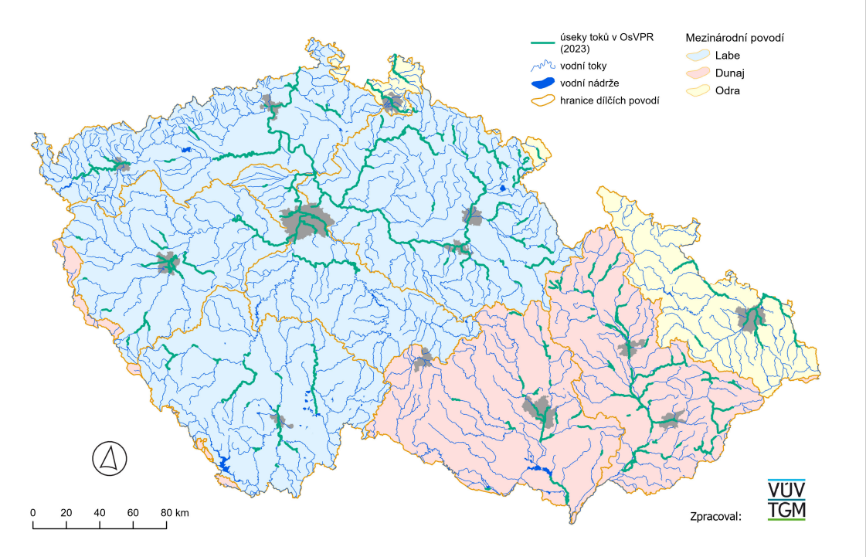
Pramen: VÚV TGM
Obrázek 13.1.2
Náhled mapy povodňového nebezpečí v rámci mapového portálu POVIS2

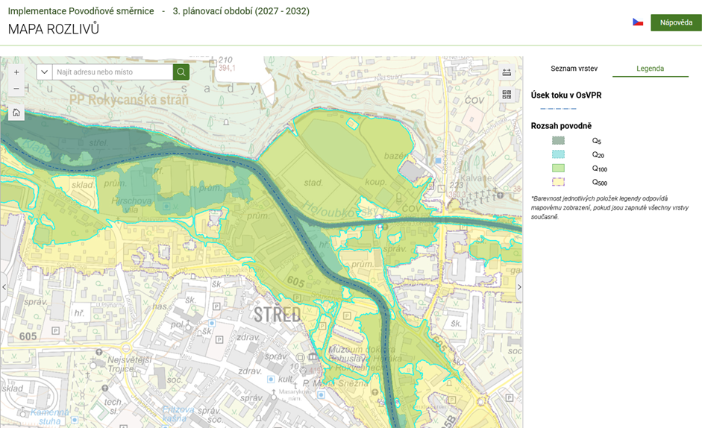
Pramen: MŽP

13.2 Plány rozvoje vodovodů a kanalizací

Plán rozvoje vodovodů a kanalizací území České republiky, zpracovaný na základě § 29 odst. 1 písm. b) zákona č. 274/2001 Sb., o vodovodech a kanalizacích pro veřejnou potřebu a o změně některých souvisejících zákonů, ve znění pozdějších předpisů, je umístěn na internetové stránce Ministerstva zemědělství.

Plány rozvoje vodovodů a kanalizací na území ČR (PRVKÚ ČR, PRVKÚK) včetně jejich aktualizací představují střednědobou průběžně aktualizovanou koncepci oboru vodovodů a kanalizací.

Plány rozvoje vodovodů a kanalizací území krajů ČR (dále jen „PRVKÚK“) jsou základem pro využití fondů Evropských společenství a národních finančních zdrojů pro výstavbu a obnovu infrastruktury vodovodů a kanalizací. Proto mezi povinnosti každého žadatele o poskytnutí a čerpání státní finanční podpory patří doložení souladu jím předkládaného technického a ekonomického řešení s platným PRVKÚK.

Plán rozvoje vodovodů a kanalizací území ČR (dále jen „PRVKÚ ČR“) je založen na syntéze informací ze zpracovaných, projednaných a zastupitelstvy jednotlivých krajů schválených PRVKÚK včetně jejich aktualizací. Navazuje na další strategické dokumenty a dokumenty resortní politiky a rovněž respektuje požadavky vyplývající z příslušných předpisů Evropských společenství. Součástí PRVKÚ ČR jsou i stanoviska MZe vydaná k jednotlivým aktualizacím PRVKÚK.

PRVKÚ ČR v obecné části vymezuje rámcové cíle, hlavní principy a zásady státní politiky pro zajištění dlouhodobého veřejného zájmu v oboru vodovodů a kanalizací pro území ČR, tj. trvale udržitelné užívání vodních zdrojů a hospodaření s vodami při zajištění požadavků na vodohospodářskou službu (zásobování pitnou vodou, odkanalizování a čištění odpadních vod).

Podle § 29 odst. 1 písm. c) uvedeného zákona pokračovalo vydávání stanovisek Ministerstva zemědělství pro platné a schválené PRVKÚK k navrhovaným aktualizacím technického řešení zásobování pitnou vodou, odkanalizování a čištění odpadních vod.

V roce 2025 bylo vydáno 210 stanovisek. Celkem za období 2006 až 2025 bylo vydáno 10 312 stanovisek MZe.

Plány rozvoje vodovodů a kanalizací na území ČR využívají zejména MZe, MŽP, kraje, krajské úřady, obce s rozšířenou působností (např. úřady územního plánování, vodoprávní úřady, stavební úřady atd.), obce, vlastníci a provozovatelé vodovodů a kanalizací i odborná a laická veřejnost.

13.3 Programy a opatření ke snižování znečištění povrchových vod

Stavby na ochranu jakosti vod realizované v roce 2025
Z nejvýznamnějších akcí u zdrojů znečištění nad 2 000 EO byly v roce 2024 dokončeny následující čistírny odpadních vod (ČOV) - N = nitrifikace, DN = denitrifikace, BP = biologické odstraňování fosforu, CHP = chemické odstraňování fosforu.

Tabulka 13.3.1
Přehled nových nebo rekonstruovaných čistíren odpadních vod s kapacitou nad 2000 ekvivalentních obyvatel v roce 2025
Stav | Čistírny odpadních vod | Umístění | Kapacita | Nitrifikace | Denitrifikace | Chemické odstraňování fosforu
Stav | Čistírny odpadních vod | Umístění | počet EO | ANO/NE | ANO/NE | ANO/NE
nová | průmyslová |  | x | x | x | x
nová | komunální | Bohušovice nad Ohří* | 3 000 | ANO | ANO | ANO
nová | komunální | Dolní Dunajovice* | 3 800 | ANO | ANO | ANO
nová | komunální | Týnec nad Sázavou* | 8 000 | ANO | ANO | ANO
nová | komunální | Dolní Morava* | 4 000 | ANO | ANO | ANO
nová | komunální | Škvorec* | 4 700 | ANO | ANO | ANO
nová | komunální | Úpice* | 5 500 | ANO | ANO | ANO
nová |  | Štěpánov* | 4 600 | ANO | ANO | ANO
rekonstruovaná/rozšířená | průmyslová | Contipro a.s., Dolní Dobrouč | 42 000 | ANO | ANO | ANO
rekonstruovaná/rozšířená | průmyslová | Danzer Bohemia-Dýhárna s.r.o., Horní Počaply | 5 267 | ANO | ANO | ANO
rekonstruovaná/rozšířená | komunální | Příbram | 50 000 | ANO | ANO | ANO
rekonstruovaná/rozšířená | komunální | Losiná | 2 100 | ANO | ANO | ANO
rekonstruovaná/rozšířená | komunální | Vysoký Újezd | 3 500 | ANO | ANO | ANO
rekonstruovaná/rozšířená | komunální | Struhařov u Mnichovic | 2 400 | ANO | ANO | ANO
rekonstruovaná/rozšířená | komunální | Sulice | 2 500 | ANO | ANO | ANO
rekonstruovaná/rozšířená | komunální | Senohraby | 3 200 | ANO | ANO | ANO
rekonstruovaná/rozšířená | komunální | Blatná | 7 000 | ANO | ANO | ANO
rekonstruovaná/rozšířená | komunální | České Velenice | 4 800 | ANO | ANO | ANO
rekonstruovaná/rozšířená | komunální | Smiřice | 6 100 | ANO | ANO | ANO
rekonstruovaná/rozšířená | komunální | Golčův Jeníkov | 2 600 | ANO | ANO | ANO
rekonstruovaná/rozšířená | komunální | Kostelec na Hané | 3 500 | ANO | ANO | ANO
rekonstruovaná/rozšířená | komunální | Bojkovice | 5 800 | ANO | ANO | ANO
rekonstruovaná/rozšířená | komunální | Boršice u Buchlovic | 2 920 | ANO | ANO | ANO
rekonstruovaná/rozšířená | komunální | Čeladná | 3 200 | ANO | ANO | ANO
rekonstruovaná/rozšířená |  | Bruntál | 37 383 | ANO | ANO | ANO
rekonstruovaná/rozšířená |  | Frýdek-Místek | 164 467 | ANO | ANO | ANO
rekonstruovaná/rozšířená |  | Bohumín | 33 680 | ANO | ANO | ANO
rekonstruovaná/rozšířená |  | Bílovec | 8 800 | ANO | ANO | ANO
rekonstruovaná/rozšířená |  | Krnov | 70 000 | ANO | ANO | ANO
rekonstruovaná/rozšířená |  | Opava | 149 000 | ANO | ANO | ANO
rekonstruovaná/rozšířená |  | ÚČOV Ostrava | 638 850 | ANO | ANO | ANO
 |  | Loket | 3 984 | ANO | ANO | ANO
Pramen: SFŽP, s.p. Povodí
Pozn.: ^{*)} ČOV podpořené ze SFŽP

Akční program podle směrnice Rady 91/676/EHS (nitrátová směrnice)

V roce 1991 byla přijata směrnice Rady 91/676/EHS o ochraně vod před znečištěním dusičnany ze zemědělských zdrojů – nitrátová směrnice, která je v České republice transponována do zákona o hnojivech, vodního zákona a do nařízení vlády č. 262/2012 Sb., o stanovení zranitelných oblastí a akčním programu. Zranitelné oblasti jsou ty, kde kontaminace podzemních a povrchových vod dusičnany již přesáhla nebo by mohla přesáhnout stanovenou mez koncentrace dusičnanů ve výši 50 mg/l. Tyto zranitelné oblasti podléhají, podle požadavků nitrátové směrnice, revizi nejméně každé čtyři roky od jejich vyhlášení.

Mezi hlavní opatření ke snížení plošného znečištění vod dusičnany ze zemědělských zdrojů patří nařízení vlády č. 262/2012 Sb., o stanovení zranitelných oblastí a akčním programu, ve znění pozdějších předpisů. V rámci tohoto právního předpisu jsou vymezovány tzv. zranitelné oblasti dusičnany (dále také „ZOD“) a je vyhlašován akční program pro zemědělský sektor. Výše jmenovaná opatření jsou revidována a vyhlašována v pravidelných časových intervalech nepřesahujících dle platných ustanovení nitrátové směrnice 4 roky. Značné množství dusičnanů, resp. nutrientů obecně, je do povrchových vod splachováno v rámci vodní eroze, více viz kap. 5.2 Plošné znečistění.

Při vymezování zranitelných oblastí jsou vyjma koncentrací dusičnanů v měrných profilech povrchových a podzemních vod brány v potaz i další skutečnosti, jako např. stav eutrofizace povrchových vod v dané lokalitě, kdy zdrojem tohoto znečištění mohou být i jiné zdroje znečištění nežli plošné znečištění. V ČR v současnosti činí podíl ZOD cca 42 % její celkové rozlohy a ZOD pokrývají cca 50 % celkové plochy zemědělské půdy.
Zranitelné oblasti, v nichž se nacházejí vody znečištěné dusičnany, zabírají 1,8 milionu hektarů, tedy více než polovinu využívané zemědělské půdy v ČR.

Tabulka 13.3.2
Vymezení zranitelných oblastí dusičnany
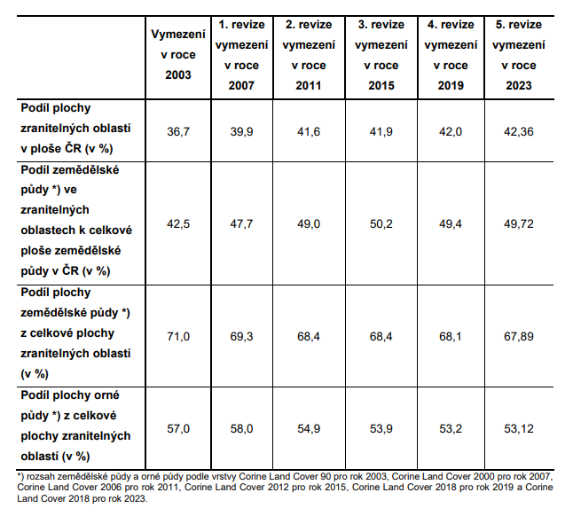
Pramen: VÚV TGM
Pozn.: ^{*)} rozsah zemědělské půdy a orné půdy podle vrstvy Corine Land Cover 90 pro rok 2003, Corine Land Cover 2000 pro rok 2007, Corine Land Cover 2006 pro rok 2011, Corine Land Cover 2012 pro rok 2015, Corine Land Cover 2018 pro rok 2019 a Corine Land Cover 2018 pro rok 2023.

K opatřením akčního programu patří období zákazu hnojení, limity hnojení podle výnosových hladin, střídání plodin, uložení hnojiv na zemědělském pozemku, skladování dusíkatých hnojivých látek, bilance dusíku, hospodaření na svazích a hospodaření v blízkosti útvarů povrchových vod. Opatření uvedená v akčním programu musí zajistit, že v žádném podniku ve zranitelné oblasti nebude v průměru překročeno takové množství ročně aplikovaných statkových, organických a organominerálních hnojiv, které obsahuje více než 170 kg dusíku/ha/rok.

V roce 2023 provedl Výzkumný ústav vodohospodářský, v.v.i. 5. revizi vymezení ZOD. Nové vymezení zranitelných oblastí dusičnany vychází ze získaných dat monitoringu z posledního čtyřletého období a jsou účinné od 1. 7. 2024.

Obrázek 13.3.1
Mapa zranitelných oblastí a jejich vymezení platná pro období 2024–2028
Pramen: VÚV TGM
Současně probíhá monitoring účinného 6. akčního programu nitrátové směrnice, který bude na konci čtyřletého období vyhodnocen a na jeho základě budou revidována stávající opatření akčního programu.

Nový akční program nitrátové směrnice bude společně s vymezenými ZOD účinný v polovině roku 2028.

Rok 2025 byl třetím rokem programového období 2023–2027 v rámci kterého byly uplatňovány nástroje Strategického plánu SZP, který cílí mj. na podporu udržitelného rozvoje přírodních zdrojů, jako je voda, půda a ovzduší a účinné hospodaření s nimi. K ochraně vod v rámci celofaremní ekoplatby a to jak v základním, tak v prémiovém stupni, přispívá zejména podmínka vyčleňování ochranných pásů podél vody na orné půdě. Tato podmínka navazuje na standard DZES 4 – ochranné pásy u útvarů povrchových vod. Jedná se o travnaté pásy v minimální šíři 6 nebo 12 m, které brání smyvu pesticidů a jejich reziduí, snižují ztráty živin jejich splavením do povrchových vod a přispívají také k omezení eroze. Dalším související podmínkou celofaremní ekoplatby je podpora doplňování organické složky do půdy a bilance organické hmoty, která je klíčová z hlediska zlepšení kvality půdy a snížení erozní ohroženosti. V rámci baseline podmíněnosti je na dotační politiku, mimo výše uvedený standard DZES 4, navázáno dodržování podmínek nitrátové směrnice a vodní rámcové směrnice, pokud jde o povinné požadavky na omezování difúzních zdrojů znečištění fosforečnany.

14. Mezinárodní vztahy

Mezinárodní spolupráce České republiky v oblasti ochrany vod je založena na zásadách vyplývajících z Úmluvy o ochraně a využívání hraničních vodních toků a mezinárodních jezer, sjednané v rámci Evropské hospodářské komise Organizace spojených národů (EHK OSN).

Na tento rámec navazuje účast České republiky v dalších mezinárodních smluvních nástrojích, přičemž v současné době je smluvní stranou celkem devíti mezinárodních smluv v oblasti ochrany vod, zahrnujících multilaterální úmluvy, dohody k ochraně mezinárodních povodí a dvoustranné smlouvy se sousedními státy o správě hraničních vod.


14.1 Spolupráce v rámci EHK OSN

Úmluva o ochraně a využívání hraničních vodních toků a mezinárodních jezer je zaměřena na posílení vnitrostátních opatření k ochraně a ekologicky šetrnému využívání přeshraničních povrchových i podzemních vod. Smluvní strany zavazuje k prevenci, kontrole a snižování přeshraničních dopadů a k udržitelnému nakládání s vodními zdroji.

Základním principem je spolupráce sousedních států na základě mezinárodních dohod v oblasti přeshraničních vod, se zaměřením na výměnu informací, společný výzkum, rozvoj výstražných systémů a zajištění přístupu veřejnosti k informacím.

Česká republika je smluvní stranou Úmluvy od 10. září 2000. Zástupci české strany se aktivně účastní činností souvisejících s integrovaným řízením vodních zdrojů a vodních ekosystémů, ochranou vod před havarijním znečištěním z průmyslových zdrojů, podporou mezinárodní spolupráce na hraničních vodách a zapojením do komisí mezinárodních povodí.

V roce 2025 pokračoval proces globalizace Úmluvy o vodách; novými smluvními stranami se staly Bangladéš a Sierra Leone. Jedním z hlavních témat roku bylo zajištění dlouhodobě udržitelného financování Úmluvy a dále byly realizovány aktivity zaměřené na adaptaci na změnu klimatu, monitoring vodních zdrojů a spravedlivou alokaci vody. Tematický panel byl věnovaný problematice znečištění vodních toků plasty.

V souvislosti s hlavním tématem byla vytvořena ad hoc pracovní skupina pro udržitelné financování Úmluvy, do níž Česká republika nominovala svého experta. Skupina zahájila přípravu nového modelu financování po roce 2027, včetně možnosti zavedení povinných příspěvků smluvních stran.

Protokol o vodě a zdraví

Tento dokument vznikl ve spolupráci se Světovou zdravotnickou organizací (WHO) a zabývá se souvislostmi mezi vodou a lidským zdravím. Česká republika je jeho smluvní stranou od roku 2001 a v rámci Protokolu jsou průběžně aktualizovány národní cíle. Gestorem Protokolu za Českou republiku je Ministerstvo zdravotnictví.

Více informací o Úmluvě a Protokolu naleznete na adrese: www.unece.org/env/water.

V listopadu 2025 se v Budapešti konalo 7. zasedání smluvních stran Protokolu o vodě a zdraví, které zdůraznilo důležitost vody pro lidské zdraví a vypracovalo doporučení, která by měla být představena na Vodní konferenci OSN v prosinci 2026.

14.2 Mezinárodní spolupráce České republiky v ucelených povodích Labe, Dunaje a Odry

Moderní přístup k ochraně vod, založené na bázi hydrologických povodí velkých řek překračujících hranice států, se v České republice uplatňuje od roku 1990 zahájením spolupráce při ochraně Labe podle Dohody o Mezinárodní komisi pro ochranu Labe. Ve stejném období byla připravována také Dohoda o Mezinárodní komisi pro ochranu Odry před znečištěním a později i Úmluva o spolupráci pro ochranu a únosné využívání Dunaje.

Spolupráce v oblasti ochrany vod v hlavních povodích České republiky probíhá prostřednictvím mezinárodních komisí pro Labe, Dunaj a Odru a zaměřuje se zejména na snižování znečištění, ochranu a obnovu vodních ekosystémů, udržitelné užívání vod, omezení negativních dopadů na přilehlá moře, povodňovou ochranu a koordinovanou implementaci Rámcové směrnice o vodách a Povodňové směrnice.

Dohoda o Mezinárodní komisi pro ochranu Labe


Dne 8. 10. 1990 byla v Magdeburku podepsána Dohoda o Mezinárodní komisi pro ochranu Labe (dále jen „MKOL“). Dohoda vstoupila v platnost dne 14. 9. 1992, protokolem k Dohodě ze dne 9. 12. 1991, který nabyl účinnosti dne 13. 8. 1993, získala Komise právní subjektivitu. MKOL je nejvýznamnějším grémiem česko-německé spolupráce v oblasti ochrany vod v uceleném mezinárodním povodí Labe.
Ve dnech 2. a 3. dubna 2025 se v Ústí nad Labem uskutečnilo Mezinárodní labské fórum (MLF 2025), kterého se zúčastnilo 80 odborníků z České republiky a Německa. V rámci fóra byly prezentovány výsledky implementace Mezinárodního plánu oblasti povodí Labe a Mezinárodního plánu pro zvládání povodňových rizik v oblasti povodí Labe na období 2022–2027, jakož i vybrané zajímavé projekty realizované na národní úrovni. Součástí programu bylo rovněž představení rozšířeného Poplachového modelu Labe (ALAMO), určeného pro prognózu šíření vln škodlivých látek, který byl v dubnu 2025 doplněn o přítok Bílinu. Rozšířený model byl v rámci MLF 2025 oficiálně předán státnímu podniku Povodí Ohře. Prezentace z MLF 2025 jsou dostupné na internetových stránkách MKOL.

38. zasedání MKOL v říjnu 2025 se konalo ve Spolkové republice Německo v Magdeburku. V souvislosti s přípravou aktualizace části A Mezinárodního plánu oblasti povodí Labe na období 2028–2033 podle Rámcové směrnice o vodách ES měla veřejnost do 22. června 2025 možnost uplatnit své připomínky k návrhu časového plánu a programu prací. MKOL obdržel dvě připomínky.

Dále byl přípraven návrh dokumentu pro připomínky veřejnosti k předběžnému přehledu významných problémů nakládání s vodami a byl dokončen Informační list o plnění Koncepce MKOL pro nakládání se sedimenty a zveřejněn v tištěné formě a na internetových stránkách MKOL.
Ve stejném období se v Magdeburku uskutečnil i Magdeburský seminář o ochraně vod 2025. Hlavním tématem jednání bylo „Hospodaření s vodou v povodí Labe včera, dnes a zítra“. Program se zaměřil zejména na:
- zabezpečenost vodních zdrojů a funkce ekosystémů s ohledem na změnu klimatu
- roli Labe jako vodní cesty včetně jejích možností a limitů
- strategie monitorování a hospodaření s vodami.
Seminář nabídl celkem 27 odborných přednášek, posterovou sekci a tři odborné exkurze.
V průběhu roku 2025 byly realizovány také další aktivity MKOL zaměřené na zajištění funkčnosti mezinárodní spolupráce, technické připravenosti a naplňování dlouhodobých priorit v oblasti ochrany vod. Například dne 14. února 2025 úspěšně proběhlo testování záložních komunikačních cest mezi předpovědními povodňovými centrálami Praha, Drážďany a Magdeburk. Průběžně probíhala také aktualizace internetových stránek a interních dokumentů.

Priority činnosti MKOL nadále představují implementace Rámcové směrnice o vodách, implementace Povodňové směrnice, ochrana před povodněmi a problematika havarijního znečištění vod.

Podrobné informace o činnosti MKOL lze najít zde: www.ikse-mkol.org.

Úmluva o spolupráci pro ochranu a únosné využívání Dunaje

Jednu z největších mezinárodních aktivit v ochraně vod představuje mnohostranná spolupráce při ochraně Dunaje. Úmluva o spolupráci pro ochranu a únosné využívání Dunaje byla podepsána 29. 6. 1994 a vstoupila v platnost 22. 10. 1998. ČR se k této úmluvě připojila 10. 3. 1995.

Mezinárodní komise pro ochranu Dunaje (dále jen „MKOD“) tvoří 15 smluvních stran, které se zavázaly k provádění Úmluvy o ochraně Dunaje. Konečnými cíli jsou spolupráce v základních otázkách vodního hospodářství, aby povrchové a podzemní vody v povodí Dunaje byly spravovány a využívány udržitelným a spravedlivým způsobem a přijetí všech vhodných právních, správních a technických opatření k zachování a zlepšení kvality Dunaje a jeho životního prostředí.

Rok 2025 byl pro MKOD charakteristický řadou významných aktivit a rozhodnutí. Předsednictví organizace převzalo Slovinsko, které se zaměřilo především na posílení mezinárodní spolupráce a řešení dopadů změny klimatu. Zahájen byl pátý společný průzkum Dunaje (JDS5), představující dosud nejrozsáhlejší monitoring kvality vod v povodí. V červnu byla přijata aktualizace dokumentu Joint Statement 2.0, propojující cíle ochrany životního prostředí s rozvojem říční dopravy, a v listopadu byla podepsána deklarace zaměřená na obnovu ekosystémů, zlepšení kvality vody a snižování povodňových rizik. Součástí činnosti MKOD byly i tradiční osvětové aktivity, jako Danube Day a soutěž Danube Art Master, podporující zapojení veřejnosti a zvyšování povědomí o ochraně Dunaje.

Na úrovni vedoucích delegací smluvních stran MKOD proběhla v roce 2025 dvě klíčová zasedání. V červnu se ve slovinské Postojné uskutečnilo 23. zasedání řídicí skupiny a v prosinci následovalo 27. plenární zasedání vedoucích delegací ve Vídni.

Podrobné informace o činnosti MKOD se lze dočíst na odkazu www.icpdr.org.


Dohoda o Mezinárodní komisi pro ochranu Odry před znečištěním

Tímto dokumentem byla zřízena Mezinárodní komise pro ochranu Odry před znečištěním. Dohodu podepsaly vlády České republiky, Polské republiky, Spolkové republiky Německo a Evropské společenství dne 11. dubna 1996 a účinnosti nabyla po ratifikaci dne 26. dubna 1999. Po vstupu České republiky a Polska do Evropské unie dne 1. května 2004 bylo členství Evropského společenství v MKOOpZ ukončeno na základě změnového ujednání přijatého dne 27. listopadu 2008 v Bruselu.

Činnost Mezinárodní komise pro ochranu Odry před znečištěním (dále jen „MKOOpZ“) je zaměřena zejména na mezinárodní koordinaci plnění požadavků „Rámcové směrnice o vodách“, „Povodňové směrnice“ a prevenci znečištění vod. Spolupráce probíhá v pracovních skupinách orientovaných především na plánování, povodňovou ochranu, havarijní znečištění, monitoring a správu dat.
V roce 2025 se MKOOpZ věnovala především zavádění Rámcové směrnice o vodách, přičemž pokračovala v přípravách na třetí aktualizaci Plánu mezinárodní oblasti povodí Odry (MOPO). V té souvislosti bylo dne 22. června 2025 ukončeny konzultace s veřejností dokumentu „Předběžný přehled významných problémů hospodaření s vodou zjištěných v MOPO“. Na konci roku 2025 byl sekretariátem MKOOpZ zveřejněn dokument „Strategie naplnění společných cílů pro významné problémy hospodaření s vodou v mezinárodní oblasti povodí Odry“.

V rámci třetího cyklu zavádění Povodňové směrnice bylo aktualizováno „Předběžné vyhodnocení povodňových rizik v Mezinárodní oblasti povodí Odry“, které bylo v březnu 2025 zveřejněno na webových stránkách MKOOpZ. Současně byla aktualizována také „Koncepce zavádění Povodňové směrnice“.

V květnu 2025 se ve Vratislavi konal společný seminář pracovních skupin „Rámcová směrnice o vodách“ a „Povodeň“, zaměřený na téma změny klimatu a jejích dopadů na vodní hospodářství, kvalitu a ekologii vodního prostředí v Mezinárodní oblasti povodí Odry.

V listopadu 2025 se rovněž ve Vratislavi uskutečnil workshop pracovní skupiny „Havarijní znečištění“, který se věnoval mezinárodním varovným a poplachovým plánům a zkušenostem s jejich uplatňováním, včetně vymezování mezních hodnot pro hlášení.

Na 28. plenárním zasedání MKOOpZ, konaném v listopadu 2025 ve Varšavě, proběhlo slavnostní předání předsednictví z dosavadní prezidentky MKOOpZ ze Spolkové republiky Německo na nastupující prezidentku MKOOpZ z Polské republiky pro období let 2026–2028.

Podrobné informace o činnosti MKOOpZ se lze dočíst na internetovém odkazu http://mkoo.pl/index.php?lang=CZ.

14.3 Mezinárodní spolupráce České republiky na hraničních vodách

Celková délka státních hranic České republiky se sousedními státy činí 2 290 km, přičemž přibližně třetinu z této délky tvoří tzv. „mokrá“ hranice, vedená vodními toky a plochami v rozsahu cca 740 km. Česká republika má se všemi sousedními státy uzavřeny mezinárodní smlouvy o spolupráci na hraničních vodách, jejichž naplňování je zajišťováno prostřednictvím příslušných komisí pro hraniční vody.

Za hraniční vody jsou považovány jak vodní toky a plochy, jimiž státní hranice probíhá, tak i vodní útvary, které hranici křižují, případně povrchové a podzemní vody, pokud by opatření na nich mohla významně ovlivnit vodohospodářské poměry na území druhé smluvní strany.

V rámci činnosti komisí pro hraniční vody jsou řešeny zejména otázky úpravy a údržby hraničních vodních toků, výstavby a provozu vodních děl, zásobování vodou, ochrany vod před znečištěním, hydrologického monitoringu, povodňové předpovědní a varovné služby, vodoprávních řízení a ochrany vodních a pobřežních biotopů. Výsledky jednání jednotlivých komisí jsou zaznamenávány v protokolech, které jsou předkládány dotčeným resortům k vyjádření a následně schvalovány ministrem životního prostředí.

14.3.1 Spolupráce České republiky na hraničních vodách v roce 2025

Spolková republika Německo

Spolupráce mezi Českou republikou a Spolkovou republikou Německo probíhala v roce 2025 na základě smlouvy z roku 1995 prostřednictvím Česko-německé komise pro hraniční vody, včetně Stálého výboru Bavorsko a Stálého výboru Sasko. V březnu proběhlo 27. zasedání Stálého výboru Bavorsko, v červnu následovalo 27. zasedání Stálého výboru Sasko a v říjnu se uskutečnilo 28. zasedání Komise.
Hlavním dlouhodobým tématem jednání zůstává problematika zvýšených koncentrací rtuti v plaveninách a sedimentech hraničního toku Reslava (Röslau), které se ukládají ve vodní nádrži Skalka. V této souvislosti pokračovalo ladění provozního režimu automatické vzorkovací stanice v obci Schirnding a bavorská strana se zavázala k rozšíření monitoringu plavenin. V srpnu 2025 byla bavorskou vodohospodářskou správou provedena sanace přibližně 35 m dlouhého úseku toku Kössein u Brand/Marktredwitz. Současně byly zahájeny práce na vytvoření hydraulického modelu vodních toků a záplavových území s využitím zpřesněného laserového skenování a nových geodetických dat.

V roce 2025 rovněž pokračovala realizace projektu AKWA – Dopady změny klimatu na přeshraniční vodní útvary na česko-saské hranici (01/2024–12/2026), jehož cílem je zlepšení stavu vybraných vodních útvarů a zvýšení jejich odolnosti vůči změně klimatu. Projekt přispívá k lepšímu propojení příslušných orgánů na obou stranách hranice, harmonizaci hodnocení prostřednictvím společného monitoringu a návrhu opatření ke zlepšení jakosti vod. Lead partnerem projektu je Výzkumný ústav vodohospodářský T. G. Masaryka, v. v. i.

Mezi další projednávaná témata patřily konkrétní záměry na hraničních vodách, zejména úpravy a opravy vodních toků, vypouštění odpadních vod, odběry povrchových a podzemních vod, malé vodní elektrárny, společné projekty na zlepšení jakosti a množství povrchových vod, ochrana perlorodky říční a velevruba tupého a fungování hlásných systémů při mimořádném znečištění. Obě strany si rovněž vyměňovaly informace o implementaci Povodňové směrnice a o postupu při zavádění Rámcové směrnice o vodách v přeshraničních útvarech.

Rakouská republika

Spolupráce s Rakouskou republikou probíhá na základě smlouvy z roku 1967 prostřednictvím Česko-rakouské komise pro hraniční vody. Všechna jednání proběhla prezenční formou a zaměřovala se zejména na údržbu hraničních vodních toků a sledování jejich kvality. Opakovaně byla projednávána problematika ovlivňování kvality vody v řece Dyji činností chemického závodu v Pernhofenu, který v současnosti zpracovává studii hodnotící dopady provozu závodu na vodní prostředí za období let 2018–2023. Diskutovány byly rovněž jednotlivé případy znečištění v povodí Dyje, včetně úniku kejdy z českého zemědělského objektu.

Polská republika

Spolupráce s Polskou republikou probíhala na základě dohody z roku 2015 prostřednictvím Česko-polské komise pro hraniční vody a jejích pěti stálých pracovních skupin;
„P“ | investiční záměry a koncepce
„HyP“ | hydrologie, hydrogeologie a protipovodňová ochrana
„R“ | úprava vodních toků, zásobování vodou a meliorace území ležících při česko-polských státních hranicích
„OPZ“ | ochrana hraničních vod před znečištěním
„WFD“ | implementace Rámcové směrnice o vodách
V listopadu 2025 se v Praze uskutečnilo 9. pravidelné zasedání Komise, na kterém byl kladen důraz na opatření přispívající k budování vodohospodářské odolnosti hraničních vod v souvislosti se změnou klimatu, zejména ve vztahu k povodňovým situacím a obdobím sucha.
V rámci jednání byly projednány rovněž výsledky činnosti jednotlivých pracovních skupin, včetně plánování v oblasti vodního hospodářství, protipovodňové ochrany, výměny hydrometeorologických dat, hodnocení jakosti hraničních vod sledovaných v roce 2024 a spolupráce se Stálou česko-polskou hraniční komisí. Zvláštní pozornost byla nadále věnována problematice vlivu hnědouhelného dolu Turów a otázkám hydrogeologie v oblasti vnitrosudetské pánve.

Slovenská republika

Spolupráce se Slovenskou republikou probíhá na základě dohody z roku 1999 prostřednictvím Česko-slovenské komise pro hraniční vody a jejích 4 stálých pracovních skupin;
„T“ | technické otázky
„H“ | hydrologie
„OV“ | ochrana vod
„WFD“ | Rámcová směrnice o vodách

V červnu se v Liberci konalo 25. zasedání Komise, na němž byl odsouhlasen nový společný přeshraniční útvar podzemních vod v oblasti Moravy, Dyje a Vídeňské pánve „Kvartér soutokové oblasti Moravy a Dyje/Medzizrnové podzemné vody kvartérnych náplavov Viedenskej panvy v oblasti povodia Dunaja“. Jednání se dále věnovalo otázkám úprav a údržby hraničních vodních toků, včetně opravy jezu Sudoměřice, hodnocení monitoringu kvality vod za rok 2024, hydrologickým otázkám a problematice nakládání s vodami. Významným tématem byla rovněž otázka dlouhodobě nevyřešených majetkoprávních vztahů mezi Českou republikou a Slovenskou republikou. V návaznosti na povodně z roku 2024 proběhlo také trilaterální jednání komisí hraničních vod České republiky, Slovenska a Rakouska.

15. Výzkum a vývoj v oblasti vod

V oblasti vod probíhá řada výzkumných projektů. Cílem této kapitoly je stručně představit výzkum a vývoj v této oblasti v působnosti Ministerstva zemědělství, Ministerstva životního prostředí a Ministerstva školství, mládeže a tělovýchovy, jenž tyto ústřední orgány financují buď přímo, ve formě institucionální a účelové podpory nebo prostřednictvím Technologické agentury ČR. Veřejně přístupné údaje o projektech vědy a výzkumu a o poskytnuté institucionální podpoře na dlouhodobý koncepční rozvoj jsou dostupné na internetových stránkách Informačního systému výzkumu, experimentálního vývoje a inovací www.rvvi.cz (Centrální evidence projektů, Centrální evidence aktivit). Údaje o výsledcích vzešlých z řešení výzkumných aktivit jsou dostupné tamtéž v Rejstříku informací o výsledcích. V roce 2025 byly poskytnuty finanční prostředky v celkové výši téměř 324,17 mil. Kč na výzkum a vývoj ve vodním hospodářství. Ministerstvo zemědělství se podílelo na této částce 20 % (poskytnuté finanční prostředky 65,44 mil. Kč), Ministerstvo životního prostředí 41 % (poskytnuté finanční prostředky 134,234 mil. Kč) a Ministerstvo školství, mládeže a tělovýchovy 22 % (poskytnuté finanční prostředky více než 71 mil. Kč) a Technologická agentura České republiky 17 % (výše finanční podpory na projekty zaměřené na vodu a vodní hospodářství 53,5 mil. Kč v rámci výzkumného programu Prostředí pro život v gesci Ministerstva životního prostředí).

Graf 15.1
Finanční prostředky poskytnuté na výzkum a vývoj v oblasti vod v roce 2025

Pramen: MZe z podkladů MŽP a MŠMT

15.1 Výzkum a vývoj v působnosti Ministerstva zemědělství

Ministerstvo zemědělství v roce 2025 poskytlo účelové a institucionální finanční prostředky na řešení projektů výzkumu a vývoje a na dlouhodobý koncepční rozvoj výzkumných organizací v oblasti vodního hospodářství ve výši přesahující 65,44 mil. Kč.

V roce 2025 bylo na podporu projektů výzkumu a vývoje vynaloženo celkem 55 228 tis. Kč. Projekty výzkumu a vývoje jsou především zaměřeny na ochranu půdy a vody při trvale udržitelném rozvoji agrárního sektoru, tvorbu, revitalizaci a ochranu kulturní krajiny, lesa a vodních útvarů a racionalizaci hospodaření s vodou včetně řešení dopadů klimatické změny.

Přehled jednotlivých řešených projektů výzkumu a vývoje je v souhrnu uveden v Tabulce 15.1.

Vodohospodářské projekty výzkumu a vývoje, řešené v roce 2025, vzešly z veřejných soutěží vyhlášených v rámci resortního výzkumného programu s názvem Program na podporu aplikovaného výzkumu Ministerstva zemědělství na období 2017–2025, ZEMĚ (dále jen „ZEMĚ“). A Program na podporu aplikovaného výzkumu Ministerstva zemědělství na období 2024–2032, ZEMĚ II (dále jen „ZEMĚ II“).
Specifické cíle programů ZEMĚ a ZEMĚ II jsou definovány třemi klíčovými oblastmi a devíti výzkumnými směry. Klíčová oblast Udržitelné hospodaření s přírodními zdroji je mj. naplňována výzkumným směrem Voda. Cílem tohoto výzkumného směru je dosažení dobrého ekologického a chemického stavu povrchových vod a dobrého chemického a kvantitativního stavu podzemních vod, zvýšení retence a akumulace povrchových a podzemních vod, snížení rizika jejich znečištění a péče o kvalitu vodních zdrojů před znečištěním z bodových a nebodových zdrojů, omezení kontaminace mikropolutanty (zejména pesticidy a farmaky včetně jejich metabolitů), uplatnění nových technologií v oblasti úpravy vod a recyklace vody v oběhu. Dále je výzkumný směr Voda zaměřen na optimalizaci hospodaření s vodou s cílem eliminovat projevy hydrologických extrémů a navrhnout systém adaptačních opatření k jejich zmírnění.

V rámci dlouhodobých koncepcí rozvoje výzkumných organizací byla některými výzkumnými organizacemi řešena i problematika vodního hospodářství. Jedná se především o Výzkumný ústav monitoringu a ochranu půdy, v. v. i., Národní centrum zemědělského a potravinářského výzkumu, v.v.i. a v menší míře o Výzkumný ústav lesního hospodářství a myslivosti, v. v. i. Na tuto výzkumnou oblast byla v roce 2025 výzkumným organizacím poskytnuta institucionální podpora ve výši cca 10 214 tis. Kč.

Veřejně přístupné údaje o projektech VaV a o poskytnuté institucionální podpoře na dlouhodobý koncepční rozvoj jsou dostupné na internetových stránkách Informačního systému výzkumu, vývoje a inovací https://www.isvavai.cz/ (CEP - Centrální evidence projektů, CEA – Centrální evidence aktivit). Údaje o výsledcích vzešlých z řešení výzkumných aktivit jsou dostupné tamtéž v Rejstříku informací o výsledcích - RIV.

Tabulka 15.1.1
Projekty výzkumu a vývoje v oblasti vodního hospodářství financované z kapitoly Ministerstva zemědělství v roce 2025
Projekt č. | Název projektu | od–do | koordinátor | finanční prostředky (tis. Kč)
QK21010189 | Implementace ekosystémových služeb se zaměřením na vodní bilanci ve vinohradnické praxi | 1. 1. 2021  31. 12. 2025 | Národní centrum zemědělského a potravinářského výzkumu, v.v.i. | 3 398, 94
QK21010341 | Optimalizace souboru opatření pro zemědělská povodí v rámci procesu pozemkových úprav | 1. 1. 2021  31. 12. 2025 | Výzkumný ústav monitoringu a ochrany půdy, v.v.i. | 3 280, 95
QK22010142 | Záchrana populace topolu černého a jeho využití ve vodohospodářství a lesnictví | 01/2022  12/2025 | Výzkumný ústav pro krajinu,  v. v. i. | 2 877. 50
QK22010189 | Vliv odlesnění na vodní režim malých povodí | 01/2022  12/2025 | Výzkumný ústav lesního hospodářství a myslivosti, v.v.i. | 2 834, 22
QK23020002 | Produkce násad candáta obecného, jejich adaptibilita a optimalizace jejich vysazování do volných vod. | 1/2023  12/2025 | Biologické centrum AV ČR, v. v. i. | 4 129,26
QK23020018 | Co nevíme o organickém znečištění zdrojů pitné a závlahové vody: Identifikace emergentních sloučenin pomocí necíleného screeningu | 1/2023  12/2025 | Jihočeská univerzita v Českých Budějovicích | 3 977, 39
QK23020064 | Zhodnocení hydrologické situace pstruhových toků ČR a stavu populací lososovitých ryb v souvislosti s klimatickou změnou | 1/2023  12/2025 | Mendelova univerzita v Brně | 3 716, 74
QL24010054 | Dopady klimatické změny na malá lesní povodí a možnosti jejich zmírnění prostřednictvím lesnického managementu a vodohospodářských opatření | 3/2024  2/2028 | Výzkumný ústav lesního hospodářství a myslivosti, v. v. i. | 2 335, 53
QL24010263 | Smart nástroje pro řízení závlahových systémů a zlepšení vodní bilance zemědělských pozemků | 3/2024  12/2028 | Výzkumný ústav meliorací a ochrany půdy,v. v. i. | 3 322, 21
QL24010384 | Střednědobý trend v chování mikropolutantů pocházejících z odpadní vody nebo kalů z čistíren odpadních vod v půdním prostředí | 3/2024  12/2028 | Česká zemědělská univerzita v Praze | 4 184, 25
QL24020321 | Vyhodnocení možností posílit zásobování obyvatel pitnou vodou propojením skupinových vodovodů a vodárenských soustav jako adaptační opatření na změnu klimatu | 3/2024  12/2026 | Výzkumný ústav monitoringu a ochrany půdy,v. v. i. | 4 418, 56
QL24020457 | Vliv změny klimatu na evapotranspiraci a vodní bilanci v krajině v kontextu zabezpečenosti a udržitelnosti vodních zdrojů | 3/2024  12/2026 | Ústav výzkumu globální změny AV ČR, v. v. i. | 4 375,00
QL25020021 | Integrované strategie pro přehradní nádrže k udržení jakosti vody při klimatické změně | 01/2025 12/2027 | Výzkumný ústav monitoringu a ochrany půdy, v. v. i. | 4 546,25
QL25020081 | Rizikové oblastí z hlediska výskytu pesticidů a reziduí pesticidů ve vodách | 01/2025 12/2026 | Český hydrometeorologický ústav | 3 853, 36
QL25020052 | Hodnocení biodiverzity, populačního stavu a hospodaření v mimopstruhových rybářských revírech | 01/2025 12/2027 | Biologické centrum AV ČR, v. v. i. | 3 977, 95
Celkem |  |  |  | 55 228,11
Pramen: MZe

15.2 Výzkum a vývoj v působnosti Ministerstva životního prostředí

Ministerstvo životního prostředí poskytlo v roce 2025 institucionální podporu na dlouhodobý koncepční rozvoj výzkumné organizace v celkové výši 134 234 098 Kč dvěma svým výzkumným organizacím působícím v oblasti vod – Výzkumnému ústavu vodohospodářskému T. G. Masaryka, v. v. i., a Českému hydrometeorologickému ústavu. Výzkumný ústav vodohospodářský T. G. Masaryka, v. v. i., obdržel 78 415 241 Kč a Český hydrometeorologický ústav 55 818 857 Kč.

15.3 Výzkum a vývoj v působnosti Ministerstva školství, mládeže a tělovýchovy

Ministerstvo školství, mládeže a tělovýchovy podporuje výzkum a vývoj v oblastech dotýkajících se vodního hospodářství prostřednictvím projektů velkých výzkumných infrastruktur CzeCOS a CENAKVA a na ně navázané projekty mezinárodní spolupráce České republiky ve výzkumu a vývoji. V roce 2025 bylo poskytnuto více než 71 mil. Kč.

Velká výzkumná infrastruktura CzeCOS - Česká infrastruktura sledování uhlíku
V roce 2025 pokračovaly na výzkumné infrastruktuře CzeCOS (dále jen „VVI CzeCOS“) rozsáhlé manipulační, observační i analytické aktivity zaměřené na studium dopadů klimatických a environmentálních změn na suchozemské i vodní ekosystémy. Jednou z klíčových aktivit bylo monitorování 15 malých lesních povodí v rámci sítě GEOMON, přičemž byly měřeny hydrologické a chemické parametry ve srážkové vodě a přímo ve vodních tocích. Posílena byla také hydroekologická infrastruktura pro hodnocení zásahů do hydrologické bilance krajiny a kvality vod, analytická platforma pro metabolomiku a izotopové analýzy, a modernizována byla i technologie pro dálkový průzkum Země, včetně zapojení nového VNIR-SWIR spektrometru a vylepšeného dronového nosiče.

VVI CzeCOS sehrála klíčovou roli v mezinárodních spolupracích a iniciativách s otevřeným přístupem, zejména díky své účasti v DANUBIUS-ERIC, který podporuje hydrologický výzkum interakcí řeka-moře. Infrastruktura také přispěla k veřejně dostupným portálům pro hodnocení klimatických rizik, včetně Intersucho (monitorování sucha), FireRisk (predikce rizika požárů) a Klimatická změna (analýza dopadů klimatických změn).

Velká výzkumná infrastruktura CENAKVA – Jihočeské výzkumné centrum akvakultury a biodiverzity hydrocenóz
V roce 2025 VVI CENAKVA udržela vysoce kvalitní otevřený přístup k infrastruktuře, a to navzdory plánovanému snižování rozsahu služeb z důvodu rostoucích nákladů. Přes problémy se podařilo zachovat téměř stejný objem přístupových jednotek jako v roce 2024. Tyto soubory vzbudily značný zájem vědecké komunity. CENAKVA zároveň posiluje svou roli v mezinárodním hydrologickém výzkumu, jakožto provozovatel jednoho z komponentů evropské výzkumné infrastruktury DANUBIUS-ERIC (International Centre for Advanced Studies on River-Sea Systems) – Hydrological Nexus of Central Europe, který sdružuje služby výzkumných center CENAKVA a CzechGlobe a zaměřuje se na výzkum sladkovodních ekosystémů, biodiverzity a ochrany vodního prostředí na českém území.

Vědecký výzkum realizovaný v CENAKVA přinesl cenné poznatky o kvalitě vody, biodiverzitě a znečištění vodních ekosystémů. Mezi klíčové studie patří výzkum účinků farmaceutik a klimatických změn na sladkovodní ekosystémy, analýza elektrosenzorických a mechanosenzorických systémů ryb, která poskytuje nové poznatky o adaptaci vodních druhů, či zkoumání vlivu antidepresiv na interakce mezi rybami a sladkovodními mlži. Prostřednictvím DANUBIUS-ERIC CENAKVA zprostředkovává projekty otevřeného přístupu, čímž rozšířila své služby a přilákala nové vědce zabývající se hydrologií a správou vodních ekosystémů.

Česká účast v evropských výzkumných infrastrukturách
Česká republika má strategickou polohu pramenné oblasti několika evropských říčních systémů, což ji činí nezbytným aktérem pro udržitelné hospodaření s vodou v globálním měřítku. Česká republika se prostřednictvím MŠMT, VVI CENAKVA a VVI CzeCOS účastní několika výzkumných evropských konsorcií zaměřených na enviromentální oblasti výzkumu. Jsou jimi AnaEE-ERIC, ACTRIS ERIC, ICOS ERIC a DANUBIUS-ERIC. DANUBIUS-ERIC vzniklo jako plnohodnotné konsorcium v létě 2025 a ČR v něm od začátku hraje významnou roli zakladatelské země. Vedle plnohodnotných konsorcií ERIC se ČR jako zakládající členský stát rovněž zapojuje do příprav konsorcia, které bude řídit evropskou výzkumnou infrastrukturu eLTER-RI. Vznik plnohodnotného konsorcia eLTER ERIC je předpokládán v roce 2027.

VVI CENAKVA je v rámci evropského konsorcia DANUBIUS-ERIC zodpovědná za komponent s názvem „Hydrological Nexus of Central Europe“ lokalizovaný v ČR. Tento komponent je vybudovaný na základě infrastruktury poskytované výzkumnými centry CENAKVA a CzechGlobe a je zaměřen na komplexní výzkum procesů ve sladkovodních ekosystémech, s důrazem na udržení biodiverzity a ochranu vodního prostředí. Unikátní služby poskytované českým komponentem přispívají k výzkumu udržitelnosti využívání vodních zdrojů v celoevropském měřítku.

Tabulka 15.3.1
Projekty výzkumu a vývoje v oblasti vodního hospodaření financované z kapitoly Ministerstva školství, mládeže a tělovýchovy v roce 2025
Projekt č./ označení | Akronym | Řešitel, název | Finanční prostředky (Kč)
 | AnaEE-ERIC | Konsorcium evropské výzkumné infrastruktury AnaEE | 2 637 024
 | ICOS ERIC | Konsorcium evropské výzkumné infrastruktury ICOS RI | 2 087 794
LM2023038 | CENAKVA | Jihočeské výzkumné centrum akvakultury a biodiverzity hydrocenóz – velká výzkumná infrastruktura CENAKVA. | 16 860 000
LM2023048 | CzeCOS | Česká infrastruktura sledování uhlíku – Velká výzkumná infrastruktura CzeCOS | 49 512 000
Celkem |  |  | 71 096 818
Pramen: MŠMT

15.4 Výzkum a vývoj v působnosti Technologické agentury České republiky

Kromě institucionální podpory nabízí Ministerstvo životního prostředí od roku 2024 výzkumný program s názvem Prostředí pro život 2. Program je zaměřen na podporu projektů v tematických oblastech, ve kterých vznikají největší tlaky na životní prostředí, zejména v oblasti přírodních zdrojů, globálních změn, oběhového hospodářství, udržitelného rozvoje krajiny a sídel, environmentálně příznivých technologií, ekoinovací a rozvoje environmentálně odpovědné společnosti.

Poskytovatelem a realizátorem programu je Technologická agentura České republiky. Program je plánován na období deseti let (2024–2033) s celkovou alokací 12,66 mld. Kč. Polovina této částky je určena na výzkum zaměřený na problematiku změny klimatu. V roce 2025 byla poskytnuta částka na podporu projektů zaměřené na vodu a vodní hospodářství ve výši 53,5 mil. Kč.

Program se dělí na tři podprogramy:
• Inovace a operativní výzkum ve veřejném zájmu (dále jen „PP1“),
• Nová řešení pro ekonomiku, životní prostředí a společnost (dále jen „PP2“),
• Environmentální a klimatické výzvy v dlouhodobé perspektivě (dále jen „PP3“).

Dne 28. 5. 2025 byla vyhlášena druhá veřejná soutěž s příjmem žádostí do 13. 7. 2025. Soutěž byla vyhlášena v podprogramu PP1 s alokací 460 mil. Kč. Pro oblast vodního hospodářství byly stanoveny tři prioritní výzkumné cíle (PVC). Do soutěže bylo podáno 160 návrhů projektů, z nichž bylo podpořeno 32, což odpovídá míře úspěšnosti 20 %. Podpořené projekty v oblasti vodního hospodářství jsou uvedeny v tabulce 15.4.1.

Dne 17. 12. 2025 byla vyhlášena třetí veřejná soutěž s příjmem žádostí do 4. 3. 2026. Soutěž byla vyhlášena v podprogramu PP3, a to v deseti tematických oblastech. Pro vodní hospodářství jsou relevantní zejména témata Změna klimatu a její dopady v ČR a Voda v přírodě, v životním prostředí a využití vody ve společnosti. Výše podpory těchto dvou tematických oblastí může dosáhnout až 1,41 mld. Kč.

Tabulka 15.4.1
Projekty výzkumu a vývoje v oblasti vodního hospodářství podpořených Ministerstvem životního prostředí v rámci druhé veřejné soutěže programu Prostředí pro život 2 v roce 2025 v PP1
Projekt č. | Název projektu | Hlavní řešitel | Výše finanční podpory (tis. Kč)
SQ02010131 | Diverzita parazitárních a mikrobiálních společenstev ryb ve vztahu k produkčním a ekosystémovým funkcím a environmentálnímu zatížení chovných rybníků | Jihočeská univerzita v Českých Budějovicích | 10 103
SQ02010179 | Monitoring a ochrana lužních lesů v ČR: Studium vlivů čerpání podzemní vody a zasolování | Univerzita Karlova | 10 197
SQ02010178 | Biofiltry jako opatření k omezení negativních dopadů remobilizace polutantů v dešťovém odtoku při zimním solení | České vysoké učení technické v Praze | 11 340
SQ02010087 | eDNA4Nature: Nástroje pro detekci a obnovu biologické rozmanitosti vodních ekosystémů pomocí environmentální DNA | Česká zemědělská univerzita v Praze | 11 984
SQ02010041 | Revize zdrojů minerálních vod strukturně souvisejících s CHKO Slavkovský les | Česká geologická služba | 9 903
Celkem |  |  | 53 527
Pramen: TA ČR

V oblasti výzkumu využívá MŽP i „Program veřejných zakázek v aplikovaném výzkumu a inovacích pro potřeby státní správy BETA3 (2023–2031)“. Ministerstvo životního prostředí aktuálně pracuje na přípravě 3 výzkumných potřeb souvisejících s problematikou vodního hospodářství. Jejich tematické oblasti prezentuje tabulka 15.4.2.

Tabulka 15.4.2 Výzkumné potřeby v oblasti vodního hospodářství připravované Ministerstvem životního prostředí v rámci programu BETA3
Číslo potřeby | Název potřeby | Plánovaný finanční rozsah (tis. Kč)
TTMZP0002 | Možnosti využití travních pásů podél vodních toků ve vazbě na zemědělské hospodaření | 13 500
TTMZP0001 | Metodický postup a vývoj metriky pro hodnocení opatření na snížení stupně fragmentace říční sítě ČR | 3 000
TTMZP0007 | Udržitelná koncepce výroby technického sněhu | 10 500

Vybrané zajímavé údaje za rok 2025

- Základní hydrologická síť – 99 197 km vodních toků

- Finanční prostředky na správu vodních toků (s. p. Povodí, Lesy ČR): 4,3 mld. Kč

- S. p. Povodí:
  - výnosy: 6,510 mld. Kč (nárůst 2 %)
  - náklady: 6,204 mld. Kč (nárůst 0,6 %)
  - investice: 2,8 mld. Kč (nárůst 6 %) – z toho 1,3 mld. Kč z vlastních zdrojů (49 %)
  - dotace: 2 mld. Kč
  - počet MVE: 109 ks

- Pozemkové úpravy – realizace ve výši 0,553 mld. Kč, z toho 58,6 mil. Kč na vodohospodářská opatření, 11,3 mil. Kč na protierozní opatření

- Vodovody a kanalizace:
  - Obyvatelstvo zásobované pitnou vodou: 10,4 mil. (95,6 %), připojené na kanalizaci – 9,8 mil. (90,8 %)
  - Spotřeba vody – voda fakturovaná domácnostem – 89,7 l/os/den (meziroční nárůst
o 1,4 l/os/den)
  - Délka vodovodní sítě 84 703 km (prodlouženo o 836 km oproti předchozímu roku)
  - Délka kanalizační sítě 56 111 km (prodlouženo o 3 052 km oproti předchozímu roku)
  - Počet čistíren odpadních vod: 3 489 (nárůst o 73 oproti předchozímu roku)
  - Vodné: průměrná cena – 59,95 Kč/m³
  - Stočné: průměrná cena – 54,16 Kč/m³

- Státní finanční podpora v oblasti vodního hospodářství – 12,8 mld. Kč
  - Programy Ministerstva zemědělství – 4 387 mil. Kč
    - 13 národních programů (2 908 mil. Kč) + 2 nadnárodní program (1 479 mil. Kč)
  - Programy Ministerstva životního prostředí – 7 662 mil. Kč:
    - Operační program Životní prostředí 2014–2020, oblast vodního hospodářství (3 753 mil. Kč), Státní fond životního prostředí (3 909 mil. Kč)
  - Podpora Ministerstva dopravy – 790 mil. Kč:
    - Státní fond dopravní infrastruktury (789 mil. Kč)

- Věda a výzkum ve vodním hospodářství – 324,2 mil. Kč
  - MZe – 65,4 mil. Kč
  - MŽP – 134,2 mil. Kč
  - MŠMT – 71,1 mil. Kč
  - TA ČR – 53,5 mil. Kč

Vysvětlivky zkratek
AMPA  AOX  AV ČR | metabolit neselektivní herbicidu glyfosát  adsorbovatelné organicky vázané halogenované sloučeniny (halogeny)  Akademie věd České republiky
BP  BSK5 | biologické odstraňování fosforu  pětidenní biochemická spotřeba kyslíku
Bq  CEA  CEB | Becquerel  Centrální evidence aktivit  Rozvojová banka Rady Evropy
CENAKVA  CEP  CEVL | Jihočeské výzkumné centrum akvakultury a biodiverzity hydrocenóz  Centrální evidence projektů  Centrální evidence vodních linií
CGA  CHP  CZ-NACE | dimethalchlor CGA 369873  chemické odstraňování fosforu  Klasifikace ekonomických činností CZ-NACE dle Českého statistického úřadu (dle standardu Eurostatu)
ČHMÚ | Český hydrometeorologický ústav
ČIŽP | Česká inspekce životního prostředí
ČOV | čistírna odpadních vod
ČSN  ČSÚ | česká státní norma  Český statistický úřad
CzeCOS  DDT | výzkumná infrastruktura (platforma pro realizaci komplexního mezinárodního interdisciplinárního výzkumu globální změny (GZ) a jejích dopadů na ekosystémy  Dichlordifenyltrichlorethan (aromatická halogensloučenina)
DEHP  DN  DTP  DZES | di-ethylhexylftalát, ester kyseliny ftalové  denitrifikace  Dobrý zemědělský a environmentální stav
EAFRD | European Agricultural Fund for Rural Development (Evropský zemědělský fond pro rozvoj venkova)
eAgri  EFRR | portál Ministerstva zemědělství  Evropský fond pro regionální rozvoj
EHK OSN | Evropská hospodářská komise Organizace spojených národů
EIA | Environmental Impact Assessment (Vyhodnocení vlivů na životní prostředí)
EIB | Evropská investiční banka
EK  EO | Evropská komise  ekvivalentní obyvatel
ERDF | European Regional Development Fund (Evropský fond pro regionální rozvoj)
ESA  EU | ethane sulfonic acid  Evropská unie
Etc | plodinová evapotranspirace
EUSDR | akční plán Makroregionální strategie EU pro Podunají
EVL  FAO  FS | evropsky významná lokalita  organizace pro výživu a zemědělství Spojených národů je specializovaná agentura OSN (Food and Agriculture Organization of the United Nations)  Fond soudržnosti
HGR | hydrogeologický rajon
CHSK | chemická spotřeba kyslíku
IoT  ISVS  JPÚ | internet věcí  Informační systémy veřejné správy  jednoduché pozemkové úpravy
KP_{m} | měsíční křivka překročení
KoPÚ | komplexní pozemkové úpravy
LČR | Lesy České republiky, s. p.
MCPA  MKOD | kyselina 4-chloro-o-tolyloxyoctová  Mezinárodní komise pro ochranu Dunaje
MKOL | Mezinárodní komise pro ochranu Labe
MKOOpZ | Mezinárodní komise pro ochranu Odry před znečištěním
MŠMT | Ministerstvo školství, mládeže a tělovýchovy
MVE | malá vodní elektrárna
MZe | Ministerstvo zemědělství
MZ | Ministerstvo zdravotnictví
MŽP | Ministerstvo životního prostředí České republiky
N  N_{anorg} | nitrifikace  anorganický dusík
NEK | normy environmentální kvality
NL | nerozpuštěné látky
NPO  NPP | Národní plán obnovy  národní plány povodí
NV 401/2015 | nařízení vlády č. 401/2015 Sb., o ukazatelích a hodnotách přípustného znečištění povrchových vod a odpadních vod, náležitostech povolení k vypouštění odpadních do vod povrchových a do kanalizací a o citlivých oblastech, v platném znění
OEZ | Obnovitelné energetické zdroje
OA  OPŽP | oxalamic acid  Operační program Životní prostředí
N-NH₄  N-NO₃  P_{celk} | amoniakální dusík  dusičnanový dusík  celkový fosfor
PAU | polyaromatické uhlovodíky
PBDE  PCB  PDP | polybromované difenylethery  polychromované bifenyly  plány dílčích povodí
PFAS | polyfluoroalkylové látky
PFOS  pH  PK | perfluorooktansulfonát  potenciál vodíku = vodíkový exponent (potential of hydrogen)  plavební komora
Povodí Labe | Povodí Labe, státní podnik
Povodí Moravy | Povodí Moravy, s. p.
Povodí Odry | Povodí Odry, státní podnik
Povodí Ohře | Povodí Ohře, státní podnik
Povodí Vltavy | Povodí Vltavy, státní podnik
PP1 | Podprogram Podpora projektů ve veřejném zájmu
PP2  PP3  PPH | nové postupy, ekoinovace  dlouhodobý výzkum  povinné požadavky na hospodaření
PRV | Program rozvoje venkova
PRVKÚ ČR | Plány rozvoje vodovodů a kanalizací území České republiky
PRVKÚK | Plány rozvoje vodovodů a kanalizací krajů území České republiky
PVC  Q_{m} | prioritní výzkumný cíl  průměrný měsíční průtok
Q_{355d} | průtok, který byl v daném profilu dosažen nebo překročen průměrně 355 dní v roce a jehož podkročení je indikací hydrologického sucha
Q_{364d} | průtok, který byl v daném profilu dosažen nebo překročen po celý rok
RAS | rozpuštěné anorganické soli
Rámcová směrnice  o vodách | Směrnice Evropského parlamentu a Rady 2000/60/ES
RIV  ŘSD  SFDI | Rejstřík informací o výsledcích  Ředitelství silnic a dálnic s. p.  Státní fond dopravní infrastruktury
SFŽP | Státní fond životního prostředí České republiky
s. p. | státní podnik
SEA | Strategic Environmental Assessment (Posouzení vlivů koncepcí na životní prostředí)
SPA | stupeň povodňové aktivity
SPÚ | Státní pozemkový úřad
s. r. o. | společnost s ručením omezeným
TA ČR | Technologická agentura České republiky
TFA | kyselina trifluoroctová
TOL  UWWTD  v.v.i. | toluen a 1,2-cis-dichlorethen  Směrnice o čištění městských odpadních vod (The Urban Waste Water Treatment Directive)  veřejná výzkumná instituce
VaK | vodovody a kanalizace pro veřejnou potřebu
VD | vodní dílo
VN | vodní nádrž
vodní zákon | zákon č. 254/2001 Sb., o vodách a o změně některých zákonů (vodní zákon), ve znění pozdějších předpisů
VÚME  VÚMOP | Vybrané údaje majetkové evidence  Výzkumný ústav monitoringu o ochrany půdy, v.v.i.
VÚPE | vybrané údaje z provozní evidence vodovodů a kanalizací pro veřejnou potřebu
VÚV TGM | Výzkumný ústav vodohospodářský T. G. Masaryka, v.v.i.
VVI  Vyhláška 431/2001 Sb. | veřejná výzkumná instituce  vyhláška č. 431/2001 Sb., o obsahu vodní bilance, způsobu jejího sestavení a o údajích pro vodní bilanci
ZO ČSOP | základní organizace Českého svazu ochránců přírody
ZOD | Zranitelné oblasti dusíkem
ZVK | zákon č. 274/2001 Sb., o vodovodech a kanalizacích pro veřejnou potřebu a o změně některých souvisejících zákonů, ve znění pozdějších předpisů

Důležité kontakty ve vodním hospodářství

Ministerstvo zemědělství
Těšnov 65/17, Praha 1, 110 00, www.mze.gov.cz

Ministerstvo životního prostředí
Vršovická 1442/65, Praha 10, 100 10, www.mzp.gov.cz
Povodí Labe, státní podnik
Víta Nejedlého 951/8, Hradec Králové, 500 03, www.pla.cz

Povodí Vltavy, státní podnik
Holečkova 3178/8, Praha 5, 150 00, www.pvl.cz
Povodí Ohře, státní podnik
Bezručova 4219, Chomutov, 430 03, www.poh.cz
Povodí Odry, státní podnik
Varenská 3101/49, Ostrava, Moravská Ostrava, 701 26, www.pod.cz
Povodí Moravy, s.p.
Dřevařská 932/11, Brno, 602 00, www.pmo.cz
Lesy České republiky, s. p.
Přemyslova 1106/19, Hradec Králové, 500 08, www.lesycr.cz
Český hydrometeorologický ústav
Na Šabatce 2050/17, Praha 412 – Komořany, 143 06, www.chmi.cz
Výzkumný ústav vodohospodářský T. G. Masaryka, v. v. i.
Podbabská 2582/30, Praha 6, 160 00, www.vuv.cz
Státní pozemkový úřad
Husinecká 1024/11a, Praha 3 – Žižkov, 130 00, www.spucr.cz
Výzkumný ústav monitoringu a ochrany půdy, v. v. i.
Žabovřeská 250, Praha 5 – Zbraslav, 156 27, www.vumop.cz

